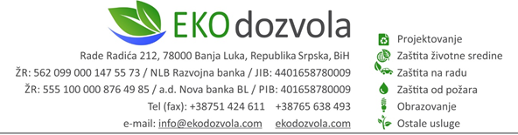

Број: 43/26
Бања Лука, фебруар 2026. године

Д О К А З И
УЗ ЗАХТЈЕВ ЗА ИЗДАВАЊЕ ЕКОЛОШКЕ ДОЗВОЛЕ

ЗА
ПРОЈЕКАТ ИЗГРАДЊЕ И КОРИШЋЕЊА
СОЛАРНЕ ФОТОНАПОНСКЕ ЕЛЕКТРАНЕ
„ТРЕБИЊЕ 1“, ИНСТАЛИСАНЕ СНАГЕ 146,06 МWp,
СА ПРАТЕЋИМ САДРЖАЈИМА, У МЈЕСТУ ЗУПЦИ,
ГРАД ТРЕБИЊЕ
(у складу са чланом 85. Закона о заштити животне средине
„Службени гласник Републике Српске“, број 71/12, 79/15, 70/20)

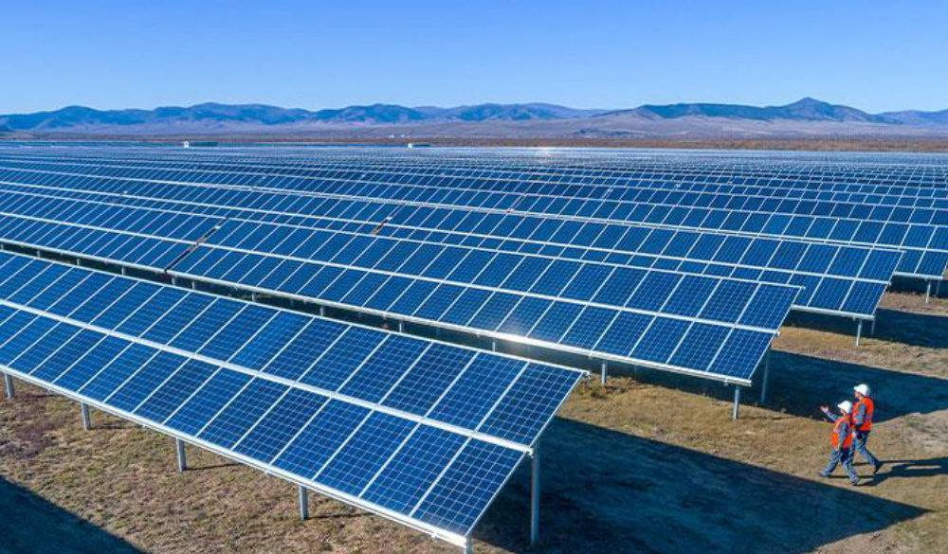

Инвеститор: „СЕ ТРЕБИЊЕ 1“ д.о.о. Требиње

Локација објекта: Мјесто Зупци, град Требиње

Бања Лука, фебруар 2026. године
САДРЖАЈ

ЛИЦЕНЦА
УВОД

А) ОПИС ПОСТРОЈЕЊА И АКТИВНОСТИ, УКЉУЧУЈУЋИ ДЕТАЉАН ОПИС ПРОИЗВОДНОГ ИЛИ РАДНОГ ПРОЦЕСА, ТЕХНОЛОШКЕ И ДРУГЕ КАРАКТЕРИСТИКЕ

Б) ОПИС ОСНОВНИХ И ПОМОЋНИХ СИРОВИНА, ОСТАЛИХ СУПСТАНЦИ И ЕНЕРГИЈЕ КОЈА СЕ КОРИСТИ ИЛИ КОЈУ ПРОИЗВОДИ ПОСТРОЈЕЊЕ, ОДНОСНО ПРИКАЗ ВРСТЕ И КОЛИЧИНЕ ПОТРЕБНЕ ЕНЕРГИЈЕ И ЕНЕРГЕНАТА ЗА ПРОИЗВОДНИ ИЛИ РАДНИ ПРОЦЕС

В) ОПИС СТАЊА ЛОКАЦИЈЕ НА КОЈОЈ СЕ НАЛАЗИ ПОСТРОЈЕЊЕ, УКЉУЧУЈУЋИ И РЕЗУЛТАТЕ ИЗВРШЕНИХ ИНДИКАТИВНИХ МЈЕРЕЊА, КОЈИ ОБУХВАТАЈУ СТЕПЕН ЗАГАЂЕНОСТИ ВАЗДУХА, НИВО БУКЕ, НИВО ЗРАЧЕЊА, КВАЛИТЕТ ПОВРШИНСКИХ ВОДА, НИВО ПОДЗЕМНИХ ВОДА, БОНИТЕТ И НАМЈЕНУ ЗЕМЉИШТА, КАО И САДРЖАЈ ШТЕТНИХ И ОТПАДНИХ МАТЕРИЈА У ЗЕМЉИШТУ

Г) ОПИС ПРИРОДЕ И КОЛИЧИНЕ ПРЕДВИЂЕНИХ ЕМИСИЈА ИЗ ПОСТРОЈЕЊА У СВЕ ДИЈЕЛОВЕ ЖИВОТНЕ СРЕДИНЕ (ВАЗДУХ, ВОДА, ЗЕМЉИШТЕ), ОДНОСНО ПРИКАЗ ВРСТЕ И КОЛИЧИНЕ ИСПУШТЕНИХ ГАСОВА, ВОДЕ И ДРУГИХ ОТПАДНИХ МАТЕРИЈА, ПО ТЕХНОЛОШКИМ ЦЈЕЛИНАМА, УКЉУЧУЈУЋИ ЕМИСИЈЕ У ВАЗДУХ, ИСПУШТЕЊЕ У ВОДУ И ЗЕМЉИШТЕ, БУКУ, ВИБРАЦИЈЕ, СВЈЕТЛОСТ, ТОПЛОТУ И ЗРАЧЕЊА (ЈОНИЗУЈУЋЕ И НЕЈОНИЗУЈУЋЕ), КАО И ИДЕНТИФИКАЦИЈУ ЗНАЧАЈНИХ УТИЦАЈА НА ЖИВОТНУ СРЕДИНУ И ЖИВИ СВИЈЕТ У ЦЈЕЛИНИ, КАО И ЗДРАВЉЕ ЉУДИ ЗА ВРИЈЕМЕ ИЗГРАДЊЕ, РЕДОВНОГ РАДА ПОСТРОЈЕЊА ИЛИ ОБАВЉАЊА АКТИВНОСТИ

Д) ОПИС ПРЕДЛОЖЕНИХ МЈЕРА, ТЕХНОЛОГИЈА И ДРУГИХ ТЕХНИКА ЗА СПРЕЧАВАЊЕ, СМАЊИВАЊЕ, УБЛАЖАВАЊЕ ИЛИ САНАЦИЈУ ШТЕТНИХ УТИЦАЈУ НА ЖИВОТНУ СРЕДИНУ, ПРОПИСАНЕ ОВИМ ЗАКОНОМ И ДРУГИМ ПРОПИСИМА, ТРЕТМАН И УПРАВЉАЊЕ ОТПАДОМ И УПРАЉАЊЕ НУСПРОИЗВОДИМА, КАО И МЈЕРЕ У СЛУЧАЈУ ИНЦИДЕНТНИХ СИТУАЦИЈА

Ђ) ОПИС ОСТАЛИХ МЈЕРА РАДИ УСКЛАЂИВАЊА СА ОСНОВНИМ ОБАВЕЗАМА ОДГОВОРНОГ ЛИЦА, ПОСЕБНО МЈЕРА НАКОН ЗАТВАРАЊА ПОСТРОЈЕЊА КОЈЕ МОГУ УТИЦАТИ НА СПРЕЧАВАЊЕ ИЛИ СМАЊИВАЊЕ ШТЕТНИХ УТИЦАЈА НА ЖИВОТНУ СРЕДИНУ

Е) ОПИС МЈЕРА ПЛАНИРАНИХ ЗА МОНИТОРИНГ ЕМИСИЈА У ЖИВОТНУ СРЕДИНУ, УКЉУЧУЈУЋИ ГРАНИЧНЕ ВРИЈЕДНОСТИ ЕМИСИЈА ПРОПИСАНЕ ПОСЕБНИМ ПРОПИСИМА, ПАРАМЕТРЕ НА ОСНОВУ КОЈИХ СЕ МОГУ УТВРДИТИ ШТЕТНИ УТИЦАЈИ НА ЖИВОТНУ СРЕДИНУ И МЈЕСТА, НАЧИН И УЧЕСТАЛОСТ МЈЕРЕЊА УТВРЂЕНИХ ПАРАМЕТАРА

Ж) ОПИС РАЗМАТРАНИХ АЛТЕРНАТИВНИХ РЈЕШЕЊА У ОДНОСУ НА ПРЕДЛОЖЕНУ ЛОКАЦИЈУ И ТЕХНОЛОГИЈУ, КАО И РАЗЛОГЕ ЗБОГ КОЈИХ СЕ ОДЛУЧИЛО НА ПРЕДЛОЖЕНА РЈЕШЕЊА

З) ПЛАН УПРАВЉАЊА ОТПАДОМ ИЗГРАЂЕН У СКЛАДУ СА ПОСЕБНИМ ПРОПИСОМ КОЈИ РЕГУЛИШЕ УПРАВЉАЊЕ ОТПАДОМ

И) ПРИЛОЗИ

НЕТЕХНИЧКИ РЕЗИМЕ
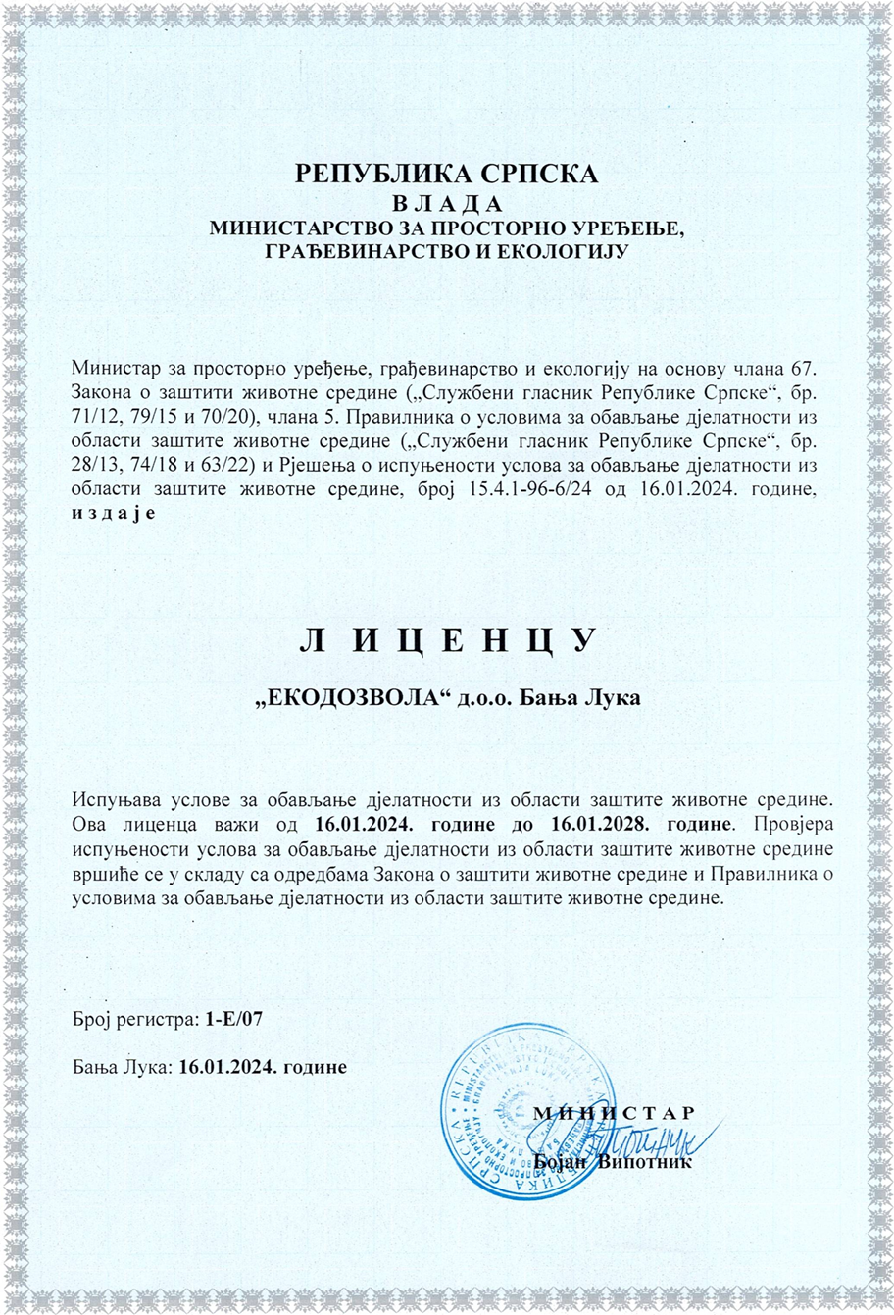

УВОД

Предмет рада је израда ДОКАЗА уз захтјев за издавање еколошке дозволе, за изградњу и коришћење Соларне фотонапонска електрана „ТРЕБИЊЕ 1“, инсталисане снаге 146,06 МWp, са пратећим садржајима (високонапонско трансформаторско постројење - ТС „ЗУПЦИ“ 220/20 kV и 220 kV-ни далеководни вод у дужини од око 9.164,40 метара) у мјесту Зупци град Требиње, инвеститора „СЕ ТРЕБИЊЕ 1“ д.о.о. Требиње, у складу са потписаним Уговором о концесији и издатим локациским условим, те измјенама и допунама истих.

Мјешовити холдинг „Електропривреда Републике Српске“, Матично предузеће а.д. Требиње је, од стране Министарства за просторно уређење, грађевинарство и екологију, прибавио Локацијске услове (број: 15.02-364-226/20) у децембру 2020. године, на основу Стручног мишљења и урбанистичко - техничких услова за изградњу соларне електране „Требиње 1“, снаге 72,83 MW, урађених од стране предузећа Институт за грађевинарство „ИГ“ д.о.о. Бања Лука, ПЈ „ИГ“ Требиње (број: 573-1/20) од септембра 2020. године.
Такође, Министарство за просторно уређење, грађевинарство и екологију је, у фебруару 2021. године издало Еколошку дозволу за изградњу предметне соларне фотонапонске електране (број: 15.04-96-1/21).

Након оснивања предузећа „СЕ ТРЕБИЊЕ 1“ д.о.о. Требиње, у власништву Мјешовитог холдинга „Електропривреда Републике Српске“, Матично предузеће а.д. Требиње, у новембру мјесецу 2020. године, потписан је Уговор о уступању Уговора о концесији за изградњу и коришћење предметне соларне фотонапонске електране у јуну мјесецу 2021. године, гдје је инвеститор (концесионар) постало новоосновано предузеће.

У фебруару 2021. године Министарства за просторно уређење, грађевинарство и екологију је издало Измјену локацијских услова (број: 15.02-364-226/20). Измјена се односи на промјену инвеститора и носиоца пројекта.

МХ „Електропривреда Републике Српске“, Матично предузеће а.д. Требиње је, у јануару 2022. године, закључило Уговор о купопродаји удјела у новооснованом предузећу са предузећем LUGOS Renewables Korlátolt Felelösségü Társaság, из Мађарске, а у мају 2022. године, потписан је Анекс I Уговора о концесији за изградњу и коришћење соларне фотонапонске електране „Требиње 1“ на подручју града Требиња.

У складу са развојем нових технологија у изради опреме за градњу соларних електрана, пратећи савремена достигнућа у производњи енергије из соларних електрана, инвеститор (концесионар) се одлучио повећати инсталисану снагу предметне соларне електране са 72,92 МWp на нову пројектовану инсталисану снагу од 146,06 МWp, на истој локацији, односно земљишној парцели, у циљу повећања ефикасности производње енергије из обновљивих извора (сунца).

У априлу 2023. године је урађена Иновирана Студија економске оправданости изградње и коришћења соларне електране „Требиње 1“ и, у јулу 2024. године је потписан Анекс II уговора о концесији за изградњу и коришћење соларне фотонапонске електране „Требиње 1“ на подручју града Требиња.
Институт за грађевинарство „ИГ“ д.о.о Бања Лука ПЈ Требиње је, на основу захтјева инвеститора, израдило Измјену Стручног мишљења и урбанистичко - техничке услове за изградњу соларне фотонапонске електране „Требиње 1“, инсталисане снаге 146,06 MWp, са пратећим објектима, на парцели означеној као к.ч. број: 1322/76 (стари премјер), к.o. Зубци, град Требиње у јулу 2023. године, на основу којих је Министарство за просторно уређење грађевину и екологију у септембру 2024. године, издало Другу измјену Локацијских услова (број: 15.02-364-226/20 од 19.09.2024. године).

Такође, у јулу 2023. године је од стране исте пројектантске куће, урађено и Идејно рјешење изградње соларне електране „Требиње 1“ инсталисане снаге 146,06 MWp, на парцели 1322/76, к.о. Зубци, град Требиње.
Поменутим урбанистичко - техничким условима и Идејним рјешењем предвиђена је изградња соларне електране инсталисане снаге 146,06 МWp.

У складу са чланом 96. Закона о заштити живoтне средине („Службени гласник Републике Српске“, број 71/12, 79/15, 70/20) урађено је Стручно мишљење о могућим утицајима на животну средину планиране промјене при изградњи Соларне фотонапонске електране „ТРЕБИЊЕ 1“, у насељу Зубци, на подручју града Требиње у октобру 2024. године, од стране нашег предузећа („ЕКОДОЗВОЛА“ д.о.о. Бања Лука) и исто је достављено Министартсву за просторно уређење, грађевинарство и екологију.

Разматрајући поменуто стручно мишљење Министартсво за просторно уређење, грађевинарство и екологију је, у свом обавјештењу број: 15.4.1-96-1/21 од 08.11.2024. године, навело да се ради о значајној промјени на постројењу, те да се подносилац захтјева обавјештава да је у законској обавези да прво спроведе поступак процјене утицаја на животну средину за предметни пројекат у складу са чланом 3. став.1 тачка а) подтачка 1), као и тачком к) подтачка 5) тематски паркови на површини 5 ha и више Правилника о пројектима за које се спроводи процјена утицаја на животну средину и критеријумуима за одлучивање о обавези спровођења и обиму процјене утицаја на животну средину („Службени гласник Републике Српске“, број 124/12).

На основу Правилника о пројектима за које се спроводи процјена утицаја на животну средину и критеријума за одлучивање о потреби спровођења и обиму процјене утицаја на животну средину („Службени гласник Републике Српске“, број 124/12), члана 3, став a, тачка 1, за пројекат изградње Соларне фотонапонске електране „ТРЕБИЊЕ 1", укупне инсталисане снаге 146,06 MWp, са пратећим садржајима у мјесту Зупци, град Требиње обавезна је била израда Претходне процјене утицаја на животну средину. Предузеће, „ЕКОДОЗВОЛА“ д.о.о. Бања Лука је, по наруџби инвеститора „СЕ ТРЕБИЊЕ 1“ д.о.о. Требиње, за предметни пројекат, у новембру 2024. године, урадило Претходну процјену утицаја на животну средину.

Предметна процјена је допуњена у децембру 2024. године у склaду сa дописом Министарства за просторно уређење, грађевинарство и екологију, број: 15.4.1-96-183/24 од 05.12.2024. године и у априлу 2025. године у складу са дописом Министарства за просторно уређење, грађевинарство и екологију, број: 15.4.1-96-183/24 од 06.02.2025. године, при чему су уважена мишљења Републичког завода за заштиту културно – историјског и природног насљеђа, као и мишљење Града Требиње, Одјељења за комунално – инспекцијеске послове.

Министарство за просторно уређење, грађевинарство и екологију Републике Српске, рјешавајући по захтјеву за претходну процјену утицаја на животну средину (допуњена верзија) носиоца пројекта „Соларна фотонапонска електрана Требиње 1" д.о.о. Требиње, за утврђивање обавезе спровођења процјене утицаја и прибављања Студије утицаја на животну средину за пројекат изградње соларне фотонапонске електране „ТРЕБИЊЕ 1", укупне инсталисане снаге 146,06 MWp, укупне површине око 141,6 һа, на к.ч. број 1322/76 (стари премјер), К.О. Зубци, град Требиње донијело Рјешење (број: 15.4.1-96-183/24 од 21.05.2025. године) у коме се налаже да:
- Носилац пројекта „Соларна фотонапонска електрана Требиње 1" д.о.о. Требиње дужан је покренути поступак процјене утицаја на животну средину и израдити Студију утицаја на животну средину за пројекат изградње соларне фотонапонске електране „ТРЕБИЊЕ 1“, укупне инсталисане снаге 146,06 MWр, укупне површине око 141,6 һа на к.ч. број 1322/76 (стари премjер) К.О. Зубци, град Требиње.
- Носилац пројекта дужан је да овом министарству достави Студију утицаја на животну средину пројекта из тачке 1. овог рјешења, ради вођења даљег поступка процјене утицаја на животну средину, а након прибављања локацијских услова.
- Студија утицаја на животну средину мора да буде урађена у складу са одредбама Упутства о садржају Студије о процјени утицаја на животну средину („Службени гласник Републике Српске", број 108/13).
- Студија утицаја на животну средину мора да садржи посебан дио, у којем се даје преглед мишљења Министарства здравља и социјалне заштите, Министарства пољопривреде, шумарства и водопривреде, Републичког завода за заштиту културно-историјског и природног насљеђа и Града Требиње, са образложењем на који начин су примљена мишљења и коментари узети у обзир приликом израде Студије утицаја на животну седину, У складу са чланом 68. став 2. Закона о заштити животне средине.
- Студију утицаја на животну средину израђује лиценцирано правно лице које има важећу лиценцу овог министарства за обављање дјелатности из области заштите животне средине.
У складу са поменутим Рјешењем Министарства за просторно уређење, грађевинарство и екологију Републике Српске, носиоц пројектa „СЕ ТРЕБИЊЕ 1" д.о.о. Требиње је, према члану број 67. Закона о заштити животне средине („Службени гласник Републике Српске", број 71/12, 79/15, 70/20), имао обавезу да поднесе захтјев за израду студије овлаштеном правном лицу, које испуњава услове за обављање дјелатности из области заштите животне средине, што је и учинио.
Такође, на основу горе поменутог Рјешења Министарства за просторно уређење, грађевинарство и екологију (број: 15.4.1-96-183/24 од 21.05.2025. године) урађена је и нова измјена Стручног мишљења и урбанистичко - техничких услова за изградњу соларне фотонапонске електране „Требиње 1“ са пратећим објектима у септембру 2025. године од стране Институт за грађевинарство „ИГ“ д.о.о. ПЈ Требиње.
Измјена се односи на корекције које су извршене у позиционирању соларних панела, тако да исти не угрожавају Манастир Светог Георгија са припадајућом некрополом. У тангентној зони, према манастиру, се не планира постављање соларних панела. Министарство за просторно уређење грађевину и екологију је, на основу нових измјењених УТ услова, издало Трећу измјену Локацијских услова (број: 15.02-364-226/20 од 11.12.2025. године).

Студија утицаја на животну средину је урађена од старане лиценцираног предузећа „Екодозвола“ д.о.о. Бања Лука у складу са Упутством о садржају Студије утицаја на животну средину („Службени гласник Републике Српске", број 108/13 и 35/25) и ставовима 2. 3. и 4. члана 68. Закона о заштити животне средине („Службени гласник Републике Српске", број 71/12, 79/15, 70/20).
На основу урађене Студије, које је ревидована од стране лиценцираног предузећа „Рударско – технолошки завод“ д.о.о. Приједор, Министарства за просторно уређење, грађевинарство и екологију Републике Српске издало Рјешење о одбравању студије утицаја број: 15.4.1-96-164/25 од 29.01.2026. године.
У складу са поменутим рјешењем носилац пројекта је, у складу са чланом 85. Закона о заштити животне средине („Службени гласник Републике Српске", број 71/12, 79/15, 70/20) и чланом 2. Правилника о постројењима која могу бити изграђена и пуштена у рад само уколико имају еколошку дозволу („Службени гласник Републике Српске", број 124/12), дужан да поднесе овом Министарству захтјев за издавање еколошке дозволе за пројекат изградње и коришћења соларне фотонапонске електране у мјесту Зупци град Требиње, инсталисане снаге 146,06 MWp.

С тим у вези, инвеститор предузеће „СЕ ТРЕБИЊЕ 1“ д.о.о. Требиње, се обратило предузећу “ЕКОДОЗВОЛА“ д.о.о. Бања Лука, захтјевом за израду ДОКАЗА за издавање еколошке дозволе.

Министарство за просторно уређење, грађевинарство и екологију Републике Српске је, предузећу "ЕКОДОЗВОЛА" д.о.о. Бања Лука, за обављање наведених послова, издало Лиценцу број: 1 - Е/07 од 16.01.2024. године.
Основни подаци о инвеститору:
Инвеститор | „СЕ ТРЕБИЊЕ 1“ д.о.о. Требиње
Адреса инвеститора | Степе Степановића бб, 89101 Требиње
Контакт телефон | 059/ 277 - 101; 277-120
Одговорно лице | Милутин Мастиловић, члан управног одбора
Адреса одговорног лица | Јована Р. Деретића 49, 89101Требиње
Објекат | Соларне фотонапонске електране „ТРЕБИЊЕ 1“, инсталисане снаге 146,06 МWp, са пратећим садржајима у мјесту Зупци, град Требиње
Локација | к.ч. број: 1322/76, к.о. Зубци, град Требиње

А. ОПИС ПОСТРОЈЕЊА И АКТИВНОСТИ, УКЉУЧУЈУЋИ ДЕТАЉАН ОПИС ПРОИЗВОДНОГ ИЛИ РАДНОГ ПРОЦЕСА, ТЕХНОЛОШКЕ И ДРУГЕ КАРАКТЕРИСТИКЕ

ОПИС ПОСТРОЈЕЊА И АКТИВНОСТИ

СОЛАРНА ЕЛЕКТРАНА
Предметна соларна фотонапонска електрана градиће се на територији града Требиња, у мјесту Зупци, на земљишту означеном као к.ч. број: 1322/76, к.о. Зупци.

Процјењена годишња производња електране износиће 216,907 GWh.

Соларну фотонапонску електрану као цјелину чиниће:
- Фотонапонски модули (генератор истосмјерне струје и напона),
- Развод истосмјерног струјног круга (разводни ормари и припадајућа инсталација),
- Мрежом вођени претварачи („on grid“ инвертори генератор наизмјеничне струје и напона) и трансформатор,
- Развод средњенапонског струјног круга до високонапонског трансформаторског постројења (разводни ормари и припадајућа инсталација),
- Високонапонско трансформаторско постројење – ТС „ЗУПЦИ“ 220/20 kV,
- Носиве подконструкције фотонапонских модула,
- Систем заштите од удара муње, заштите од индукованих пренапона и заштите од директног и индиректног додира,
- Примопредајно мјерно мјесто,
- Инфраструктура за прикључење електране на електроенергетску мрежу и
- Помоћни објекти електране.
За потребе прикључења високонапонског постројења на расклопно постројење „ТРЕБИЊЕ“ градиће се 220 kV-ни далековод.

Планирано је да електрана буде састављена од 211.680 комада фотонапонских панела. Снага једног ФН модула износи 690 Wp.
Панели ће бити везани у 7.560 стрингова. Сваки паралелни вод (стринг) има 28 фотонапонских панела снаге по 690 Wp спојених у серију.

На сваки разводни ормар спаја се 14 паралелних водова (стрингова), тј. 392 панела укупне снаге 250 kW. Пет (5) разводних ормара се спаја на један инвертер типа Sungrow SG1100UD, који добијени једносмјерни напон 1200 V претвара у наизмјенични napona 0,63 kV.
Инвеститор се одлучио за кориштење централног инвертера, кинеског произвођача „Sungrow“, рјешење - контејнерска станица типа SG 6600UD-MV, која укључује 6 комада модуларног инвертера типа SG1100UD и трансформатор напона 0,63/20 kV.
На предметној локацији биће размјештено укупно 18 комада контејнерских станица типа SG 6600UD-MV. Излаз из трансформатора се даље путем СН водова напона 20 kV одводи у централно трафо постројење напона 220/20 kV. Излаз из трафопостројења се даље путем сабирница спаја на ВН далековод напона 220 kV.

Планирано је да се соларни панели постављају на хоризонтални систем носача типа AKCOME SM-F2, са двоструком стубном структуром и два низа носача панела.
Размак између редова биће 4,25 m, што је довољно како би се избјегло засјенчење и омогућило кретање возила. Модули би били на висини око 50 cm од тла у најнижој тачки, како тло не би било засијењено у потпуности и цијели дан.
Модули се монтирају на конструкцију, под одређеним нагибом (~30°, орјентисаним на југ). Фотонапонски панели се постављају под одређеним углом у односу на раван земље да би се обезбиједила максимална апсорпција сунчевог зрачења. На сљедећој слици 2 тај угао је обиљежен са β.

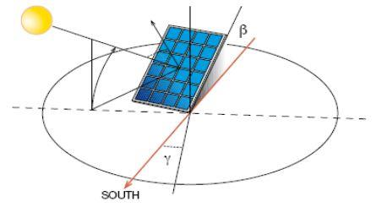
Слика - Оптималан угао постављања панела – β

Од пратећих објектата градиће се још објекат за надзор и управљање електраном, који ће бити довољно удаљени од фотонапонских модула ради избјегавања засјењења фотонапонски модула. Објекат је слободностојећи, оквирних димензија 10,0 m x 10,0 m, спратности приземље.

У непосредној близини овог објекта планира се изградња помоћног објекта – складишта, оквирних димензија 7,0 m x 10,0 m.

Осим наведених објеката и садржаја, градиће се и високонапонско трансформаторско постројење, како би се произведена електрична енергија, даље предала у јавну мрежу.
Високонапонско постројење - трафостаница (ТС) „Зупци“ 220/20 kV планирано је за прикључак предметне соларне електране „Требиње 1“. На исто постројење планира се прикључак и друге двије соларне електране, СЕ „Требиње 2“ и СЕ „Требиње 3“.
Високонапонско постројење ће се планираним 220 kV-ним далеководом прикључити на расклопно постројење (РП) „Требиње“ 400/220/110/35 kV.

ВИСОКОНАПОНСКО ТРАНСФОРМАТОРСКО ПОСТРОЈЕЊЕ (ТС „ЗУПЦИ“ 220/20 kV)

Високонапонско тарнсформаторско постројење 220/20 kV се састоји се од:
- 220 kV-ног постројења на отвореном,
- командно-погонске зграде,
- релејних кућица,
- манипулативних површина, колских саобраћајница, паркинга и уређених зелених површина.

За предметно постројење Министарство за просторно уређење, грађевинарство и екологију издало је локацијске услове у октобру 2022. године (број: 15.02-364-268/21) на основу урађеног Стручног мишљења и урбанистичко – техничких услова из децембра 2021. године урађених од стране предузећа „ПРОЈЕКТ“ а.д. Бања Лука.
Због промјене позиције високонапонског постројења у склопу предметне локације урађена је Измјена и допуна стручног мишљења и урбанистичко-техничких услова у децембру 2024. године, од стране предузећа „ПРОЈЕКТ“ а.д. Бања Лука, на основу којих је Министарство за просторно уређење, грађевинарство и екологију је издало Прву измјену и допуну локацијских услова за изградњу трафостанице ТС „Зупци“ 20/220 kV за прикључење соларних елактрана „Требиње 1“, „Требиње 2“ и „Требиње 3“, број: 15.02-364-268/21 од 07.10.2025. године.

Командно-погонска зграда је објекат хоризонталних габарита 14 x 46 m, бруто грађевинска површине (БГП) 1.288,00 m², спратности П+1 и максималне висине од око 7,5 m.
Објекат има два улаза: главни и споредни са рампом. Приземље је испројектовано тако да се из централног ходника улази у дио гдје се налази просторија намјењена за смјештај аку-батерија, ниско-напонско постројење, средњенапонско постројење и просторија за раднике. Санитарни чвор, гардероба и чајна кухиња имају излаз на поменути централни хол, као и просторија телекомуникација, контролна просторија и канцеларија.
Просторија за смјештај трафоа 1 и трафоа 2, као и средњенапонског постројења има засебан улаз са спољашње стране са предвиђеном рампом.
Електроинсталацијама, инсталацијама водовода и канализације и хидрантском мрежом биће снабдјевена командно–погонска зграда.
У оквиру дијела уређења слободног простора око објекта је предвиђен заштитни тротоар у ширини од 1 метра, као и прилаз са интерних саобраћајница самом објекту (главни и споредни улаз и приступна рампа). Паркинг је обезбеђен (четири паркинг мјеста).

Око површине која се ангажује за потребе изградње високонапонског постројења предвиђена је индустријска ограда, висине 2,00 m.

Релејна кућица је приземни објекат, бруто грађевинска површине (БГП) 19,25 m², чији је садржај једна просторија у којој је смјештена електроопрема. Пројектом су предвиђене четири релејне кућице. У објекту је предвиђен само повремени боравак људи ради контроле и сервисирања опреме.
Објекат релејне кућице неће бити снабдјевен инсталацијама водовода и канализације и хидрантске мреже, али ће бити снабдјевен електроинсталацијама.
У оквиру дијела уређења слободног простора око објекта предвиђен је заштитни тротоар у ширини од 1 метра, као и прилаз са интерних саобраћајница самим објектима.

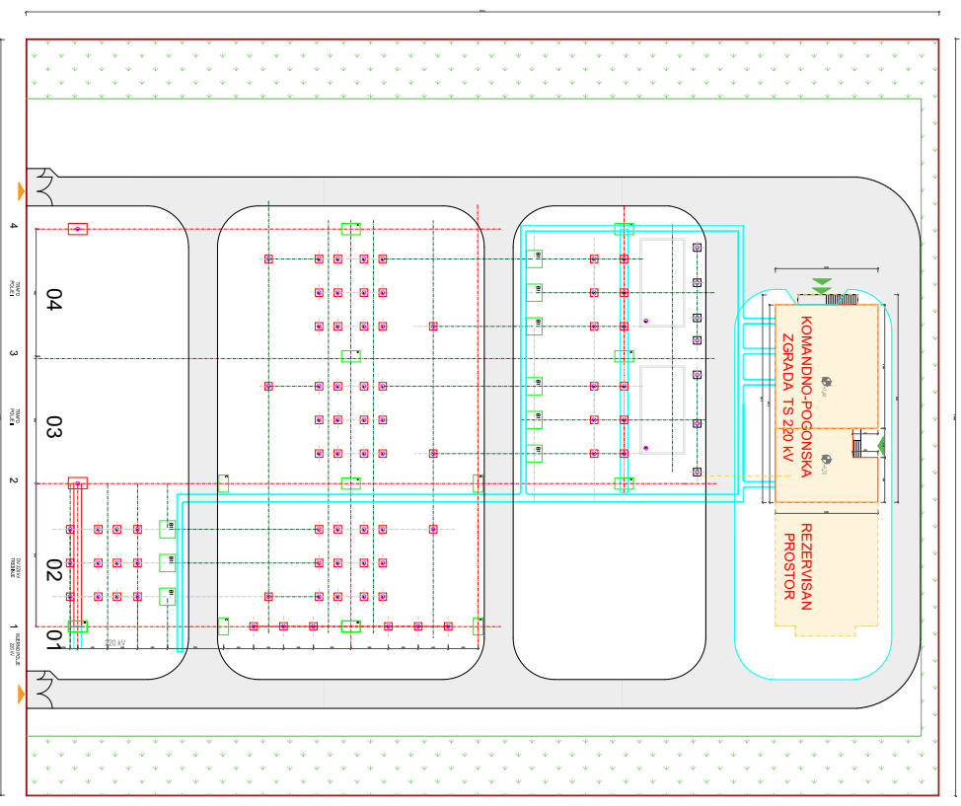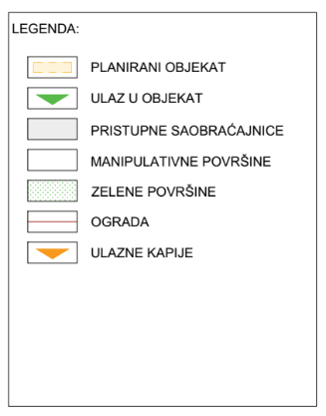
Слика– Ситуационо рјешење ТС „ЗУПЦИ“ 220/20 kV
(извор: Идејни пројекат, новембар 2024. године, урађен од стране предузећа
„ПРОЈЕКТ“ а.д. Бања Лука)

ДАЛЕКОВОД (ДВ) 220 kV РП „ТРЕБИЊЕ“ – ТС „ЗУПЦИ“

За потребе прикључења високонапонског постројења на расклопно постројење „ТРЕБИЊЕ“ градиће се 220 kV-ни далековод. У РП „Требиње“ постоји слободан портални стуб који ће користити нови далековод и он представља почетну тачку предметног далековода. Крајња тачка далековода ће бити портални стуб у новој трафостаници „Зубци“ која ће се градити за потребе прикључења на преносну мрежу соларних електрана „Требиње 1“, „Требиње 2“ и „Требиње 3“.

За предметни далековод Министарство за просторно уређење, грађевинарство и екологију издало је локацијске услове у марту 2023. године (број: 15.02-364-251/21) на основу урађеног Стручног мишљења и урбанистичко – техничких услова из септембра 2021. године урађених од стране предузећа „Радис“ д.о.о. Источно Сарајево.
Траса далековода је требала ићи преко сљедећих парцела означених као к.ч. бр. 2302/1,2303/5, 2303/6, 2303/7, 2304/3, 2350/1, 2270, 2349, 2348/3, 2348/5, 2348/4, 2348/1, 2342/3, 2342/1, 2342/2, 380/1, 380/143, 380/144, 380/145, 380/146, 380/147, 380/148, 380/149, 380/150, 380/151, 380/152, 380/153, 380/154, 380/155, 380/156, 380/157, 380/158, 380/159, 1624, 1619/1 (све стари премјер), к.о. Чичево 2, и даље парцелама означеним као к.ч. бр. 40/1, 5716, 1005/1, 1140/3, 1156/2, 1156/3, 1156/1, 1157/1, 1158/2, 1158/3, 1158/1, 1166, 1167/2, 1168, 1167/1, 1154/1, 1154/3, 1154/5, 1153/6, 1153/1, 1153/3, 1153/4, 1153/5, 1323/1, 1323/4, 1323/5, 1323/6, 1324/1, 1324/3, 1325/1, 1325/3, 1328/1, 1328/2, 1328/3, 1328/4, 1327/1, 1328/6, 1327/2, 1327/3, 1326/1, 1326/2, 1132/5, 1132/6, 1333/5, 1333/3, 1322/109, 1322/108, 1322/76, 1169, 1324/2 и 1352/2 (све стари премјер), к.о. Зубци, Град Требиње.

Због проблема око рјешавања имовинско правних односа инвеститор се одлучио за измјену трасе далековода, тако да је у августу 2023. године урађен нови Идејни пројекат за прикључни далековод од стране предузећа „АРС Инжењеринг“ а.д. Бања Лука.

Приликом избора трасе далековода водило се рачуна о сљедећем:
- да нова траса буде што приступачнија, да би се смањили трошкови изградње приступних путева,
- да се нова траса, што је више могуће, налази на државној имовини, ради лакшег рјешавања имовинско – правних односа и
- да се избјегну непотребна укрштања предметног далековода са другим објектима или тамо гдје није могуће избјећи укрштање, да се оно може извести према прописима који су дефинисани Правилником о техничким нормативима за изградњу надземних електроенергетских водова називног напона од 1 до 400 kV („Службени гласник Републике Српске“, бр.7/12).

Укупна дужина трасе предметног далековода износиће 9.164,40 метара.

Опис трасе
Од порталног стуба у ТС „Требиње“ под углом од 65°10'31" југоисточно до угаоне тачке УТ1 у дужини од 314 m, траса предметног далековода иде паралелно са постојећим далеководом 220 kV, притом прелазећи преко равног терена – ливаде, да би при крају затезног поља кота терена почела благо да расте. У овом пољу далековод пресјеца два асфалтна пута и ДВ 10 (20) kV.
Од угаоне тачке УТ1 траса предметног далековода скреће под углом од 140°6'36" југоисточно до угаоне тачке УТ2 у дужини од 472,91 m и претежно прелази преко брдског терена (каменито тло мјестимично обрасло ниским растињем). Повољна околност је да овај дио трасе прати макадамски пут, удаљен око 100 m од трасе.
Од угаоне тачке УТ2 до угаоне тачке УТ3, траса предметног далековода скреће југоисточно под углом 144°15'18" у дужини од 1.942,89 m и пролази равничарско брдским тереном и притом у једном дијелу пресјеца асвалтни пут и ДВ 10 (20) kV.
Од угаоне тачке УТ3 до угаоне тачке УТ4, траса предметног далековода скреће југоисточно под углом 146°20'18" у дужини од 1.171,32 m и пролази равничарско брдским тереном и притом пресјеца асвалтни и макадамски пут.
Затим, траса далековода од УТ4 скреће југоисточно под углом 143°23'32" до угаоне тачке УТ5 у дужини од 1.220,95 m пролазећи подножјем брдског терена обраслог ниским растињем и пратећи регионални пут Требиње – Херцег Нови, од којег је удаљена просјечно око 200 m.
Од угаоне тачке УТ5, под углом 131°7'29" према сјевероистоку, до угаоне тачке УТ6 у дужини од 270,36 m, протеже се затезно поље које се састоји од једног распона дужине око 270 m и формирано је из разлога да би се рјешио проблем укрштања предметног далековода са постојећим далеководом ДВ 110 kV Требиње – Херцег Нови. Овај дио трасе пролази кроз ливаду мјестимично обраслу ниским дрвећем.
Од угаоне тачке УТ6 до угаоне тачке УТ7 у дужини од 1.359,41 m, под углом од 122°37'00" југоисточно, траса пролази подножјем брдског терена обраслог ниским растињем пратећи регионални пут Требиње – Херцег Нови, од којег је удаљена просјечно око 200 m.
Затим, траса скреће југоисточно под углом од 142°36'43", до угаоне тачке УТ8 у дужини од 403,46 m и прелази преко брдског терена обраслог ниским растињем.
Од УТ8 траса далековода скреће југоисточно под углом од 138°39'58" ка угаоној тачки УТ9 и у дужини од 877,97 m прелази преко брдског терена обраслог ниским растињем. Од УТ9 траса далековода скреће сјевероисточно под углом 120°30'27" и у дужини од 1.131,23 m прелази са брдског у равничарски терен до портала у ТС „Зубци“, притом прелазећи преко регионалног пута Требиње – Херцег Нови.

На планираном делеководу користиће се примјењени типски стубови „јелка“ типа „AE“ и то: угаоно затезни: „АЕ1“ и „АЕ3“ и носиви „АЕ6“.

За носиви стуб (23 комада) одабран је тип стуба „АЕ6“ који је пројектован за сљедеће параметре:
- Називни напон 220 kV
- Пресјек проводника 360/57 mm²
- Напрезање проводника 9 daN/mm²
- Пресјек заштитног ужета OPGW-SFPOC/SFSJ-J11735 (134 mm²)
- Напрезање заштитног ужета 17 daN/mm²
- Притисак вјетра на проводнике 90/110 daN/m² и заштитно уже 110 daN/m²
- Притисак вјетра на конструкцију стуба 2,6 x 90/110 daN/m²,
- Додатни терет 2,5 x 0,18x√𝑑 daN/mm²
- Средњи распон 400 m,
- Гравитациони распон 800 m.

За затезне стубове (6 комада) у зависности од угла скретања трасе одабрани су типови стубова „АЕ1“ и „АЕ3“ који су пројектовани за сљедеће параметре:
АЕ1
- Називни напон 220 kV
- Пресјек проводника 360/57 mm²
- Напрезање проводника 9/9 и 9/5 daN/mm²
- Пресјек заштитног ужета OPGW-SFPOC/SFSJ-J11735 (134 mm²)
- Напрезање заштитног ужета 17/17 и 17/9,5 daN/mm²
- Притисак вјетра на проводнике 90/110 daN/m² и заштитно уже 110 daN/m²
- Притисак вјетра на конструкцију стуба 2,6 x 90/110 daN/m²
- Додатни терет 2,5 x 0,18x√𝑑 daN/mm²
- Средњи распон 400 m
- Гравитациони распон 800 m
- Угао лома трасе 150° до 180°

АЕ3
- Називни напон 220 kV
- Пресјек проводника 360/57 mm²
- Напрезање проводника 9/9 и 9/5 daN/mm²
- Пресјек заштитног ужета FE III 95/55 mm²
- Напрезање заштитног ужета 28/28 и 28/15 daN/mm²
- Притисак вјетра на проводнике и заштитно уже 90daN/m²
- Притисак вјетра на конструкцију стуба 2,6 x 90/110 daN/m²
- Додатни терет 2,5 x 0,18x√𝑑 daN/mm²
- Средњи распон 400 m
- Гравитациони распон 800 m
- Угао лома трасе 150° до 180°

Конструкција стубова израђена је од челика квалитета č.0363 односно S235 Ј2 и челика квалитета č.0563 односно S355 Ј2, док су за везе елемената конструкције стуба коришћени вијци класе чврстоће 5.8 и 8.8.
За темељење стубова користиће се типски темељ са рашчлањеним стопама.

За водиче на далеководу користи се уже Аl/Fе 360/57 mm². Максимално радно напрезање водича на далеководу је 8 daN/mm², осим у затезним пољима према порталима у TС „Требиње“ и ТС „Зупци“, гдје је снижено напрезање на 5 daN/mm².

За заштитно уже на далеководу користиће се OPGW уже са 24 мономодна стаклена влакна типа SFPOC/SFSJ-Ј-11735, 24 SMF – 15,4 mm.
На порталним стубовима, пошто имају два врха, потребно је поред OPGW ужета монтирати и земно уже да би водичи били унутар заштитне зоне од атмосферских пражњења. За земно уже користиће се Fe III 50 mm².

Изолацију на далеководу чиниће стаклени изолаторски чланци типа У 120 Б. Основни ниво изолације састоји се од 13 чланака. Електрично појачани ниво изолације састоји се од 15 чланака. Механички појачана изолација остварује се употребом двоструких изолаторских ланаца.

Изолаторски ланци се поред стаклених изолаторских чланака састоје и од овјесне и спојене опреме израђене од кованог челика који је заштићен врућим цинчањем. Овјесна и спојна опрема за OPGW уже и земно уже је израђена од кованог челика и заштићена врућим цинчањем.

Уземљење стубова
На предметном далеководу предвиђена је израда уземљивача од поцинчане траке FeZn 25x4 mm. Постоје два типови уземљивача: основни уземљивач типа „А“ и основни + додатни уземљивач типа „А+Д“.
Основни уземљивач типа „А“ се израђује у облику два прстена око сваке ноге стуба, а додатни уземљивач типа „Д“ се израђује у облику прстена око комплетног темеља стуба.
Далеководи 220 kV имају директно уземљену неутралну тачку и имају уређаје за брзо аутоматско искључење при земљоспоју, који искључује дионицу у квару и тако одстрањује опасност од дејства напона на мјесту земљоспоја.
Стубови имају два прстена распоређена по вертикали око сваког темеља. Удаљеност прстенова од темеља односно стуба мора бити таква да се постигне повољније обликовање потенцијала. Да би се при удару грома у стуб или заштитно уже смањила опасност од повратног пробоја на проводнике потребно је према одабраном степену изолације вода одредити максимално дозвољени отпор распростирања уземљења, узимајући у обзир учесталост и јачину громова у подручју трасе, сигурност вода и дозвољена учесталост кварова.

До локација планираних стубних мјеста потребно је направити приступне путеве који ће бити коришћени за изградњу нових стубова, као и за њихово одржавање.

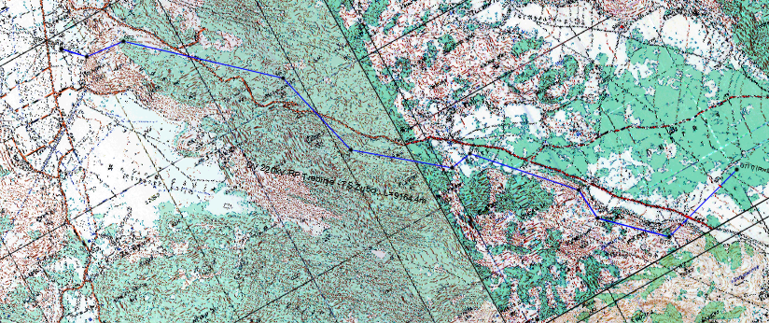
Слика– Ситуација трасе далековода
(извор: Идејни пројекат из августа 2023. године)

ОПИС ПРОИЗВОДНОГ ИЛИ РАДНОГ ПРОЦЕСА, ТЕХНОЛОШКЕ И ДРУГЕ КАРАКТЕРИСТИКЕ

Предметна соларна фотонапонска електрана произведену електричну енергију ће предавати у електроенергетски систем. Ове електране омогућавају директно
претварање сунчеве енергије у електричну и представљају један од
најелегантнијих начина кориштења енергије сунца. Начин рада соларних фотонапонске електране заснива се на фотонапонском ефекту. Основни електронски елементи у којима се догађа фотонапонско претварање
називају се фотонапонске ћелије. У практичним примјенама фотонапонске ћелије међусобно су повезане у веће цјелине које се зову фотонапонски модули, а фотонапонски модули у још веће цјелине које се називају фотонапонски панели.
Неколико панела спојених у серију чине стринг, а више стрингова спојених
паралелно чине фотонапонски генератор.
Фотонапонски панели осигуравају механичку чврстоћу, те штите фотонапонске
ћелије и контакте од корозије и вањских утицаја.

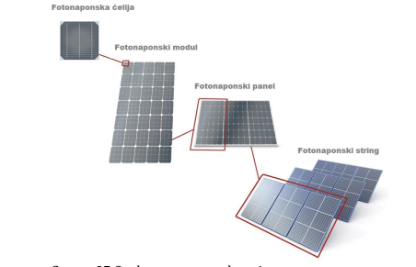
Слика - Од фотонапонске ћелије до стринга

Фотонапонски модули производе електричну енергију помоћу фотона из сунчевог зрачења. Сандардни фотонапонски модули ослобађају слободне електроне приликом излагања свјетлости. Овај фотонапонски процес заснива се на природним електричним својствима силицијума, који је основ сваког фотонапонског модула.
Поликристални или монокристални фотонапонски модули имају плаву површину. Њихова кристална структура је само дјелимично правилна те стога имају мањи напон и нешто мању ефикасност. Поликристални модули су лакши и јефтинији за производњу из тог разлога се највише и користе у фотонапонској индустрији.
Уз већу изложеност сунцу, већа је и производња енергије из фотонапонских модула. У јутарњим сатима и навечер, као и по магли или под дебелим слојем облака, производња енергије је мања, али фотонапонски модули производе електричну енергију и у дифузном свјетлу.
Повећањем температуре фотонапонских модула, смањује се њихова ефикасност. Фотонапонски модули раде боље при нижим, него при високим температурама. Добра вентилација фотонапонских модула смањује њихову основну температуру и повећава њихову производњу.
Ефикасност фотонапонског модула за вријеме најјачег сунца и по свим другим оптималним тестним условима назива се ‘врх ефикасности’ или максимална излазна снага и означава се малим словом ‘p’ након ознаке килоwат – kWp.
Фотонапонски модули су изграђени од материјала који могу послужити за израду нових фотонапонских модула. Кроз рециклирање, вриједни материјали попут стакла, алуминија и силиција могу се сачувати, што доводи до мање отпада и мање потрошње енергије при производњи модула. Све то придоноси еколошкој равнотежи. То смањује не само емисије угљен диоксида, већ и укупне трошкове.
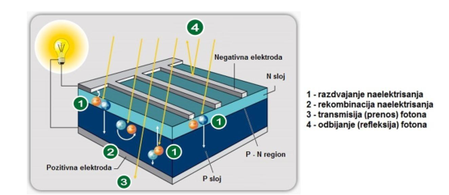
Слика - Принцип рада фотонапонске ћелије

Осим фотонапонских панела, предметне електране састоје се од претварача (инвертора), заштитних уређаја, носиве подконструкције носача модула и потребних електричних инсталација.
На мјестима гдје је изграђена електродистрибутивна мрежа могуће је изградити
мрежом вођену соларну фотонапонску електрану, јер су законски оквири за ту могућност створени.
Типични мрежни системи су са такозваним интелигентним претварачем, који уз велику погонску сигурност укључује систем на електричну мрежу. Карактеристика претварача је да електричну енергију коју производи фотонапонска електрана усклађује са параметрима мреже. Друга карактеристика је да у случају нестанка електричне енергије искључује предметну електрану с мреже.
Соларне фотонапонске електране су директно прикључене на енергетску мрежу и сву произведену електричну енергију предају у електроенергетски систем. За овакве електране је карактеристична већа снага и углавном се граде на већим
површинама, у близини електроенергетске мреже. Обично захтијевају од 5 до 6 m² површине за један kW снаге.

Фотонапонски панели (модули)
Према подацима добијеним од стране Инвеститора планирана је употреба фотонапонских модула од 690 Wp, произвођача AKCOME, тип SKA611HDGDC-HJT.
Главни параметри су дати у сљедећој табели:

Табела - Параметри фотонапонског модула, тип: SKA611HDGDC-HJT (690 Wp)
Димензија (mm) | 2384*1303*35
Вршна снага (WP) | 690
Вршни напон (V) | 43,0
Вршна струја (A) | 16,28
Напон отвореног струјног круга (V) | 50,31
Струја кратког споја (A) | 17,21
Ефикасност компоненте (%) | 22,54
Тежина (kg) | 38,6 kg
Температурни капацитет напона отвореног кола | -0,22%/°C
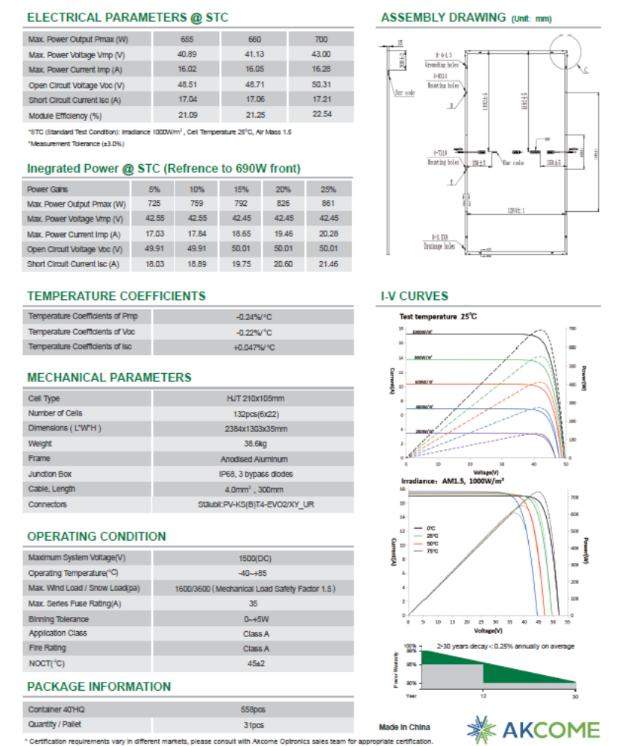

Носива конструкција фотонапонских модула
Фотонапонски модули се ослањају на отворену челичну решеткасту конструкцију која се састоји од модуларно изведених вертикалних раванских оквира и подужних профила.
Фотонапонски модули се ослањају на подужне профиле који су ослоњени на вертикалне раванске оквире постављене под углом од 30°. Оптерећење се са вертикалног раванског оквира преноси на тло.
Предвиђен је извођење носиве конструкција од вруће поцинчаних челичних профила док су спојна средства од нерђајућег челика, тако да је конструкција у потпуности отпорна на корозију.
Вертикални стубови се машински побијају у тло на одговарајућу дубину тако да се оптерећење на тло преноси путем трења без израде класичних темељних стопа. Крајњи и почетни рамови се спрежу затегама
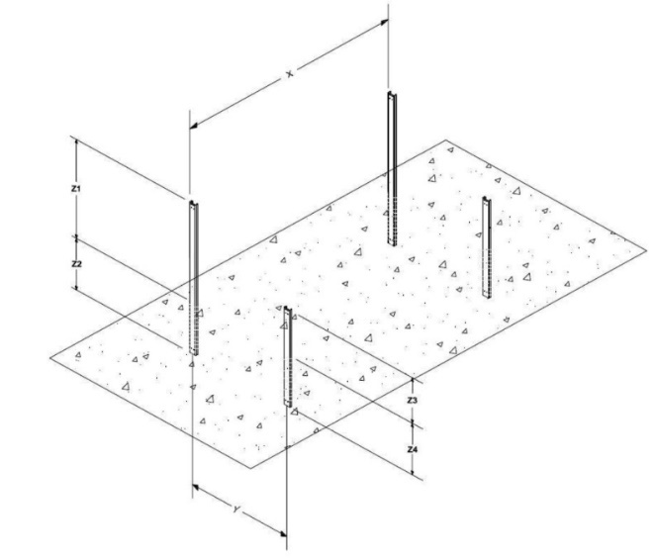
Слика - Постављање вертикални челичних прифила

Модули морају бити постављени тако да њихов најнижи дио буде више од 50 cm изнад тла. Коначан изглед и начин темељења носиве конструкције зависи од конкретно одабраног система након израде геомеханичког елабората.

Мрежом вођени претварачи („On grid“ инвертори)
Фотонапонски инвертер или PV инвертер је врста електричног претварача који претвара излаз истосмјерне струје фотонапонског соларног модула у нaизмјеничну струју нaизмјеничне фреквенције која се може напајати у комерцијалну електричну мрежу. Фотонапонски енергетски претварачи имају посебне функције прилагођавања за употребу с фотонапонским низовима, укључујући праћење максималне снаге и заштиту острвског рада.
Поред тога претварачи су опремљени ситемом за праћење рада мреже, уређајем за аутоматску синхронизацију, заштитним уређајима - заштита од пренапона, заштита од ињектирања DC компоненте у мрежу и сл.
Мрежом вођени претварачи су дизајнирани за брзо одвајање од мреже ако дође до прекида напајања из дистрибутивне мреже. То је захтјев који осигурава да ће се у случају напајања из мреже претварач ће зауставити рад, како би се спријечило да енергија коју производи нанесе штету дистрибутивној мрежи или самој соларној електрани.
Мрежни претварачи који су доступни на тржишту данас користе низ различитих технологија.
Претварачи могу користити новије високофреквентне трансформаторе, трансформаторе ниске фреквенције или могу бити без трансформатора. Мрежом вођени претварачи дизајнирани су за прикључивање на електричну мрежу и неће радити када не открију присутност мреже. Они садрже посебне склопове за прецизно подударање напона, фреквенције и фазе мреже.
Главне функције мрежних претварача:
- Једносмjерну струју фотонапонског система претвара у наизменичну струју.
- Наизменичну струју синхронизује према врједностима електричне мреже.
- Регулација снаге електране.
Помоћу система надзора врши се праћења свих енергетских величина електране.
Електрични претварачи су најосјетљиви дио фотонапонске електране у случају застоја претварача долази до прекида у производњи електричне енергије чиме се стварају губици.

За потребе предметне соларне електране, одабрани су претварачи кинеског произвођача Sungrow, типа SG1100UD.

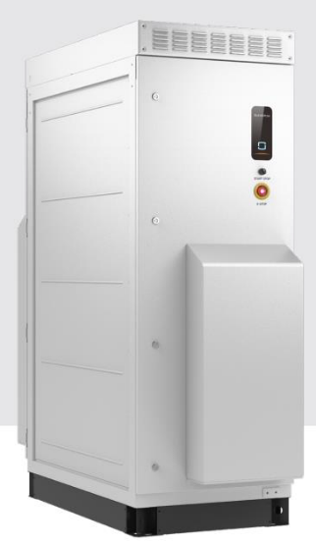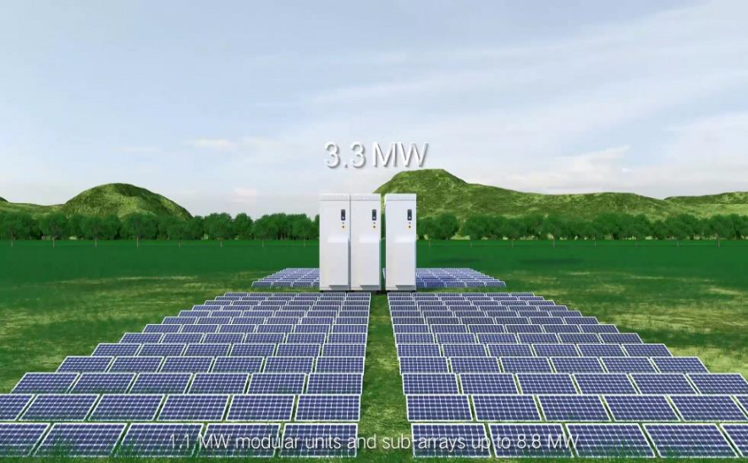
Слика – иглед претварача Sungrow типа SG1100UD

Табела – Техничке карактеристике одабраног претварача
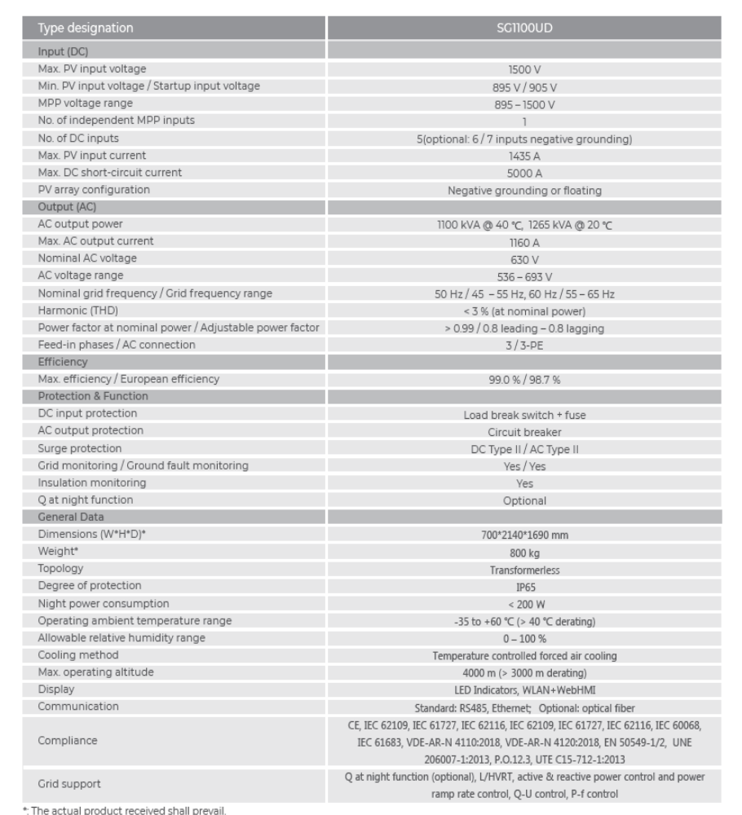

Инверторско-трансформаторски центри („ITC“)
Тренутно су на тржишту фотонапонских електрана заступљене двије конфигурације инвертора: такозвани „стринг“ и „централни“ инвертори.
Стринг инвертори су предвиђени за повезивање једног низа или мањег броја низова, те се на њих може прикључити мањи број соларних панела, мање су снаге, максимално до реда неколико стотина kW. Из тог разлога их је, за исту прикључну снагу фотонапонске електране, потребно сразмjерно већи број од централних инвертора, који могу прикључити до неколико стотина низова, а производе се до снага реда неколико МW.
Инвеститор се за потребе изградње предметне соларне електране одлучио за употребу централних инвертора из сљедећих разлога:
- Сразмјерно мањи број инвертора веће снаге утиче на снижену укупну набавну цијену инвертора,
- Иако, приликом квара на једном централном инвертору излазна снага електра не опада за неколико МW, у односу на квар на стринг инвертору, када је пад снаге електране реда неколико стотина kW, вјероватноћа појаве квара на централном инвертору је мања, него вјероватноћа појаве квара на стринг инвертору,
- Ефикасност централног инвертора је већа од ефикасности стринг инвертора.

Инвеститор се одлучио за кориштење централног инвертера, кинеског произвођача „Sungrow“, рјешење - контејнерска станица типа SG 6600UD-MV, која укључује 6 комада модуларног инвертера типа SG1100UD и трансформатор напона 0,63/20 kV.
У овом пројекту ће бити укупно 18 контејнерских станица типа SG 6600UD-MV SG 6600UD-MV, које ће укључивати укупно 108 модуларних инвертера тип SG 1100 UD и 18 трансформатора напона 0,63/20 kV.

Централни инвертер је уређај који повезује многе фотонапонске жице на крај улаза истосмјерне струје инвертера након спајања како би се једносмјерна струја претворила у наизмјеничну струју. Централни инвертер обично користи једностепену трофазну топологију пуног моста на два нивоа, IGBT и SVPWM модулациони алгоритам велике снаге. IGBT се контролише путем DSP-a за слање два електрична квадратна таласа, а синусни талас који испуњава стандардне захтјеве излази након филтрирања помоћу LCL или LC филтера.
Тренутно се инвертери који се користе у фотонапонским електранама повезаним на мрежу могу подијелити на струјне инверторе 50 KW ~ 350 kW, 500 kW, 630 kW, 1.250 kW и тако даље, према капацитету, а према режиму хлађења се могу подијелити на оне који се хладе текућином и оне који се хладе ваздухом. Уопштено, јединични трошак инвертора са великим капацитетом појединачне јединице је низак, али у теорији, што се више MPPT инвертора користи у истом фотонапонском низу, то је већа тачност праћења и већа ефикасност система. Зато је одабир инвертора битан за максимизирање свеобухватних предности и не може зависити од одређеног техничког параметра инвертора.
С обзиром на предности система од 1.500 V у смислу баланса ефикасности трошкова и система, пројекат прихвата фотонапонски систем за производњу електричне енергије једносмерне струје снаге 1.500 V. С обзиром на то да се пројекат налази на отвореном и релативно равном земљишту, препоручује се усвајање инвертора јединственог капацитета 1.100 kWac.

Специфични параметри централног инвертора су дати у сљедећој табели:

Табела - Специфични параметри SUNGROW SG 6600UD-MV
Називна излазна снага наизмјеничне струје | 6.600 kW
Максимални улазни напон истосмјерне струје | 1.500 V
Mаксимална улазна струја сваког MPPТ-а (праћење тачке максималне снаге) | 2*2525 A
Mаксимална струја кратког споја | 8*5.000 A
Распон напона MPPТ-а | 905В～1.300 V
Број улаза | 40
Максимална ефикасност | 99,51%
Европска ефикасност | 98,70%
Фреквенција излазног напона | 50 Hz
Максимална излазна струја | 293 A

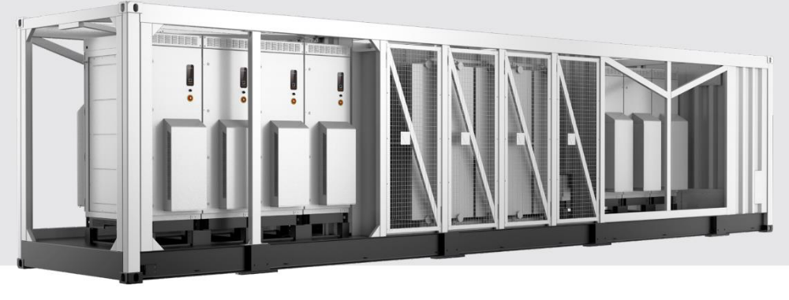

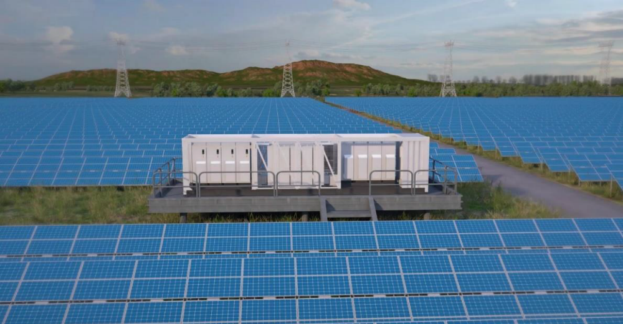
Слика - Изглед контејнерске станице тип SUNGROW SG6600UD-MV

Енергетски кабловски развод и опрема електране
Енергетски кабловски развод чине инсталације истосмјерног струјног круга између FN модула и претварача, инсталације нисконапонског наизмјеничног струјног круга изеђу претварача и трансформатора и инсталације средњонапонског развода између трансформатора и сабирница разводног постројења.
Инсталације истосмјерног струјног круга извешће се одговарајућим каблом типа PV1-F одговарајућег пресјека. Надструјна и пренапонска заштита истосмјерних инсталација, сам претварач, на за то предвиђен простор.
Инсталације истосмјерног струјног треба поставити по носивој конструкцији кроз заштитне цијеви, каблове истосмјерне струје увести у претварач кроз пластичне уводнице ради спречавања продора влаге.
Спајање каблова између фотонапонских модула извести на начин да се формирају низови задовољавајућег напона и струје, а на основу карактеристика одабраног претварача. Сви формирани низови морају се спојити на претварач.
Оператор ће у поступку разматрања захтјева за издавање електроенергетке сагласности, елаборатом о прикључењу електране одређује мјесто прикључења на мрежу, тип и параметер прикључног вода, те врсту и карактеристике опреме у изводној ћелији/пољу прикључног вода. Мјесто прикључења електране на мрежу може бити: сабирнице TS 220/20 kV, сабирнице разводног постројења 220 kV, вод по принципу улаз/излаз са разводним постројењем на мјесту прикључења.
Спојни прекидач на мјесту прикључења електране служи за повезивање електране са мрежом, аутоматско одвајање електране од мреже због кварова или поремећаја у мрежи (кратки спој, земљоспој, промјена напона и или промјена фреквенције), дјеловањем системске заштите или заштите прикључног вода одвајање електране од мреже због изођења радова ремонта, по захтјеву оператора мреже и др.
Према европском стандарду EN 50618, h1z2z2-k-1x4 (dc 1800 V) кабал је одабран као кабал једносмерне струје од компоненте до инвертера. Номинални једносмјерни напон између проводника и земље достиже 1,5 kV, али не прелази 1800 V. Кабал је потребно тестирати на 11 kV AC 50Hz, а радни температурни распон је од -40 do +90 °C. 3(WZDC-YJLV62-1.8/3-1×185) кабал је одабран као кабал од инвертера до трансфостанице за повећање струје.
Сви каблови морају имати ултраљубичасту отпорност, оцјену вањске отпорности и бити отпорни на корозију. Сви нисконапонски каблови ће бити пројектовани, произведени и тестирани у складу са IEC 60364 стандардом.
Кабал за напајање 26/35 kV са бакреном језгром, XLPE изолацијом и XLPE, PVC омотачем и челичним појасним оклопом се користи за повезивање између кутијастих трансформатора и колекторског вода снаге 20 kV до потисне трафостанице снаге 220 kV. Максимални напон кабла је 40,5 kV.

Постављање каблова
Кабал једносмјерне струје је фиксиран иза фотонапонског панела и положен дуж греде носача фотонапонског модула. На прелазу између сусједних носача је потребно заштитити кабал полиетиленском цијеви високе чврстоће, а дужина полиетиленске цијеви високе чврстоће треба бити погодна за израду и повезивање. Неки каблови од фотонапонских модула до инвертера, као и каблови између редова носача модула, који треба да прођу кроз канал за одржавање, се директно укопавају. Каблови од инвертера до трансформатора потисне кутије се директно укопавају, а каблови су заштићени карбонским мијеховима при уласку и изласку из инвертера и трансформатора потисне кутије. Кабал се полаже кроз цијев у дијелу пута. Колекторски вод снаге 20 kV је директно укопан у кабловски ров, а стаза за полагање је дуж пута у пољу.
Превенција пожара каблова и мјере за успоравање горења
(1) На главном каналу кабла се постављају противпожарне мјере за раздвајање, ватроотпорне облоге, ватроотпорни пакети итд.
(2) Рупа у зиду, отвор на дну кутије ормарића и улаз у зграду на оба краја цијеви за каблове морају бити блокирани како не би дошло до ватре.
(3) У цијелој станици мора постојати кабал за успоравање пламена Ц степена.

Мјерење
Локација мјерних мјеста и садржај опреме одређује оператор мреже при издавању електроенергетске сагласности у скалду са мрежним правилима. Примопредајно мјерно мјесто се лоцира на мјесту разграничења основних средстава оператор мреже и произвођача.

У електрани се врши мјерење:
- бруто произведене електричне енергије на генератор,
- мјерење властите потрошње електране,
- мјерење електричене енергије утрошене за властите потребе на локацији електране,
- мјерење електричне енергије коју електрана испоручи / преузме из мреже - примо предајно мјерно мјесто

Заштите од директног и индиректног додира
Основна заштита од директног додира у свим електричним постројењима, инсталацијама и потрошачима ниског напона врши се изоловањем дијелова под напоном (заштита од сваког додира), заштита кућиштима или преградама (заштита од сваког додира). Допунска заштита од директног додира примјеном заштитних уређаја диференцијалне струје (I∆n≤ 30 mA).

Кућиште штити опрему од вањских утицаја осигурава заштиту од директног додира са свих страна, а преграда осигурава заштиту од директног додира са неке уобичајене стране (смјера) прилаза или додира. Кућишта или преграде су грађена из водљивих или изолационих материјала.Отварање кућишта или преграда мора бити могуће само на један од сљедећих начина: помоћу кључа или алата, уградњом крајње склопке којом се искључује напон у тренутку отварања врата или поклопца, уметањем друге преграде.

Заштитни уређаји диференцијалне струје су уређаји код којих називна прорадна диференцијална струја износи највише 30 mА. Користе се као допунска мјера заштите при једнополним директним додирима. Заштита од директног додира уређајима диференцијалне струје може послужити само као допунска заштита и не може замијенити нити једну од прописаних заштита од директног додира.

Заштита од кратког споја извест ће се избором осигурача с топљивим улошцима или прекидачима у главним круговима, а чије ће вриједности бити дате у једнополним шемама разводних ормара.
Заштита од преоптерећења струјних кругова изведена је избором осигурача одговарајуће називне струје.
У сврху заштите од пренапона уградити ће се одводници пренапона одговарајућих називних одводних струја и напонских заштитних нивоа. Одводници се спајају између сабирница L1, L2, L3, N и заштитне сабирнице PE, као и у кругове истосмјерне струје. Заштита од преоптерећења и разорног дјеловања струје кратког споја извест ће се осигурачима прописаних величина зависно од пресјека вода појединих струјних кругова. Пресјеци водова ће бити одабрани према максималним снагама и контролисани с обзиром на дозвољени пад напона.

Систем заштите од удара муње
Заштита од пренапона усљед грома:
(1) Координација изолације главног трансформатора
За пројекат је одабран трофазни двонамотајни енергетски трансформатор, а громобран је постављен на страни главног трансформатора снаге 20 kV ради заштите главног трансформатора.
(2) Заштита од пренапона усљед грома за уређаје за дистрибуцију електричне енергије
Одлазни водови снаге 220 kV су опремљени одводницима грома.
Сваки дио сабирнице расклопног уређаја снаге 20 kV је опремљена громобраном.
Начин директне громобранске заштите трафостанице - громобрани су постављени у цијелој станици ради заједничког пружања директне заштите од грома.

Уземљење трафо станице
Пројектовање система уземљења у овом пројекту мора бити примјењиво на захтјеве радног уземљења, заштитног уземљења и громобранског уземљења механичке и електричне опреме како би се осигурало да отпор уземљења, напон корака и контактни потенцијал испуњавају захтјеве IEC 60364-5-54.
Уземљење трафостанице има хибридну мрежу уземљења којом доминира хоризонтална трака за уземљење и допуњена је вертикалном електродом за уземљење. Трака за уземљење је од врућег поцинчаног равног челика, а вертикална електрода за уземљење од вруће поцинчане челичне цијеви.

Уземљење
Пројектовање система уземљења треба да буде у могућности да задовољи захтјеве радног уземљења, заштитног уземљења и громобранске заштите уземљења механичке и електричне опреме, те да обезбиједи да отпор уземљења, напон корака и контактни потенцијал испуњавају захтјеве IEC 60364-5-54.
У овом пројекту уземљивач усваја композитну мрежу за уземљење са хоризонталним тијелом за уземљење, као главним дијелом, и вертикалним уземљивачем, као помоћним дијелом. Бакарна шипка 40×3 mm се користи као хоризонтална жица за уземљење, a f 17.2 (пробна) вертикална електрода за уземљење од челика и обложена бакром се користи за вертикалну електроду за уземљење.

Уземљивачки водичи и водичи за заштитно изједначавање потенцијала
Инсталација за изједначавање потенцијала осигурат ће се довођењем на исти потенцијал свих металних маса соларних панела спајањем на главни уземљивач цјелокупног постројења уз кабелски спој до прикључка на електроенергетску мрежу. У односу на хватаљке систем за заштиту од муње, фотонапонски систем потребно је одмакнути колико допушта ситуација. Након завршетка радова извођач мора испитати инсталацију мјерењем отпора уземљења, преглед свих инсталацијских водова и спојева. Потребно је издати одговарајући стручни налаз о прегледу и мјерењу електроенергетских и громобранских инсталација електране.

Метеоролошка станица
Овај пројекат је опремљен комплетом метеоролошке опреме, а метеоролошка станица треба да задовољи најновији IEC 61724-1 стандард ниво A, укључујући прикупљање података и вријеме, мјерне параметре, обраду података и провјеру квалитете. Сви сензори морају бити поново калибрирани након одређеног времена које је одређено стандардом IEC, а метеоролошка станица треба бити постављена на таквом положају да покрива комплетну фотонапонску електрану. Најмање 4 метеоролошке станице опремљене са 24 температурна сензора.

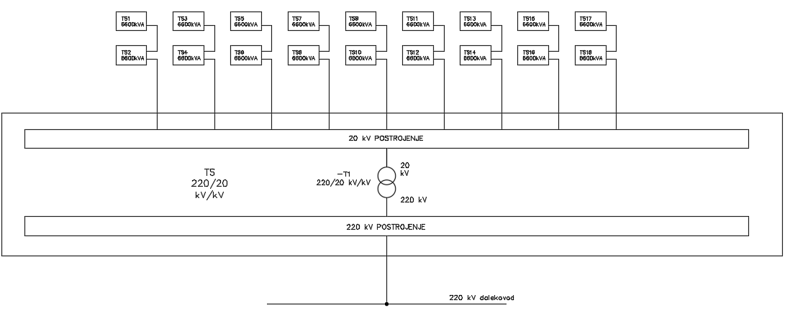
Слика - Блок шема Соларне фотонапонске електране

Опис припремних и главних радова

Прије почетка извођења радова на локацији, инвеститор је дужан да изради Елаборат припремних радова у складу са чланом 34. Правилник о садржају и контроли техничке документације („Службени гласник Републике Српске“ број 101/13).

Земљиште на којем се планира изградња предметне соларне електране је неизграђено. Парцеле су обрасле ниским растињем и у мањем дијелу високим зеленилом.
У склопу припремних радова на терену извршиће се чишћење терена од постојећег растиња, изградиће се приступне и унутрашње саобраћајнице и спровести грубо равнање терена како би се омогућила изградња објеката и постављање носеће конструкције соларних панела.
Прије израде главног грађевинског пројекта, потребно је спровести детаљно топографско снимање терена и спровести неопходна геомеханичка испитивања тла.
У циљу оптимизације трошкова изградње, предвиђено је претходно спровести и анализу исплативости могућности прилагођавања носеће конструкције постојећем терену.
Све припремне радове треба обавити након геодетског исколчења (према елаборату исколчења), а према предвиђеним висинским и положајним котама и прописаним нагибима по пројекту, односно по захтјевима надзорног инжењера. Приликом обављања припремних радова треба провести све мјере заштите и сигурности при раду и сва потребна осигурања постојећих објеката и комуникација. При обављању припремних радова треба пазити да не дође до поткопавања или оштећења пројектом предвиђених косина, услијед чега би могло доћи до клизања и одрона. Извођач је дужан сваки могући случај поткопавања или оштећења косина одмах санирати према упутама надзорног инжењера или према рјешењу пројектанта код сложенијих случајева.
Сви радови на терену се обављају према одабраној технологији употребом одговарајуће механизације и других средстава, а ручни рад је ограничен на нужни минимум.
Зависно о врсти тла, технологији и употријебљеној механизацији којом је могуће обављати припремне радове и ископ, код ових радова треба разликовати:
- Прирема и ископ у материјалу категорије "Ц" (највећи дио радова)
Под материјалом категорије ''Ц'' подразумијевају се сви материјали које није потребно минирати, него се могу копати директно, употребом намјенских машина-булдозер, багером или скрејпером. У ову категорију спадају:
- крупнозрната невезана (некохерентна) тла као што су пијесак, шљунак, односно њихове мјешавине, природне камене дробине - сипаришни или слични материјали,
- мјешовита тла која су мјешавина крупнозрнатих невезаних и ситнозрнатих везаних материјала и
- ситнозрната везана (кохерентна) тла као што су глине, прахови, прашинасте глине (иловаче), пјесковити прахови и лес.
- Припрема и ископ у материјалу категорије "Б" (мали проценат радова)
Под материјалом категорије ''Б'' подразумијевају се получврста каменита тла гдје је потребно дјеломично минирање, односно употреба машина с хидрауличним чекићем, а остали се дио ископа обавља директним машинским радом.
Приликом обављања припремних радова и уређења терена за изградњу соларне електране, најзаступљеније су следеће активности:
- гурање, превоз, утовар, пребацивање, разастирање и прегуравање материјала.

Врсте машина за ископ и гурање материјала могу бити различити с обзиром на категорију и количину материјала, начин ископа те дужине гурања.
Код гурања мора се рачунати с масом материјала у растреситом стању због ограничене величине ножа па према томе треба планирати број дозера за гурање.
За гурање ископаног материјала долазе углавном у обзир дозери. Дужине гурања, према условима на терену дијеле се у ове групе:
- гурање на дужине до 20 m,
- гурање на дужину до 40 m,
- гурање на дужину до 60 m и
- гурање на дужину 60-100 m.

На удаљености веће од 100 m потребан је превоз ископаног материјала.

Врсте возила за превоз као и начини превоза могу бити различити с обзиром на категорију и количину ископаних материјала, врсту осталих материјала, начин ископа, утовара те дужине прeвоза. Капацитет прeвоза треба бити усклађен с капацитетом ископа, али и с капацитетом машина на терену. Код превоза мора се рачунати с масом материјала у растреситом стању, која овиси о врсти ископаног материјала и његовој густоћи, због ограничене величине сандука превозног средства па према томе треба планирати број превозних средстава.
Превоз треба бити брз и економичан. Да би се томе удовољило, треба примјењивати превозна средства већег капацитета и примјењивати превозна средства која могу обављати више радњи.
За превоз сипких и ископаних материјала долазе углавном у обзир камиони кипери. Сипки материјал из ископа се машински товари у камионе (кипери). Утовар материјала обавља се утоваривачима и багерима те превози камионима до мјеста истовара. Рад обухвата утовар материјала утоваривачем или багером.
Пребацивање материјала обухвата пребацивање ископаног материјала багером с мјеста ископа, гдје технолошки није могуће на други начин пребацити материјал до мјеста уградње или утовара у превозно средство.
Разастирање материјала се обавља дозерима. Материјал се разастире на одређеној заданој површини одређене дебљине слоја и одређеној удаљености у складу с пројектом или одлуци надзорног инжењера.

Разастрти материјал код уређења терена машински се разастире прегуравањем и поравнавањем локалних депресија и неравнина, а на начин да се не угрози околину и омогући оцјеђивање воде с површине терена у изграђене одводне канале и јарке. Планирање материјала треба провести тако да планирана површина поприми пројектоване димензије.
У склопу реализације пројекта изградње СЕ „ТРЕБИЊЕ 1“, предвиђена је дјелимична реконструкција постојећих, као и изградња нових саобраћајница.
Реконструкцијом и изградњом нових саобраћајница, обезбједиће се несметана путна комуникација унутар локације.
Мрежа унутрашњих саобраћајница обезбједиће приступ различитим дијеловима постројења како током изградње, тако и касније током рада и одржавања опреме и постројења. Унутрашње саобраћајнице биће макадамски путеви минималне ширине 4 метра. Путеви ће бити изведени са потребним нагибом, како би се обезбједило лако отицање воде у случају атмосферских падавина.

Израда унутрашње путне мреже обухвата све радове који се морају обавити како би се срасло тло оспособило да без штетних посљедица преузме оптерећење од путне мреже. Дубина до које се уређује темељно тло одређена је пројектом, а износи до 30 cm, зависно о врсти тла.
Радови на изради постељице – темељног тла путне мреже изводе се према условима из пројекта. При томе се постељица (темељно тло) може уредити механичким збијањем, може се извршити замјена темељног материјалом бољих карактеристика, а могу се користити и геотекстили, односно геомреже.

Опис инсталација

Хидротехничке инсталације
Према сагласности издатој од стране ЈП „ВОДОВОД“ а.д. Требиње, број: 1362-1/23 од дана 26.05.2023. године наведено је да на предметној локацији не постоји изграђена градска водоводна и канализациона мрежа.

Соларна фотонапонска електрана „Требиње 1“, припадајуће контејнерске станице немају санитарни чвор ни потребу за питком водом, док ће се објекат за надзор и управљање електраном као и објекат складишта прикључити на крак водовода Требиње - Зубци.

Санитарне и фекалне отпадне воде из санитарних чворова унутар објекта за надзор и управљање електраном, као и из објекта складишта одводиће се у воднонепропусну септичку јаму.
Диспозиција санитарних отпадних вода и начин грађења треба ријешити према условима који су прописани Правилником о третману и одводњи отпадних вода за подручја градова и насеља гдје нема јавне канализације („Службени гласник Републике Српске“, број 68/01), а до изградње јавне канализационе мреже.

Атмосферске отпадне воде са кровних површина (објекта за надзор и управљање електраном, складишног објекта, објеката контејнерске станице, командно-погонске зграде и релејних кућица) и фотонапонских панела ће се, као незагађене, без пречишћавања, испуштати на околни терен.

Атмосферске отпадне воде, са приступне саобраћајнице, паркинг простора и манипулативних површина испред објекта за надзор и управљање електраном, контролисано ће се спроводити до адекватног сепаратора уља и масти, а даље у крајњи реципијент.

У току рада на предметној локацији неће доћи до настајања технолошких отпадних вода.

Електроенергетске инсталације
Према достављеним подацима и сагласности издатој од стране ЗП „Електро - Херцеговина“ а.д. Требиње од 05.06.2023. године под бројем 03.0207-3234-02/23, у непосредној близини предметне локације налазе се ЕЕ објеката.
Предузеће „Електропренос БиХ“ Оперативно подручје Мостар је дана 29.06.2023. године издало сагласност под бројем: 08-8752-3/23, у којој се наводи да на предметном земљишту нема изграђених нити планираних објеката. Најближи објекат Електропреноса БиХ је ДВ 110 kV Требиње - Херцег Нови, удаљен cca 1.028 m од најближе тачке објекта за који је тражена сагласност.
Планирано је да се соларна електрана повезује на електродистрибутивну мрежу преко трафостанице за прикључење. Сви технички детаљи прикључења, као и детаљи који се односе на позицију мјерног мјеста и мјерење ел. енергије ће бити дефинисани посебном пројектном документацијом, а у складу са условима издатим од стране ЗП „Електор - Херцеговина“ Требиње кроз коначну електроенергетску сагласност.

Топлификација
Предметном локацијом не пролази топлификацијска инфраструктура.
Oбјекат за надзор и управљање електраном и командно-погонска зграде загријаваће се електричном енергијом.

Саобраћај
Приступи платоу ће се обезбједити преко постојећег локалног макадамског пута Требиње-Убла, који се пружа дуж сјеверне границе парцеле и везује се на регионални пут Р429, Требиње - Херцег Нови. Удаљеност од регионалног пута до предметног локалитета износи око 2 km. Саобраћајне површине унутар фотонапонске електране се изводи као туцанички застор без асфалта. Насип платоа трансформаторске станице ће се извести од каменог материјала, према котама дефинисаним главним пројектом.

Заштитна ограда, улаз и приступни путеви
Ограда фотонапонске електране извешће се од жичано поцинчаног или пластифицираног плетива, укупне дужине cca 8.150 m.

Заштитна жичана ограда се поставља на металне или АБ стубове побијене у тло. Висина ограде мора бити мин. 2,0 m. Колски улази изводиће се двокрилни с обавезним уземљењем свих металних дијелова.

Подаци о потребној површини земљишта за вријеме изградње, које ће бити обухваћене када објекат буде изграђен

Укупна површина земљишта означеног као к.ч. број: 1322/76, к.о. Зубци, на коме је планирана изградња предметне соларне фотонапонске електране са пратећим објектима (објекат за управљање и надзор, помоћни објекат – складиште, објекти контејнерских станица) и високонапонског трансформаторског постројења је 1.949.228 m², односно 194,92 ha.
Изгадњом соларне фотонапонске електране, заузела би се површина земљишта око 141,6 ha, док би се за изградњом високонапонског постројења заузела површина земљишта cca 2 ha .

Пројекција површина објеката соларне фотонапонске електране са пратећим објектима износи:
- Површина коју ће заузети панели износиће 656.208 m²
(211.680 комада панела x 3,1 m²/панелу);
- Објекат за управљање и надзор заузимаће површину од 100 m²
(оквирне димензије објекта 10 x 10 m, спратности приземље – П);
- Помоћни објекат – складиште заузимаће површину од 70 m²
(оквирне димензије објекта 7 x 10 m, спратности приземље – П);
- 18 објеката контејнерских станица заузимаће површину cca 535 m²
(оквирне димензије: 12,19 x 2,44 m, спратности приземље – П)
__________________________________________________________________
Укупна бруто површина објеката износиће cca 656.913 m² (65,69 hа).

Укупна површина високонапонског трансформаторског постројење које се састоји од: 220 kV-ног постројења на отвореном, командно-погонске зграде и релејних кућица износи cca 12.309 m².
За потребе прикључења високонапонског постројења на постојеће расклопно постројење „Требиње“ градиће се 220 kV-ни далековод. Укупна дужина трасе предметног далековода износиће 9.164,40 метара, тако да ће укупна површина прокључног далековода са заштитним појасом износити cca 274.932 m², односно cca 27,49 m².

Б) ОПИС ОСНОВНИХ И ПОМОЋНИХ СИРОВИНА, ОСТАЛИХ СУПСТАНЦИ И ЕНЕРГИЈЕ КОЈА СЕ КОРИСТИ ИЛИ КОЈУ ПРОИЗВОДИ ПОСТРОЈЕЊЕ, ОДНОСНО ПРИКАЗ ВРСТЕ И КОЛИЧИНЕ ПОТРЕБНЕ ЕНЕРГИЈЕ И ЕНЕРГЕНАТА ЗА ПРОИЗВОДНИ ИЛИ РАДНИ ПРОЦЕС

ОПИС ОСНОВНИХ И ПОМОЋНИХ СИРОВИНА

Основна сировина за покретање предметног постројења представља Сунчева енергија.

Сунчево зрачење
Енергија Сунчева зрачења је неопходна за очување живота на Земљи. Она одређује температуру на површини Земље и даје готово сву енергију потребну за природне процесе на Земљиној површини и у атмосфери.
Сунчане ћелије омогућују директно претварање Сунчеве у електричну енергију на врло једноставан начин. Да би се енергија Сунца као извора што боље искористила у фотонапонском уређају, потребно је познавати карактеристике упадног Сунчевог зрачења. Најважније карактеристике упадне Сунчеве енергије за фотонапонске примјене су:
- спектрални садржај упадног зрачења;
- густоћа снаге (озрачење) коју Сунце зрачи;
- угао под којим упадно Сунчево зрачење упада на плочу фотонапонског уређаја;
- енергија зрачења коју Сунце емитује кроз годину дана или током дана за одређену плочу.
За израду фотонапонских система и практично искориштење сунчане енергије битно је познавати податке о доступној сунчаној енергији на датом мјесту у одређено вријеме. Најважнији мјерени подаци су подаци о инсолацији (осунчању) те укупном и дифузном озрачењу хоризонталне плоче.
Сунчево зрачење које упада на нагнуту плочу колектора фотонапонског модула се мијења током дана, мјесеца и године, а зависи и од географског положаја те од локалних атмосферских прилика.

Савремена научна достигнућа и стечена искуства на пољу технологије коришћења Сунчеве енергије су показала да се соларна енергија може користити у трансформисаном облику, који може успјешно замијенити класични облик енергије. Из фазе експерименталног коришћења соларне енергије, многе привредно развијене земље у свијету су прешле на масовно кориштење соларне енергије (активно и пасивно), нарочито у задовољењу потреба становништва и привреде код загријавања, климатизације и освјетљавања стамбених и пословних просторија.
Конверзија сунчеве енергије се врши помоћу термалних соларних колектора и помоћу фотонапонских ћелија. Термални соларни колектори служе за добијање топле воде и загријавање простора, а фотонапонске ћелије се користе за директно добијање електричне струје од сунчеве енергије. Експанзија фотонапонских ћелија омогућена је значајним технолошким напретком у току посљедње деценије. Коефицијент корисног дејства је удвостручен, са око 7% на 15%.
Помоћу соларних панела сунчева енергија се може користити као неисцрпни извор енергије.
Сунчево зрачење, било да је директно или индиректно, чак и у магловитим данима, допире до површине колектора и извор је соларне енергије. Може се уштедјети на драгоцјеном гориву и тиме снизити трошкови, али и емисије штетних састојака у околину. Код површине колектора од само 6 m², избјегава се ослобађање до 1000 kg CО₂ годишње.
Кориштењем соларне технике пружају се велике могућности, без обзира да ли се планира производња електричне енергије или жели повећати вриједност инсталације гријања, да ли се жели само припремати топла вода или провести и подршка систему гријања.
Сунце је заједнички извор свих обновљивих извора енергије, чији капацитет можемо сматрати неограниченим. Сунчева енергија је ресурс који је, зависно од климатског подручја, у већој или мањој мјери доступан свим људима.
Снага Сунца коју прима Земља износи око 1,8 x 1.011 МW што вишеструко превазилази све енергетске потребе. Ова енергија се може користити, како за производњу електричне, тако и топлотне енергије. Већина облика енергије на Земљи настала је и настаје дјеловањем Сунчевог зрачења.
Кориштењем Сунчеве енергије смањује се потреба за фосилним горивима, те се смањује и онечишћење околине проузроковано њиховим изгарањем. Сунчева енергија не производи стакленичке гасове који узрокују глобално затопљење, ни радиоактивни отпад.
Сунчева свјетлост изазива температурне промјене које покрећу вјетрове и океанске струје, опстанак биљног и животињског свијета и неопходна је за одржавање воденог циклуса ријека и мора. Без Сунца, наша планета не само да не би могла одржавати живи свијет, већ не би ни била довољно топла да одржава геотермалне изворе под земљом. Чак и фосилна горива, које еколози некада зову још и "старом биомасом", акумулирала су енергију Сунца.
Сунце је основни извор свјетлосне и топлотне енергије на Земљи и покретач свих процеса у атмосфери. Сунце има обим сфере пречника око 1.400.000 km. Маса Сунца је око 330.000 пута већа од Земљине и износи око 99% масе нашег планетарног система. Око 75% масе Сунца је водоник, 24% хелијум, а остатак чине остали познати елементи.

Површински слој Сунца која се види са Земље се назива фотосфера и има просјечну температуру 6.000°C и притисак од 0,01 bar, а дебљине је неколико стотина километара. Са спољне стране фотосфере је хромосфера, дебљине 3.000 до 10.000 km, а састоји се од ужареног водоника.
Изнад хромосфере је корона, развучен омотач од гасова мале густине, чији слој варира од више стотина хиљада до преко милион километара. У дубини сунчеве масе одвијају се бројне термонуклеарне реакције. Температура од 15 x 10⁶ К, са притиском од 70 x 10⁹ атмосферског притиска, омогућава фузију лаких честица (језгро водоника) и стварање тежих честица (језгра хелијума).

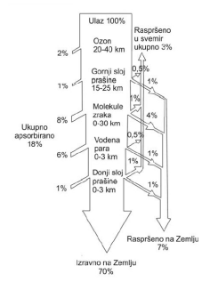
Диспозиција сунчеве енергије

Сунчево зрачење у атмосфери се распршује у дотицају с молекулама атмосферских гасова и аеросола. Када Сунчева енергија на своме путу допре до молекуле гаса или честице, та честица бива побуђена на титрање, чиме и сама постаје секундарни извор електромагнетског зрачења. Распршењем се енергија која долази из једног смјера реемитује на све стране, па се, осим директне компоненте Сунчевог зрачења (директно од Сунчевог диска), јавља и дифузна компонента (зрачење од небеске хемисфере). Распршење зависи од величине честица, па се тако на ситном аеросолу и ваздуху јаче распршују кратке таласне дужине, а од видљивог зрачења љубичасти и плави дио спектра (и то обрнуто пропорционално четвртој потенцији таласне дужине – Раулеигх-ов закон). На крупнијем аеросолу, капљицама и кристалима, распршење је готово исто за све таласне дужине (обрнуто пропорционално таласној дужини).
Дио Сунчеве енергије, проласком кроз атмосферу, се рефлектује од честица у атмосфери, облака и граничних површина (водене површине, снијег, пустиње, шуме), те се враћа у свемир. Различити типови подлоге рефлектују различите удјеле долазног зрачења, што се описује помоћу „албедо" фактора, који се дефинише као омјер одбијеног и долазног зрачења.
Од краткоталасног Сунчевог зрачења које стигне на врх атмосфере, у просјеку се само око 20% апсорбује у атмосферу и облаке, око 30% се, због распршења и рефлексије враћа у свемир, а преосталих 50% долази до Земљине површине. Земљина површина апсорбовано зрачење даље претвара у топлотно (дуготаласно) зрачење, те у сензитивну и латентну топлоту, које се турбулентним токовима преносе у атмосферу.
Највећи дио енергије коју Земља губи дуготаласним зрачењем и турбулентним токовима топлоте апсорбује се и задржава у самој атмосфери. Укупан износ Сунчевог зрачења и топлотне енергије који неће напустити Земљину атмосферу је нето зрачење (Rn = Sn + Ln); гдје је Sn нето краткоталасно зрачење, а Ln нето дуготаласно зрачење.

Од помоћних сировина на предметној локацији користиће се електрична енергија и вода.

Електрична енергија
Електрична енергија ће се користити за властите потребе соларне електране, за потребе објекта за управљање и надзор, за његово загријавање, хлађење и освјетљење, као и за освјетљавање предметне локације.

Вода
Вода ће се користити за санитарне потребе (санитарне чворове унутар објекта за управљање и надзор) и, по потреби, за прање фотонапонских панела. Количина воде која ће се користи, на годишњем нивоу, за санитарне потребе и прање фотонапонских панела, зависиће од броја запослених радника и временских услова у којима ради соларна електрана, али и од области гдје је лоцирана.
Вода ће се такође користити и за потребе хидрантске мреже која ће бити разведена унутар управне зграде.

В) ОПИС СТАЊА ЛОКАЦИЈЕ НА КОЈОЈ СЕ НАЛАЗИ ПОСТРОЈЕЊЕ, УКЉУЧУЈУЋИ И РЕЗУЛТАТЕ ИЗВРШЕНИХ ИНДИКАТИВНИХ МЈЕРЕЊА, КОЈИ ОБУХВАТАЈУ СТЕПЕН ЗАГАЂЕНОСТИ ВАЗДУХА, НИВО БУКЕ, НИВО ЗРАЧЕЊА, КВАЛИТЕТЕ ПОВРШИНСКИХ ВОДА, НИВО ПОДЗЕМНИХ ВОДА, БОНИТЕТ И НАМЈЕНУ ЗЕМЉИШТА, КАО И САДРЖАЈ ШТЕТНИХ И ОТПАДНИХ МАТЕРИЈА У ЗЕМЉИШТУ

ОПИС СТАЊА ЛОКАЦИЈЕ
Ради сагледавања свих елемената на локацији, изласком на терен извршен је преглед садржаја у околини парцеле, објеката, преглед достављене документације и разговор са Инвеститором, на основу чега су добијени значајни елементи потребни за анализу изведених рјешења предметног постројења, на основу чега су добијени значајни елементи потребни за анализу локације планираног предметног објеката, са становишта утицаја на животну средину.

Локација на којој се планира изградња предметне соларне фотпонапонске електране налази се на територији града Требиња, југоисточно од урбаног дијела општине Требиње, на удаљености од око 12 km. Предметна парцела је означена као к.ч. број: 1322/76, к.о. Зубци, уписана у Посједовни лист број 806.
Предметна парцела је у власништву Града Требиња.

Приступ предметној локацији је обезбјеђен са локалног пута Требиње-Убла, који се веже на регионални пут Р429 Требиње-Херцег Нови. Од регионалног пута, предметни локалитет је удаљен око 520 m.
Земљиште на којем се планира изградња предметне фотонапонске електране је неизграђено. Парцеле су обрасле ниским растињем и, у мањем дијелу, високим растињем. Терен је у благом нагибу. Линија пада терена простире се од сјевероистока ка југозападу, са нагибом од око 2°.

Посматрајући шире окружење западно, границу предметног локалитета тангира обухват који је био намијењен за изградњу аеродрома. За предметни обухват је израђен План парцелације ''Аеродром Требиње''. Међутим, од овог Плана се одустало, пошто је локација аеродрома премјештена у насеље Талежа.

Сјеверозападно од предметне локације, уз приступни пут (на удаљеносто око 480 m од предметних парцела) постоји изграђено, груписано, више малих фотонапонских електрана (СЕ „Турменти 1,2,3 и 4“ и СЕ “Сунце“).
Са сјеверне стране, са друге стране приступног пута који води ка Убли налази се површински коп за експлоатацију шљунка и пијеска (површина експлоатационог поља 41,8 хектара), инвеститора „ПАВИЋЕВИЋ“ д.о.о. Требиње који тренутно не ради, док се југозападно налази сепарација техничко – грађевинског камена, инвеститорана „Radanović Company“ д.о.о. Требиње, на удаљености око 260 m.

Најближи стамбени објети налазе се југоисточно од предметне локације на удаљености око 530 m.

Уз југоисточну страну предметне локације налази се Манастир Светог Ђорђа са припадајућом некрополом стаћака у мјесту Бравеник - Зубци и девастирани објекти који су били власништво Југословенске народне армије.

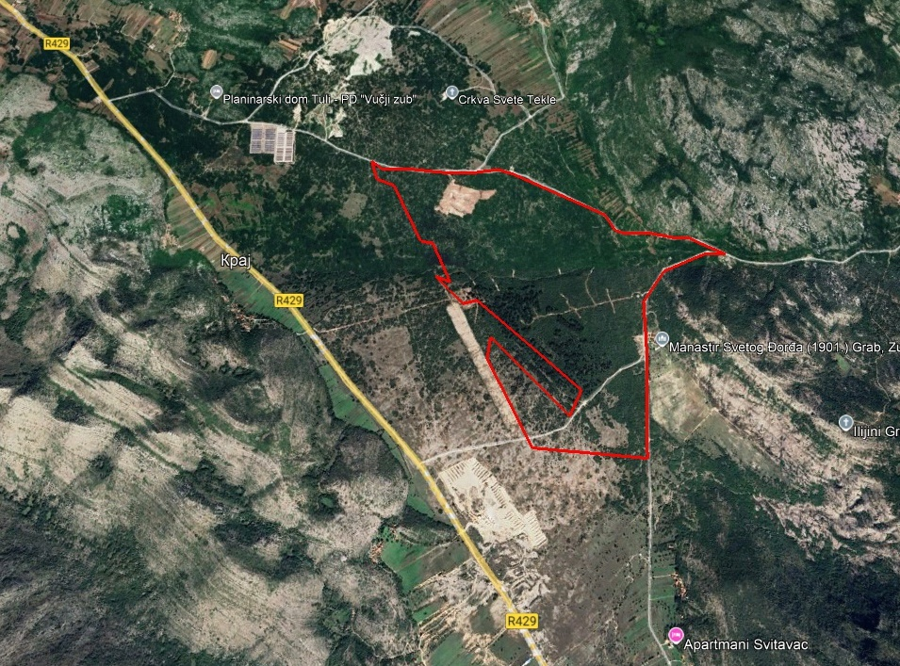
СЕ Турменти 1, 2, 3 и 4 и СЕ „Сунце“ 
Најближи стамбени објекти
530 m
Сепарација
шљунка и пијеска
260 m
Површински коп за експлоатацију шљунка и пијеска „Зубци – Турменти“
Манастир Светог Ђорђа

Слика - Снимак локације (Гугл Земља)

Према просторном плану Града Требиње, на предметном простору планирана је изградња соларног комплекса - више соларних електрана: СЕ „Требиње 1“, СЕ „Требиње 2“ и СЕ „Требиње 3“.
СЕ „Требиње 2“ налазиће ce непосредно уз локацију предметне соларне електране, са њене западне стране, на дијелу простора који је био предвиђен за изградњу аеродрома, док се локација СЕ „Требиње 3“ налази сјеверозападно од предметне локације, на удаљености од cca 600 метара.
Укупна инсталисана снага све три соларне електране износиће 252,96 MW, а укупна површина земљишта која ће бити под соларним панелима износиће cca 300 ha.

У близини предметне локације нема изграђених: школа, здравствених, спортско- рекреационих и културних објеката ни дјечијих вртића.

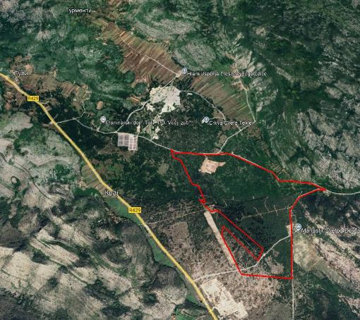
СЕ „Требиње 3“ СЕ „Требиње 2“ СЕ „Требиње 1“

Слика - Снимак локације са планираним соларним електранама

(Гугл Земља)

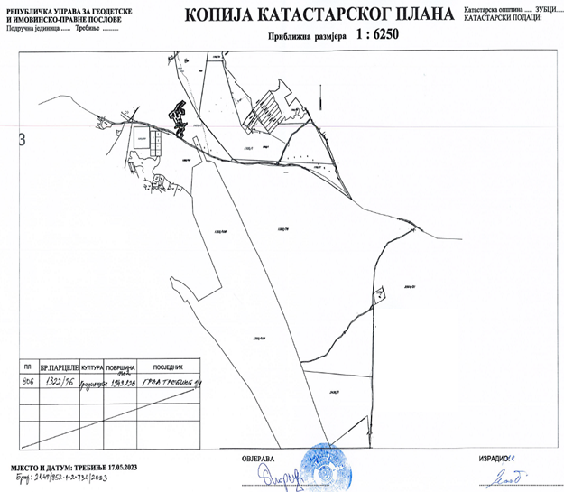
Предметна парцела

Слика - Копија катастарског плана
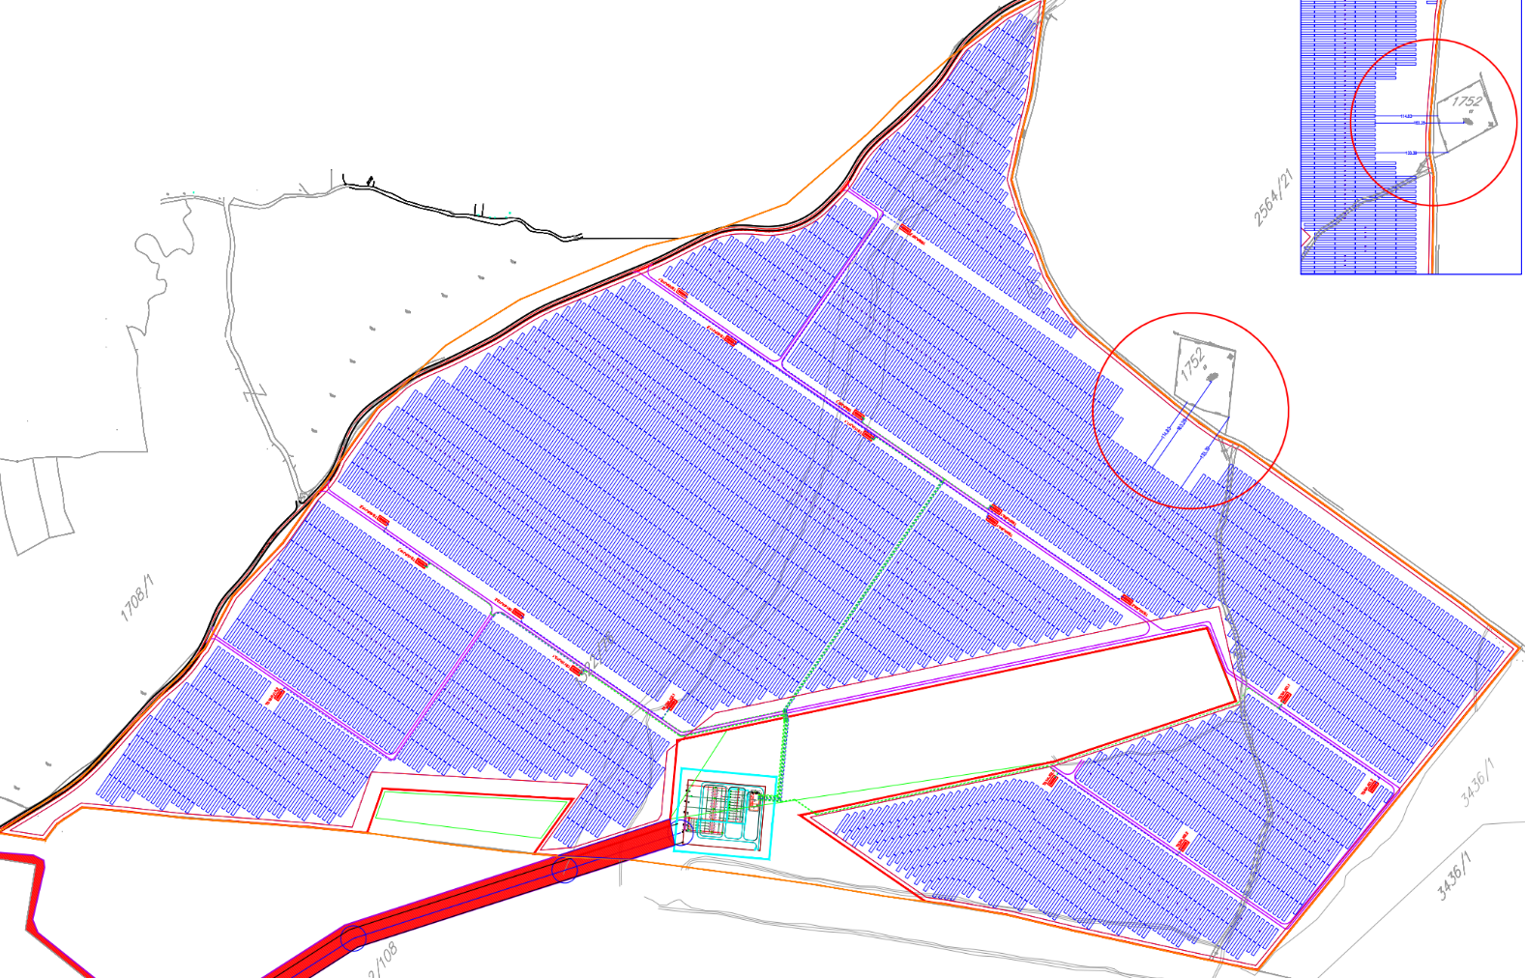
ТРАФО ПОСТРОЈЕЊЕ
ЗЕЛЕНИ ПОЈАС
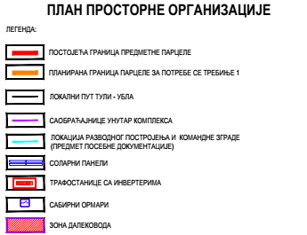
Слика– Ситуација са уцртаним распоредом свих објеката у саставу комплекса

СЛИКЕ СА ЛОКАЦИЈЕ
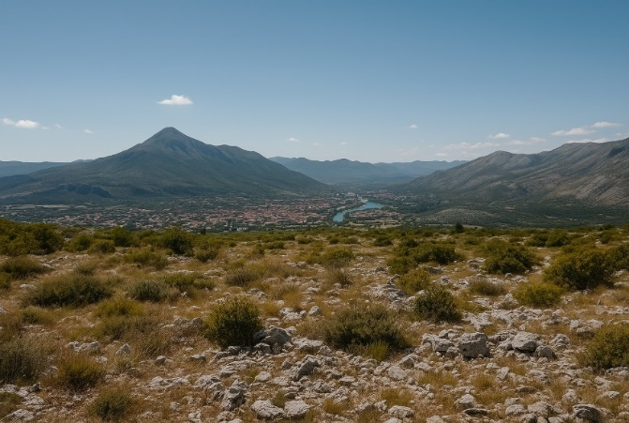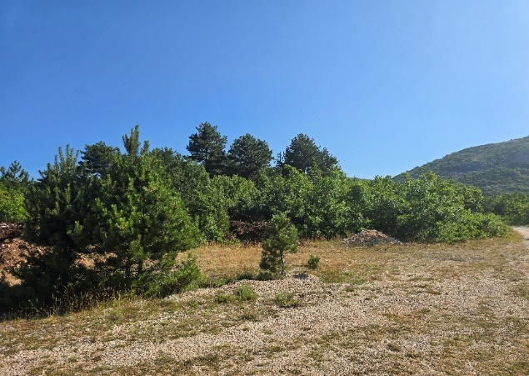

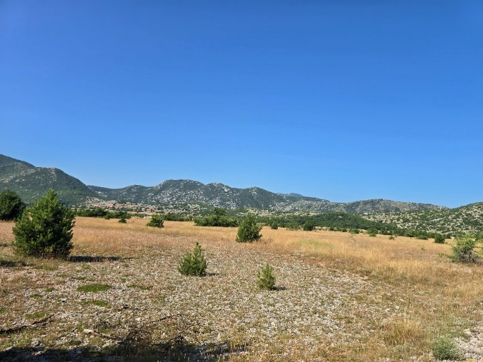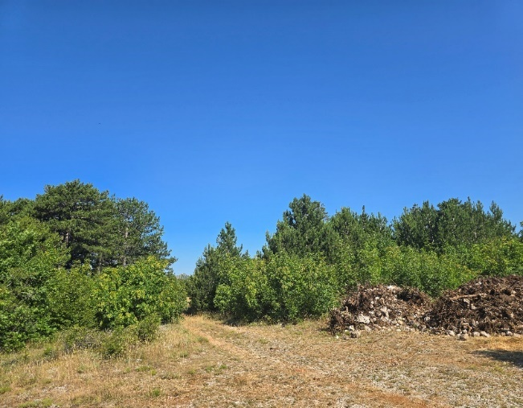
Слика– Предметна локација на којој се планира СЕ „ТРЕБИЊЕ 1“

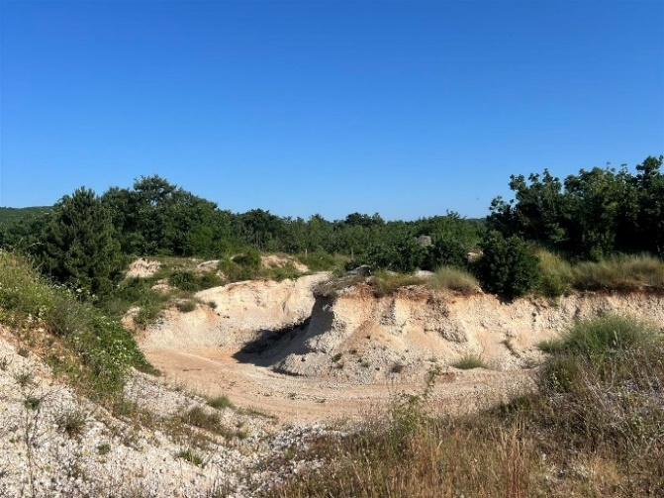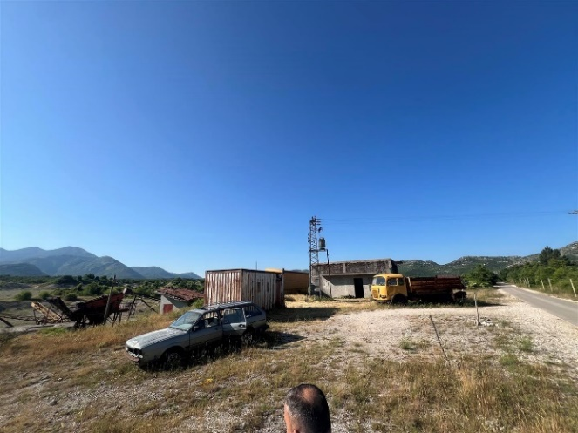
Слика - Површински коп за експлоатацију шљунка и пијеска „Зубци – Турменти

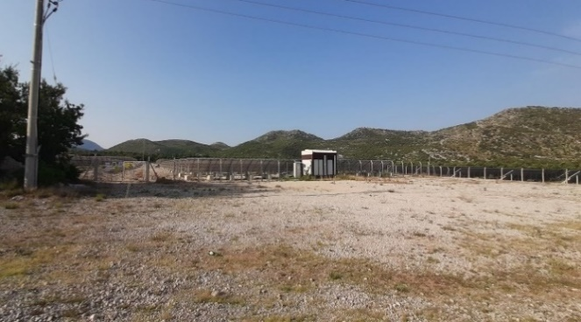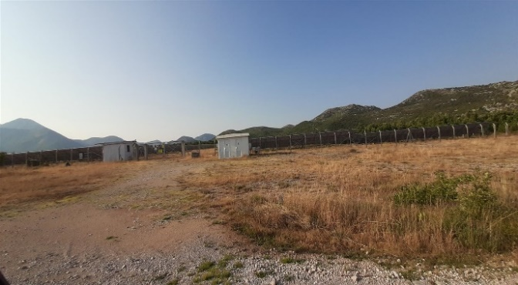
Слика – СЕ „Турменти 1,2,3 и 4“

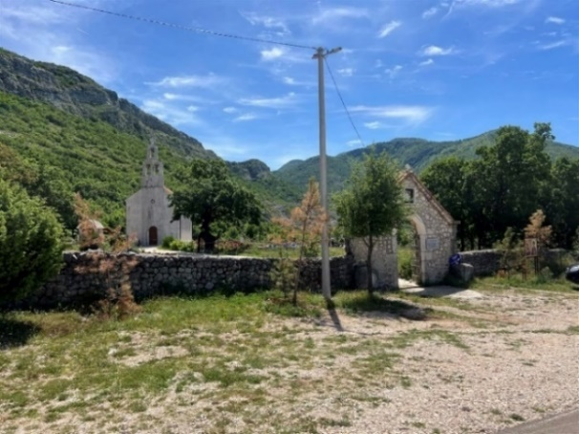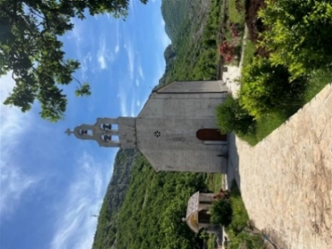

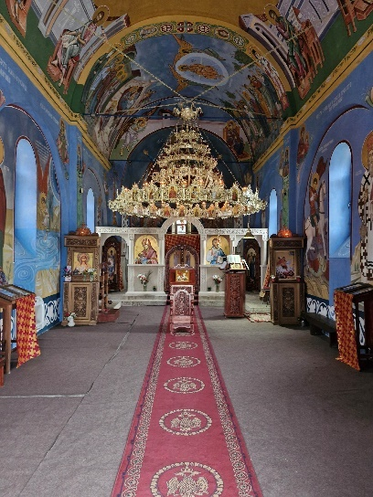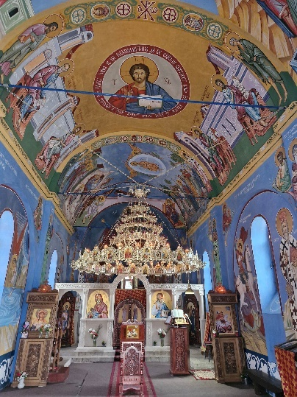

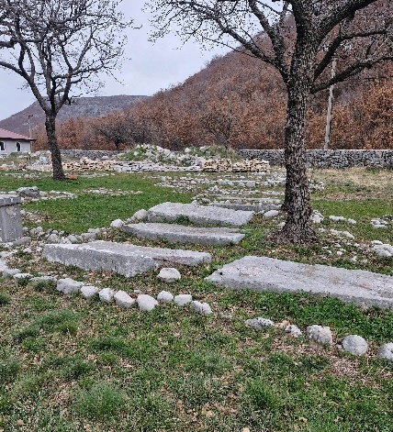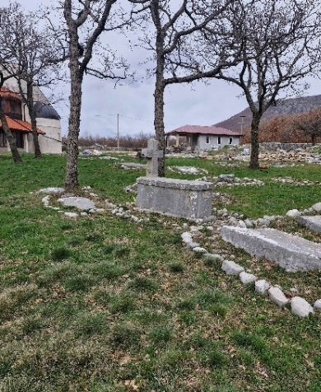

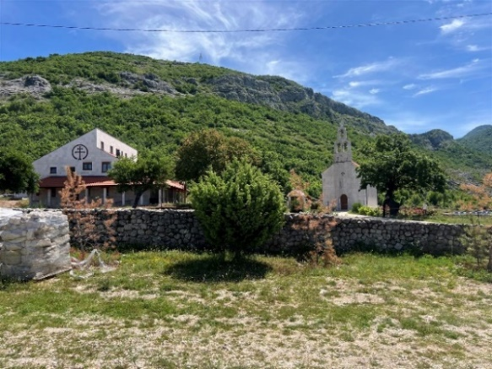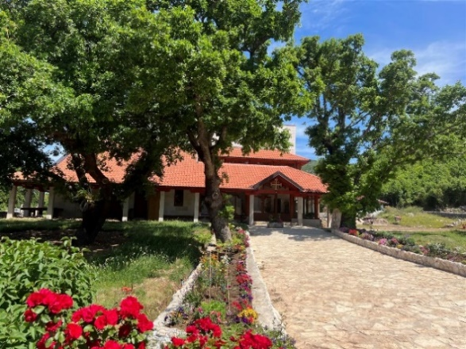
Слика - Манастир Светог Ђорђа са некрополом и коначиштем

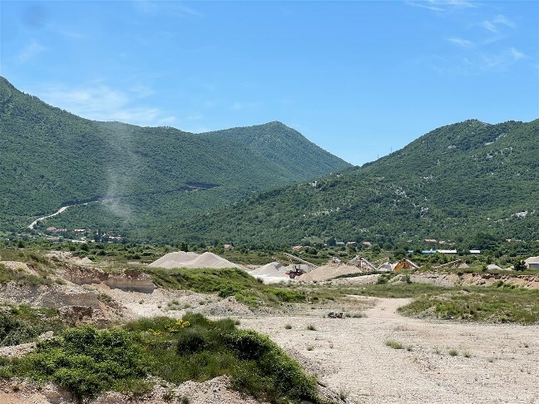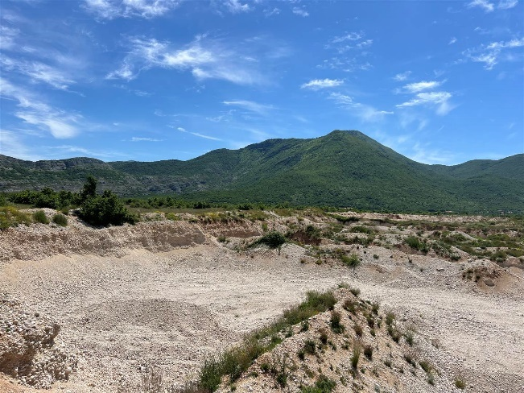
Слика - Сепарација техничко – грађевинског камена

ИНДИКАТИВНА МЈЕРЕЊА
За потребе израде Студије утицаја на животну средину од индикативних мјерења на предметној локацији су вршена мјерења интензитета буке, квалитета ваздуха и нејонизујућег зрачења.

Индикативно мјерење интензитета буке
Мјерење интензитета укупног петнаестоминутног еквивалентног нивоа буке, извршено је дана 25.06.2025. године за потребе израде Студије, на дефинисаним мјерним мјестима (МБ), а нормирање извршено у складу са Правилником о дозвољеним границама интензитета буке („Службени лист РС“, број 02/23), од стране лиценцираног предузећа „ЕКОДОЗВОЛА“ д.о.о. Бања Лука. Овим правилником су, поред осталог, дефинисани и услови за мониторинг укупног нивоа буке и методологија мјерења и оцјењивања резултата.
Ниво буке мјерен је инструментом букомјер произвођача "Volkraft", тип 33 - 2050.
Мјерење нивоа буке је вршено на предметној локацији, на три мјеста:
- MM1 - на граници парцеле на сјеверној страни,
- ММ2 - на граници парцеле са источне стране према Манастиру Светог Ђорђа и
- ММ3 - на граници парцеле на јужној страни.

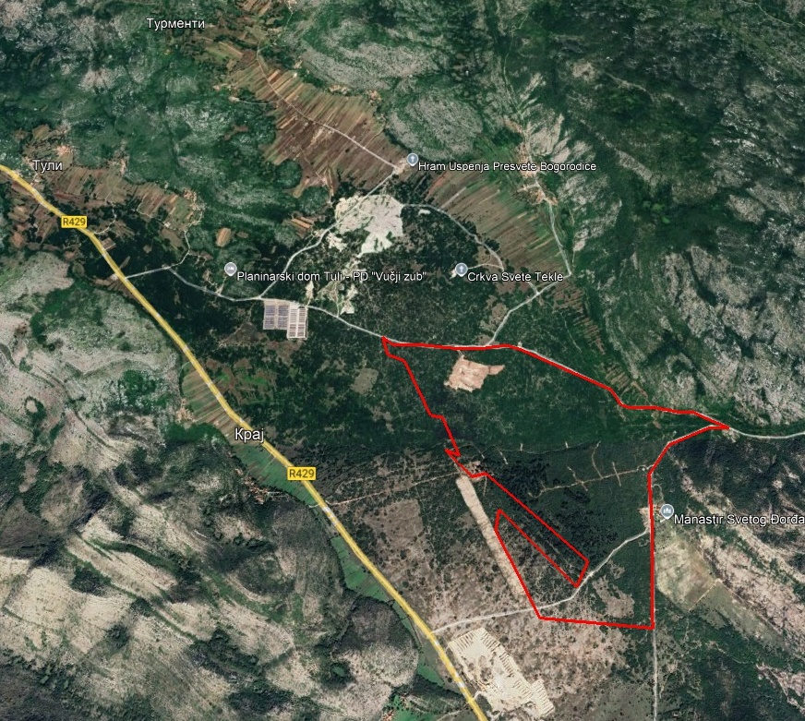
ММ3
ММ2
ММ1
Слика - Скица мјерног мјеста интезитеа буке на предметној локацији
Табела - Правилник о граничним вриједностима интензитета буке („Службени гласник РС“ број 02/23)
Зона | Намјена простора | Највиши допуштени мјеродавни ниво буке  LRаеqТ / dB (A)
Зона | Намјена простора | Lдаy | Levening | Lnight | Lden
1. | Подручја намијењена за одмор, лијечење и опоравак, тиха подручја изван насељеног подручја укључујући и све категорије заштићених подручја у Републици Српској (национални парк, строги резерват природе, посебни резерват природе, споменик природе, заштићено станиште, заштићени природни пејзаж, заштићени културни пејзаж, парк природе, парк шума, објекат обликоване природе и споменик парковске архитектуре | 50 | 45 | 40 | 50
2. | Искључиво стамбена подручја или тиха подручја унутар насељеног подручја (предшколске и школске зоне) | 55 | 55 | 40 | 56
3. | Подручја мјешовите намјене, односно подручја већински стамбене намјене | 55 | 55 | 45 | 57
4. | Подручја мјешовите намјене, односно подручја већински пословне намјене (пословно-стамбена подручја, трговачко-стамбена подручја) и подручја непосредно уз магистралне и главне градске саобраћајнице. | 65 | 65 | 50 | 66
5. | Подручја искључиво занатске, услужно-трговачке, спортско-рекреацијске и угоститељско-туристичке намјене | 65 | 65 | 55 | 67
6. | Индустријска, складишна и сервисна подручја и транспортни терминали | На граници ове зоне бука не смије прелазити граничну вриједност у зони са којом се граничи

Предметни објекат, по локацији у односу на околину, спада у зону 6 - Индустријска, складишна и сервисна подручја и транспортни терминали.

Резултат мјерења 15-минутног еквивалентног нивоа буке, изражен у dB (A) за дневни период на мјерној позицији, приказан је у сљедећој табели:

Табела - Резултати индикативних мјерења нивоа буке на дефинисаним мјерним мјестима
Мјерно мјесто | Измјерени ниво буке  L_{RaeqT} / dB (A)  L_{day} | Највиши допуштени мјеродавни ниво буке  LR_{aeqT} / dB (A)  L_{day}
MM1 | 41,4 | 65
ММ2 | 38,0 | 65
ММ3 | 42,9 | 65
Мјерење укупног нивоа буке је вршено само у дневном периоду, на локацији планираног објекта, а приказана вриједност је просјечна вриједност измјерена у току 15 минута.
Вриједност измјереног 15-минутног еквивалентног нивоа буке у вањској средини (на отвореном простору), на мјерним мјестима, је испод границе дозвољених вриједности, односно не прелази допуштене нормативе за дневне вриједности, према Правилнику о граничним вриједностима интензитета буке („Службени гласник РС“, број 02/23). Предметна локација се налази у зони 6 - Индустријска, складишна и сервисна подручја и транспортни терминали. Граничне вриједности за зону 4 са којом се предметна локација граничи је 65 dB (A) за дан и вече и 50 dB (A) за ноћ.

Индикативна мјерења квалитета ваздуха
Мјерење квалитета ваздуха је извршено на предметној локацији – на дијелу локације у близини Манастира Светог Ђорђа, дана 25.06.2025. године за потребе израде Студије, од стране лиценцираног предузећа „ЕКОДОЗВОЛА“ д.о.о. Бања Лука.
Мјерења квалитета ваздуха и то основних полутаната загађења у околној атмосфери обављена су у складу са Уредбом о условима за мониторинг квалитета ваздуха („Службени гласник Републике Српске“, број 124/12). Овом уредбом су, поред осталог, дефинисани и услови за мониторинг квалитета ваздуха и методологија мјерења.
Наведена мјерења обављена су са инструментима за мјерење имисијских концентрација релевантних показатеља квалитета ваздуха, и то:
- уређај (TETRA) за мјерење имисијских концентрација: O₃, SO₂, NO и CO,
- уређај (GASMAN) за мјерење имисијских концентрација NО₂;
- уређај (APEX PUMPA) за мјерење количине суспендованих материја (PM₁₀ i PM_{2,5});
- уређај (GEOS N11) за мјерење микрометеоролошких параметара: брзине и правца струјања ваздуха, температуре, влаге и притиска.

На предметној локацији извршена су мјерења имисијских концентрација релевантних показатеља квалитета ваздуха, што је укључивало: мјерење имисијских концентрација SO₂, NO₂, CO и количине суспендованих материја (PM10), истовремено са мјерењем микрометеоролошких параметара: брзина и смјер вјетра, притисак, температура и релативна влажност ваздуха.
Контрола квалитета ваздуха, урађена је у складу са Законом о заштити животне средине („Службени гласник РС“, број 71/12, 79/15, 70/20), Законом о заштити ваздуха („Службени гласник РС“, број 124/11, 46/17) и Уредбом о вриједностима квалитета ваздуха („Службени гласник РС“, број 124/12).
Вриједности квалитета ваздуха у овој Уредби представљају нумеричке вриједности граничних вриједности нивоа загаћујућих материја у ваздуху, и то доње и горње границе оцјењивања квалитета ваздуха, критичних нивоа, граница толеранције и толерантних вриједности, циљних вриједности и дугорочних циљева загађујућих материја у ваздуху, концентрација опасних по здравље људи и концентрације о којима се извјештава јавност.
Ниво загађујућих материја ваздуха прати се мјерењем концентрација за сумпор диоксид, азот диоксид и оксиде азота, суспендоване честице (PM10, PM2.5), олово, бензен, угљен моноксид, приземни озон, арсен, кадмијум, живу, никл, бензо(а) пирен и чађ у ваздуху, инструментима за аутоматско мјерење и/или узимањем узорака анализом.
Граничне и толерантне вриједности и границе толеранције за сумпор диоксид, азот диоксид, суспендоване честице (PM10) и угљен моноксид дате су у сљедећој табели:

Табела - Граничне вриједности, толерантне вриједности и границе толеранције
Период узимања средње вриједности мјерења | Гранична  вриједност | Граница толеранције | Толерантна вриједност
Сумпордиоксид
Један сат | 350 µg/m³ | 150 µg/m³ | 500 µg/m³
Један дан | 125 µg/m³ | - | 125 µg/m³
Календарска година | 50 µg/m³ | - | 50 µg/m³
Азотдиоксид
Један сат | 150 µg/m³ | 75 µg/m³ | 225 µg/m³
Један дан | 85 µg/m³ | 40 µg/m³ | 125 µg/m³
Календарска година | 40 µg/m³ | 20 µg/m³ | 60 µg/m³
Суспендоване честице PМ₁₀
Један дан | 50 µg/m³ | 25 µg/m³ | 75 µg/m³
Календарска година | 40 µg/m³ | 8 µg/m³ | 48 µg/m³
Суспендоване честице PМ_{2.5} стадијум 1
Календарска година | 25 µg/m³ | 5 µg/m³ | 30 µg/m³
Суспендоване честице PМ_{2.5} стадијум 2
Календарска година | 20 µg/m³ | - | 20 µg/m³
Угљенмоноксид
Максимална дневна осмочасовна вриједност | 10 mg/m³  (10000 µg/m³) | 6 mg/m³  (6000 µg/m³) | 16 mg/m³  (16000 µg/m³)
Један дан | 5 mg/m³ (5000 µg/m³) | 5 mg/m³ (5000 µg/m³) | 10 mg/m³ (10000 µg/m³)
Календарска година | 3 mg/m³ (3000 µg/m³) | - | 3 mg/m³ (3000 µg/m³)

Циљна вриједност за приземни озон
Циљ | Период рачунања просјечне вриједности | Циљна вриједност
Заштита здравља људи | Максимална дневна осмочасовна средња вриједност | 120 µg/m³
Заштита вегетације | Од маја до јула | 18000 µg/m³

У зони и агломерацијама у којима је ниво предметних загађујућих материја, испод граничних вријендости утврђених горе датим табелама, потребно је да се концентрације загађујућих материја задрже на нивоу испод граничних вриједности.
За загађујуће материје за које није прописана граница толеранције као толерантна вриједност узима се њихова гранична вриједност.

Граничне и толерантне вриједности основа су за:
- оцјењивање квалитета ваздуха,
- подјелу зона и агломерација у категорији на оснобу нибоа загађења ваздуха и
- управљање квалитетом ваздуха.
Граничне вриједности нивоа загађујућих материја у ваздуху које су прописане овом Уредбом не смију се прекорачити кад се једном постигну.
Концентрације опасне по здравље људи за сумпор диоксид, азод диоксид и приземни озон у ваздуху, дате су у сљедећој табели:

Табела - Концентрације сумпор диоксида и азот диоксида опасне
по здравље људи
Загађујућа материја | Концентрација опасна по здравље људи
Сумпордиоксид | 500 µg/m³
Азотдиоксид | 400 µg/m³

Табела - Концентрације приземног озона опасне по здравље људи и концентрације о којима се извјештава јавност
Сврха | Период усредњавања | Граница
Обавјештење | 1 сат | 180 µg/m³
Упозорење | 1сат* | 240 µg/m³

У зони или агломерацији утврђују се или предвиђају прекорачења границе у току три узастопна сата, а у циљу доношења краткорочних акционих планова ради заштите здравља људи или животне средине по потреби.
Концентрације опасне по здравље људи мјере се током три узастопна сата на локацијама репрезентативним за квалитет ваздуха на подручју чија површина није мања од 100 km², или у зони или агломерацијама, ако је њихова површина мања.

Из разлога непостојања система праћења квалитета ваздуха није могуће дати прецизније податке о квалитету ваздуха на подручју цијеле општине.

Резултати мјерења квалитета ваздуха
Прегледом статистичких показатеља квалитета ваздуха тј. измјерених концетрација загађујућих материја у ваздуху на предметној локацији дана 25.06.2025. године и упоређивањем са циљним и граничним вриједностима према наведеној Уредби дошло се до сљедећих резултата:

Табела - Резултати мјерења квалитета ваздуха
Вријеме усредњавања |  | Резултат | Јединица мјерења | Гранична вриједност/ Толерантна вриједност
SO₂ | 24 сата | 11,1 | µg/m³ | 125/125
NO₂ | 24 сата | 18,5 | µg /m³ | 85/125
Суспендоване материје (PM₁₀) | 24 сата | 21,0 | µg /m³ | 50/75
CO | 24 сата | 0,2 | mg /m³ | 5/10

У току мјерења регистровани су сљедећи метеоролошки параметри који детерминишу предметни локалитет:
- температура..........................................................................................33,0 ºC
- релативна влажност ваздуха ...............................................................62,5 %
- правац вјетра и брзина струјања ваздуха............................ вјетар дo 1 m/s
- притисак.............................................................................................990 mbar
- вријеме.................................................................................................сунчано

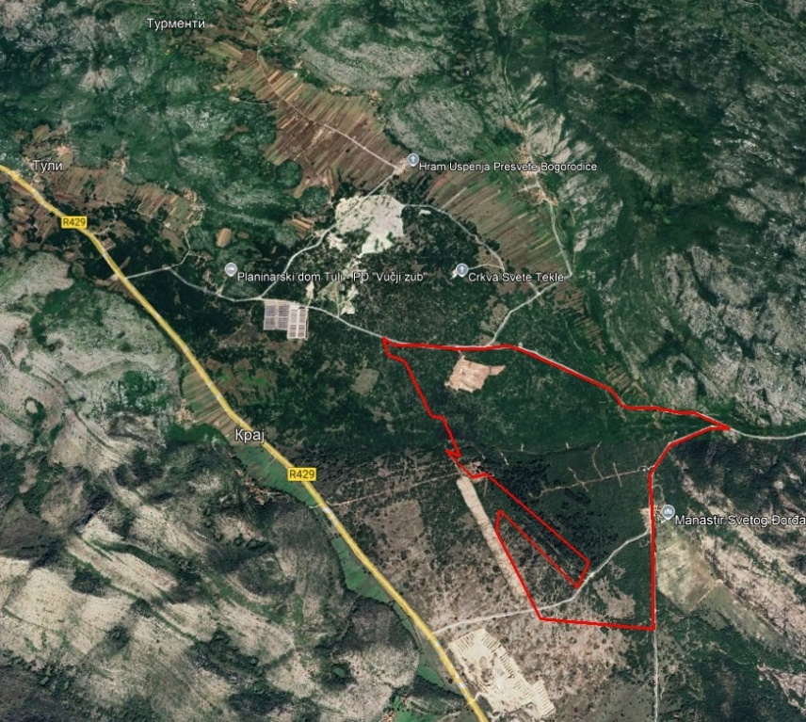
ММ
Слика - Скица мјерног мјеста квалитета ваздуха на предметној локацији

Анализа загађености ваздуха на предметној локацији
Резултати мјерења квалитета ваздуха, показују да је концентрација:
- сумпордиоксида - SО₂ (измјерено 11,1 µg/m³ у току узорковања - ГДВ је 125 µg/m³, у току 24 часовног усредњавања);
- азотдиоксида - NО₂ (измјерено 18,5 µg/m³ у току узорковања - ГДВ 85 µg/m³ у току 24 часовног усредњавања);
- суспендованих материја (PM10) (измјерено 21,0 µg/m³, у току узорковања ­ ГДВ је 50 µg/m³ у току 24 - часовног усредњавања) и
- угљенмоноксида - CO (измјерено 0,2 mg/m³ у току узорковања - ГДВ је 5 mg/m³ у току 24 - часовног усредњавања).

Мјерења показују да се концентрација свих мјерених параметара загађења ваздуха, налазе испод граничних дозвољених вриједности (ГДВ).

Индикативна мјерења електромагнетног зрачења
Мјерења интензитета електричног и магнетног поља (нејонизујућих зрачења)
Наелектрисана тијела генеришу електромагнетно поље и помоћу њега интереагују са материјалном средином. Електромагнетно поље је посебан физички ентитет који представља један од облика егзистенције материје, простире се коначном брзином, посједује енергију и у информатичком смислу, носилац је информација и/или шума.
Нејонизујуће зрачење је ЕМ зрачење које не посједује довљјну енергију да изазове јонизацију у живим организмима. Природни извори нејонизујућег зрачења су ријетки и изразито слаби.
VNF поља (поља врло ниске фреквенције) по дефиницији су поља фреквенције до 3 kHz. На овим фреквенцијама, таласна дужина је веома велика, 6000 m za 50 Hz.
Познато је да у околини сваког проводника кроз који тече наизмјенична струја постоји електромагнетно полје. Интензитет електромагнетног поља опада са квадратом растојања од проводника. На већим удаљеностима ефекат нејонизујућег зрачења које потиче од таквог поља постаје безначајан.
Граничне вриједности референтних величина су прописане Правилником о заштити од електромагнетских поља до 300 GHz („Службени гласник Републике Српске“, број 99/19).

Табела - Граничне вриједности за подручја професионалне изложености
Фреквенција  (f) | Јачина електричног полја  E (V/m) | Јачина магнетног флукса  H (A/m) | Густина магнетног флукса  B (μT) | Фустина снаге  S_{ekv} (W) | Вријеме усредњавања t (минуте)
< 1 Hz | 14.000 | 32.000 | 40.000 | / | *
1 Hz – 8 Hz | 10.000 | 32.000/f² | 40.000/f² | / | *
8 Hz – 25 Hz | 10.000 | 40.000/f | 5.000/f | / | *
0,025 kHz – 0,8 kHz | 250/f | 4/f | 5/f | / | *
0,8 kHz – 3 kHz | 250/f | 5 | 6,25 | / | *
3 kHz – 100 kHz | 87 | 5 | 6,25 | / | *
100 kHz - 150 kHz | 87 | 5 | 6,25 | / | 6
0,15 MHz – 1 MHz | 87 | 0,73/f | 0,92/f | / | 6
1 MHz – 10 MHz | 87/f^{1/2} | 0,73/f | 0,92/f | / | 6
10 MHz – 400 MHz | 28 | 0,073 | 0,092 | 2 | 6
400 MHz – 2.000 MHz | 1,375/f^{1/2} | 0,0073 f^{1/2} | 0,0046 f^{1/2} | f/200 | 6
2 GHz – 10 GHz | 61 | 0,16 | 0,20 | 10 | 6
10 GHz – 300 GHz | 61 | 0,16 | 0,20 | 10 | 68/f^{1.05}

Табела - Граничне вриједности за подручја повећане осјетљивости
Фреквенција  (f) | Јачина електричног полја  E (V/m) | Јачина магнетног флукса  H (A/m) | Густина магнетног флукса  B (μT) | Фустина снаге  S_{ekv} (W) | Вријеме усредњавања t (минуте)
< 1 Hz | 5.600 | 12.800 | 16.000 | / | *
1 Hz – 8 Hz | 4.000 | 12.800/f² | 16.000/f² | / | *
8 Hz – 25 Hz | 4.000 | 1.600/f | 2.000/f | / | *
0,025 kHz – 0,8 kHz | 100/f | 1,6/f | 2/f | / | *
0,8 kHz – 3 kHz | 100/f | 2 | 2,5 | / | *
3 kHz – 100 kHz | 34,8 | 2 | 2,5 | / | *
100 kHz - 150 kHz | 34,8 | 2 | 2,5 | / | 6
0,15 MHz – 1 MHz | 34,8 | 0,292/f | 0,368/f | / | 6
1 MHz – 10 MHz | 34,8/f^{½} | 0,292/f | 0,368/f | / | 6
10 MHz – 400 MHz | 11,2 | 0,0292 | 0,0368 | 0,326 | 6
400 MHz – 2.000 MHz | 0,55 f^{½} | 0,00148 f^{½} | 0,00184 f^{½} | f/1250 | 6
2 GHz – 10 GHz | 24,4 | 0,064 | 0,08 | 1,6 | 6
10 GHz – 300 GHz | 24,4 | 0,064 | 0,08 | 1,6 | 68/f^{1.05}

Табела - Граничне вриједности за јавна подручја
Фреквенција  (f) | Јачина електричног полја  E (V/m) | Јачина магнетног флукса  H (A/m) | Густина магнетног флукса  B (μT) | Фустина снаге  S_{ekv} (W) | Вријеме усредњавања t (минуте)
< 1 Hz | 5.600 | 12.800 | 16.000 | / | *
1 Hz – 8 Hz | 4.000 | 12.800/f² | 16.000/f² | / | *
8 Hz – 25 Hz | 4.000 | 1.600/f | 2.000/f | / | *
0,025 kHz – 0,8 kHz | 250/f | 4/f | 5/f | / | *
0,8 kHz – 3 kHz | 100/f | 2 | 2,5 | / | *
3 kHz – 100 kHz | 34,8 | 2 | 2,5 | / | *
100 kHz - 150 kHz | 34,8 | 2 | 2,5 | / | 6
0,15 MHz – 1 MHz | 34,8 | 0,292/f | 0,368/f | / | 6
1 MHz – 10 MHz | 34,8/f^{½} | 0,292/f | 0,368/f | / | 6
10 MHz – 400 MHz | 11,2 | 0,0292 | 0,0368 | 0,326 | 6
400 MHz – 2.000 MHz | 0,55 f^{½} | 0,00148 f^{½} | 0,00184 f^{½} | f/1250 | 6
2 GHz – 10 GHz | 24,4 | 0,064 | 0,08 | 1,6 | 6
10 GHz – 300 GHz | 24,4 | 0,064 | 0,08 | 1,6 | 68/f^{1.05}
Напомена
*Релативна је максимална ефективна вриједност.
Вриједност фреквенције f за прорачун ефективних вриједности јачине електричног и магнетног полја, густине магнетног флукса и густине снаге еквивалентног раванског таласа у појединим колонама обје табеле узима се у јединицама за фреквенцију наведеним у првој колони.

Изградњом предметне соларне електране дођи ће до повећања нивоа електро-магнетног зрачења у односу на ниво прије изградње исте. EM зрачење ће у највећој мјери емитовати инвертери и трнсформатори (смјешетни унутар контејнерских станица и високонапонског постројења), затим и електро опрема у разводним ормарима, као и други командно-управљачки уређаји и водови. Такође и прикључни далековод ће емитовати електромагнетно поље.
Ради се о EMГ пољу, фреквенције 50 Hz. Ниво електромагнетног поља је низак и локалног је карактера. Електромагнетно поље о коме је овдје ријеч, је поље које спада у нејонизирајућа поља, то значи да његова енергија у примарном акту инциденције није довољна да изазове јонизацију молекула у биолошком ткиву.

Резултати мјерења електричног и магнетног поља
За потребе изградње високонапонског трансформаторског постројења - ТС „ЗУПЦИ“ 20/220 kV, на коју је планирано прикључити три соларне електране „Требиње 1“, „Требиње 2“ и „Требиње 3“, ЈНУ „Институт за заштиту и екологију Републике Српске“ је извршио испитивање нивоа нејонизјујћег зрачења за потребе израде Студије (мјерења јачине електричног и магнетног поља), извјештај у прилогу.
Мјерења су вршена 11. августа 2022. године, на 5 мјерних мјеста, мјерним уређајем MASCHEK, тип 3DH/E fieldmeter ESM -100.

Резултати мјерења су показали да су јачине електричног поља и магнетног поља на мјерним тачкама унутар прописаних вриједности у складу са Правилником о заштити од електромагнетских поља до 300 GHz („Службени гласник Републике Српске“, број 99/19) за подручја повећане осјетљивости и јавна подручја. Процијењене вриједности електричног и магнетног поља су испод граничних за општу популацију на цијелој површини планиране локације трафостанице.

Квалитет површинских вода
Предметна локација је безводно подручје на коме нема сталних извора и водотока, тако да нису рађена индикативна мјерења квалитета површинских вода.

Ниво подземних вода
Локација на којој ће се градити предметна соларна електрана налази се у врло специфичном простору крша. Систем различито орјентисаних прслина, пукотина и каверни у кречњачкој маси, омогућава инфилтрирање оборинских вода у дубље дијелове. Ово су стијене у којима је развијена секундарна порозност. Највећи дио оборинских вода које се инфилтрирају кроз кречњачку масу дренирају токови Јадранског слива.
Приликом извођења истражног бушења за потребе пројекта, није констатовано присуство подземних вода испод најнижег нивоа предметне локације.

Бонитет и намјена коришћења земљишта

Катастарска парцела на којој ће се градити предметна СЕ је према начину коришћења градилиште (тј. извршено је претварање земљишта - пашњака).
Предметна локација – земљиште је дато на коришћење за изградњу предметне соларне електране, на основу Уговора о концесији за изградњу и кориштење соларне фотонапонске електране „ТРЕБИЊЕ 1“ из октобра 2020. године, Уговор о уступању уговора о концесији из јуна 2021. године, Анекс I уговора о концесији из маја 2022. године и Анекс II уговора о концесији из јула 2024. године. Важећим Измјенама и допунама Просторног плана Републике Српске до 2025. године предметна локација се највећим дијелом налази у оквиру земљишта дефинисаног као деградиране шумске површине, дијелом као пашњаци и дијелом као планиране промјене у простору дуж главних инфраструктурних коридора.

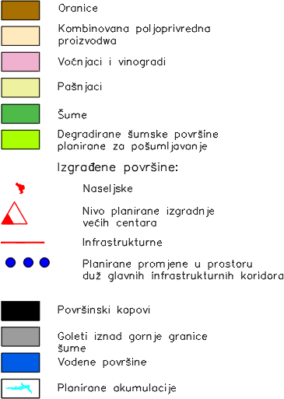
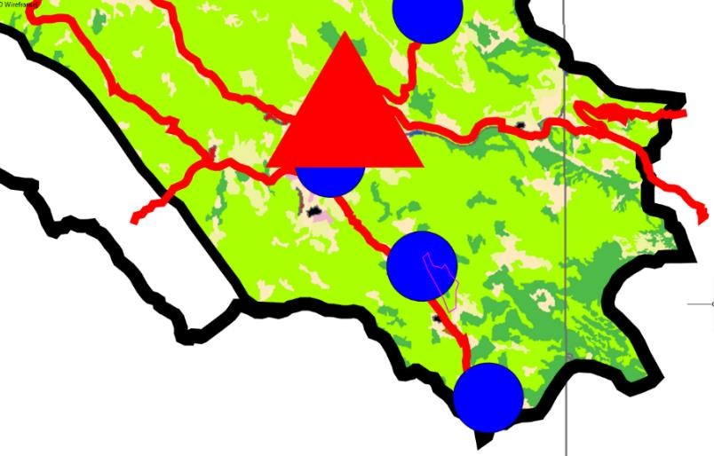
Слика - Извод из документа Измјене и допуне Просторног плана
Републике Српске до 2025. године,
Кориштење земљишта и функционална идентификација Републике Српске

Садржај штетних и отпадних материја у земљишту
Индикативна мјерења квалитета земљишта на предметној локацији нису рађена, узимајући у обзир:
- природу технологије соларних фотонапонских електрана,
- одсуство механизама путем којих би могло доћи до загађења земљишта током експлоатације,
- чињеница да је локација Зупци природно незагађено земљиште без индустријског оптерећења и
- предложених мјера заштите током изградње,
Мишљења смо, да спровођење нултог стање квалитета земљишта не би доприњело квалитету процјене утицаја нити би имало икакву практичну вриједност.
Инвеститор је у обавези да уколико дође до инцидентне ситуације, током експлоатације предметне соларне фотонапонске елктране, изврши анализу квалитета земљишта, што ће бити и прописано мониторингом заштите животне средине.

Г) ОПИС ПРИРОДЕ И КОЛИЧИНЕ ПРЕДВИЂЕНИХ ЕМИСИЈА ИЗ ПОСТРОЈЕЊА У СВЕ ДИЈЕЛОВЕ ЖИВОТНЕ СРЕДИНЕ (ВАЗДУХ, ВОДА, ЗЕМЉИШТЕ), ОДНОСНО ПРИКАЗ ВРСТЕ И КОЛИЧИНЕ ИСПУШТЕНИХ ГАСОВА, ВОДЕ И ДРУГИХ ОТПАДНИХ МАТЕРИЈА, ПО ТЕХНОЛОШКИМ ЦЈЕЛИНАМА, УКЉУЧУЈУЋИ ЕМИСИЈЕ У ВАЗДУХ, ИСПУШТЕЊЕ У ВОДУ И ЗЕМЉИШТЕ, БУКУ, ВИБРАЦИЈЕ, СВЈЕТЛОСТ, ТОПЛОТУ И ЗРАЧЕЊА (ЈОНИЗУЈУЋЕ И НЕЈОНИЗУЈУЋЕ), КАО И ИДЕНТИФИКАЦИЈУ ЗНАЧАЈНИХ УТИЦАЈА НА ЖИВОТНУ СРЕДИНУ И ЖИВИ СВИЈЕТ У ЦЈЕЛИНИ, КАО И ЗДРАВЉЕ ЉУДИ ЗА ВРИЈЕМЕ ИЗГРАДЊЕ, РЕДОВНОГ РАДА ПОСТРОЈЕЊА ИЛИ ОБАВЉАЊА АКТИВНОСТИ

ОПИС ПРИРОДЕ И КОЛИЧИНЕ ПРЕДВИЂЕНИХ ЕМИСИЈА ИЗ ПОСТРОЈЕЊА У СВЕ ДИЈЕЛОВЕ ЖИВОТНЕ СРЕДИНЕ

Под појмом „емисија” подразумјева се директно или индиректно испуштање супстанци, отпадних вода, топлоте, мириса или буке, које производи један или више извора загађења, у ваздух, воду или земљиште.
Са предметне локације јављаће се:
- емисије са локације током изградње постројења и
- емисије на локацији током редовног рада постројења или обављања активности.

Емисије на локацији током изградње постројења
Основни извори емисија и мјеста настанка загађења током изградње су: транспортна теретна возила и грађевинска механизација и грађевински материјал (бетон, камени агрегати, цемент, грађевинско жељезо, панели, лим, дијелови електроинсталација…).

Емисија у ваздух
Током грађења и уклањања грађевинског отпада, до утицаја на ваздух може доћи као посљедица испуштања загађујућих материја у ваздух из теретних возила и грађевинске механизације, која су Законом о заштити ваздуха (“Службени гласник Републике Српске”, број 124/11, 46/17), дефинисана као покретни емисијски извори.
У ближој околини планираног објекта, у погледу утицаја на ваздух, најзначајнија може бити емисија прашине која је дијелом посљедица грађевинских радова (чишћење терена, ископавање, насипање и др.), а дијелом настаје дизањем прашине с тла усљед кретања грађевинских машина и возила.

Из уређаја за сагоријевање фосилних горива, усљед лошег сагоријевања погонских мотора и лошег квалитета горива, долази до повећане емисије CО, CО₂, SО₂, SО₃, NОx и др. гасова који загађују ваздух. Уколико су, грађевинска механизација и транспортна возила технички исправна, од истих се не очекује прекогранична емисија загађујућих материја у ваздух.
У току рада се генерише прашина која има штетан утицај на животну средину. При вишим концентрацијама, прашина може узроковати сметње у очима, носу, грлу и дисајним путевима, а да при томе те сметње нису опасне. Прашина, ако у већој количини падне на лисну површину биљака, смањује фотосинтезу у истим. Уколико се, у току појаве прашине из наведених извора, врши редовно прскање површина на којима се иста јавља, не очекује се прекогранична емисија. Током изградње, утицај разних грађевинских активности на квалитет ваздуха, биће привремен и умјерено негативан.

Емисија у водна тијела и земљиште
До загађена водних тијела и земљишта долази усљед: премјештање површинског слоја земљишта због планиране изградње објекта и смјештаја грађевинске механизације, расипања ископаног површински слој земљишта и грађевинског отпада насталог током транспорта и грађења, просипање отпадне воде од прања мјешалице за бетон, машина, алатки и посуда (креч, малтер) и изливање машинских уља или горива у водна тијела током допреме и отпреме материјала, грађења и монтаже тј. кориштењем теретних возила и грађевинске механизације.

Површински слој земљишта настао откопавањем (због постављања носача за соларне панеле, изградње пратећих објеката, полагање каблова и смјештаја грађевинске механизације) се благовремено одвози од стране извођача радова и збрињава у сагласности са надлежном комуналном службом. На тај начин се спречава његово расипање на локацији и спирање истог атмосферилијама. Ако се не поступи на наведени начин, односно ако се површински слој земљишта настао откопавањем не одвози благовремено са локације, исти ће бити подложан утицају атмосферилија, а самим тим имаће негативан утицај на квалитет живота у окружењу.
Уколико се у току грађења и транспорта исправно поступа, не очекује се значајно расипање ископаног површинског слоја земљишта и грађевинског отпада, а самим тим и негативан утицај на земљиште и воде.

Инвеститор планира да се готов бетон (за потребе бетонирања носача и изградњу пратећих објеката) довози до локације у миксеру, тако де ће се избјећи просипање отпадне воде од прања мјешалице за бетон, машина, алатки и посуда (креч, малтер) и на тај начин загађење земљишта и водних тијела.
Такође, уколико су грађевинска механизација и транспортна возила технички исправна, од истих се не очекује неконтролисаног изливања машинских уља или горива на земљиште и водна тијела.

Земљиште на коме се планира соларна електрана није обрадива површина и релативно је каменито тако да спровођење грађевинских радова неће имати значајнији негативан утицај на исто. Слој земљишта је веома сиромашан, и плитак.
Сви могући негативни утицаји на загађење вода и земљишта су привремени и ограничени само на период градње.

Емисије буке и вибрације
На градилишту објеката може доћи до појаве буке и то из два извора: бука коју производи грађевинска механизација на градилишту (булдозери, ровокопачи, мјешалице за бетон и сл.) и бука коју производе транспортна средства (камиони - приколичари, кипери и сл.) приликом кретања и истовара материјала.
Транспортна средства и механизација производе буку изнад 80 dB(А).
Уколико се у току рада користи модерна и исправна механизација, а радови изводе у одређеним временским интервалима, према прописима и стандардима, биће знатно смањен утицај буке на животну средину.

Вибрације се могу јавити као посљедица рада механизације приликом извођења радова, али се оне не сматрају значајним.

Наведени утицаји су привременог, краткотрајног и локалног карактера, који ће престати завршетком радова.

Емисије отпада
Отпад је сложен и хетероген материјал који настаје активностима у току изградње предметног објекта.
Током грађења објекта настајаће различите врсте отпада (отпадна уља, различита амбалажа, остаци грађевинског материјала, мијешани комунални отпад…).
Грађевински отпад од ископа земљишта је инертног карактера и може се употријебити у корисне сврхе (за уређење девастираног земљишта и за различите нивелације).
Отпад од грађевинског материјала је према својим карактеристикама, незнатне штетности по животну средину и такође се може користити за разне нивелације земљишта.
Неконтролисано расипање различите амбалаже и мијешаног комуналног отпада може бити штетно по животну средину у смислу визуелног изгледа, док пластична амбалажа, због дугог вијека распада штетно утиче на биљни свијет.

Према томе, у току изградње објеката на предметној локацији у складу са Правилником о категоријама, испитивању и класификацији отпада (''Службени гласник Републике Српске'', број 19/15, 79/18) могу се очекивати сљедеће врсте отпада:

Категорије отпада које се јављају током изградње
ШИФРА | НАЗИВ ОТПАДА
13 01 10* | минерална нехлорована хидраулична уља
13 01 11* | синтетичка хидраулична уља
13 02 05* | минерална нехлорована моторна уља, уља за мјењаче и подмазивање
13 02 06* | синтетичка моторна уља, уља за мјењаче и подмазивање
13 07 01* | погонско гориво и дизел
15 01 06 | мијешана амбалажа
15 01 10* | амбалажа која садржи остатке опасних супстанци или је контаминирана опасним супстанцама
15 02 02* | апсорбенти, филтерски материјали (укључујући филтере за уље који нису другачије спецификовани), крпе за брисање, заштитна одјећа, који су контаминирани опасним супстанцама
15 02 03 | апсорбенти, филтерски материјали, крпе за брисање и заштитна одјећа, другачија од наведених у 15 02 02
17 01 01 | бетон
17 01 02 | цигле
17 01 03 | цријеп и керамика
17 04 05 | гвожђе и челик
17 04 07 | мијешани метали
17 04 11 | каблови другачији од оних наведених у 17 04 10
17 05 04 | земља и камен другачији од оних наведених у 17 05 03
17 05 06 | ископ другачији од оног наведеног у 17 05 05
20 01 01 | папир и картон
20 01 39 | пластика
20 01 40 | метали
20 02 01 | биодеградабилни отпад
20 03 01 | мијешани комунални отпад
НАПОМЕНА: Врсте отпада означене звјездицом (*) означавају врсте опасног отпада који морају збрињавати овлаштена предузећа за збрињавање опасног отпада

Правилно сакупљање и збрињавање од стране овлаштених предузећа различитих врста отпада насталих током грађења објекта, спријечиће њихов негативан утицај на животну средину.

Емисије на локацији током редовног рада постројења или обављања активности

Основни извори емисија и мјеста настанка загађења из производних објекта су: технолошка опрема, канализација и отпад који се јавља у процесу рада предметног објекта.

Емисија у ваздух
Не постоје назнаке да ће предметна соларна електрана са пратећим објектима имати утицаја на квалитет ваздуха предметног подручја. У току периода нормалне експлоатације предметне соларне електране нема опасности од емитовања прашине и загађивања ваздуха.
Такође, током кориштења планираног далековода неће доћи до емисије загађујућих материја у ваздух нити постоји потенцијални утицај на квалитет ваздуха.

Емисије у водна тијела
У току рада предметног постројења настајаће:
- атмосферске воде са кровних површина и са фотонапонских панела,
- атмосферске отпадне воде са манипулативних површина, паркинг простора и интерних путева и
- санитарне и фекалне отпадне воде.

Атмосферске отпадне воде са кровних површина (објекта управне зграде, објеката трафостаница и трансформаторског постројења) и фотонапонских панела ће се, као незагађене, без пречишћавања, испуштати на околни терен.

Према доступним подацима, може се закључити да државе у свијету имају различите приступе око управљања атмосферским водама на отвореним површинама гдје су изграђене велике соларне електране. Сами панели су од непропусног материјала, атмосферска вода која отиче са њих се испушта на пропусну површину, вегетацију испод, гдје може доћи до њене инфилтрације у земљиште.
Панели се у соларним електранама обично постављају на металне оквире који су монтирани на земљиште с циљем да исте држе под одређеним углом. Оквири обично могу да држе више од једног реда панела (обично од 2 до четири) у верикалном низу. Панели на металном оквиру се редају у редове различите дужине. Редови се постављају на одређеној удаљености (оставља се пролаз – коридор) како би се омогућиле опарације одржавања и кретања возила. Присуство редова омогућава прерасподјелу падавина у односу на сценариј прије изградње.

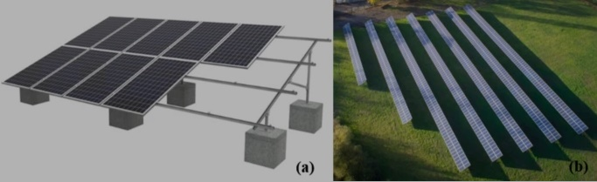

Атмосферске падавине – вода која је пала на непропусну површину панела брзо се одводи према коридору. На овај начин коридор прима и директно падавине и падавине са непропусне површине панела. Један дио воде ће се инфилтрирати у земљиште, а један дио ће отицати према простору испод панела који се налазе у сљедећем реду панела ниже предметног коридора.
Простор испод панела није директно доступан падавинама, тако да може примити отицање воде из коридора. На овај начин ће се вода инфилтрирати у земљиште.

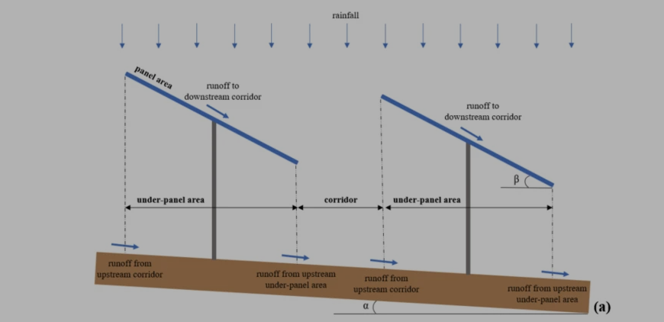

Локација на којој се планира изградња предметне соларне електране је смјештена на готово чистом крашком терену – холокрасу, гдје нема природних површинских водених токова. Земљиште је пропусно тако да ће се готово сва вода инфилтрирати у земљиште, а и пад терена је око 2°, тако да не постоји могућност да дође до ерозије земљишта.

Уколико се деси да земљиште, на појединим дијеловима предметне локације, не може да прими атмосферску воду при великим падавинама, а као резултат тога су бујични токови, воду је могуће сакупљати у малом језеру које служи као међурезервоар, одакле ће се иста инфилтрирати на оближњу зелену површину.

Овај принцип је идеалан за добро пропусно земљиште, с тим да је неопходно редовно одржавање језера.
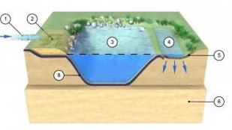
1. површински доток воде
2. груби пjешчани филтер
3. језерски биотоп
4. инфилтрација преко удубина
5. површински слој земље
6. слој земље који је у процесу стварања
8. непропусни слој

Главним пројектом биће дефинисан начин, уколоко се јави евентуална потреба, за прикупљање и одвођење атмосферских вода са отворених површина.

Атмосферске отпадне воде, са приступне саобраћајнице, паркинг простора и манипулативних површина испред објекта за надзор и управљање електраном, контролисано ће се спроводити до адекватног сепаратора уља и масти, а даље у крајњи реципијент.
Санитарне и фекалне оптадне воде (из управне и командно-погонске зграде) одводиће се у септичке јаме према условима који се дати Правилником о третману и одводњи отпадних вода за подручја градова и насеља гдје нема јавне канализације, („Службени гласник РС“, број: 68/01).

У току рада на предметној локацији неће доћи до настајања технолошких отпадних вода. Вода ће се по потреби користити само за прање фотонапонских панела. За прање фотонапонских панела користи се искључиво вода пошто детерџенти могу оштетити саме фотонапонске панеле, а и велики су ударац на екосистем.
Количина воде која се користи, на годишњем нивоу, за прање фотонапонских панела, зависи од временских услова у којима ради соларна електрана, али и од области гдје је лоцирана. Предметна соларна електрана је лоцирана у близини површинског копа за експлоатацију шљунка и пијеска и сепарације техничко – грађевинског камена, тако да се очекује већа количина прашине на рубним соларним панелима. Из тог разлога биће потребно чешће прање рубних соларних панела.

У току коришћења планираног далековода, имајући у виду карактеристике захвата, те да захват не користи воду, нити производи отпадне воде, не очекује се негативан утицај далековода на квалитет површинских и подземних вода.

Неповољни утицај на водна тијела са аспекта корозије рјешава се наношењем довољно дебелог слоја цинка на челичним елементима конструкције (на коју ће се постављати соларни панели), што се обезбјеђује ваљаним прорачуном и квалитетном израдом у складу са прорачуном. У случају примјене алуминијумске конструкције, проблем корозије је у потпуности елеминисан. Такође, сав материјал за израду конструкције стуба далековода мора имати одговарајуће атесте и предвиђа се заштита од корозије топлим цинчањем.

Правилним одвођењам насталих отпадних вода, те одржавањем и чишћењем манипулативног платоа, канализационих система, септичких јама, као и правилним сакупљањем и збрињавањем насталог отпада, спријечиће се могући утицаји, као и загађивање површинских и подземних вода.

Емисије у земљиште
Код земљишта као основног природног елемента, посебно треба истаћи да земљиште као сложени еколошки систем реагује на врло мале промјене, у ком смислу долази и до деградације његових основних карактеристика. Посебна чињеница нам намеће обавезу да се за сваки конкретан случај истражи велики број могућих утицаја, који се могу систематизовати у двије основне групе:
- загађења земљишта и
- деградација земљишта.

Током рада соларне електране не долази до емисије загађујућих материја које би могле негативно утицати на земљиште.
Такође, току рада предметног постројења неће се користити пестициди и остале хемикалије за сузбијање раста травнате вегетације који би могли довести до непотребног загађења околног земљишта, а самим тим ни вода. Одржавање земљишних површина испод и око панела ће се изводити само механичким методама.
Земљиште се на предметној локацији није користило за потребе пољопривредне производње, тако да је, са тог аспекта, утицај на земљиште релативно мањи.

До утицаја на земљиште може доћи приликом инцидентних ситуација (нпр. пожара). У случају физичког уништења панела, силицијум (који се користи за израду соларних панела) се може инфилтрирати у земљиште и загадити га. Како не би дошло до инцидентних ситуација, потребно је обратити посебну пажњу на строго придржавање свих прописаних мјера, а тиме и до потенцијалног
негативног утицаја на земљиште.

Такође, усљед неодговарајућег одржавања трансформаторске станице и замјене трансформаторског уља, као и усљед инцидентних ситуација (оштећења прихватне јаме – танкване), може доћи до излијевања истог у земљиште и до његовог загађења.
Загађивање земљишта може настати и усљед неконтролисаног цурења санитарних и фекалних отпадних вода из санитарног чвора или канализационог вода, из септичке јаме и неправилног сакупљања и збрињавања отпада који се очекује у току експлоатације предметног постројења.

Такође, у нормалним условима коришћења планираног далековода не очекује се загађење земљишта.

Правилним одвођењам насталих отпадних вода, те одржавањем и чишћењем манипулативног платоа, канализационог система, септичке јаме, као и правилним сакупљањем и збрињавањем насталог отпада, спријечиће се могући утицаји, као и загађивање земљишта.

Емисија буке
Бука утиче на човјека физички, психички и социјално, па тако може изазвати: оштећење слуха, сметње при комуникацији, узнемиравање, умор и слабији рад.
Положај извора буке условљен је распоредом опреме на локацији пословног објекта, конфигурацијом и нивоом терена, правцем пружања интерних саобраћајница итд.
У току рада предметног постројења, не очекују се емисија буке, будући да фотонапонске соларне електране у току свог рада не стварају буку.

Транспортна возила запослених радника и возила за одвоз/довоз потребних дијелова, као и возила стручних екипа која ће повремено долазити на предметну локацију, могу бити извори прекомјерне буке у случају да нису технички исправна, што се не очекује с обзиром да постоји обавеза редовног техничког прегледа исправности истих.

Извори буке на предметној локацији су инвертери и трансформатори који ће бити смјештени у контејнерским станицама (средњенапонско постројење) и високонапонском постројењу. Вибрирање и зујање трансформатора је неизбјежна појава при раду истих и долази од: генерисања магнетног поља (језгро периодично вибрира стварајући буку), струје која пролази кроз намотај и од рада вентилатора (аеродинамична бука) који се користе за принудно хлађење инверетера и трансформатора у екстремним условима. Код трансформатора већих снага (који ће бити постављени унутар контејнерске станице и високонапонског постројења) ове вибрације су мање изражене. Контејнерске станице и високонапонско трансформаторско постројење биће смјештене унутар предметне локације, између соларних панела и довољно ће бити удаљени од најближих стамбених објеката, тако да се не очекује утицај буке на становништо које живи у близини предметне локације.

Такође, бука може доћи и од појаве “короне“ и прати је карактеристичан звук. “Корона“ се јавља око проводника при високом напону. При појави короне око проводника се ствара вијенац љубичастог свјетла по коме је и добила име.
Ефекат короне је најизраженији код 400 kV далековода, мање изражен код 220 kV далековода, док је код далековода 110 kV и нижег напонског нивоа практично занемарив.
Током релативно мале влажности ваздуха, бука усљед короне износи 40 до 50 dB у непосредној близини (испод) 400 kV далековода. У оваквим условима често се звук усљед короне изједначи са нивоом звука средине у којој се налази. У зависности од услова, приликом повећања влажности, ниво буке усљед короне може се повећати на вриједности 50 до 60 dB.
С обзиром да се ради о 220 kV далеководу и ријеткој појави короне, ниво буке је занемарив.

Емисија отпада
У току рада предметног постројења неће доћи до генерисања велике количине отпада. Отпад који ће настајати на предметној локацији је:
- отпад настао при замјени и одражавању дијелова опреме (било да се ради о редовним измјенама дотрајале опреме или о непредвиђеним кваровима): дотрајали соларни панели, замјењени електрични каблови, кондензатори, трансформатори...;
- опасан отпад (исцурјело трансформаторско уље, употребљени адсорбенс за сакупљање исцурјелог уље из трансформатора);
- отпад настао чишћењем септичке јаме.

На предметној локацији се јавља и одређена количина комуналног отпада (отпад од боравка запослених, амбалажа, крпе и др.).

Комунални отпад из предметног објекта је неопасан отпад, састава сличан отпаду из домаћинства.

Отпад настао при замјени и одражавању дијелова опреме (било да се ради о редовним измјенама дотрајале опреме или о непредвиђеним кваровима), опасан отпад (исцурјело трансформаторско уље третирано адекватним адсорбенсима) и отпад настао чишћењем септичке јаме, по дефиницији спада у индустријски отпад.

Инертни отпад је отпад који није подложан било којим физичким, хемијским или биолошким промјенама, не раствара се, не сагоријева или на други начин физички или хемијски реагује, није биолошки разградив или не утиче неповољно на друге материје са којима долази у контакт на начин који може да доведе до загађења животне средине или угрози здравље људи.

Неопасан отпад је отпад који нема карактеристике опасног отпада.

Опасан отпад је отпад који, по свом поријеклу, саставу или концентрацији опасних материја може проузроковати опасност по животну средину и здравље људи и има најмање једну од опасних карактеристика утврђених посебним прописима, укључујући и амбалажу у коју је опасан отпад био или јесте упакован.

Према Правилнику о категоријама, испитивању и класификацији отпада („Службени гласник Републике Српске”, број 19/15, 79/18), на предметној локацији током експлоатације предметног постројења јављају се сљедеће емисије отпада:
Табела - Категорије отпада које се јављају на предметној локацији током експлоатације постројења
ШИФРА | НАЗИВ ОТПАДА
13 03 07* | минерална нехлорована уља за изолацију и пренос топлоте
15 02 02* | апсорбенти, филтерски материјали (укључујући филтере за уље који нису другачије спецификовани), крпе за брисање, заштитна одјећа, који су контаминирани опасним супстанцама
15 02 03 | апсорбенти, филтерски материјали, крпе за брисање и заштитна одјећа другачији од оних наведених у 15 02 02
16 02 14 | одбачена опрема другачија од оне наведене у 16 02 09 до 16 02 13
16 02 15* | опасне компоненте уклоњене из одбачене опреме
16 02 16 | компоненте уклоњене из одбачене опреме другачије од оних наведених у 16 02 15
20 03 01 | мијешани комунални отпад
20 03 04 | муљеви из септичких јама
НАПОМЕНА: Врсте отпада означене звјездицом (*) означавају врсте опасног отпада који морају збрињавати овлаштена лица за збрињавање опасног отпада.

Сав чврсти комунални отпад сакупљаће се у контејнер који ће бити смјештен на предметној локацији. За збрињавање комуналног отпада и отпада насталог чишћењем септичке јаме инвеститор треба склопити уговор са надлежним комуналним предузећем.
Отпад настао при замјени и одражавању дијелова опреме (било да се ради о редовним измјенама дотрајале опреме или о непредвиђеним кваровима) одвозиће се са локације од стране предузећа које ће обављати поправке и предвиђено одржавање.
Соларне панеле, након истека њиховог животног вијека, потребно је на одговарајући начин збринути према карактеристикама материјала од којих су направљени. Панели садрже материјале који се могу рецикловати, као што су стакло, алуминијум, пластика, силицијум, сребро, бакар, калај, олово и други.
Електрична опрема са локације (замјењени електрични каблови, кондензатори, трансформатори...) се у случају квара ремонтује или замјењује, а демонтирани дио опреме одвозиће се са локације од стране предузећа које ће обављати поправке и предвиђено одржавање.
Опасан отпад се мора одлагати у намјенске затворене посуде или контејнере. За збрињавање опасног отпада (исцурјело трансформаторско уље, употребљени адсорбенс за сакупљање исцурјелог уље из трансформатора), инвеститор треба склопити уговор са предузећем надлежним за збрињавање опасног отпада.

Емисије зрачења (јонизујућа и нејонизујућа)
Јонизујуће зрачење је електромагнетно или честично зрачење које може да јонизује материју и изазове оштећење ћелија живих организама. Тако настали јони нарушавају биохемијске процесе у ћелијама, што може довести до разних поремећаја у њиховом функционисању и дјељењу (размножавању), те коначно до настанка озбиљних болести, попут тумора.
Јонизујућа зрачења су оне врсте радиоактивног зрачења које имају довољну енергију да јонизују неке атоме у тијелу. У јонизујућа зрачења спадају α (алфа), β (бета), γ (гама), Х (рендгенски зраци), космичко зрачење и неутрони.

Нејонизујућа зрачења су електромагнетна поља која имају енергију фотона мању од 12,4 еV. Она обухватају:
- ултраљубичасто зрачење (таласне дужине 100-400 nm),
- видљиво зрачење (таласне дужине 400-780 nm),
- инфрацрвено зрачење (таласне дужине 780 nm до 1 mm),
- радио-фреквенцијско зрачење (фреквенције 10 kHz – 300 GHz),
- електромагнетска поља ниских фреквенција (фреквенција 0 – 10 kHz) и
- ласерско зрачење.

Нејонизујућа зрачења обухватају и ултразвук или звук чија је фреквенција већа од 20 kHz.
Наелектрисана тијела генеришу електромагнетно поље и помоћу њега интерреагују са материјалном средином. Електромагнетно поље је посебан физички ентитет који представља један од облика егзистенције материје, простире се коначном брзином, посједује енергију и у информатичком смислу, носилац је информација и/или шума.
Нејонизујуће зрачење је ЕМ зрачење које не посједује довољну енергију да изазове јонизацију у живим организмима. Природни извори нејонизујућег зрачења су ријетки и изразито слаби.
Познато је да у околини сваког проводника кроз који тече наизмјенична струја постоји електромагнетно поље. Интензитет електромагнетног поља опада са квадратом растојања од проводника. На већим удаљеностима ефекат нејонизујућег зрачења које потиче од таквог поља постаје безначајан.

Изградњом предметне соларне електране доћи ће до повећања нивоа електромагнетног зрачења тј. електромагнетних поља у односу на ниво прије изградње исте. ЕМ зрачење тј. поље ће у највећој мјери емитовати инвертори и трансформатори, а затим и електро опрема у разводним ормарима и други командно-управљачки уређаји и водови (само приликом протицања струје). Ради се о ЕМГ пољу, фреквенције 50 Hz. Ниво електромагнетног поља је низак и локалног је карактера (не простире се ван граница предметног постројења). Електромагнетско поље о коме је овдје ријеч, је поље које спада у нејонизирајућа поља, то значи да његова енергија у примарном акту инциденције није довољна да изазове јонизацију молекула у биолошком ткиву.
Обавеза инвеститора је да за предметно постројење прибави рјешење којим се одобрава употреба извора електромагнетног поља, у складу са Законом о заштити од нејонизујућих зрачења („Службени гласник Републике Српске“, број 36/19) и Правилника о заштити од електромагнетних поља до 300 GHz („Службени гласник Републике Српске“, број 99/19) од стране Министарства здравља и социјалне заштите.

ИДЕНТИФИКАЦИЈУ ЗНАЧАЈНИХ УТИЦАЈА НА ЖИВОТНУ СРЕДИНУ И ЖИВИ СВИЈЕТ У ЦЈЕЛИНИ

Могући утицаји постројења на флору и фауну
Изградња планираног постројења и осталих пратећих објеката утицаће на флору и фауну, доћи ће до промјене изгледа микролокације у односу на садашње стање, тј. доћи ће до промјене пејзажних карактеристика подручја у смислу визуелног изгледа и намјене веће површине земљишта.
Када се изгради, предметна соларна електране биће под напоном, па је из безбједоносних разлога нужно да предметна локација буде ограђена. Ограда, у зависности од конфигурације, може спријечити кретање крупних животиња, што опет може имати индиректне утицаје на екосистем, док је кретање ситних глодара, водоземаца и рептила готово немогуће спријечити. Утицај на фауну биће минималан, с обзиром да се неће бетонирати велике површине земљишта.

Могући утицаји постројења на микроклому
Овај објекат није од значаја на климатске карактеристике поднебља.
Панели ће бити монтирани под углом од 22 - 35% у односу на тло и биће окренути у правцу југ и југозапад (у зависности од терена).
Може се очекивати у незнатној мјери увећање температуре на микролокацији, али се не очекују екстремне вриједности, које могу пореметити постојећу микроклиму, јер се планира фотонапонско рјешење умјесто термосоларног.
Основна функција панела је да апсорбује што више сунчеве свјетлости и преведе исту у електичну енергију, односно панели и материјали од којих су израђени су пројектовани тако да не рефлектују сунчеву свјетлост. Из тог разлога, се не очекује повећање температуре подручја.

Могући утицај постројења на здравље становништва
Предметни простор, на коме се планира изградања предметне соларне електране је слабо насељена. Нема стамбених објеката у непосредној близини предметне локације. Најближи стамбени објекти се налазе на ободу поља на прелазу ка планинском дијелу. Током изградње предметне соларне електране усљед рада грађевинске механизације и транспортних возила повећаће се ниво буке, концентрација прашине и издувних гасова у ваздуху. Наведени утицаји су неизбјежни и привременог карактера, ограничени трајањем радова.
За вријеме рада електрана неће производити штетне гасове, тако да се не очекује негативан утицај на здравље становништва.

Могући утицај постројења на природна и културна добра посебних вриједности

На предметном локалитету нису евидентирана културно – историјска насљеђа, нема регистрованих археолошких локалитета, као и заштићених подручја.

Дуж источне границе, предметни обухват се граничи са обухватом Парка природе „Орјен“, тј. дуж источне границе, граничи са локалним путем – пут ка манастиру, који тангентира обухват Парка природе „Орјен“, тачније III степен режима заштите (што се може видјети на сљедећој слици).
Изградња предмене соларне електране у непосредној близини парка природе имаће специфичне утицаје на визуелни идентитет и пејзажне вриједности подручја. Соларни панели и пратећа инфраструктура (ограде, трансформаторске станице, приступни путеви, каблови,...) мијењају природни изглед простора. Увођење техничких структура у природни амбијент нарушава континуитет кршког пејзажа.
Нетакнути комади природе, којима је Република Српска богата, је значајно заштити. Љепоте парка природе Орјен су управо са тим разлогом заштићене, међутим оно што је непосредна импликација тога је да површине ван граница заштићеног подручја треба мудро и правилно искористити. Изградњом соларне електране, која одговара глобалним тендецијама ка преласку на обновљиве изворе енергије, се осигурава непресушан извор енергије за преко три деценије у будућности, уз минимални утицај на околину и сам парк природе. Такође, када се узме у обзир међусобни положај електране и парка, увиђа се да је електрана западно од парка, а с обзиром да су соларни панели електране орјентисани ка југу, смањује се утицај одраза свјетлости на парк, што је заправо и главни утицај пројекта на околину. Земљиште на којем је електрана планирана је морфологијом каменита, тако да није погодна за обраду земљишта, што је разлог више да се искористи за инсталисање соларне електране.
Пажљивим планирањем, постављањем зелене баријере и уклапањем у природни амбијент, негативни ефекти се могу значајно ублажити.

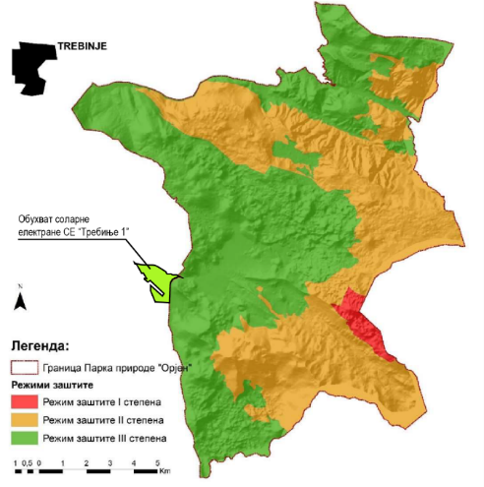
Слика – Позиција предметне локације у односу на
Парк природе „Орјен“ и режиме заштите

Мањим дијелом, односно крајњим источним дијелом, површином од око 4,5 һа предметне локација улази у обухват „Орјен-Бијела Гора“, подручје издвојено је као Потенцијално подручје Еколошке мреже Републике Српске.

Парк природе „Орјен" је проглашен у септембру 2020. године, знају му се границе и узет је у обзир пут као граница који тангира западни и сјеверни дио парка природе. Граница потенцијалне мреже са западне стране повучена је „право“ (што се може видјети на сљедећој слици) и при томе се није водило рачуна о путу као граници између локације планираног обухвата предметне соларне електране и Еколошке мреже, тако да је нелогично да поменута 4,5 ha улазе у обухват Еколошке мреже, јер та иста 4,5 ha не улазе у Парк природе „Орјен".
Такође, битно је напоменути да је предметна локација у обухвату Просторног плана Града Требињa, што значи да је њена намјена већ дефинисана тим планом.

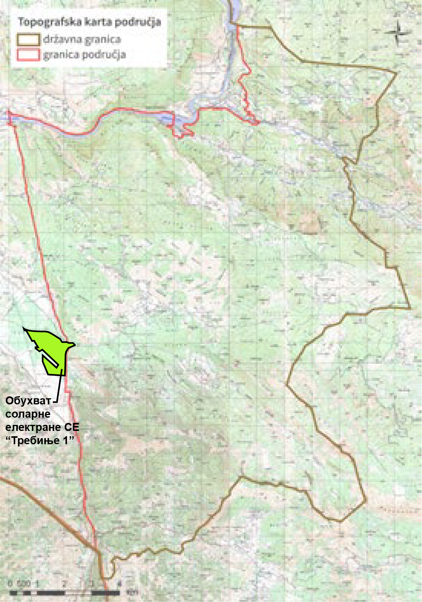
Слика– Позиција предметне локације у односу на Потенцијално подручје Еколошке мреже Републике Српске „Орјен - Бијела Гора"
4,5 ha која улазе у обухват планиране Еколошке мреже

Југозападно од предметне локације, на удаљености око 1 km налази се Потенцијално подручје Еколошке мреже под називом „Созина“.

Према мишљењу Завода за заштиту културно историјског и природног насљеђа (које је прибављено за потребе Студије утицаја), дио трасе новог далековода 220 kV РП „Требиње" - ТС „Зупци" пролази дијелом кроз обухват Потенцијално подручје Еколошке мреже под називом „Созина“.

Потенцијално подручје Еколошке мреже под називом „Созина“ представља потенцијално подручје за заштиту птица и станишта, за које је потребно провести законске процедуре и њима би се дефинисале границе обухвата предметне „Созине".

За траса планираног далековода још није урађен Главни пројекат који би тачно дефинисао трасу истог, тако да се не може тачно и са сигурношћу тврдити колико ће далековод тј. његови стубови улазити у предмет обухвата будуће „Созине“.

Западно од трасе планираног далековода, изграђен је 110 kV далековод (што се може видјети на сљедећим сликама), који улази у обухват потенцијалног подручја Еколошке мреже Републике Српске „Созина".

Досадашња пракса је показала да високонапонски далеководи (110, 220 и 400 kV) не представљају директну пријетњу за станишта. Највећи утицај је присутан приликом изградње далековода тј. изградња темеља (површина темеља по стубу max до 4 m² у зависности од терена) и монтажа металног стуба (удаљеност између стубова је 400 метара), али ти утицају су кратког трајања. Током експоатације утицаји су минимални. Ради се о крашком терену – холокрасу гдје је, због присутности шкртог и сиромашног земљишта, плитког профила са немогућности задржавања воде, заступљена нижа вегетација, коју није потребно уклањати у појасу високонапонских водова.

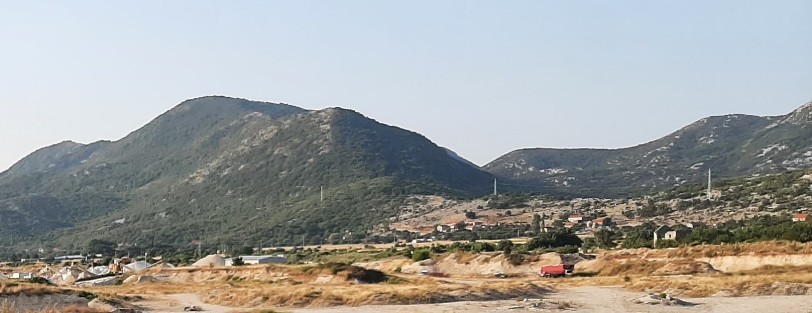

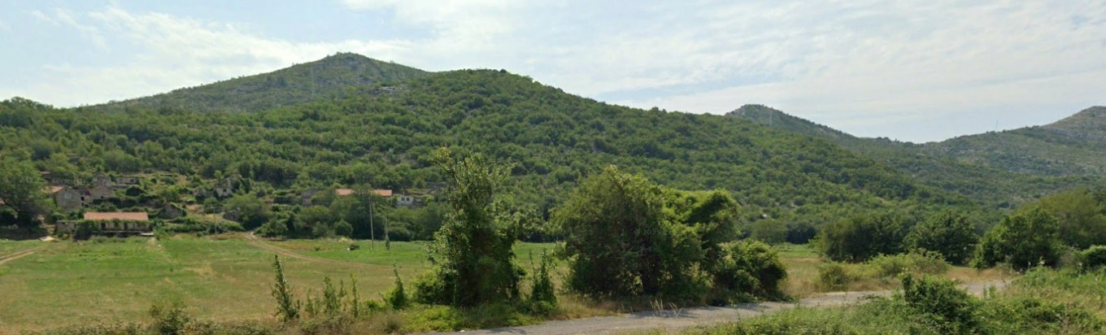
Слика - Постојећи 110 kV далековод
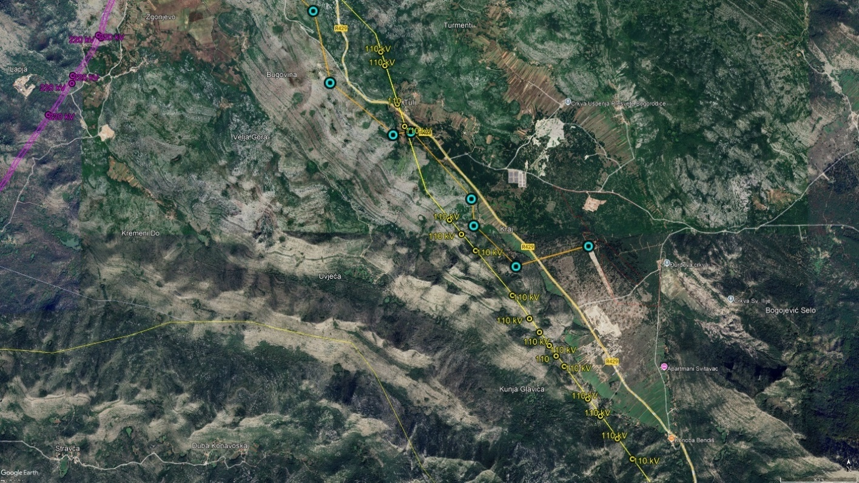
Слика - Траса постојећег и планираног далековода

Постојећи 110 kV далековод планирани 220 kV далековод

Такође, у непосредној близини предметне локације налази се Манастир Светог Георгија са припадајућоам некрополом-Зупци, који је уврштен на Привремену листу националних споемника БиХ, те према томе ужива највиши степен заштите.
Соларни панели предметне хидроелектране биће орјентисани према југу тако да неће бити директне рефлексије свјетлости на манастир. Да би се ублажио негативан утицај на културно добро потребно је другачије распоредити соларне палене у тангентној зони Манастира, на начин да се из “првог” реда другачије распореде шест солараних панела. Тиме би се умањио негативан утицај на културно добро. Соларни панели са конструкцијом су висине око 3 метра и као мјера заштите негативног утицаја је формирање зеленог појаса од високог растиња уз парцелу. Растиње посадити у радијусу од минимално 200 метара, између заштитне ограде и путног појаса.
На слици испод приказана је позиција културног добра у односу на планирану соларну фотонапонску елекетрану са приједлогом ублажавања негативног утицаја на културно добро, расподјела соларних панела и садња високог растиња у дужини минимално по 100 метара од културног добра метара (извор: Студија о процјени утицаја фотонапонсаке електране “Требиње 1” на манастир Светог Георгија са припадајућом некрополом у насељу Зубци, Требиње из марта 2025. године).

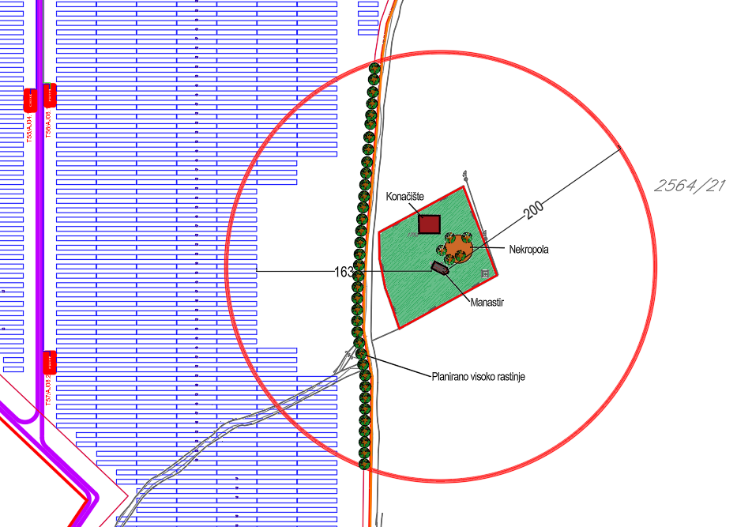
Слика - Анализа удаљености планиране изградње на национално добро са предложеним мјерама заштите (зеленим појасем)

Кумулативни утицај постројења на предметном простору
Кумулативни утицај фотонапонских електрана је значајан у смислу просторне трансформације, визуелног идентитета подручја и потенцијалног утицаја на биодиверзитет и ерозију земљишта. Иако је ријеч о деградираном кршком терену ниске природне вриједности, обим површина и близина електрана захтијевају:
- пажљиво планирање и координацију радова,
- интеграцију мјера заштите животне средине на нивоу сва три пројекта,
- додатни мониторинг биодиверзитета и стања тла,
- укључивање локалне заједнице у доношење одлука.
Синхронизовано управљање утицајима може значајно ублажити кумулативне ефекте и обезбиједити одржив развој енергетског сектора у овом дијелу Херцеговине.

Соларна енергија обезбјеђује чисту, обновљиву енергију. Са позитивне стране, соларна енергија производи електричну енергију без загађења ваздуха, емисије гасова стаклене баште, нуспроизвода отпада или потрошње воде током рада.
Извор горива – сунчева свјетлост – је бесплатан и неограничен.

Све у свему, иако соларна енергија има недостатке по животну средину, технологија нуди много мањи животни утицај од алтернатива фосилним горивима. Још увијек је потребно више истраживања да би се боље разумели дугорочни утицаји, оптимизовао дизајн соларних електране и побољшали производни процеси.
Са правилном локацијом, стратегијама ублажавања и напретком у соларној ефикасности, чини се да користи од чисте енергије надмашују трошкове и евентуално негативне ефекте по животну средину.
Соларна енергија представља важан корак напријед у преласку глобалне производње енергије на одрживије моделе.
Уз претпоставку животног вијека соларног система од 30 година, нето добитак је 27 до 29 година производње електричне енергије без емисије гасова стаклене баште.
Крај животног вијека соларног система је важан аспект његовог утицаја на животну средину који не треба занемарити. Примјеном одговарајућих стратегија и мјера за управљање отпадом и рециклажу, утицај на животну средину у овој фази може бити минимизиран, а предности соларних система максимизиране.
Укратко, соларна енергија је чист извор енергије и њен утицај на квалитет ваздуха, земљиште, воду и климатске промене је знатно мањи од било ког другог конвенционалног система за производњу електричне енергије.
Поред наведеног, постоје и кумулативни утицаји на ваздух, земљиште, воду, ниво буке, флору и фауну и становништво који настају као резултат експлоатације на лежишту „Зубци – Турменти“ и рада сепарације шљунка и пијеска.

Могући утицаји на околину по престанку рада или након затварања предузећа
Током уклањања предметног постројења, могу се јавити негативни утицаји на околину услијед рушења тврдо грађених објеката. Такође ће се јавити и отпад настао као посљедица рушења.
Непоступање с тим отпадом на начин предвиђен законским прописима довело би до негативних утицаја на околину.
Просјечан животни вијек фотонапонског система је 25 до 30 година. Савремени соларни модули имају вијек трајања до 40 година. Инвертере је потребно замијенити након 15 до 20 година.
По завршетку вијека соларне електране, фотонапонских модули и пратећа опреме се могу рецикловати и поново употријебити у новим производима (нпр. стакло, алуминиј итд.). Технологија рецикловања фотонапонских панела наставиће се развијати у будућности како се буду развијале нове технологије и материјали за израду панела. Тренутно најбоље развијена технологија за рецикловање примјењује се за монокристалне и поликристалне силицијумске панеле, гдје можемо искористити до 95% рециклованих материјала за даљу употребу.

Соларне електране на територији Републике Српске и на основу урбанистичко - техничких услова имају карактер привременог задржавања изграђеног објекта, који је изведбеног монтажно-демонтажног типа.
Уколико су исте изграђене на пољопривредном или шумском земљишту, подлијежу одређеним законима који регулишу ову област, у смислу промјене намјене коришћења пољопривредног земљишта у друге сврхе.

Након престанка рада соларне електране, потребно је спровести поступак рекултивације на читавој површини, што подразумијева биолошку санацију, уклањање свих пратећих објеката, односно санацију микролокације.
Препоручује се при рекултивацији садња аутохтоних врста, не само због очувања природног изгледа крајолика, него и због очувања животињских станишта, која су у великој мјери повезана са биљним заједницама.
Обавеза инвеститора је да, по престанку рада предметног објекта, уради Пројекат рекултивације терена и враћање предметног подручја у првобитну намјену.

Д) ОПИС ПРЕДЛОЖЕНИХ МЈЕРА, ТЕХНОЛОГИЈА И ДРУГИХ ТЕХНИКА ЗА СПРЕЧАВАЊЕ, СМАЊИВАЊЕ, УБЛАЖАВАЊЕ ИЛИ САНАЦИЈУ ШТЕТНИХ УТИЦАЈУ НА ЖИВОТНУ СРЕДИНУ, ПРОПИСАНЕ ОВИМ ЗАКОНОМ И ДРУГИМ ПРОПИСИМА, ТРЕТМАН И УПРАВЉАЊЕ ОТПАДОМ И УПРАЉАЊЕ НУСПРОИЗВОДИМА, КАО И МЈЕРЕ У СЛУЧАЈУ ИНЦИДЕНТНИХ СИТУАЦИЈА

На основу процјене угрожености земље, ваздуха и околних водених ресурса, имајући првенствено у виду локацију објекта, његову намјену, физичко-хемијске особине материјала са којима се манипулише у објекту, те могућности инцидентних ситуација, потребно је предвидјети максимално могуће мјере заштите природне средине у непосредној околини. Инвеститор је дужан да током рада и престанка рада наведеног постројења, а у складу са Доказима, примијени мјере ублажавања негативних утицаја на животну средину и мониторинг емисија, а посебно мјере које слиједе.

Опште мјере заштите животне средине:
Инвеститор је дужан да током рада и престанка рада предметног постројења, испуни опште услове заштите животне средине, према препорукама из БРЕФ докумената, тако да:
- не угрожава нити омета здравље људи и не представља несносну/претјерану сметњу за људе који живе на подручју утицаја постројења или за околину због емисија: супстанци, буке, мириса, вибрација и топлоте или саобраћаја из постројења или према постројењу;
- предузме све неопходне мјере за спречавање несрећа и ограничавање њихових посљедица, као и да се спријечи загађење животне средине;
- предузме све мјере да се енергетски и природни ресурси ефикасно користе;
- предузме неопходне мјере након престанка рада постројења да би се избјегао било какав ризик од загађења и да би се локација на којој се постројење налази вратило у задовољавајуће стање;
- ради спречавања приступа неовлашћеним лицима предметном постројењу, постави заштитну ограду са капијом која се закључава и таблама на којима је јасно написано упозорење о опасности која постоји у близини постројења и исте одржавати у исправном стању.

Опште мјере превенције за свођење употребе сировине, воде и енергије на минимум:
- Осигурати, уз помоћ програма обуке, да се запослени радници упознају са еколошким аспектима пословања предузећа и њиховим основним обавезама.
- Приликом набавке нове опреме вршити одабир опреме којом ће се осигурати оптимална потрошња сировина и енергије, минималан ниво емисија и олакшан правилан рад и одржавање.
- Вршити редован ремонт и одржавање опреме у пословном објекту.
- Обезбиједити правилно руковање са опремом и уређајима који се користе у процесу рада.
- Дозволити руковање опремом и уређајима, инсталацијама само овлаштеним
и оспособљеним лицима, а на видним мјестима истакнути одговарајућа
упутства за руковање као и потребна упозорења и забране.
- Упозоравати раднике на радну дисциплину којом се налаже пажљиво руковање опремом.
- Ограничити кретање возила, осим за потребе процеса рада, као и ограничити кретање људи, осим запослених радника.
- Обезбиједити могућност одлагања материјала који се може поново користити.
- Стандардне машинске и електро инсталације потребно је периодично прегледати, односно морају бити атестиране и испитане од стране овлаштене организације.
- У току рада производног објекта обезбиједити оптимално кориштење, мјерење и контролу потрошње воде (обављати мјерење потрошње воде, како би се имао увид у потрошњу воде у циљу предузимања корективних мјера).
- Обезбиједити могућност одлагања материјала који се може поново користити.
- Оптимизација процедура чишћења манипулативног простора на што мању потрошњу воде, контрола потрошње електричне енергије.

Мјере за смањење емисије током изградње постројења

Мјере смањења емисија у ваздух:
- Код организовања градилишта и извођења радова у току изградње користити савремену праксу и средства, те предвидјети коришћење технички исправне уређаје, возила и постројења која су, према европским стандардима, класификована у категорију са минималним утицајем на животну средину.
- Градилиште оранизовати у складу са дефинисаним пројектом.
- У току изградње примјенити све мјере на смањењу концентрације прашине у ваздуху. У сушном периоду вршити прскање водом манипулативних површина.
- Приликом утовара ископаног материјала у сушном периоду потребно је квашење (поступак орошавања водом) да би се постигла његова влажност од 6% и издвајање прашине свело на минимум.
- Приликом транспорта материјала (земље, пијеска, шљунка) користити заштитну цераду да се спријечи његово расипање у току транспорта.
- Приступне и друге градилишне путеве потребно је редовно одржавати и квасити водом и то 2 до 4 пута у току дана, уколико је подлога земљана са хабајућим слојем пијеска.
- Такође при изградњи приступних путева водити рачуна о томе да се што је могуће мање наруши изглед околине.
- Обуставити радове за вријеме сушног периода и при појави јачих вјетрова, чија је брзина већа од 8 m/s.
- Прије изласка на јавне саобраћајнице камиони и остала возила за транспорт морају бити очишћена од наслага земље, камења и слично.

Мјере смањења негативног утицаја на воде и земљиште:
- Забрањена је дистрибуција горива на предметном локалитету, због могућности загађења животне средине (земљишта и воде).
- На предметној локацији потребно је поставити посуду за адсорбенс (пиљевина, пијесак, екопор) у случају просипања нафте и нафтних деривата.
- Отпад настао упијањем нафте и нафтних деривата посебно одлагати и третирати као опасан отпад, по уговору са овлаштеним предузећем.
- Површински слој земљишта (хумусни слој) настао откопавањем због изградње предметног комплекса и смјештаја грађевинске механизације, благовремено депоновати на предметној локацији, а након завршетка исти вратити као горњи слој у непосредном окружењу извођења радова. На тај начин се спречава његово расипање на локацији и испирање истог атмосферилијама.
- Вишак ископане земље одвозити на одговарајуће одлагалиште.
- Приликом изградње стубова на пољопривредном земљишту заузимати што је могуће мању површину изван предвиђеног обухвата темеља стубова.
- За прилаз стубовима, користити постојеће пољске и шумске путеве.
- Вишак грађевинског материјала након изградње предметног постројења, не смије се истресати у водотоке, нити на околно земљиште, већ га благовремено одвозити и збрињавати у сагласности са надлежном комуналном службом. На тај начин се спречава његово расипање на локацији и спирање истог атмосферилијама.
- Површине на локацији редовно чистити и одржавати уредним.
- Прање и одржавање радне механизације не обављати на предметној локацији, већ на дефинисаном мјесту гдје је омогућено контролисано прихватање отпадних вода од прања и таложење суспендованих честица из истих.
- Прије изласка на јавне саобраћајнице камиони и остала возила за транспорт морају бити очишћена од наслага земље, камења и сл.
- Након завршетка радова уклонити све привремене објекте, позајмишта материјала са површина кориштених за потребе градилишта и изравнати површине и довести их у првобитно стање.
- Градилиште је неопходно опремити мобилним еколошким тоалетима, редовоно их одржавати и празнити.

Мјере заштите од буке:
- Грађевинске радове у току којих би се јављала повишена бука, изводити у одређеним временским интервалима, према прописима и стандардима у складу са Правилником о граничним вриједностима интензитета буке („Службени гласник РС“, број 2/2023).
- Забранити коришћење грађевинских машина у ноћном периоду и ограничити их на радне сате и дане у седмици.
- У случају да ниво буке прекорачи дозвољене вриједности, забранити кориштење механизације која производи недозвољену буку, односно користити модерну и исправну механизацију.
- Радници на градилишту морају користити лична заштитна средства против буке (штитнике за уши).

Мјере за спречавање/смањење настанка отпада уз мјере управљања отпадом:
- Вишак ископаног материјала (земља) који остаје послије завршеног ископавања око и дуж објеката депоновати на одабраним мјестима - депонији и користити исти за накнадну рекултивацију.
- Ископани материјал не смије се одлагати на локације које ће нарушити природни амбијент већ водити рачуна о шумама и водама.
- За прикупљање чврстог отпада обезбиједити довољан број контејнера.
- Сав отпад у току извођења радова разврставати по мјесту настанка и категоријама отпада, те збрињавати преко овлаштених предузећа.
- Уредити мјеста за привремено одлагање отпада (водонепропусна површина заштићена од атмосферског утицаја).

Мјере за заштиту флоре, фауне и екосистема:
- У циљу заштите вегетације и непотребног уништавања биљног фонда на овом подручју неопходно је ограничити крчење вегетације и кретање грађевинских машина, механизације и транспортних средстава искључиво у у просторном обухвату који ће бити утврђен пројектом.
- Сјечу вегетације изводити постепено/фазно како би фауна имала времена да промијени своје станиште.
- Уклањати стабла и грмље у периоду изван највеће активности животиња тј. Изводити радове након 15. септембра до 15. марта.
- Сјечу и уклањање шумске вегетације вршити искључиво у сарадњи са надлежним шумским газдинством и уз њихов надзор.
- Није дозвољено паљење вегетације у сврху припреме локације за изградњу као ни паљење искрченог биодеградабилног отпада од грања, жбуња и осталог биљног материјала.
- У циљу заштите околине фауне и њеног што мањег узнемиравања користити технички исправну механизацију са што мањим степеном емисије штетних продуката сагоријевања, буке и вибрације, те организацијом градилишта и фазним начином изградње објеката омогућити пролазе, приступе појилиштима, хранилиштима и сл.
- Након завршетка радова на изградњи мора се извршити санација површина које су деградиране радовима, а затим извршити озелењавање деградираних површина, садњом аутохтоног биљног материјала, како би се обезбиједила могућност за обнављање флоре и фауне на локацији.
- Такође, неопходно је озелењавање деградираних површина у циљу стабилизације земљишта дуж трасе далековода, нарочито на мјестима гдје постоји могућност да дође до ерозионих процеса.
- У складу са Законом о заштити природе („Службени гласник републике Српске“, број 49/24), забрањени су радови, активности и дјелатности које могу довести до угрожавања и нарушавања функција еколошке мреже и до нарушавања или трајног оштећења својстава и вриједности појединих дијелова еколошке мреже.

Мјере за заштиту пејзажа:
- Користити постојеће путеве и саобраћајнице гдје год је то могуће, а за извођење радова одабрати механизацију и транспортна средства која ће захтјевати минимално проширење постојећих путева.
- Радове изводити искључиво у просторном обухвату који ће бити утврђен у пројекту.
- Забранити извођење било којих других радова осим предвиђених пројектом.
- Траса будућег далековода којим ће предметна соларна електрана бити спојена са главним далеководом електроенергетског система мора бити пројектован уз минимално нарушавање природних и амбијенталних вриједности.
- Објекти постројења треба да буду минималних габарита у којима је могуће развити предвиђени технолошки процес. Обликовању и материјализацији објеката посветити посебну пажњу, како се не би нарушиле карактеристике природног окружења.
- Колико је год могуће у току изградње, примјенити локалне природне материјале (камен, дрво).
- Забрањено је депоновање било које врсте отпада на предметној локацији, без за то потребних одобрења.

Мјере за спречавање утицаја на становништво:
- Презентовати домицилном становништву насеља и заинтересованој јавности негативне и позитивне ефекте имплементације пројекта, те отпоре и конфликте интереса због пејзажних, имовинских и других аспеката са разумијевањем и поштовањем размотрити и наћи адекватно рјешење.
- У циљу заштите становништва морају се провести све прописане мјере за спречавање емисије прашине и буке у ваздух животне средине и мјере прописане за спречавање шумских пожара.
- За смјештај механизације, привремених објеката, те складишта материјала, одабрати локацију што је могуће даље од стамбених објеката.
- Забранити кориштење грађевинских машина у ноћном периоду.
- У случају потребе изградити одговарајућу инфраструктуру (напајање струјом као и путну инфраструктуру), како би се обезбједила комуникација локалног становништва између насеља и њихових имања.

Мјере заштите природних и културних богатстава:
- Инвеститор је дужан, у складу са Законом о културним добрима („Службени гласник Републике Српске“, број 38/22), да ако у току извођења грађевинских и других радова наиђе на археолошка налазишта или налазе одмах, без одлагања, прекине радове и обавијести Завод, те предузме све мјере да се налазишта или налазе не уништи и не оштети и да се сачува на мјесту и у положају у коме је откривен.
- У случају проналаска фосила и минерала који би могли представљати природну вриједност налазач је дужан да обавијести Министарство или Завод, у складу са Законом о заштити природе („Службени гласник Републике Српске“, број 49/24).
- Предвидјети постављање соларних панела на начин да се не угрозе културно - историјска својства културног добра у непосредној близини локалитета - Манастир Светог Георгија са припадајућом некрополом стаћака у мјесту Бравеник - Зупци, који је уврштен на Привремену листу Националних споменикa Босне и Херцеговине.
- С обзиром на близину планиране соларне фотонапонске електране Mанастиру светог Георгија потребно је предузети мјере ублажавања евентуалних негативних утицаја на светилиште:
- Прерасподјела соларних панела (први ред) у контактној зони Манастира.
- Садња дрвећа (аутохтоних биљних врста) и зелених површина између соларне електране и манастира како би се смањио визуелни утицај, тако да панели нису видљиви из правца манастира. Садњом високог растиња заштитиће се околина, као и сам манастир од буке.
- Планирање радова у временским периодима када нема вјерских обреда и ходочашћа.
- Коришћење технологија које смањују буку током рада соларне електране.

Мјере за смањење емисије током употребе постројења

Мјере смањења емисија у ваздух:
- Користити технички исправне уређаје и опрему како би се смањиле емисије загађујућих материја у ваздух и спријечили инциденти.
- Забранити рад моторних возила приликом боравка на предметној локацији, у циљу смањења емисије продуката сагоријевања из истих.
- Уредити све манипулативне површине око објекта.
- Редовно одржавати и чистити манипулативне површине, паркинг просторе и интерне путеве на локацији предметног постројења.
- Извршити озелењавање и уређење локације свих слободних површина не угрожавајући рад соларне електране.

Мјере смањења негативног утицаја на воде и земљиште:
- Атмосферске отпадне воде са кровних површина (објекта за надзор и управљање електраном, складишног објекта, објеката контејнерских станица, командно-погонске зграде и релејних кућица) и фотонапонских панела испуштати на околни терен.
- Атмосферске отпадне воде, са приступне саобраћајнице, паркинг простора и манипулативних површина испред објекта за надзор и управљање електраном, контролисано спроводити до адекватног сепаратора уља и масти, а даље у крајњи реципијент.
- Санитарне и фекалне оптадне воде (из објекта за надзор и командно-погонске зграде) одводити у непреливну водонепропусну септичку јаму, која мора бити пројектована и изведена у складу са прописима. Диспозицију санитарних отпадних вода и начин грађења ријешити према условима који су прописани Правилником о третману и одводњи отпадних вода за подручја градова и насеља гдје нема јавне канализације („Службени гласник Републике Српске“, број 68/01).
- Водити евиденцију одржавања септичке јаме (датум и вријеме чишћења, количина очишћеног садржаја, име, презиме и потпис одговорног лица за чишћење, и име, презиме и потпис лица који је извршило чишћење).
- Обавеза Инвеститора је да се придржава смјерница и услова који су дати у водној дозволи у складу са Законом о водама („Службени гласник РС“, број 50/06, 92/09, 121/12 и 74/17).
- Уколико ескплоатоацијом и функционисањем предметног постројења, дође до промјене природног режима вода, а то проузрокује штете било каквог карактера инвеститор је обавезан да узроке отклони, а штету надокнади.
- Обезбиједити све услове неопходне за примјену мјера заштите од ерозије, деградације и загађења земљишта.
- Прописно одлагати опасан, неопасан и комунални отпад на предметној локацији и спријечити његово неконтролисано расипање.
- Одредити посебно мјесто са танкваном за држање посуда са опасним отпадом, заштићено од утицаја атмосферилија.
- Комунални отпад одлагати у посебан контејнер.
- Обезбиједити одговарајуће количине адсорбенса (комерцијалног назива нпр. LEUCO-SORB DRY или сл.), средстава за суво чишћење земљишта и радних површина. Истим дјеловати у случају просипања уља, мазива, горива и других хемикалија у кругу пословног објекта. Употребљени адсорбенс одлагати у контејнер за опасни отпад.
- Испод трансформатора унутар транформаторских станица морају бити постављене уљне јаме - танкване које ће прихватати евентуално исцурјело уље из истих. Исте је потребно редовно чистити и празнити у метално буре које потом преузима овлаштено предузеће за збрињавање ове врсте отпада.
- Адекватно урадити хидроизолацију јама за прихват трансформаторског уља.

Мјере заштите од буке и вибрације:
- Уређаји, односно постројења која емитују буку морају бити атестирани, односно морају бити конструисани или изоловани, тако да у вањску средину не емитују буку преко дозвољеног нивоа.
- У случају повећаног нивоа буке услијед рада опреме на локацији постројења, извршити у складу са техничким могућностима додатну изолацију извора буке, као и предузети низ других мјера (замјена дијела машине који изазивају буку, ремонт и др.).
- У случају повећаног негативног утицаја буке на околну средину формирати зелени појас и тиме ублажити негативан утицај исте.
- Осигурати да бука која се јавља у раду не прелази максимално дозвољени ниво буке у складу са Правилником о граничним вриједностима интензитета буке („Службени гласник РС“, број 2/23).
- Примијенити правилан избор изолационог нивоа саме изолације, те спојне и овјесне опреме према захтјевима Правилника о техничким нормативима за изградњу надземних електроенергетских водова називног напона од 1 kV до 400 kV („Службени гласник Републике Српске“ бр. 7/12).

Мјере за спречавање/смањење настанка отпада уз мјере управљања отпадом:
- Придржавати се Плана управљања отпадом за предметно постројење, припремљеног у складу са чланом 22. Закона о управљању отпадом („Службени гласник РС“, број 111/13, 106/15, 16/18, 70/20, 63/21, 65/21), усклађеног са технолошким процесом рада.
- Отпад који настаје на локацији, прикупљати и разврставати на мјесту настанка у складу са Планом управљања отпадом за предметни објекат и Правилником о категоријама, испитивању и класификацији отпада ("Службени гласник Републике Српске", бр. 19/15 и 79/18), те збрињавати на основу уговора са овлаштеним оператерима.
- Контролисати провођење Плана управљања отпадом од стране одговорног лица.
- Набавити намјенске, водонепропусне контејнере и посуде за збрињавање селекцију отпада, у складу са Планом управљања отпадом.
- Контејнери - канте за складиштење отпада морају јасно бити означени типом и нивоом опасности отпада.
- Мјесто за привремено одлагање отпада односно површине гдје су смјештени контејнери морају се периодично чистити.
- Опасан отпад привремено складиштити у уређеним просторијама на локацији, заштићеним од атмосфералија и механичких утицаја, као што су ограђене надстрешнице, магацини и сличне просторије са ограничењем приступа неовлаштеним лицима.
- Коначан третман опасног отпада вршити на основу уговора са овлаштеним оператером за опасни отпад.
- Збрињавање неопасног чврстог отпада вршити у складу са локалном комуналном службом или као секундарне сировине и сл.
- Поставити упозоравајуће табле са упутама и забранама и спријечити неконтролисано расипање отпада на предметној локацији.

Мјере за заштиту флоре, фауне и екосистема:
- Редовно одржавати предметни комплекс, вршити редовно прокресавање трасе далековода и кошење траве на простору између соларних панела, без употребе хемијских средстава, ради спречавања раста биљака.
- Уклонити и збринути сав отпадни материјал од уклоњене вегетације.
- Обезбиједити сигурносну удањеност далековода од било ког дијела стабала од 3 m.
- Пoсветити посебну пажњу при руковању са лакозапаљивим материјалима и отвореном пламену, као и алатима који могу изазвати искрење.
- Поштовати прописе и поступке заштите шума од пожара.
- Онемогућити приступ дивљим животињама постављањем физичких препрека.
- У циљу спречавања негативног утицаја на фауну и фрагментације станишта препоручује се инвеститору да приликом постављања ограде око постројења предвиди пропусте за ситне животиње на сваких 200 m раздаљине у виду отвора.

Мјере заштита од електромагнетног зрачења:
- Ограничити вријеме боравка лицима која раде у зони електромагнетних поља,
- Користити аутоматске и даљинске контроле операција које се одвијају у таквом пољу.
- Користити средства за заштиту лица од утицаја електричног поља, која раде на одржавању далековода (екранизирајућа одјећа, екранизирајући шљем и специјалну обућу).

Мјере за спречавање утицаја на становништво:
- Правилном изведбом уземљивачког система стубних мјеста отклонити опасност од појаве напона корака и додира.
- Извршити уземљење свих металних дијелова објеката у траси далековода ради заштите од индуцираног напона и струје.
- На стубове поставити таблице са знаком упозорења на опасност од електричне струје и нумерацијом стуба.
- Онемогућити пењање људи на стубове далековода на одговарајући начин, постављањем жице и слично, гдје се за то укаже потреба.
- За водове у насељеним мјестима осигурнати сигурносну висину од 7 mетара.
- Уколико се изградњом далековода појави било који негативни утицај на здравље људи и животну средину, носилац пројекта је у обавези да изврши обавјештавање у складу са законским одредбама Закона о заштити животне средине ("Службени гласник Републике Српске", број 71/12, 79/15, 70/20) и надлежностима Министарства здравља и социјалне заштите Републике Српске.

Мјере које се подузимају у случају инцидента:
- Спроводити и извршавати мјере заштите животне средине (ваздух, вода, земљиште) и остале мјере за спречавање или смањење негативних утицаја.
- Идентификовати потенцијалне несреће и ванредне ситуације.
- Придржавати се упутства за потенцијална ванредна стања услијед људског фактора, елементарних непогода и спровести мјере смањења негативних посљедица по животну средину и здравље становништва
- У току извођења грађевинских радова и изградње соларне електране пажљиво руковати машинама и придржавати се одговарајућих превентивних мјера како не би дошло до загађења земљишта и воде нафтним дериватима.
- У сврху заштите од пожара стално спроводити мјере заштите од пожара, одржавати средства за заштиту од пожара исправним и оспособити људе за поступање у случају пожара, а све у складу са Законом о заштити од пожара („Службени гласник Републике Српке", број 94/19). Осигурати добру комуникацију са ватрогасним службама, цивилном заштитом, службом хитне медицинске помоћи и полицијом.
- Спријечити свако излијевање нафтних деривата, а у случају истог што је прије могуће зауставити.

Мјере у случају престанка рада соларне електране
- Након престанка рада на предметној локацији предузети све неопходне мјере како би се избјегао било какав ризик од загађења и како би се локација на којој се постројење налазило вратила у задовољавајуће стање, чиме би се испунили сви стандарди квалитета животне средине
- Уклонити сву опрему која се користила у раду.
- Уклонити сав отпад који је настао у технолошком процесу, као и током уклањања објекта. Локацију потпуно рекултивисати (затравнити, нанијети слој хумуса и озеленити предметну површину).
Ђ) ОПИС ОСТАЛИХ МЈЕРА РАДИ УСКЛАЂИВАЊА СА ОСНОВНИМ ОБАВЕЗАМА ОДГОВОРНОГ ЛИЦА, ПОСЕБНО МЈЕРА НАКОН ЗАТВАРАЊА ПОСТРОЈЕЊА КОЈЕ МОГУ УТИЦАТИ НА СПРЕЧАВАЊЕ ИЛИ СМАЊИВАЊЕ ШТЕТНИХ УТИЦАЈА НА ЖИВОТНУ СРЕДИНУ

Предузетим мјерама, које су предмет ових Доказа о утицају на животну средину, производно складишни објекат, у погледу и планова и техничких рјешења заштите животне средине испуњава прописане услове у складу са Законом о заштити природе („Службени гласник Републике Српске”, број 20/14), Законом о заштити животне средине („Службени гласник РС”, број 71/12, 79/15, 70/20), Законом о заштити ваздуха („Службени гласник Републике Српске”, број 124/11, 46/17), Законом о управљању отпадом („Службени гласник Републике Српске”, број 111/13, 106/15, 16/18, 70/20) и Законом о водама („Службени гласник Републике Српске”, број број 50/06, 92/09, 121/12, 74/17), те одговарајућим подзаконским актима.
Одговорно лице у случају несреће је Милутин Мастиловић и он је дужан предузети све превентивне мјере неопходне за спречавање несрећа великих размјера и ограничити њихов утицај на људе и животну средину. Одговорно лице презентује предузете превентивне мјере надлежном органу или приликом инспекцијског прегледа.
У току рада производног објекта, у циљу свођења негативних утицаја у ближој и даљој околини на прописани ниво, неопходно је придржавати се свих наведених мјера заштите, са посебним освртом на сљедеће препоруке:
- Заштиту подземних вода и земљишта, од загађења неконтролисаним одлагањем чврстог отпада, ријешити одвајањем по врсти и правовременим одвожењем на, за то предвиђену, депонију.
- У складу са пожарним оптерећењем објекта, извршити постављање одговарајућег броја противпожарних апарата.
- Код градње или доградње објеката, предвидјети одговарајућу изолацију од буке, па према томе бирати грађевинске материјале са што већом звучном изолацијом.
- Даљом изградњом објекта, касније и његовим функционисањем, не угрозити режим постојећих подземних и површинских вода.
- Стандардне машинске инсталације морају бити атестиране и испитане на пробни притисак и компактност изолације.
- Сакупљање отпада на локацији пословног објекта, ријешити путем посебних контејнера, а исти затим одвозити на депонију (уговор са овлаштеним лицима).

У складу са Правилником о регистру испуштања и преносу загађујућих материја из постројења („Службени гласник Републике Српске“, број 55/23), одговорно лице овог постројења дужно је да достави извјештај Републичком хидрометеоролошком заводу, до 30. марта текуће године за предходну годину извјештавања.

Мјере након затварања постројења:
Соларна електрана је изграђена с намјером њеног дугорочног функционисања. Сходно томе, временски термин престанка рада предметне хидроелектране у овом тренутку није предвиђен.
Током уклањања затварања предметног постројења потребно је:
- предузети све мјере које су захтјеване или ће се захтјевати према законима који су или ће бити на снази;
- у случају преуређења постројења или доградње нових помоћних објеката, вршити уградњу конструктивних материјала које не садрже токсичне или радиоактивне елементе;
- на прихватљив начин околине, користити све расположиве мјере у циљу уклањања отпада;
- у случају промјене намјене локалитета, Инвеститор је дужан извршити рекултивацију терена и предметни локалитет довести у првобитно стање у складу са посебним пројектом о рекултивацији;
- отпад који би настао приликом рушења постројења, збринути на прописани начин;
- извршити физичко уклањање постројења и објеката;
- на крају извршити физичко поравнавање терена и оплеменити изглед и пејзаж локације засијавањем и засађивањем одговарајућих биљних врста;

Циљ наведених мјера је довођење наведене локације у првобитно стање чиме ће се обновити биљни и животињски свијет, добиће се природан пејсаж и изглед локације, односно вратиће се стари изглед и стање животне средине на предметној локацији.

Е) ОПИС МЈЕРА ПЛАНИРАНИХ ЗА МОНИТОРИНГ ЕМИСИЈА У ЖИВОТНУ СРЕДИНУ, УКЉУЧУЈУЋИ ГРАНИЧНЕ ВРИЈЕДНОСТИ ЕМИСИЈА ПРОПИСАНЕ ПОСЕБНИМ ПРИЛОЗИМА, ПАРАМЕТРЕ НА ОСНОВУ КОЈИХ СЕ МОГУ УТВРДИТИ ШТЕТНИ УТИЦАЈИ НА ЖИВОТНУ СРЕДИНУ И МЈЕСТА, НАЧИН И УЧЕСТАЛОСТ МЈЕРЕЊА УТВРЂЕНИХ ПАРАМЕТАРА

Све планиране мјере мониторинга имају за циљ смањење емисија загађујућих материја у ваздух, воду и земљиште, чиме се смањује утицај наведеног постројења на животну средину.
Уколико се у току рада објекта појаве веће емисије од прописаних у појединим Правилницима, предузеће је дужно одмах приступити њиховом смањењу и санацији евентуалног загађења или заустављању самог рада, док се не отклоне извори превелике емисије. О наведеним инцидентима одговорно лице је дужно обавјестити надлежни орган.

Табела - Мјере планиране за мониторинг емисија у животну средину
Опис мјере | Учесталост
Организовати обуку свих запослених и водити записе о обуци и подизању свијести запослених о унапређењу радних процедура у циљу превенције загађивања. | Сваких 6 мјесеци
Водити дневник у који се уписују подаци важни за рад објеката, а нарочито подаци о количини и начину депоновања продукованог отпада, потрошњи воде. Саставни дио дневника мора бити: документација о техничко - технолошкој опремљености објекта, количини утрошених сировина и помоћних материјала, количини утрошене воде и електричне енергије (укупно, као и по јединици производа), подаци о годишњој производњи и о предузетим мјерама по захтјевима из еколошке дозволе и евентуално по захтјевима инспекције за заштиту животне средине и водопривредне инспекције. | Мјесечно и годишње
Водомјере и бројила за електричну енергију на локацији предметног објекта редовно очитавати и записивати податке. Вршити редовне анализе података о утрошку воде и енергије, пратити ефекте провођења активности и мјера из Плана у погледу смањења утошка, те водити записе о овоме. Анализирати и економске ефекте постигнуте смањењем утрошка воде кроз накнаде које се плаћају. | Сваки мјесец
Надзирати и водити запис о провођењу програма активности и мјера за спречавање цурења воде из славина, цјевовода, опреме и пумпи. На бази ових докумената планирати будуће активности. | Сваки мјесец
Направити сумарни извјештај о свим претходно наведеним мјерама за мониторинг настанка отпада и емисија | Једном годишње

Сам мониторинг план има превентивни значај у спречавању загађења животне средине и благовременом реаговању. Основни циљ који се мора испунити кроз процес мониторинга је да се смањи емисија загађујућих материја и њихов утицај на животну средину и здравље људи, да се смањи количина отпада, да се обезбиједи и промовише што већи проценат поновне употребе, рециклаже насталих продуката, као и безбједно одлагање отпада.

У програму праћења стања животне средине неопходно је проводити сљедеће мјере на предметној локацији:
- у току грађења: мониторинг квалитета ваздуха, мониторинг укупног нивоа буке, мониторинг земљишта и мониторинг стања отпадних материја;
- у току експоатације: мониторинг укупног нивоа буке, мониторинг електромагнетног зрачења, мониторинг земљишта и мониторинг стања отпадних материја.

Табела - Мониторинг елемената животне средине током градње
Р.  бр. | Аспект  животне средине | Закон /Пропис | Мјесто мјерења | Параметари  који се анализирају | Начин  вршења мониторинга | Учесталост мониторинга
1. | КОНТРОЛА КВАЛИТЕТА (ИМИСИЈА) ВАЗДУХА | Закон о заштити ваздуха („Службени гласник Републике Српске”, број 124/11, 46/17)  Уредба о мониторингу квалитета ваздуха (“Службени гласник Републике Српске”, број 124/12) | У кругу предметне локације | Параметри квалитета ваздуха: сумпордиоксид (SО₂),  азотдиоксид (NО₂),  суспендоване честице (PM10),  угљенмоноксид (CО) | Одговарајућа опрема за мониторинг квалитета ваздуха | Једном за вријеме извођења грађевинских радова
2. | МОНИТОРИНГ УКУПНОГ НИВОА БУКЕ | Правилник о граничним вриједностима интензитета буке („Службени гласник РС“, број 02/23) | На граници предметне локације, према најближем стамбеном објекту | Ниво буке | Одговарајућа опрема за мониторинг буке | Прво мјерење  након почетка грађевинских радова,  сљедеће  мјерење вршити по  потреби, ако се приликом  извођења радова појаве  прекомјерни  извори буке
3. | МОНИТОРИНГ КВАЛИТЕТА ЗЕМЉИШТА | Правилник о граничним и ремедијационим вриједностима загађујућих, штетних и опасних материја у земљишту („Службени гласник Републике  Српске“, број 82/21) | На предметној локацији | Максимално дозвољене количине (МДК) опасних и штетних материја: олово, никл, кадмијум, хром, цинк и жива | Одговарајућа опрема за мониторинг квалитета земљишта | У случају инцидентних ситуација
4. | МОНИТОРИНГ СТАЊА ОТПАДНИХ МАТЕРИЈА  - МЈЕСЕЧНИ- | Закон о управљању отпадом („Службени гласник РС”, број 111/13, 106/15, 16/18, 70/20)  Правилнику о категоријама, испитивању и класификацији отпада („Службени гласник Републике Српске”, број 19/15, 79/18) | На предметној локацији | План управљања отпадом | - | Мјесечно

Табела - Мониторинг елемената животне средине током експлоатације
Р.  бр. | Аспект  животне средине | Закон /Пропис | Мјесто мјерења | Параметари  који се анализирају | Начин  вршења мониторинга | Учесталост мониторинга
1. | МОНИТОРИНГ УКУПНОГ НИВОА БУКЕ | Правилник о граничним вриједностима интензитета буке („Службени гласник РС“, број 02/23) | На граници предметне локације, према најближем стамбеном објекту | Ниво буке | Одговарајућа опрема за мониторинг буке | Једном у три године
2. | МОНИТОРИНГ КВАЛИТЕТА ЗЕМЉИШТА | Правилник о граничним и ремедијационим вриједностима загађујућих, штетних и опасних материја у земљишту („Службени гласник Републике Српске“, број 82/21) | На предметној локацији | Зависно од инцидентне ситуације | Одговарајућа опрема за мониторинг квалитета земљишта | У случају инцидентних ситуација
3. | МОНИТОРИНГ ЕЛЕКТРОМАГНЕ-ТНОГ ЗРАЧЕЊА | Правилнико о заштити од електромагнетских поља до 300 GHz („Службени гласник Републике Српске“, број 99/19). | На граници предметне локације, према најближем стамбеном објекту | Ниво  електромагнетног зрачења | Одговарајућа опрема за мониторинг | У  току пуштања у рад предметног комплекса, а након  тога у складу са прибављеним рјешењем Министарства здравља
4. | МОНИТОРИНГ СТАЊА ОТПАДНИХ МАТЕРИЈА  - МЈЕСЕЧНИ | Закон о управљању отпадом („Службени гласник РС”, број 111/13, 106/15, 16/18, 70/20)  Правилнику о категоријама, испитивању и класификацији отпада („Службени гласник Републике Српске”, број 19/15, 79/18) | На предметној локацији | План управљања отпадом | - | Мјесечно

Напомена:
- Мониторинг квалитета (имисија) ваздуха, мониторинг укупног нивоа буке и мониторинг квалитета земљишта врши овлаштена институција.
- Мониторинг стања отпадних материја врши Инвеститор према Плану управљања отпадом, користећи табеле дате прилогу истог.
- Обавеза инвеститора је да за предметно постројење прибави рјешење којим се одобрава употреба извора електромагнетног поља, у складу са Законом о заштити од нејонизујућих зрачења („Службени гласник Републике Српске“, број 34/19) и Правилника о заштити од електромагнетних поља до 300 GHz („Службени гласник Републике Српске“, број 99/19) од стране Министарства здравља и социјалне заштите.

Граничне вриједности квалитета ваздуха
У сљедећој табели су дате граничне вриједности, толерантне вриједности и граница толеранције ваздуха за полутанте у складу са Уредбом о вриједностима квалитета ваздуха (“Службени гласник Републике Српске”, број 124/12).

Табела - Граничне вриједности, толерантне вриједности и границе толеранције
Период узимања средње вриједности мјерења | Гранична  вриједност | Граница толеранције | Толерантна вриједност
Сумпордиоксид
Један сат | 350 µg/m³ | 150 µg/m³ | 500 µg/m³
Један дан | 125 µg/m³ | - | 125 µg/m³
Календарска година | 50 µg/m³ | - | 50 µg/m³
Азотдиоксид
Један сат | 150 µg/m³ | 75 µg/m³ | 225 µg/m³
Један дан | 85 µg/m³ | 40 µg/m³ | 125 µg/m³
Календарска година | 40 µg/m³ | 20 µg/m³ | 60 µg/m³
Суспендоване честице PМ₁₀
Један дан | 50 µg/m³ | 25 µg/m³ | 75 µg/m³
Календарска година | 40 µg/m³ | 8 µg/m³ | 48 µg/m³
Суспендоване честице PМ_{2.5} стадијум 1
Календарска година | 25 µg/m³ | 5 µg/m³ | 30 µg/m³
Суспендоване честице PМ_{2.5} стадијум 2
Календарска година | 20 µg/m³ | - | 20 µg/m³
Угљенмоноксид
Максимална дневна осмочасовна вриједност | 10 mg/m³  (10000 µg/m³) | 6 mg/m³  (6000 µg/m³) | 16 mg/m³  (16000 µg/m³)
Један дан | 5 mg/m³ (5000 µg/m³) | 5 mg/m³ (5000 µg/m³) | 10 mg/m³ (10000 µg/m³)
Календарска година | 3 mg/m³ (3000 µg/m³) | - | 3 mg/m³ (3000 µg/m³)

Циљна вриједност за приземни озон
Циљ | Период рачунања просјечне вриједности | Циљна вриједност
Заштита здравља људи | Максимална дневна осмочасовна средња вриједност | 120 µg/m³
Заштита вегетације | Од маја до јула | 18000 µg/m³

Табела - Концентрације сумпор диоксида и азот диоксида опасне по
здравље људи
Загађујућа материја | Концентрација опасна по здравље људи
Сумпордиоксид | 500 µg/m³
Азотдиоксид | 400 µg/m³

Табела - Концентрације приземног озона опасне по здравље људи и концентрације
о којима се извјештава јавност
Сврха | Период усредњавања | Граница
Обавјештење | 1 сат | 180 µg/m³
Упозорење | 1сат* | - µg/m³

Граничне вриједности емисије буке
Мјерења вршити у складу са Правилником о граничним вриједностима интезитета буке (“Службени гласник РС”, број 02/23). Дјеловање буке изван граница предметног објекта не смије да прелази дозвољену границу у складу са Правилником о дозвољеним граничним вриједностима интензитета буке (“Службени гласник РС”, број 02/23).

Зона | Намјена простора | Највиши допуштени мјеродавни ниво буке  L_{RаеqТ} / dB (A)
Зона | Намјена простора | L_{day} | L _{evening} | L_{night} | L_{den}
1. | Подручја намијењена за одмор, лијечење и опоравак, тиха подручја изван насељеног подручја укључујући и све категорије заштићених подручја у Републици Српској (национални парк, строги резерват природе, посебни резерват природе, споменик природе, заштићено станиште, заштићени природни пејзаж, заштићени културни пејзаж, парк природе, парк шума, објекат обликоване природе и споменик парковске архитектуре | 50 | 45 | 40 | 50
2. | Искључиво стамбена подручја или тиха подручја унутар насељеног подручја (предшколске и школске зоне) | 55 | 55 | 40 | 56
3. | Подручја мјешовите намјене, односно подручја већински стамбене намјене | 55 | 55 | 45 | 57
4. | Подручја мјешовите намјене, односно подручја већински пословне намјене (пословно-стамбена подручја, трговачко-стамбена подручја) и подручја непосредно уз магистралне и главне градске саобраћајнице. | 65 | 65 | 50 | 66
5. | Подручја искључиво занатске, услужно-трговачке, спортско-рекреацијске и угоститељско-туристичке намјене | 65 | 65 | 55 | 67
6. | Индустријска, складишна и сервисна подручја и транспортни терминали | На граници ове зоне бука не смије прелазити граничну вриједност у зони са којом се граничи

Предметни објекат, по локацији у односу на околину, спада у зону 6 - Индустријска, складишна и сервисна подручја и транспортни терминали.

Граничне вриједности загађујућих, штетних и опасних материја у земљишту

У сљедећим табелама дате су граничне вриједности загађујућих, штетних и опасних материја у земљишту у складу са Правилником о граничним и ремедијационим вриједностима загађујућих, штетних и опасних материја у земљишту („Службени гласник Републике Српске“, број 82/21):

Табела - Граничне и ремедијационе вриједности загађујућих, штетних и опасних материја у земљишту
Земљиште/седимент
(mg/kg апсолутно суве материје)
 |  |  | Гранична вриједност |  | Ремедијациона вриједност
 | Метали
 | Кадмијум (Cd) |  | 0,8 |  | 12
 | Хром (Cr) |  | 100 |  | 380
 | Бакар (Cu) |  | 36 |  | 190
 | Никл (Ni) |  | 35 |  | 210
 | Олово (Pb) |  | 85 |  | 530
 | Цинк (Zn) |  | 140 |  | 720
 | Жива (Hg) |  | 0,3 |  | 10
 | Арсен (As) |  | 29 |  | 55
 | Баријум (Ba) |  | 160 |  | 625
 | Кобалт (Co) |  | 9 |  | 240
 | Молибден (Mo) |  | 3 |  | 200
 | Антимон (Sb) |  | 3 |  | 15
 | Берилијум (Be) |  | 1,1 |  | 30
 | Селен (Se) |  | 0,7 |  | 100
 | Калај (Sn) |  | - |  | 900
 | Ванадијум (V) |  | 42 |  | 250
 | Сребро (Ag) |  | - |  | 15
 | Неорганска једињења
 | Цијаниди – слободни |  | 1 |  | 20
 | Цијаниди – комплекс (pH < 5)^{1*} |  | 5 |  | 650
 | Цијаниди – комплекс (pH ≥ 5) |  | 5 |  | 50
 | Тиоцијанати (укупни) |  | 1 |  | 20
 | Бромиди (mgBr/l) |  | 20 |  | -
 | Флуориди (mgF/l) |  | 500* |  | -
 | Ароматична органска једињења
 | Бензен |  | 0,01 |  | 1
 | Етилбензен |  | 0,03 |  | 50
 | Толуен |  | 0,01 |  | 130
 | Ксилени |  | 0,1 |  | 25
 | Стирен (винилбензен) |  | 0,3 |  | 100
 | Фенол |  | 0,05 |  | 40
 | Крезоли (укупни) |  | 0,05 |  | 5
 | Катехол (о-дихидроксибензен) |  | 0,05 |  | 20
 | Резорцинол (m-дихидроксибензен) |  | 0,05 |  | 10
 | Хидрохинон (p-дихидроксибензен) |  | 0,05 |  | 10
 | Додецилбензен |  | - |  | 1.000
 | Ароматични растварачи |  | - |  | 200
 | Полициклични ароматични угљоводоници (PAH)
 | PAH (укупни)^{2*} |  | 1 |  | 40
 | Хлоровани угљоводоници
 | Винилхлорид |  | 0,01 |  | 0,1
 | Дихлорметан |  | 0,4 |  | 10
 | 1,1-дихлоретан |  | 0,02 |  | 15
 | 1,2-дихлоретан |  | 0,02 |  | 4
 | 1,1-дихлоретен |  | 0,1 |  | 0,3
 | 1,2-дихлоретен (cis, trans) |  | 0,2 |  | 1
 | Дихлорпропан |  | 0,002 |  | 2
 | Трихлорметан (хлороформ) |  | 0,02 |  | 10
 | 1,1,1-трихлоретан |  | 0,07 |  | 15
 | 1,1,2-трихлоретан |  | 0,4 |  | 10
 | Трихлоретен |  | 0,1 |  | 60
 | Тетрахлорметан |  | 0,4 |  | 1
 | Тетрахлоретен |  | 0,002 |  | 4
 | Хлорбензени (укупни)^{3*} |  | 0,03 |  | 30
 | Хлорфеноли (укупни)^{4*} |  | 0,01 |  | 10
 | Хлоронафтален |  | - |  | 10
 | Монохлоранилин |  | 0,005 |  | 50
 | Полихлоровани бифенили (укупни)^{5*} |  | 0,02 |  | 1
 | Екстрактабилна халогенизована органска једињења (EOX) |  | 0,3 |  | -
 | Дихлоранилин |  | 0,005 |  | 50
 | Трихлоранилин |  | - |  | 10
 | Тетрахлоранилин |  | - |  | 30
 | Пентахлоранилин |  | - |  | 10
 | 4-хлорметилфенол |  | - |  | 15
 | Диоксин |  | - |  | 0,001
Пестициди
DDT/DDD/DDE (укупни) |  | 0,01 |  | 4
Дрини^{6*} |  | 0,005 |  | 4
Алдрин |  | 0,00006 |  | -
Диелдрин |  | 0,0005 |  | -
Ендрин |  | 0,00004 |  | -
HCH-једињења^{7*} |  | 0,01 |  | 2
α-HCH |  | 0,003 |  | -
β-HCH |  | 0,009 |  | -
γ-HCH |  | 0,00005 |  | -
Атразин |  | 0,0002 |  | 6
Карбарил |  | 0,00003 |  | 5
Карбофуран |  | 0,00002 |  | 2
Хлордан |  | 0,00003 |  | 4
Ендосулфан |  | 0,00001 |  | 4
Хептахлор |  | 0,0007 |  | 4
Хептахлорепоксид |  | 0,0000002 |  | 4
Манеб |  | 0,002 |  | 35
MCPA^{8*} |  | 0,00005 |  | 4
Органо калајна једињења (укупни) |  | 0,001 |  | 2,5
Азинфосметил |  | 0,000005 |  | 2
Остале загађујуће материје
Циклохексанон |  | 0,1 |  | 45
Фталати (укупни)^{9*} |  | 0,1 |  | 60
Азбест |  | - |  | 100
Укупни нафтни угљоводоници (фракције C6–C40)* |  | 50 |  | 5. 000
Пиридини |  | 0,1 |  | 0,5
Тетрахидрофуран |  | 0,1 |  | 2
Тетрахидротиофен |  | 0,1 |  | 90
Трибромометан |  | - |  | 75
Акрилонитрил |  | 0,000007 |  | 0,1
Бутанол |  | - |  | 30
1,2 бутилацетат |  | - |  | 200
Етилацетат |  | - |  | 75
Диетиленгликол |  | - |  | 270
Етиленгликол |  | - |  | 100
Формалдехид |  | - |  | 0,1
Изопропанол |  | - |  | 220
Метанол |  | - |  | 30
Метил-терцијарни-бутил-етар (MTBE) |  | - |  | 100
Метилетилкетон (MEK) |  | - |  | 35
1* – Вриједност pH одређује се у 0,01 M CaCl₂.
2* – Сума десет полицикличних ароматичних угљоводоника (антрацен, бензо(a)антрацен, бензо(k)флуорантен, бензо(a)пирен, кризен, фенантрен, флуорантен, индено(1,2,3-cd) пирен, нафтален и бензо(ghi)перилен).
3* – Збир свих хлорбензена (моно-, ди-, три-, тетра-, пента- и хексахлорбензена).
4* – Збир свих хлорфенола (моно-, ди-, три-, тетра- и пентахлорфенола).
5* – У случају ремедијационих вриједности, у обзир се узима сума конгенера полихлоровани бифенили: PCB 28, 52, 101, 118, 138, 153
и 180; а у случају граничних вриједности, узима се у обзир сума истих конгенера, осим PCB 118.
6* – Под “дринима” подразумијева се сума алдрина, диелдрина и ендрина.
7* – Под HCH (хексахлорциклохексан) подразумијева се сума α-HCH, β-HCH, γ-HCH i δ-HCH.
8* – MCPA – 4-хлор-2-метилфеноксиацетилна киселина (C₉H₉ClO₃).
9* – Збир свих фталата.
* – Диференцијација по садржају глине: (F) = 175 = 13·L (L = % глине).

Табела - Граничне и ремедијационе вриједности загађујућих, штетних и опасних материја у водном слоју земљишта
 | Водоносни слој земљишта (μg/l у раствору)
 | Ремедијациона вриједност
Метали
Кадмијум (Cd) | 6
Хром (Cr) | 30
Бакар (Cu) | 75
Никл (Ni) | 75
Олово (Pb) | 75
Цинк (Zn) | 800
Жива (Hg) | 0,3
Арсен (As) | 60
Баријум (Ba) | 625
Кобалт (Co) | 100
Молибден (Mo) | 300
Антимон (Sb) | 20
Берилијум (Be) | 15
Селен (Se) | 160
Телур (Te) | 70
Талијум (Th) | 7
Калај (Sn) | 50
Ванадијум (V) | 70
Сребро (Ag) | 40
Неорганска једињења
Цијаниди – слободни | 1.500
Цијаниди – комплекс (pH < 5)^{1*} | 1.500
Цијаниди – комплекс (pH ≥ 5) | 1.500
Тиоцијанати | 1.500
Ароматична органска једињења
Бензен | 30
Етилбензен | 150
Толуен | 1.000
Ксилени | 70
Стирен (винилбензен) | 300
Фенол | 2.000
Крезоли (укупни) | 200
Катехол (о-дихидроксибензен) | 1.250
Резорцинол (m-дихидроксибензен) | 600
Хидрохинон (p-дихидроксибензен) | 800
Додецилбензен | 0,02
Ароматични растварачи | 150
Полициклични ароматични угљоводоници (PAH)
Нафтален | 70
Антрацен | 5
Фенантрен | 5
Флуорантен | 1
Бензо(a)антрацен | 0,5
Кризен | 0,2
Бензо(a)пирен | 0,05
Бензо(ghi)перилен | 0,05
Бензо(k)флуорантен | 0,05
Индено(1,2,3-cd)пирен | 0,05
Хлоровани угљоводоници
Винилхлорид | 5
Дихлорметан | 1.000
1,1-дихлоретан | 900
1,2-дихлоретан | 400
1,1-дихлоретен | 10
1,2-дихлоретен (cis, trans) | 20
Дихлорпропан | 80
Трихлорметан (Хлороформ) | 400
1,1,1-трихлоретан | 300
1,1,2-трихлоретан | 130
Трихлоретен | 500
Тетрахлорметан | 10
Тетрахлоретен | 40
Монохлорбензен | 180
Дихлорбензен (укупни) | 50
Трихлорбензен (укупни) | 10
Тетрахлорбензен (укупни) | 2,5
Пентахлорбензен | 1
Хексахлорбензен | 0,5
Монохлорфенол (укупни) | 100
Дихлорфенол (укупни) | 30
Трихлорфенол (укупни) | 10
Тетрахлорфенол (укупни) | 10
Пентахлорфенол | 3
Хлоронафтален | 6
Монохлоранилин | 30
Полихлоровани бифенили (укупни)^{2*} | 0,01
Дихлоранилин | 100
Трихлоранилин | 10
Тетрахлоранилин | 10
Пентахлоранилин | 1
4-хлорметилфенол | 350
Диоксин (ng/l) | 0,001
Пестициди
DDT/DDD/DDE (укупни) | 0,01
Дрини^{3*} | 0,1
HCH-једињења^{4*} | 1
Атразин | 150
Карбарил | 50
Карбофуран | 100
Хлордан | 0,2
Ендосулфан | 5
Хептахлор | 0,3
Хептахлорепоксид | 3
Манеб | 0,1
MCPA^{5*} | 50
Органо калајна једињења (укупни) | 0,7
Азинфосметил | 2
Остале загађујуће материје
Циклохексанон | 15.000
Фталати (укупни)^{6*} | 5
Укупни нафтни угљоводоници (фракције C6–C40)* | 600
Пиридини | 30
Тетрахидрофуран | 300
Тетрахидротиофен | 5.000
Трибромометан | 630
Акрилонитрил | 5
Бутанол | 5.600
1,2 бутилацетат | 6.300
Етилацетат | 15.000
Диетиленгликол | 13.000
Етиленгликол | 5.500
Формалдехид | 50
Изопропанол | 31.000
Метанол | 24.000
Метил-терцијарни-бутил-етар (MTBE) | 9.200
Метилетилкетон (MEK) | 6.000

Напомена: Предметни правилник прописује вриједности загађујућих, штетних и опасних материја у земљишту, изузимајући пољопровредно, шумско и водно земљиште у складу са чланом 16 г. Закона о заштити животне средине.

Ж) ОПИС РАЗМАТРАНИХ АЛТЕРНАТИВНИХ РЈЕШЕЊА У ОДНОСУ НА ПРЕДЛОЖЕНУ ЛОКАЦИЈУ И ТЕХНОЛОГИЈУ, КАО И РАЗЛОГЕ ЗБОГ КОЈИХ СЕ ОДЛУЧИЛО НА ПРЕДЛОЖЕНА РЈЕШЕЊА

Код избора локације, Инвеститор се одлучио за одабрану локацију не презентујући могућа алтернативна рјешења. Изабрана локација је резултат одређене процјене за успјешну експлоатацију предметног постројења који је прилагођен ситуацији на терену и постојећим објектима у окружењу, те истраживањима која су претходила у циљу искориштења сунчевог зрачења.
Одабрана локација задовољава услове потребне за изградњу соларне електране:
- Соларни ресурс - средња годишња осунчаност износи око 1,55 MWh/m², што представља енергетски исплатив ресурс;
- Расположиво подручје - довољна површина земљишта за инсталацију електране без утицаја сјене;
- Локална клима - утицај високих температура ваздуха на смањење приноса;
- Локални прописи - политика кориштења предметног земљишта;
- Геотехнички услови - могућности темељења носиве подконструкције;
- Приступачност - могућност допреме опреме и материјала потребних за изградњу,
- Електроенергетска инфраструктура - оптимална удаљеност инфраструктуре за дистрибуцију и пренос енергије.

Предузимањем овог захвата, предузеће се оприједјелило за обављање дјелатности у складу са позитивним законима из домена заштите животне средине и закључцима који ће се утврдити рјешењем надлежне институције, односно условима и ограничењима који ће бити садржани у одобрењу за употребу објекта.

С обзиром на положај предметног постројења и активности које се одвијају у њему, односно немогућности прекограничног утицаја реализације предметног постројења на околину и глобалног утицаја на животну средину, одабрано рјешење је оцјењено позитивно.

Заштита животне средине, а посебно заштита пејзажних вриједности, ваздуха као и подземних и површинских вода представља трајну и важну задаћу носиоца захвата.
Из наведенога се види да предузеће жели проводити политику заштите животне средине на постојећој локацији.

Обзиром на предвиђено вријеме трајања експлоатације, инвеститор се опредјелио за стално праћење савремених технологија и метода рада, уз стални непосредни контакт с локалном заједницом који ће укључивати и извјештавање јавности о могућим проблемима везаним уз заштиту животне средине.

З) ПЛАН УПРАВЉАЊА ОТПАДОМ ИЗГРАЂЕН У СКЛАДУ СА ПОСЕБНИМ ПРОПИСОМ КОЈИ РЕГУЛИШЕ УПРАВЉАЊЕ ОТПАДОМ

Полазећи од Законом дате дефиниције да се под отпадом подразумјевају материјали који настају у обављању производне, услужне или друге дјелатности, предмети искључени из употребе као и отпадне материје које настају у потрошњи, а могу се непосредно или уз одговарајућу дораду и прераду употребљавати као сировине у производњи или као полупроизводи, произлази констатација да се отпад на предметној локацији може третирати као специфична врста отпада.
Начин сакупљања и привременог депоновања свих врста отпада на локацији предметног објекта (до преузимања од овлаштених кућа за збрињавање насталог отпада) зависи од његових карактеристика:
- хемијског састава,
- агрегатног стања,
- могућности разградње и
- количине или могућности рециклаже – као секундарних сировина.

У току рада предметног постројења неће доћи до генерисања велике количине отпада. Отпад који ће настајати на предметној локацији је:
- отпад настао при замјени и одражавању дијелова опреме (било да се ради о редовним измјенама дотрајале опреме или о непредвиђеним кваровима): дотрајали соларни панели, замјењени електрични каблови, кондензатори, трансформатори...;
- опасан отпад (исцурјело трансформаторско уље, употребљени адсорбенс за сакупљање исцурјелог уље из трансформатора);
- отпад настао чишћењем септичке јаме.

На предметној локацији се јавља и одређена количина комуналног отпада (отпад од боравка запослених, амбалажа, крпе и др.).

Унапређење управљања отпадом на локацији предметног објекта идентификовано је као приоритет. Такође, прихваћено је да се стандарди ЕУ, закон о управљању отпадом, те други подзаконски прописи у вези управљања отпадом на локацији, морају имплементирати тренутно, те да су промјена у смислу поступне надоградње, једини економски исплатив начин са којим се могу очекивати побољшања, која би дала дугорочно позитивне резултате.
Прогресивне промјене које се требају имплементирати састоје се у захтјеву за бољим увидом за производњу отпада на предметној локацији за механизме којим би се смањило, а затим повратило и рецикловало што је могуће више отпада на економски исплатив начин.
Преостали отпад мора бити третиран (обрађен) на локацији предметног постројења, а затим одложен на начин који смањује негативне посљедице по околину. Зато је потребно предметни процес рада, проводити на начин да се избјегну инцидентне ситуације и стварање отпада, како би се животна средина сачувала за будуће нараштаје. Произведени отпад се мора максимално редуковати, а преостали дио адекватно збринути у сарадњи са овлаштеним и регистрованим предузећима за управљање отпадом.

ОДГОВОРНО ЛИЦЕ
Одговорно лице за управљање и правилно збрињавање отпада, према члану 31. Закона о управљању отпадом („Службени гласник Републике Српске“, број 111/13, 106/15, 16/18, 70/20) је Милутин Мастиловић, које је одговорно за рад предметног објекта, за активности произашле из рада садржаја истог, као и за правилно збрињавање, спровођење мјера за смањење, поврат и рециклажу отпада.
Дужности лица одговорног за управљање отпадом су:
    - спровођење и ажурирање плана управљања отпадом из члана 22. Закона о управљању отпадом,
    - предлагање мјера превенције, смањења, поновног искоришћења и рециклаже отпада и
    - праћење и спровођење закона и других прописа о управљању отпадом и извјештавање органа управљања.

ОСНОВА ЗА ДОНОШЕЊЕ ПЛАНА ЗА УПРАВЉАЊЕ ОТПАДОМ
Основа за доношење Плана управљања отпадом је Закон о управљању отпадом („Службени гласник Републике Српске”, број 111/13, 106/15, 16/18, 70/20) који третира све врсте дјелатности, операције и постројења у управљању отпадом.
Одредбе овог закона не примјењују се на:
а) радиоактивни отпад,
б) гасове који се емитују у атмосферу,
в) отпадне воде, осим течног отпада,
г) муљ из канализационих система и садржај септичких јама, осим муља из постројења за третман муља,
д) отпад животињског поријекла (лешеви животињског поријекла и њихови дијелови и саставни дијелови животињског тијела који нису намијењени или безбједни за исхрану људи, као и конфискат) из објеката за узгој, држање, клање животиња, као и из објеката за производњу, складиштење и промет производа животињског поријекла, фекалне материје са фарми и друге природне, неопасне супстанце које се користе у пољопривреди,
ђ)отпад из рударства који настаје истраживањем, ископавањем, прерадом и складиштењем минералних сировина, као и јаловина из рудника и каменолома,
е)отпад који настаје при тражењу, ископавању, превозу и коначној обради или уништавању минско-експлозивних и других бојних средстава и експлозива и
ж) сламу и други неопасан пољопривредни или шумски материјал који се налази у природи и користи у пољопривреди, шумарству или за производњу енергије из такве биомасе поступцима или методама које немају штетан утицај на животну средину и не угрожавају здравље људи.

Циљ овог закона је да се обезбиједе и осигурају услови за:
- управљање отпадом на начин којим се не угрожава здравље људи и животна средина,
б) превенцију настајања отпада, посебно развојем чистијих технологија и рационалним коришћењем природних богатстава, као и отклањање опасности од његовог штетног дејства на здравље људи и животну средину,
в) поновно искоришћавање и рециклажу отпада, издвајање секундарних сировина из отпада и коришћење отпада као енергента,
г) развој поступака и метода за одлагање отпада,
д) санацију неуређених одлагалишта отпада,
ђ) праћење стања постојећих и новоформираних одлагалишта отпада и
е) развијање свијести о управљању отпадом.
Према члану 22. наведеног закона:
- За сва постројења за која се издаје еколошка дозвола припрема се и доноси план управљања отпадом, који садржи:
- документацију о отпаду који настаје у процесу рада постројења, као и о отпаду чије се искоришћење врши у постројењу или чије одлагање обавља постројење (врсте, састав и количине отпада),
- мјере које се предузимају у циљу смањења производње отпада, посебно опасног отпада,
- поступке и начине раздвајања различитих врста отпада, посебно опасног отпада и отпада који ће се поново користити, ради смањења количине отпада за одлагање и
- начин складиштења, третмана и одлагања отпада.
(2) План управљања отпадом припрема овлашћено правно лице које испуњава услове за обављање дјелатности из области заштите животне средине.
(3) План управљања отпадом, заједно са осталим доказима, прилаже се уз захтјев за издавање еколошке дозволе, у складу са прописом који регулише заштиту животне средине.
(4) План управљања отпадом ажурира се сваких пет година.

МЈЕРЕ КОЈЕ СЕ ПРЕДУЗИМАЈУ У ЦИЉУ СМАЊЕЊА ПРОИЗВОДЊЕ ОТПАДА, ПОСЕБНО ОПАСНОГ ОТПАДА
Управљање отпадом заснива се на сљедећим начелима:
- начело избора најпогодније опције за животну средину каже да је то систематски и консултативни процес доношења одлука који обухвата заштиту и очување животне средине. Примјена избора најпогодније опције за животну средину установљава, за дате циљеве и околности, опцију или комбинацију опција која даје највећу добит и најмању штету за животну средину у цјелини, уз прихватљиве трошкове и профитабилност, дугорочно, али и краткорочно.

- начело близине и заједничког приступа управљању отпадом подразумијева:
- третирање или одлагање отпада што је могуће ближе мјесту његовог настајања, односно у подручју у којем је произведен, да би се у току транспорта отпада избјегле нежељене посљедице на животну средину,
- вршење избора локације постројења за третман или одлагање отпада у зависности од локалних услова и околности, врсте отпада, његове запремине, начина транспорта и одлагања, економске оправданости, као и од могућег утицаја на животну средину и
- заједничко управљање отпадом обезбјеђује се развојем и примјеном заједничких планова заснованих на стратегији управљања отпадом донесеном у складу са овим законом.

- начело хијерархије управљања отпадом представља редослијед приоритета у пракси управљања отпадом, а то је:
- превенција стварања отпада и редукција, односно смањење коришћења ресурса и смањење количина и/или опасних карактеристика насталог отпада,
- поновна употреба, односно поновно коришћење производа за исту или другу намјену,
- рециклажа, односно третман отпада ради добијања сировине за производњу истог или другог производа,
- искоришћење, односно коришћење вриједности отпада (компостирање, спаљивање уз искоришћење енергије и др.) и
- одлагање отпада депоновањем или спаљивање без искоришћавања енергије, ако не постоји друго одговарајуће рјешење.

- начело одговорности подразумијева да:
  - произвођачи, увозници, дистрибутери и продавци производа који утичу на пораст количине отпада одговорни су за отпад који настаје усљед њихових активности,
  - произвођач сноси највећу одговорност јер утиче на састав и особине производа и његове амбалаже и
  - произвођач је обавезан да брине о смањењу настајања отпада, развоју производа који су рециклабилни, развоју тржишта за поновно коришћење и рециклажу својих производа.

- начело загађивач плаћа каже да произвођач производа од којег настаје отпад, односно произвођач отпада, претходни власник отпада, односно власник отпада сноси трошкове мјера управљања отпадом, те је финансијски одговоран за спровођење санацијских мјера због штете коју је проузроковао или би могао да је проузрокује отпад.

Основне мјере за спречавање настанка отпада на локацији предметног објекта:
- Максимално смањити настајање свих врста отпада кроз поштовање технолошког процеса.
- Настали опасни отпад, на одговарајући начин збринути.
- На средствима за рад, редовно вршити контролу рада опреме, у циљу смањења отпада, односно, уклањања отпадног материјала.
- Посебна пажња се мора обратити на саме машине, опрему за смањење емисија, дијелове за прикупљање отпада и др.
- Сав настали отпад ће се збрињавати у складу са потписаним уговорима са овлаштеним оператерима, и др.
У току рада јављају се и одређене количине разних врста опасног и неопасног отпада. Наведени отпади се морају класификовати и одвојено складиштити до коначног збрињавања од стране овлаштеног предузећа за управљање опасним отпадом, водећи рачуна да вријеме трансфера буде што краће.
- Сакупљање опасног отпада са предметне локације на којој се налази предметни објекат, мора се вршити путем контејнера затвореног типа. Контејнери морају бити лоцирани на чврстој, водонепропусној подлози у надкривеном простору.
- Као посљедица рада и боравка запослених, јавља се извјесна количина комуналног отпада, који се одлаже у контејнер и којег одвози овлаштено предузеће према склопљеном уговору.

НАЧИН СКЛАДИШТЕЊА, ПАКОВАЊА И ОБИЉЕЖАВАЊА ОПАСНОГ ОТПАДА (у складу са Правилником о начину складиштења, паковања и обиљежавања опасног отпада - „Службени гласник Републике Српске“, број 49/15)
Складиште опасног отпада треба да испуњава сљедеће (опште) техничко-технолошке услове:
1) да је затворено и наткривено,
2) да је изграђено од чврстог материјала, потпуно затворено или да је ограђен наткривени простор, у који је онемогућен доток оборинских вода,
3) да је физички одвојено од осталих просторија друге намјене,
4) отпад се складишти одвојено у складу са својом врстом, карактеристикама и агрегатним стањем,
5) подна површина складишта треба да буде непропусна и отпорна на дјеловање ускладиштеног отпада,
6) да је опремљено тако да се спријечи расипање или пролијевање отпада, ширење прашине, буке, мириса и других емисија,
7) да је опремљено уређајима, опремом и средствима за дојаву, гашење и спречавање ширења пожара,
8) на уочљивом мјесту у складишту треба да буде истакнут план дјеловања у случају ванредних ситуација, који садржи податке о врстама отпада који се складишти, о могућим ванредним ситуацијама, име, презиме, телефонске бројеве одговорних лица и њихова овлашћења, телефонске бројеве полиције, ватрогасаца и хитне помоћи и
9) треба да буде означено натписом: “СКЛАДИШТЕ ОПАСНОГ ОТПАДА”, с подацима о врстама опасног отпада који се складишти, индексним бројевима из Каталога отпада у складу Правилником о категоријама, испитивању и класификацији отпада (“Службени гласник Републике Српске”, број 19/15, 79/18) и подацима о квалификованом лицу одговорном за стручни рад за управљање опасним отпадом и радном времену складишта.

За складишта текућег опасног отпада, осим општих услова, треба да се осигура сабирна јама или посуда обима најмање 10% свих посуда, које се могу складиштити на припадајућој сливној површини, с тим да њена запремина не може бити мања од запремине највеће посуде или спремника.
За складиште гасовитог опасног отпада, осим општих услова, треба да се осигурају посуде и спремници од отпорног материјала за сигурно пуњење, пражњење, узимање узорака, те непропусно затварање и печаћење.
У складишту опасног отпада, у зависности од врсте агрегатног стања опасног отпада, поред техничко-технолошких услова, треба да буду испуњени и сљедећи услови:
- постављање расвјете с умјетним изворима свјетла за сигурно руковање опасним отпадом и
- уграђивање енергетских, плинских, водоводних, вентилацијских и осталих инсталација у складу са посебним прописима којима се регулише уграђивање наведених инсталација.
Посуда за складиштење опасног отпада треба да буде затворена и израђена од материјала који обезбјеђује непропустљивост са одговарајућом заштитом од атмосферских утицаја.
Посуде у којима је ускладиштен опасан отпад, а у чијој близини се налазе посуде за складиштење опасног отпада, чији је садржај некомпатибилан, треба да буду заштићене међусобно и одвојене преградом, банкином, насипом, зидом или на други безбједан начин.
Складиштење отпада у течном стању врши се у посуди за складиштење обезбијеђеном непропусном танкваном која може да прими цјелокупну количину отпада у случају удеса (процуривања).
Стациониране посуде, спремници, као и друге врсте посуда у складишту изграђене су тако да осигурају безбједно пуњење, пражњење, одзрачивање, узимање узорака, те непропусно затварање и печаћење, а ненаткривени спремници треба да буду с двоструким стијенкама или атестирани за складиштење супстанци које су саставни дио отпада.
Посуде за складиштење опасног отпада, са свим својим саставним дијеловима, треба да буду отпорне на опасан отпад који се налази у њима.
Посуде за складиштење опасног отпада редовно се одржавају, чисте и не користе се након истека утврђеног рока употребе.
Посуде за складиштење редовно се контролишу провјером посуда и њихових саставних дијелова у погледу њиховог оштећења, цурења, корозије или другог облика оштећења.
Уколико је посуда за складиштење опасног отпада или њен саставни дио технички неисправан, ако је корозирао или има видљива оштећења, опасан отпад треба премјестити у технички исправну посуду на безбједан и прописан начин.
Приликом складиштења опасан отпад се пакује и обиљежава на начин којим се обезбјеђује сигурност по здравље људи и животну средину.
Опасан отпад класификује се према поријеклу, карактеристикама и саставу које га чине опасним, у складу са Правилником о категорији, испитивању и класификацији отпада („Службени гласник Републике Српске”, број 19/15, 79/18).
Ако се опасан отпад састоји од више врста отпада, његова класификација се врши на основу најзаступљеније компоненте.
Различите врсте опасног отпада ускладиштене на истом простору треба да се одлажу одвојено.
Опасан отпад недовољно испитаних особина, до прибављања лабораторијског извјештаја о испитивању отпада, привремено се складишти на безбједан начин, одвојено од осталог разврстаног опасног отпада, на тачно означеном мјесту у оквиру складишта.
Паковање опасног отпада врши се посебно према категорији опасног отпада, а у складу са овим Правилником о начину складиштења, паковања и обиљежавања опасног отпада.
Паковање опасног отпада врши се тако да запремина и тежина паковања буду ограничене до минималне адекватне количине, а да се истовремено обезбиједи неопходан ниво безбједности за прихватање упакованог опасног отпада од одговорног лица.
Упакован опасни отпад треба да буде обиљежен видљиво и јасно.
Етикета којом се обиљежава упакован опасан отпад садржи сљедеће податке:
1) упозорење са натписом: ОПАСАН ОТПАД, исписан на српском и енглеском језику;
2) податке у складу са Правилником о категорији, испитивању и класификацији отпада, и то:
1. индексни број и назив отпада из Каталога отпада,
2. Y ознаку према Листи категорија или сродних типова опасног отпада према њиховој природи или активности којом се стварају (Y листа),
3. Ц ознаку према Листи компоненти отпада због којих се отпад сматра опасним (Ц листа),
4. Х ознаку према Листи карактеристика отпада које га чине опасним (Х листа);
3) податке о власнику отпада који је паковао отпад: назив, сједиште, телефон/факс, датум паковања, име и презиме квалификованог лица одговорног за стручни рад за управљање опасним отпадом;
4) физичка својства отпада: прах, чврста материја, вискозна материја, паста, муљ, течна материја, гасовита материја, као и друга својства;
5) количина садржана у паковању, а ако је групно паковање, уписује се и количина за сваки појединачни пакет и
6) на етикету се уписују и остали подаци који су значајни за управљање опасним отпадом.

Формат и величина етикете дати су сљедећој табели.
Величина паковања изражена у литрима | Формат и димензије етикете
до 3 l, укључујући и 3 l | А8 (74 mm 52 mm)
изнад 3 l, до 50 l, укључујући и 50 l | А7 (105 mm 74 mm)
изнад 50 l, до 200 l, укључујући и 200 l | А6 (148 mm 105 mm)
изнад 200 l, до 500 l, укључујући и 500 l | А5 (210 mm 148 mm)
изнад 500 l | А4 (297 mm 210 mm)

Етикета је заштићена и/или израђена од материјала (метал, пластика и слично), који су отпорни на атмосферске и спољашње утицаје, као и на опасан отпад који је упакован.
Боја и приказ на етикети треба да буду такви да ознака опасног отпада буде лако уочљива.
Текст на етикети са подацима из члана 8. овог правилника треба да буде упечатљив, лако читљив и штампан на начин да не може да се избрише.
Етикета се фиксира на паковање тако да се текст може прочитати хоризонтално када је паковање у нормалном положају.
Етикета треба да се причврсти на паковање цијелом својом површином на начин који обезбјеђује њено присуство све док опасан отпад није у потпуности уклоњен из паковања.

ПОСТУПАК И НАЧИН РАЗДВАЈАЊА РАЗЛИЧИТИХ ВРСТА ОТПАДА ПОСЕБНО ОПАСНОГ ОТПАДА И ОТПАДА КОЈИ ЋЕ СЕ ПОНОВО КОРИСТИТИ, РАДИ СМАЊЕЊА КОЛИЧИНЕ ОТПАДА ЗА ОДЛАГАЊЕ

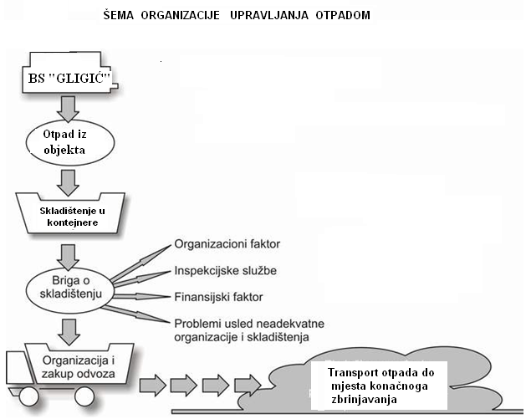
Predmetnо postrojenje
Шема организације управљања отпадом

Приликом чишћења и одржавања предметног постројења, врши се сакупљање свих врста отпада, а затим његова селекција, раздвајање и складиштење у намјенске контејнере водећи рачуна и компатибилности материја које се складиште. Компатибилност, односно способност је да два или више материјала егзистирају један поред другог без формирања опасних и штетних хемијских и физичких реакција.
На локацији се мора строго водит рачуна о одвајању и чувању опасног отпада. У ту сврху, на локацији је потребно да се налазе намјенске посуде и контејнери, у зависности од количине отпада која се продукује из процеса рада предметног објекта.

НАБАВКА КОНТЕЈНЕРА
На локацији предметног објекта треба да се налазе намјенски контејнери за привремено складиштење отпада сљедећих карактеристика:
- материјал контејнера је инертан, тј. неће реаговати са садржајем, да је отпоран на утицај садржаја,
- робустан и способан да прими вањски утицај,
- у добром је стању, без цурења структурних дефекта или хрђе, чист,
- по могућности добро затворен осим када се отпадни материјал додаје или уклања из њега,
- да се садржај неће просути при нормалном руковању,
- одговарајући за количину/масу отпада – непрепуњен,
- направљен од квалитетног материјала,
- трајан и
- отпоран на временске прилике.

Предузеће планира да набави, за прикупљање и складиштење отпада, сљедеће:
- вреће,
- кутије,
- бурад и
- контејнери.

У зависности од врсте отпада, извршиће се и набавка средстава за складиштење отпада.

Сва мјеста на локацији, на којима ће се складишти привремено отпад, биће видно означене, а ознаке морају да буду:
- трајне,
- на једном од језика конститутивних народа БиХ,
- јасне,
- на контрастној подлози и
- удаљене од других ознака.

ЕТИКЕТЕ
Сви контејнери и буради за складиштење опасног и неопасног отпада морају јасно бити означени типом и нивоом опасности отпада.
Етикете треба да буду:
- направљене од квалитетног материјала,
- трајне,
- отпорне на временске прилике,
- добро лоциране,
- препознатљиве и јасне дању и ноћу,
- да дају информације о мјерама предострожности и забранама приликом одржавања и
- најмање 100 mm са сваке стране.

Типови етикета
Етикете за опасност:
- правоугаоног облика под углом од 45º,
- потребне за најопасније производе осим за магнетне материјале.
Етикете са упутством за руковање:
- у различитим правоугаоним облицима,
- потребне или као саме или као додатак етикетама за опасност за неке опасне производе.

БРИГА О СКЛАДИШТЕЊУ ОТПАДА
На локацији су одређена мјеста за привремено складиштење, депоновање отпада, до тренутка преузимања од лица која су овлаштена за збрињавање отпада, тако да не праве сметњу и не представљају опасност за нормално одвијање процеса рада.
Треба имати у виду, да ће се код складиштења отпада водити рачуна да:
- Вријеме трансфера буде што краће.
- Да се предузму све мјере заштите у случају цурења, просипања и пожара.
- Води се евиденција о количини и типу отпада који се складишти.

Такође, водиће се рачуна, да се привремена складишта отпада налазе у близини:
- Мјеста извора одређеног типа отпада,
- Изван зоне плављења,
- Изван зоне рада објекта за прераду огревног дрвета,
- Изван зоне активности радника и
- Имају добар контакт са приступним путевима, инфраструктуром.

ИНСПЕКЦИЈА И ВОЂЕЊЕ ЗАПИСНИКА
Инспекцијски надзор врши се преко инспектора за заштиту животне средине (у даљем тексту: инспектор екологије) у оквиру дјелокруга утврђеног законом. Општини се повјерава вршење инспекцијског надзора над активностима сакупљања и транспорта инертног, неопасног и опасног отпада, као и привременог складиштења инертног, неопасног и опасног отпада на локацији произвођача, односно власника отпада на основу овог закона.
У вршењу послова инспекцијског надзора инспектор има право и дужност да провјерава и контролише нарочито:
    - спровођење и ажурирање планова управљања отпадом;
    - управљање отпадом у предузећима која стварају отпад, примјену мјера и поступака за смањење његових количина или опасних својстава, класификацију, сакупљање, складиштење, третман, транспорт и одлагање отпада;
    - поступање са отпадом у току његовог сакупљања и транспорта, односно у току његовог кретања;
    - примјену поступака класификације, складиштења, паковања, обиљежавања и транспорта опасног отпада, у складу са законом о управљању отпада;
    - рада лица одговорног за управљање отпадом и координатора одговорног за управљање отпадом;
    - вођење и чување прописане евиденције са подацима о поријеклу, одредишту, третману, врсти и количини отпада;
    - спровођење других прописаних мјера и поступака управљања отпадом.
Зато је неопходно да предузеће врши вођење записника о кретању отпада:
- Да би се имала евиденција о производњи отпада и његовом кретању,
- Да би се униформисале опције одлагања,
- Да служи као документ о “ланцу одговорности”,
- Да се усагласи са правилима,
- Да осигура дужност бриге о отпаду.

ТРОШКОВИ УПРАВЉАЊА ОТПАДОМ
Произвођач или власник отпада сноси трошкове сакупљања, транспорта, складиштења, третмана и одлагања отпада, у складу са законом.
Трошкови управљања отпадом утврђују се према количини и својствима отпада у складу са начелом “загађивач плаћа” и обухватају:
- трошкове одвојеног сакупљања отпада;
- трошкове превоза отпада;
- трошкове других мјера управљања отпадом које нису покривене прометом отпада;
- трошкове уклањања отпада који је лице одложило изван депоније отпада;

Правно или физичко лице које обавља дјелатност сакупљања, транспорта, складиштења, третмана или одлагања отпада наплаћује своје услуге према цјени утврђеној у складу са законом. Цјена услуге се одређује у зависности од врсте, количине, карактеристика отпада и учесталости услуге, као и од дужине и услова транспорта отпада и осталих околности које утичу на цјену организације управљања отпадом.
На локацији предметног објекта потребно је водити евиденцију о насталом опасном отпаду и водити мјесечни регистар отпадних материја, према табелама за евиденцију.

НАЧИН СКЛАДИШТЕЊА, ТРЕТМАНА И ОДЛАГАЊА ОТПАДА
Основни циљ управљања отпадом је његово правилно збрињавање, поврат и рециклажа, те смањење његовог негативног утицаја на животну средину и здравље људи. Само привремено складиштење и коначно збрињавање отпада се мора обављати на прихватљив и одобрен начин од стране овлаштених предузећа и институција.
Одговорно лице је дужно склопити уговор о преузимању и коначном збрињавању опасног отпада са овлаштеним предузећима, која врши одвоз и збрињавање опасног отпада. Наведене врсте отпада (побројане у табели отпада) треба да се класификују и одвајају у намјенске контејнере и посебне посуде - за течне садржаје и друга упијајућа средства и привремено се складиште до преузимања од стране овлаштених предузећа према склопљеном уговору. Контејнери и посуде треба да буду обиљежени по врстама отпада за складиштење и лоцирани на посебном мјесту на локацији. Испод бачви са течним садржајем ће бити постављене металне посуде - танкване за прикупљање евентуално расутог садржаја.

ПОВРАТ И РЕЦИКЛАЖА ОТПАДА

Један од задатака предметног објеката, је да врши поврат и рециклажу произведеног отпада који се јавља. Већина претходно наведених врста отпада се углавном не може поновно употребљавати на предметној локацији, али се зато може вршити одвајање, селекција разних врста отпада на локацији.

Пиљевина, картон, метал, стакло се могу одвојено сакупљати, привремено одлагати и продавати предузећима која се баве откупом отпада и која наведени отпад одвозе у фабрике, гдје се врши њихова поновна прерада. Тиме, предузеће остварује и одређену економску корист уз безбједно збрињавање отпада.

ЗАКЉУЧАК
Прављење конкретног Плана управљања отпадом и програма мјера за побољшање третмана отпада има за циљ да се кроз његову примјену разради што сигурнији и ефикаснији начин збрињавања и третман отпада као и да се ствара и продукује што мања количина отпада.
Основни је циљ да се кроз овај План као прво смањи количина насталог отпада и то тако да се изврши поврат отпада који се може поново употријебити, затим да се врши одвајање отпада по специфицираним врстама и да се на сигуран начин збрине на одобреном мјесту - депонији.
О насталим врстама отпада, његовом збрињавању, редовном пражњењу, чишћењу и одржавању објеката и опреме у којима се одлаже настали отпад, треба да се води уредна евиденција.
За одговарајуће збрињавање појединих врста отпада склопиће се уговори са овлаштеним предузећима и о њиховом времену трајања и важности мора се водити рачуна.

Одговорно лице за управљање отпадом код предметног постројења, према члану 31. став 2. Закона о управљању отпадом („Службени гласник Републике Српске“, број 111/13, 106/15, 16/18, 70/20) дужно је да:
- организује спровођење и ажурирање плана управљања отпадом из члана 22. Закона о управљању отпадом,
- предлаже мјере превенције, смањења, поновног искоришћења и рециклаже отпада и
- прати спровођење закона и других прописа о управљању отпадом и извјештавање органа управљања.
Начин сакупљања и привременог депоновања свих врста отпада из пословног објекта на локацији предузећа, до момента преузимања од овлаштених кућа за збрињавање насталог отпада, зависи од његових карактеристика - хемијског састава, агрегатног стања, могућности разградње, количине или могућности рециклаже - као секундарних сировина.

„СЕ ТРЕБИЊЕ 1“ д.о.о. Требиње  са пратећим садржајима у  град Требиње |  |  | ЧВРСТИ И ТЕЧНИ ОТПАД
Припремио: |  |  |  |  |  |  |  | Датум:
Главни извори и врсте чврстог отпада који се производи

ВРСТА ОТПАДА | КОД ОТПАДА | ОПАСНОСТ |  | ИЗВОР | ГОДИШЊА КОЛИЧИНА | НАЧИН СКЛАДИШТЕЊА | ЛОКАЦИЈА СКЛАДИШТА |  | АДЕКВАТНОСТ СКЛАДИШТА | ТРЕНУТНА ДЕСТИНАЦИЈА

„СЕ ТРЕБИЊЕ 1“ д.о.о. Требиње  са пратећим садржајима у  град Требиње | ЧВРСТИ И ТЕЧНИ ОТПАД
Попунио: |  |  |  |  | Датум:
Рециклирани отпад / Остатак на локацији

ВРСТА ОТПАДА | КОД ОТПАДА | ОПАСНОСТ | ГДЈЕ И КАКО СЕ МАТЕРИЈАЛ ПОНОВНО КОРИСТИ |  |  |  | ГОДИШЊА КОЛИЧИНА
Рециклирани отпад / Поновно кориштен ВАН локације

ВРСТА ОТПАДА | КОД ОТПАДА | ОПАСНОСТ | ПРЕДУЗЕЋЕ ЗА  САКУПЉАЊЕ ОТПАДА | ГОДИШЊА КОЛИЧИНА |  | ФРЕКВЕНЦИЈА САКУПЉАЊА
Отпад обрађен НА локацији

ВРСТА ОТПАДА | КОД ОТПАДА | ОПАСНОСТ | НАЧИН ОБРАДЕ |  |  |  | ГОДИШЊА КОЛИЧИНА

„СЕ ТРЕБИЊЕ 1“ д.о.о. Требиње  са пратећим садржајима у  град Требиње | ЧВРСТИ И ТЕЧНИ ОТПАД
Попунио: |  |  |  |  |  |  | Датум:
Отпад обрађен ВАН локације

ВРСТА ОТПАДА | КОД ОТПАДА | ОПАСНОСТ | ПРЕДУЗЕЋЕ КОЈЕ САКУПЉА ОТПАД | ГОДИШЊА КОЛИЧИНА |  | ФРЕКВЕНЦИЈА САКУПЉАЊА |  | КОРИШТЕНА МЕТОДА
Отпад одложен НА локацији

ВРСТА ОТПАДА | КОД ОТПАДА | ОПАСНОСТ | ЛОКАЦИЈА ОДЛАГАЊА | ГОДИШЊА КОЛИЧИНА | ФРЕКВЕНЦИЈА ОДЛАГАЊА |  |  | АКТИВНОСТИ ОДЛАГАЊА | АДЕКВАТНОСТ ОДЛАГАЛИШТА

„СЕ ТРЕБИЊЕ 1“ д.о.о. Требиње  са пратећим садржајима у  град Требиње | ЧВРСТИ И ТЕЧНИ ОТПАД
Попунио: |  |  |  | Датум:
Отпад одложен ВАН локације

ВРСТА ОТПАДА | КОД ОТПАДА | ОПАСНОСТ | ПРЕДУЗЕЋЕ КОЈЕ САКУПЉА ОТПАД |  |  | ГОДИШЊА КОЛИЧИНА | ФРЕКВЕНЦИЈА САКУПЉАЊА |  | ЛОКАЦИЈА КРАЈЊЕГ ОДЛАГАЊА
Годишњи утрошак за одлагање отпада укључује било који приход од продаје отпада, као и трошак одлагања отпада

ВРСТА ОТПАДА | РУТА ОДЛАГАЊА |  |  |  | ТРОШКОВИ |  |  | ПРИХОД
Да ли су предузети кораци за смањивање количине отпада на извору?

ВРСТА ОТПАДА | ПРОЦЕСНО ПОДРУЧЈЕ |  |  |  | ПРЕДУЗЕТИ КОРАЦИ |  |  | УОЧЕНА ПОБОЉШАЊА

„СЕ ТРЕБИЊЕ 1“ д.о.о. Требиње  са пратећим садржајима у  град Требиње |  |  | РЕГИСТАР ОПАСНИХ МАТЕРИЈА
Ред  бр. | НАЗИВ  Генерички, хемијски и други и формула хемијске материје | МЈЕСТО У ПРОЦЕСУ |  |  |  |  | МАСЕНИ (ЗАПРЕМИНСКИ) БИЛАНС  (кг, т, м³, л, мл)
Ред  бр. |  | Отпад |  | Транспорт | Промет | Складиште |  | Максим.  дневна | Средња  мјесечна | Средња  годишња
1.
2.
3.
4.
5.
6.
7.
8.
9.

Ј. ПРИЛОЗИ

За предметни објекат, приложени су сљедећи документи:
- Рјешење о одобравању Студије утицаја на животну средину број 15.4.1-96-164/25 од 29.01.2026. године, Министарство за просторно уређење, грађевинарство и екологију Републике Српске;
- Рјешење о регистрацији број: 062-0-Рег-22-000323 од 16.12.2022. године, издато од стране Окружног привредног суда Требиње;
- Уговор о концесији за изградњу и коришћење предметне соларне фотонапонске електране, са Владом Републике Српске, из октобра 2020. године (број уговора: 05.05/360-117-5/20);
- Уговор о уступању уговора о концесији за изградњу и коришћење соларне фотонапонске електране, потписан са Владом Републике Српске, из јуна 2021. године (број уговора: 05.05/360-69-6/21);
- Анекс I уговора о концесији за изградњу и коришћење соларне фотонапонске електране „Требиње 1“ на подручју града Требиња, потписан са Владом Републике Српске, из маја 2022. године (број уговора: 05.05/360-69-22/21);
- Анекс II уговора о концесији за изградњу и коришћење соларне фотонапонске електране „Требиње 1“ на подручју града Требиња, потписан са Владом Републике Српске, из јула 20224. године (број уговора: 05.05/360-96-8/23);
- Локацијски услови за изградњу соларне фотонапонске електране „Tребиње 1“, инсталисане снаге 72,83 МW, град Требиње, број: 15.02-364-226/20 од 09.12.2020. године, од стране Министарства за просторно уређење, грађевинарство и екологију Републике Српске;
- Измјену локацијских услова за изградњу соларне фотонапонске електране „Tребиње 1“, инсталисане снаге 72,83 МW, град Требиње, број: 15.02-364-226/20 од 10.02.2021. године, од стране Министарства за просторно уређење, грађевинарство и екологију Републике Српске;
- Друга измјена локацијских услова за изградњу соларне фотонапонске електране „Tребиње 1“, број: 15.02-364-226/20 од 19.09.2024. године, од стране Министарства за просторно уређење, грађевинарство и екологију Републике Српске;
- Трећа измјена локацијских услова за изградњу соларне фотонапонске електране „Tребиње 1“, број: 15.02-364-226/20 од 11.12.2025. године, од стране Министарства за просторно уређење, грађевинарство и екологију Републике Српске;
- Локацијски услови за изградњу трафостанице ТС „Зупци“ 20/220 kV за прикључење соларних елактрана „Требиње 1“, „Требиње 2“ и „Требиње 3“, број: 15.02-364-268/21 из октобра 2022. године, издати од стране Министарство за просторно уређење, грађевинарство и екологију;
- Прва измјена и допуна локацијских услова за изградњу трафостанице ТС „Зупци“ 20/220 kV за прикључење соларних елактрана „Требиње 1“, „Требиње 2“ и „Требиње 3“, број: 15.02-364-268/21 од 07.10.2025. године, издати од стране Министарство за просторно уређење, грађевинарство и екологију;
- Локацијске услови за изградњу далековода, број: 15.02-364-251/21 из марта 2022. године, издати од стране Министарство за просторно уређење, грађевинарство и екологију;
- Копија катастарског плана, број: 21.47/952-1-2-734/2023 од 17.05.2023. године, Републичкa управa за геодетске и имовинско-правне послове, Подручна јединица Требиње;
- Земљишнокњижни извадак број: 1963 од 16.05.2023. године, Републичкa управa за геодетске и имовинско-правне послове, Подручна јединица Требиње;
- Посједовни лист – извод број: 806 од 16.05.2023. године, Републичкa управa за геодетске и имовинско-правне послове, Подручна јединица Требиње;
- Испитивање нивоа нејонизјујћег зрачења (мјерења јачине електричног и магнетног поља) за потребе изградње високонапонског трансформаторског постројења - ТС „ЗУПЦИ“ 20/220 kV из августа 2022. године, од стране ЈНУ „Институт за заштиту и екологију Републике Српске“;
- Закључак о издавању водних смјерница број 01/6-2-1168-1/26 од 18.02.2026. године од ЈУ „Воде Српске“ Бијељина;
- Закључак о издавању водних смјерница број 01/6-2-6369-1/25 од 25.08.2025. године од ЈУ „Воде Српске“ Бијељина;
- Закључак о издавању водних смјерница број 01/5-2-45-1/22 од 25.01.2022. године од ЈУ „Воде Српске“ Бијељина.
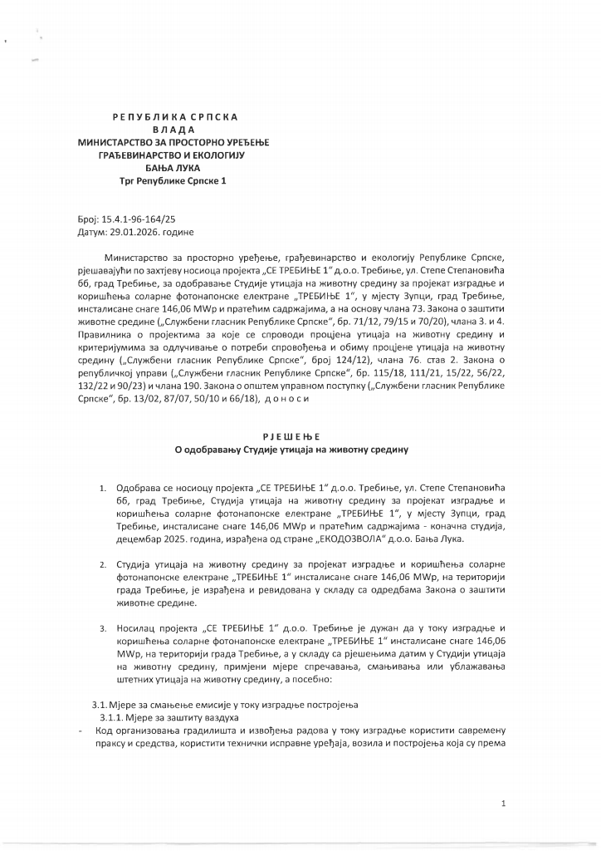
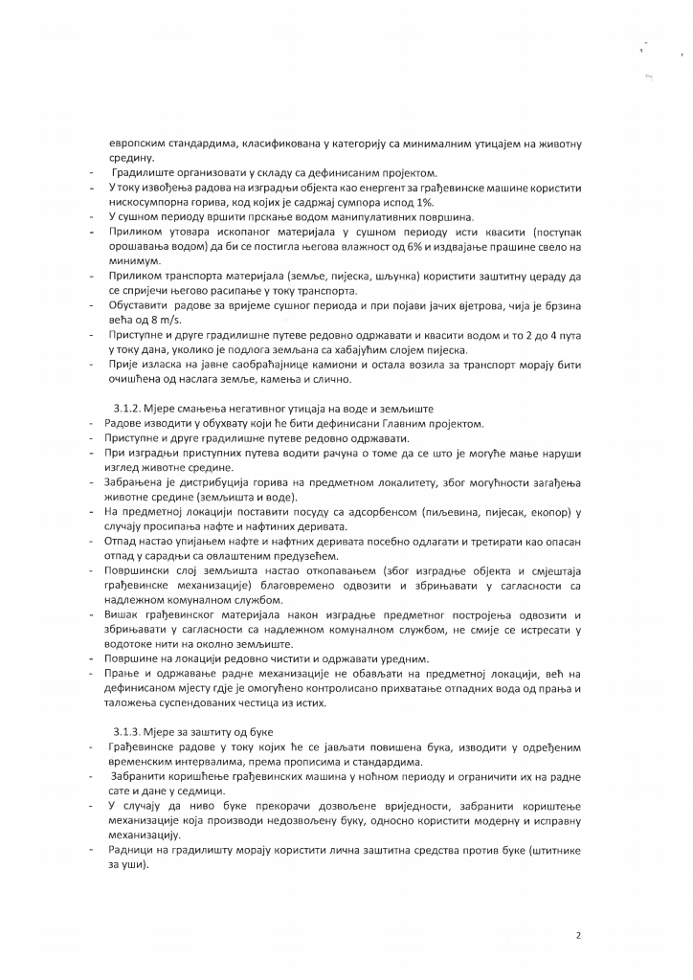
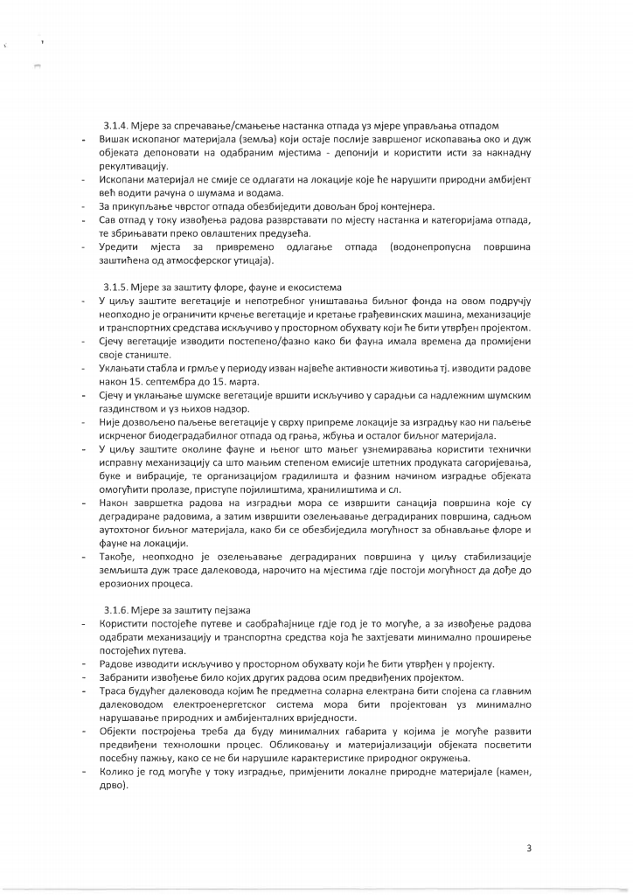
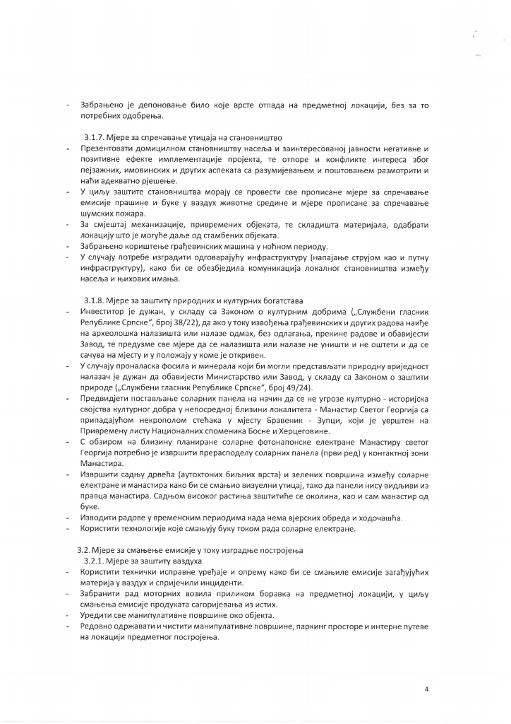
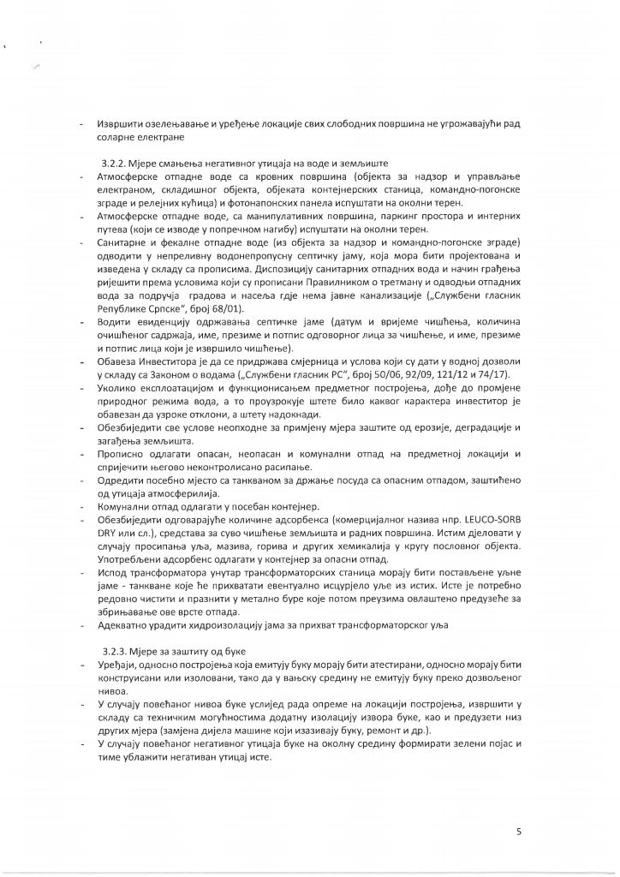
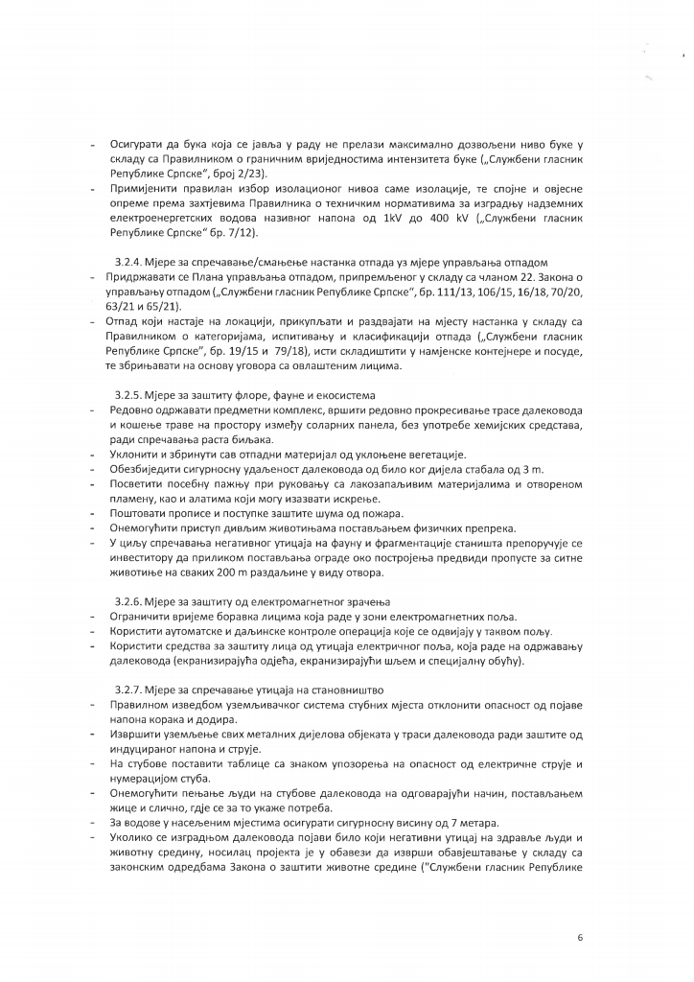
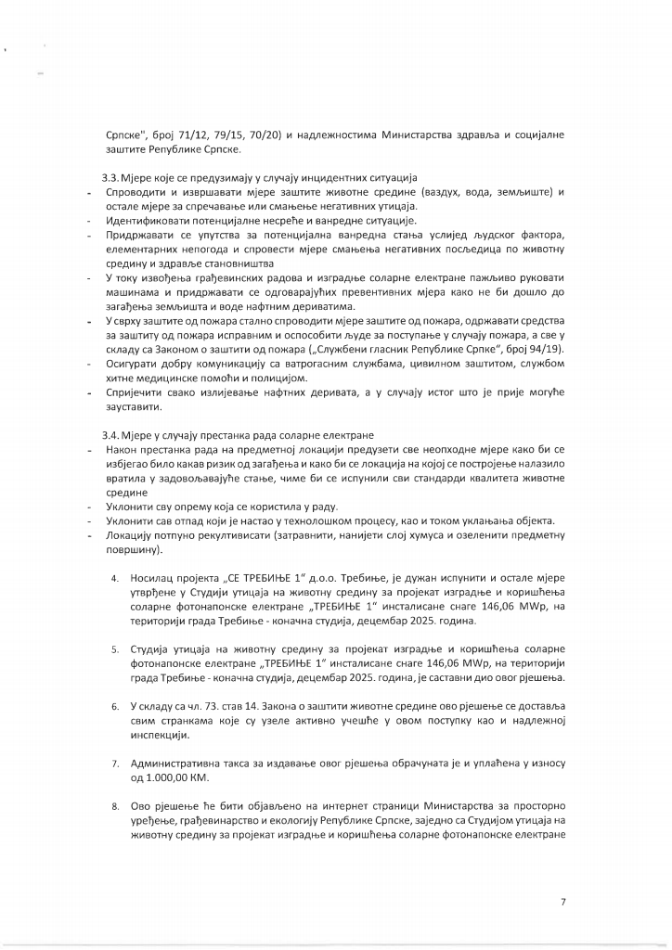
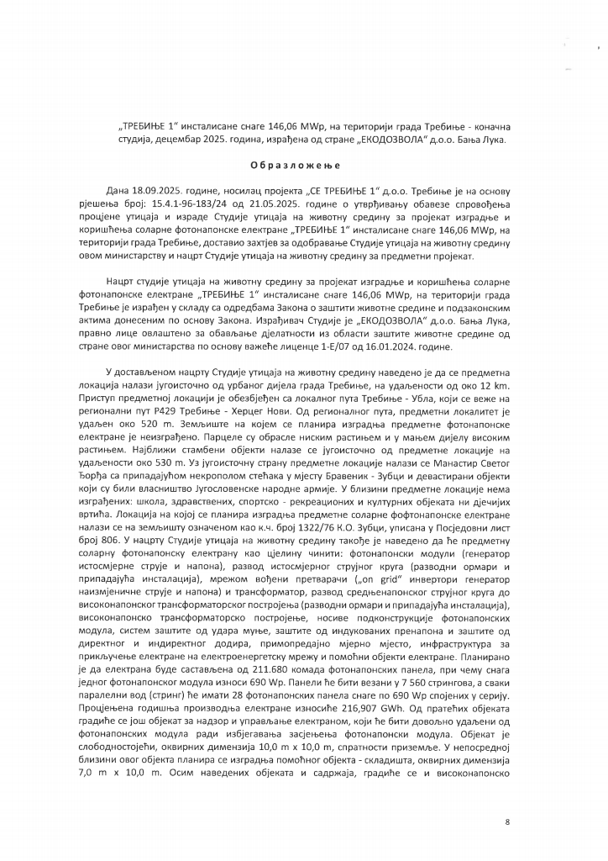
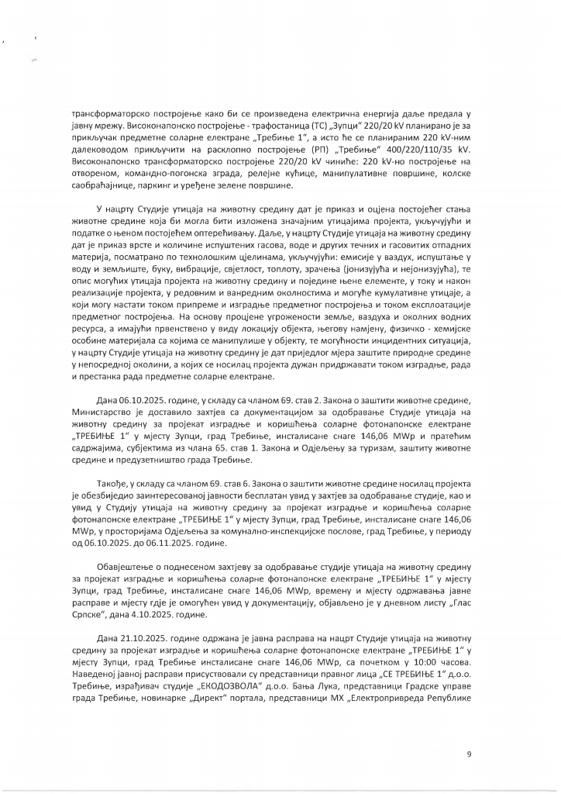
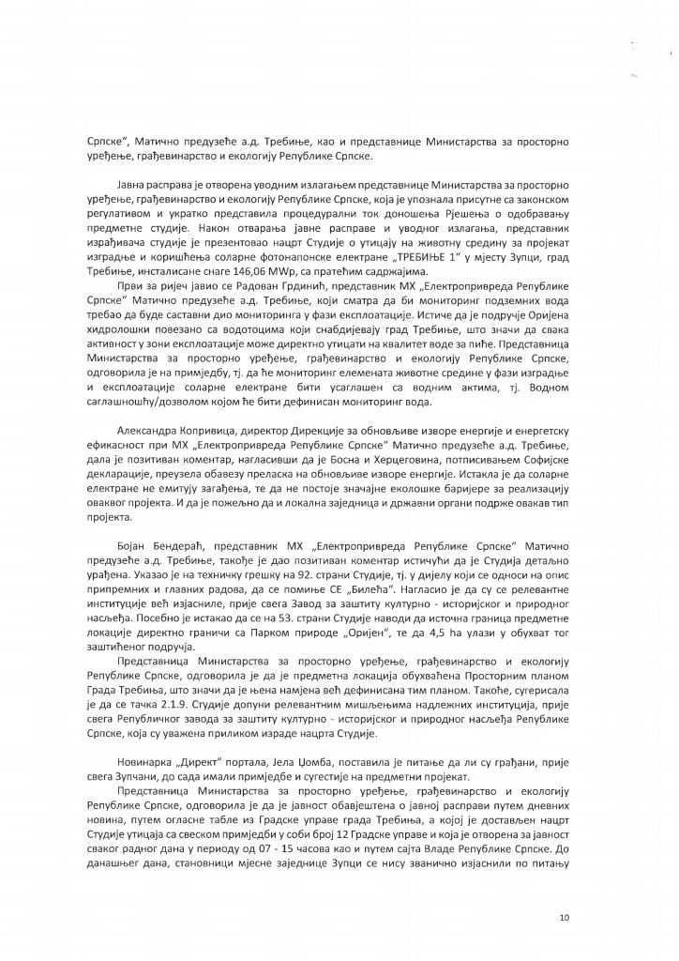
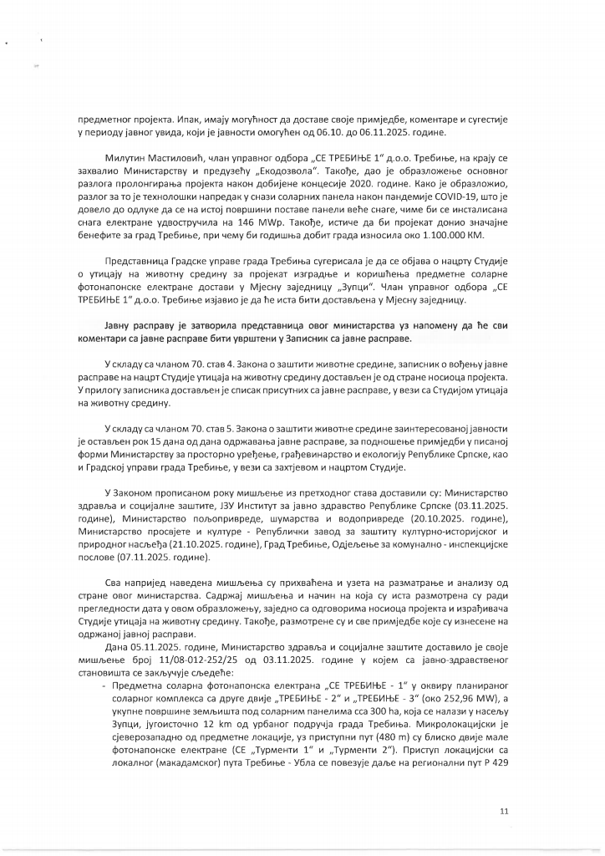
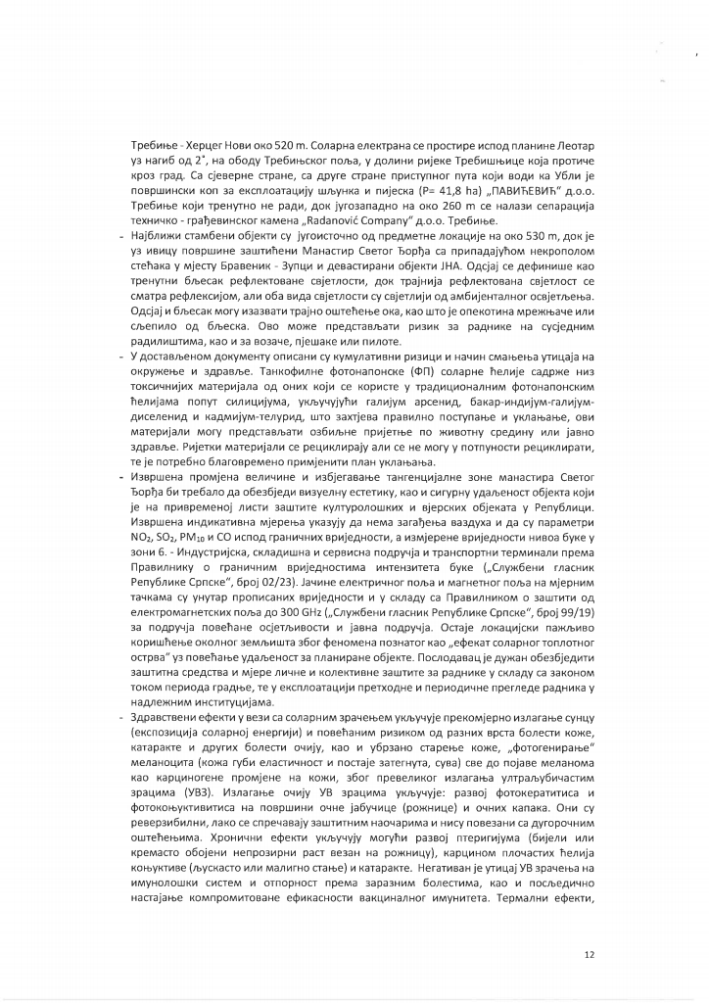
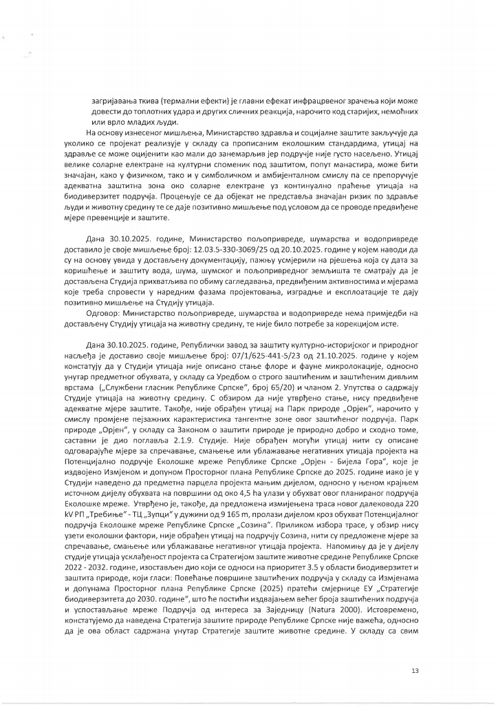
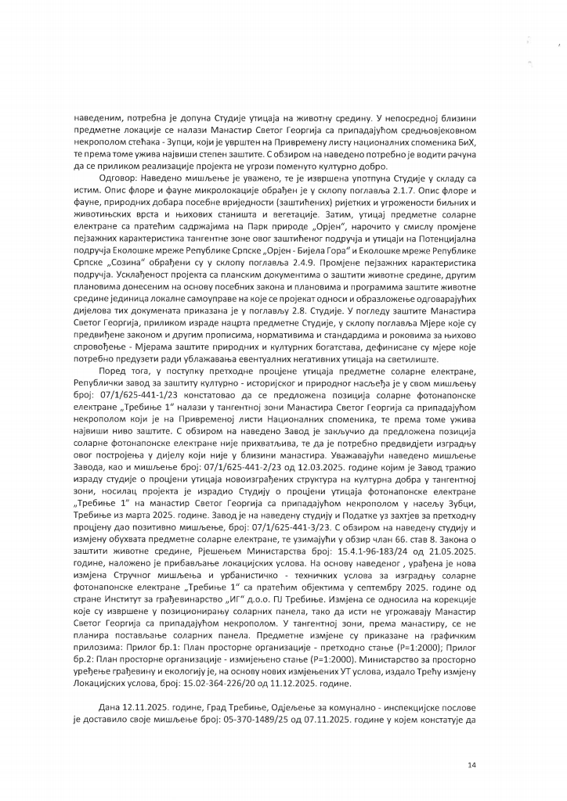
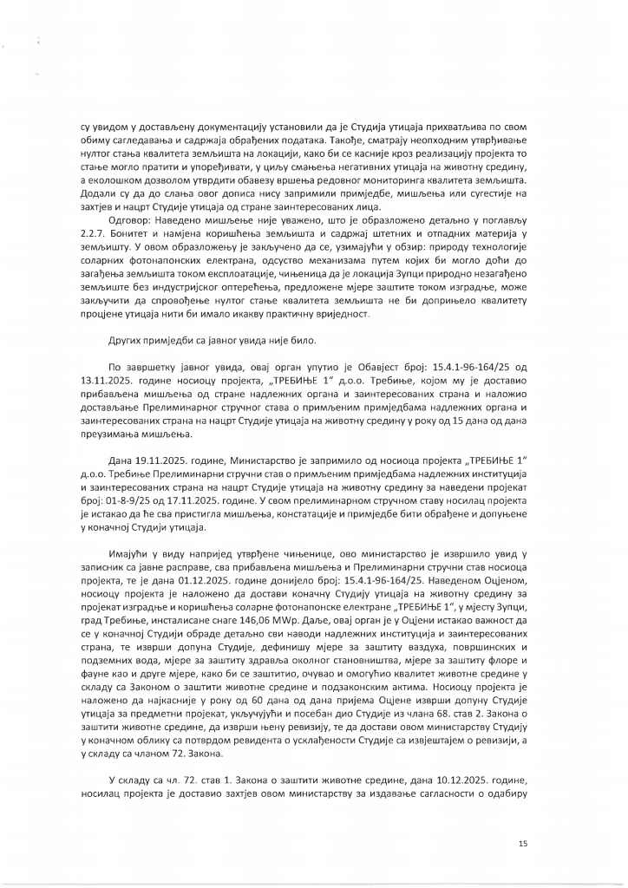
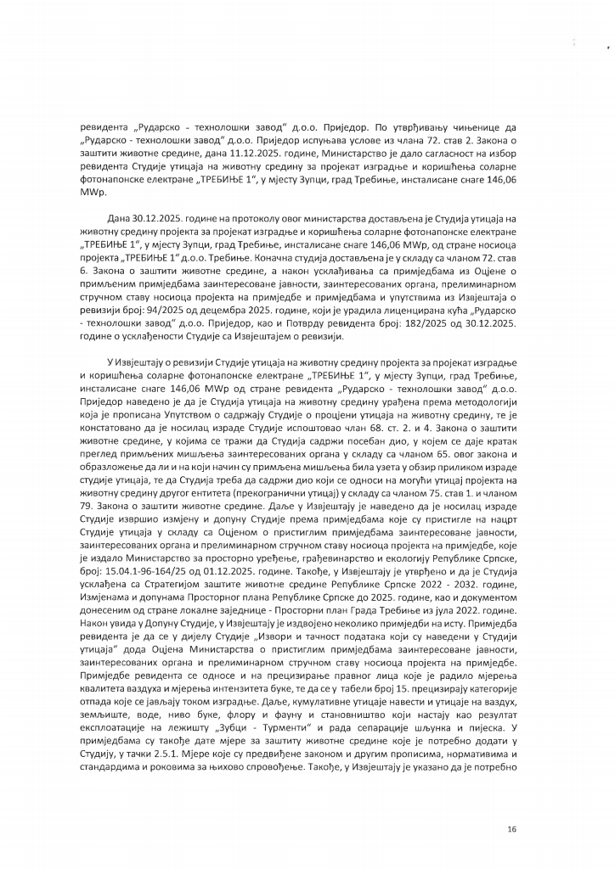
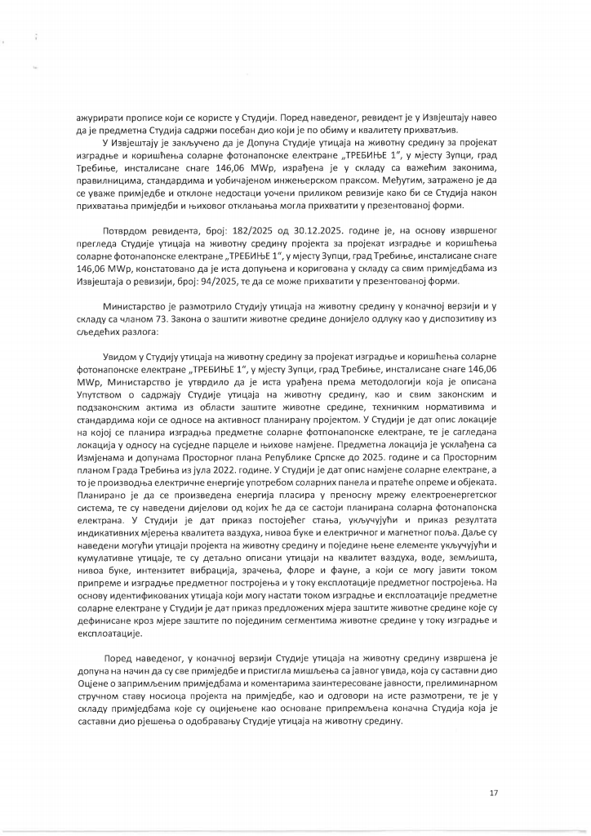
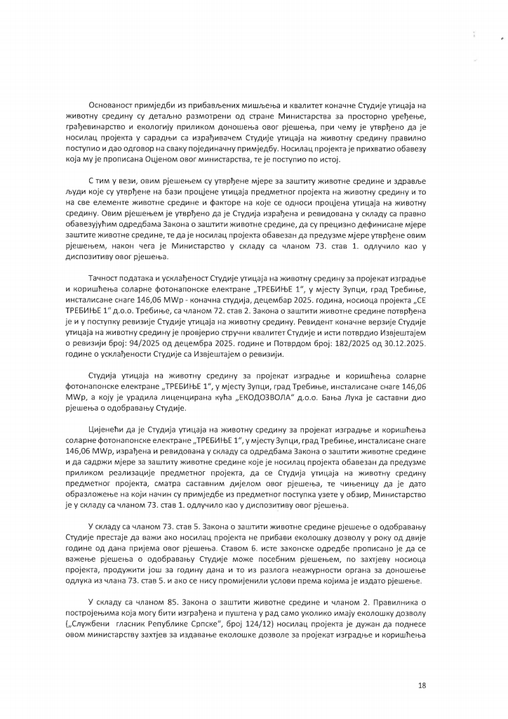
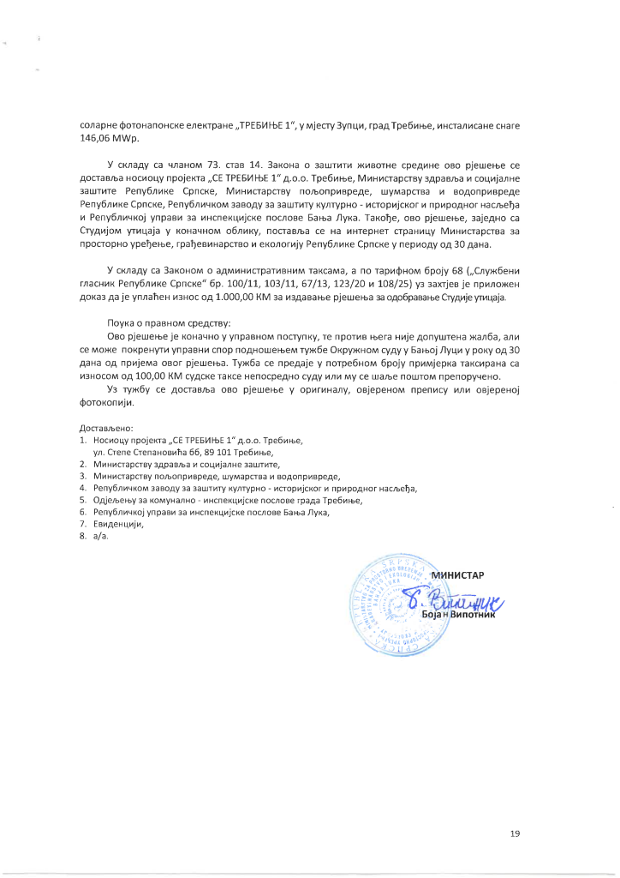
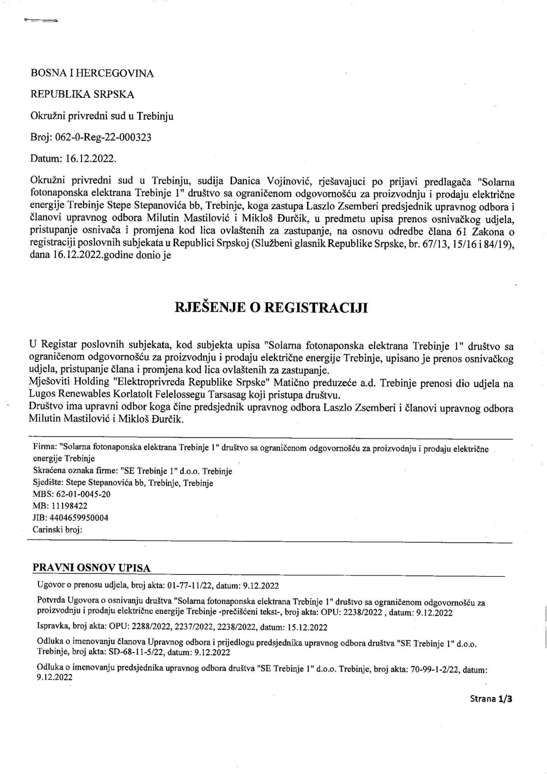

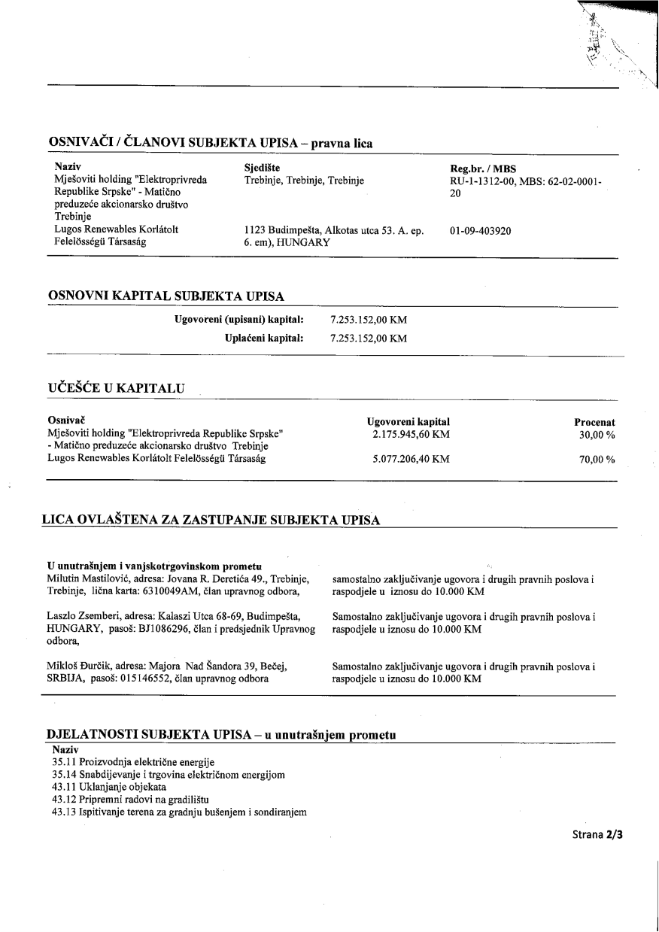

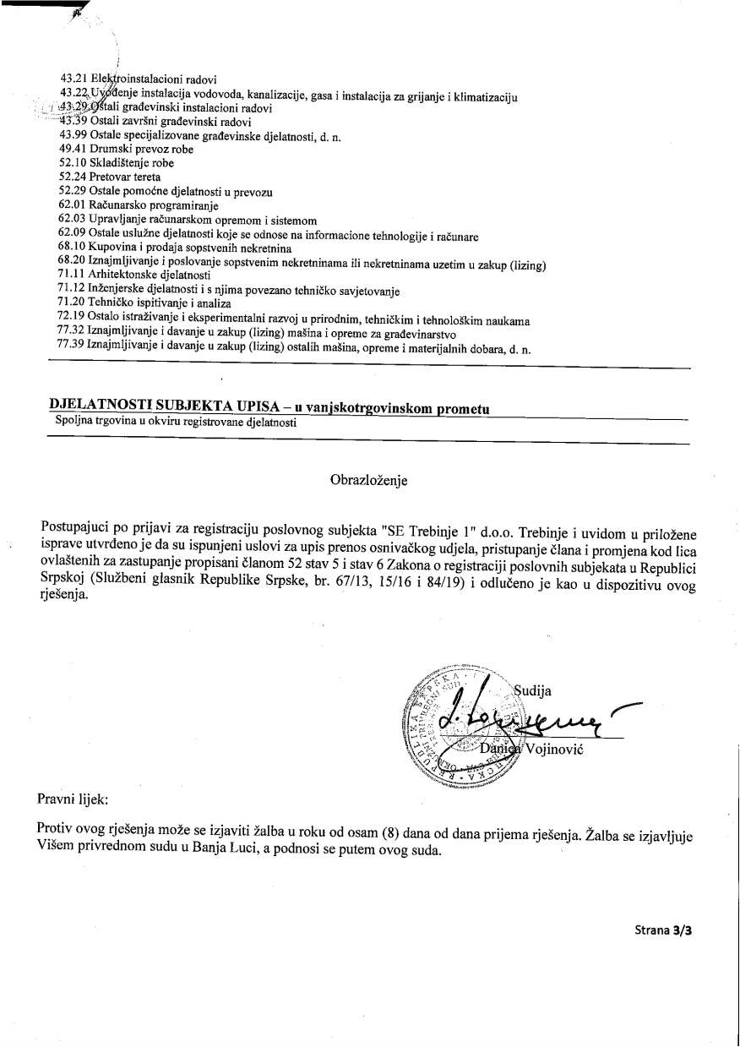

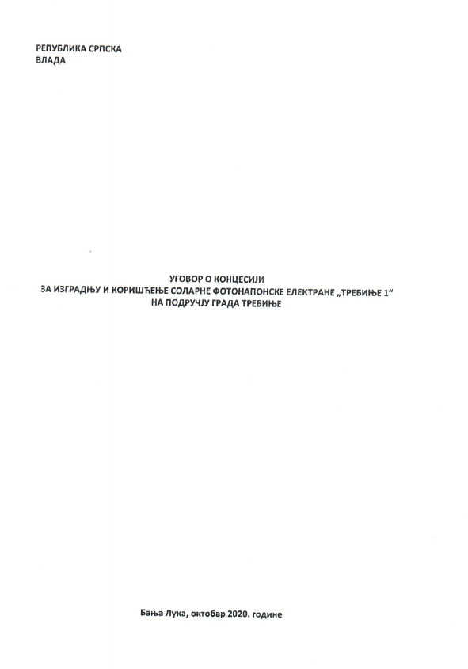
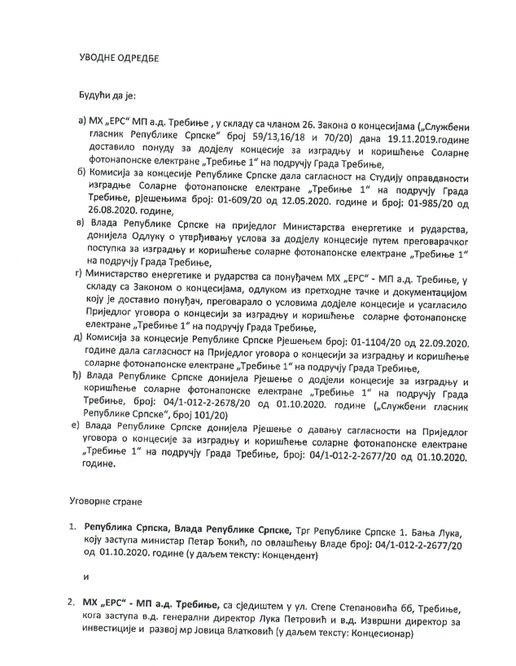
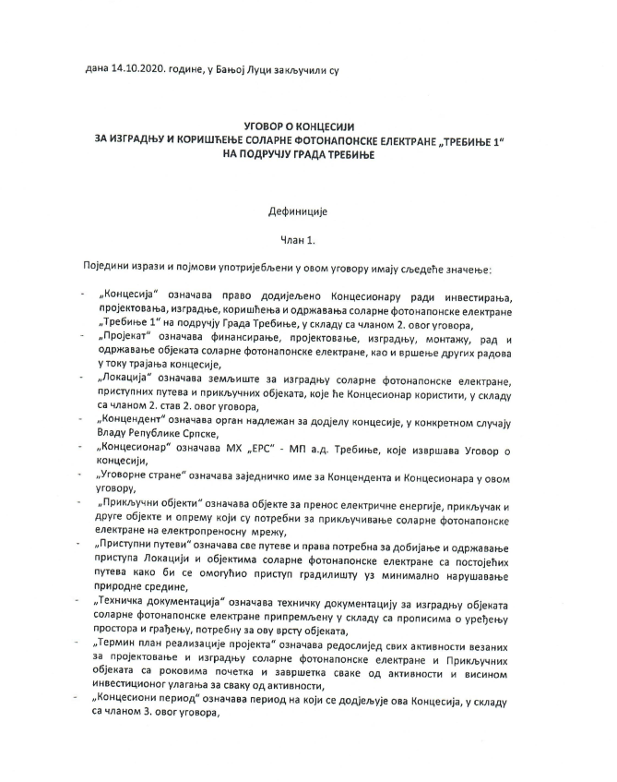

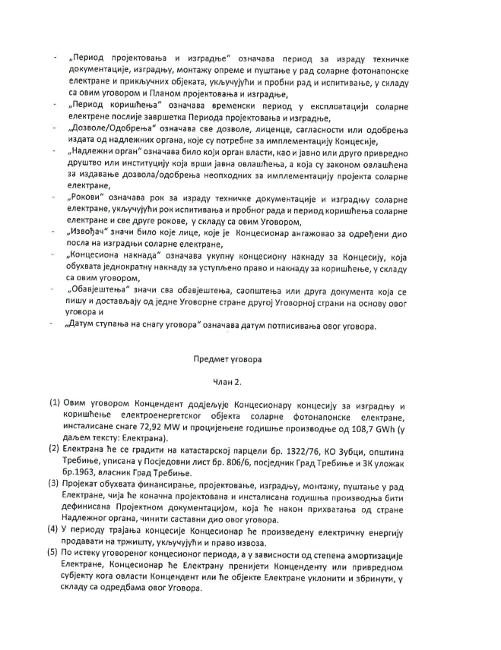
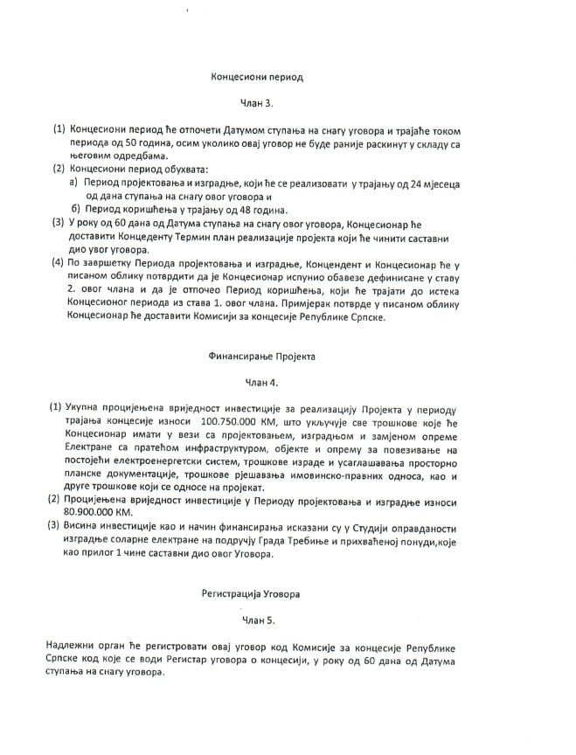
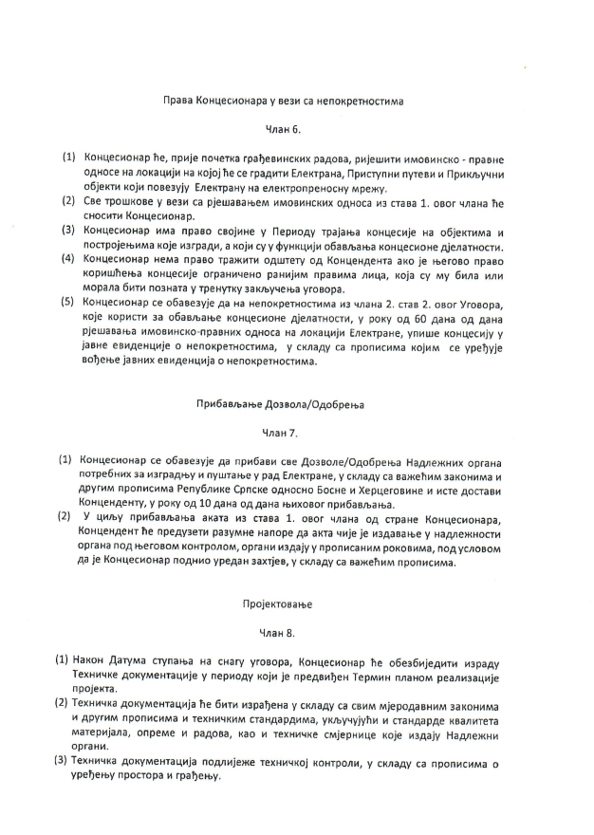
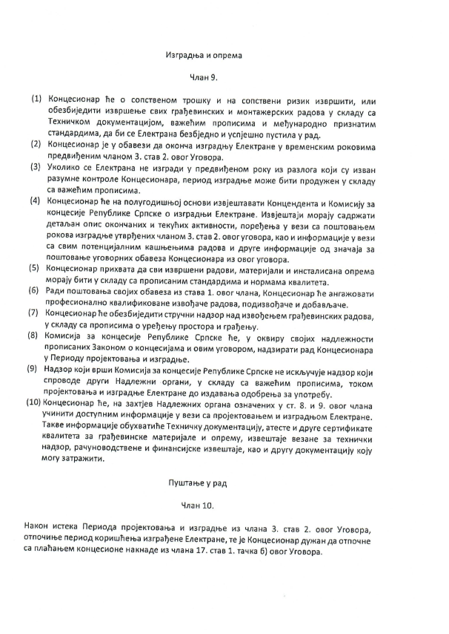
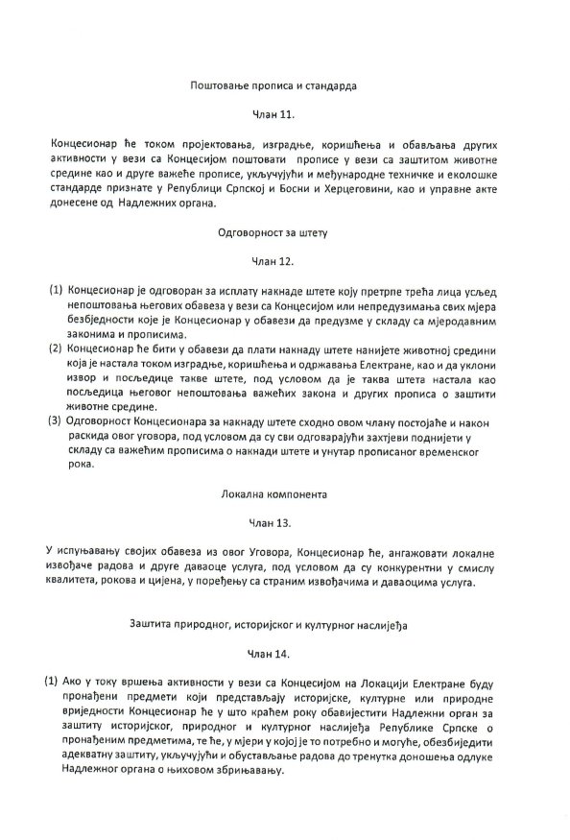
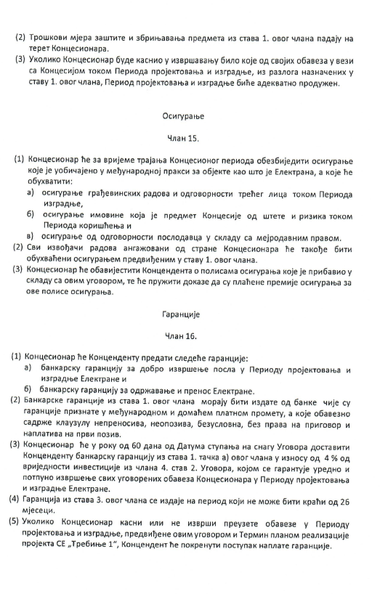
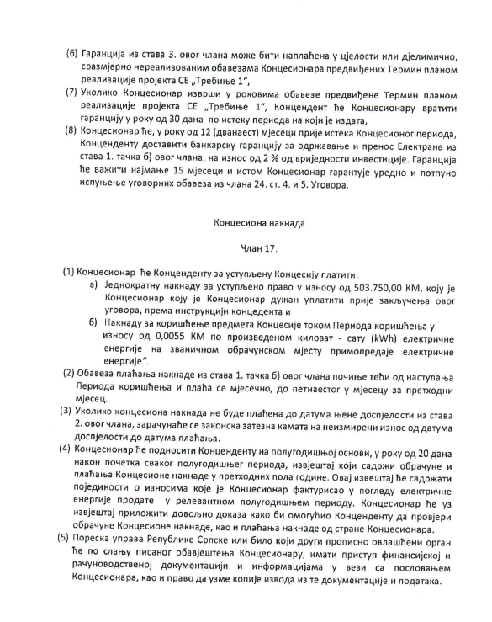
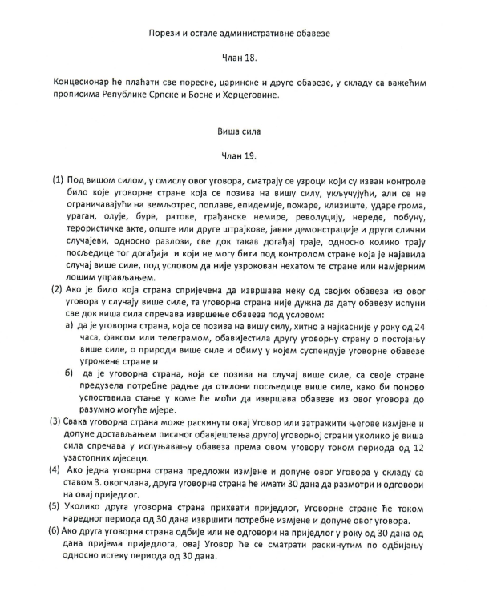
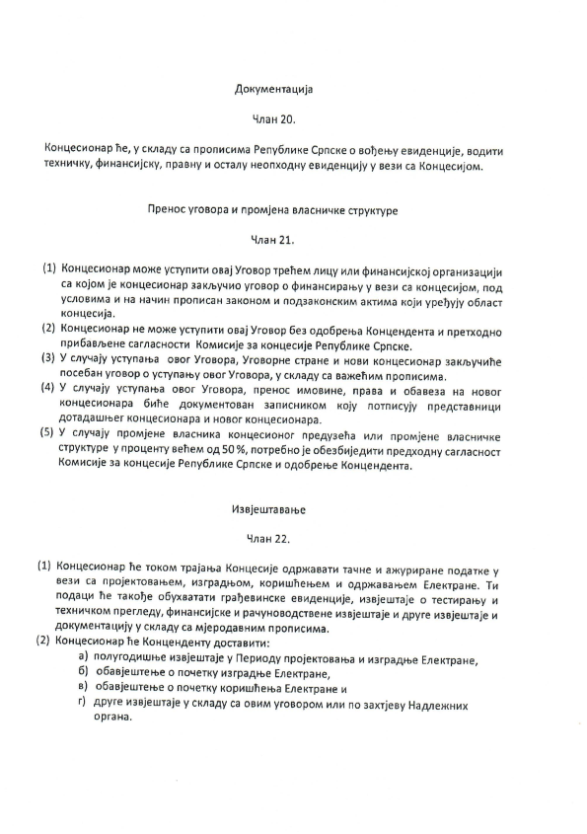
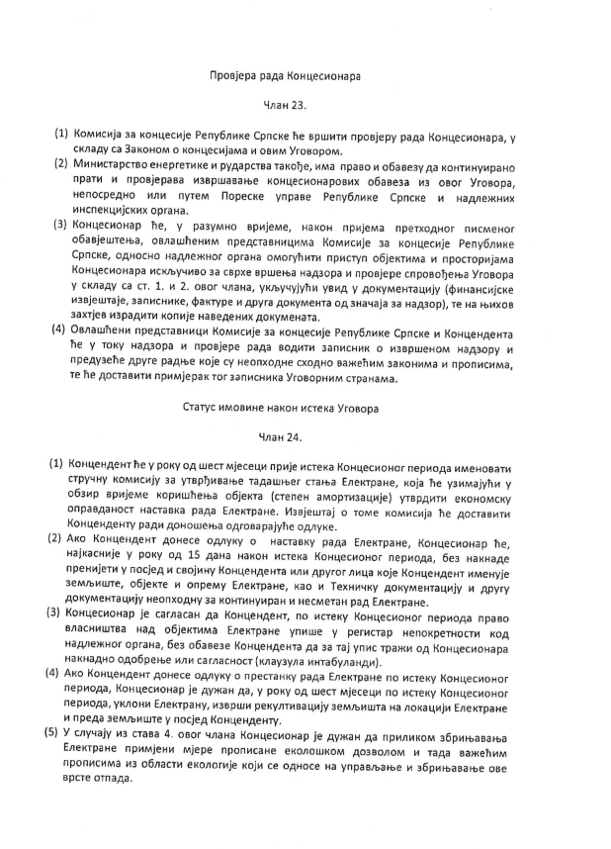
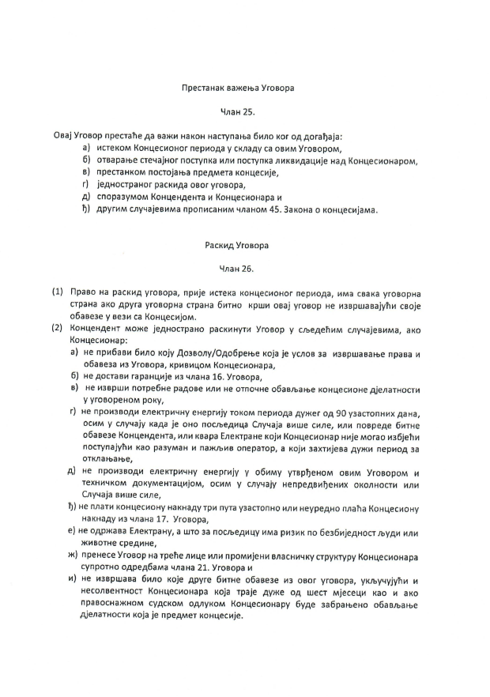
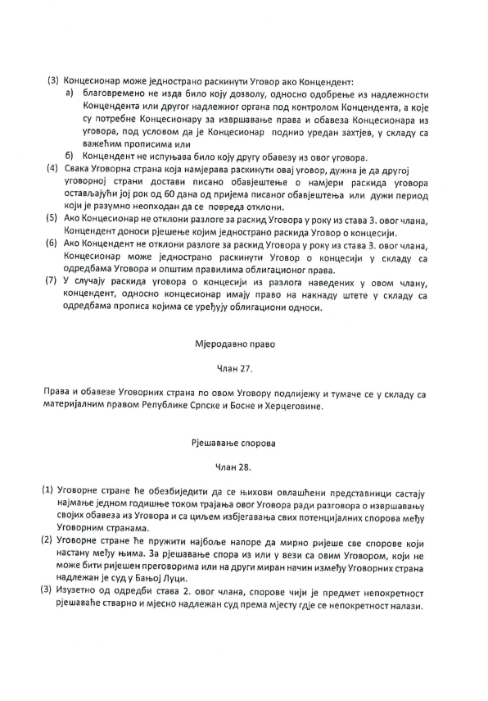
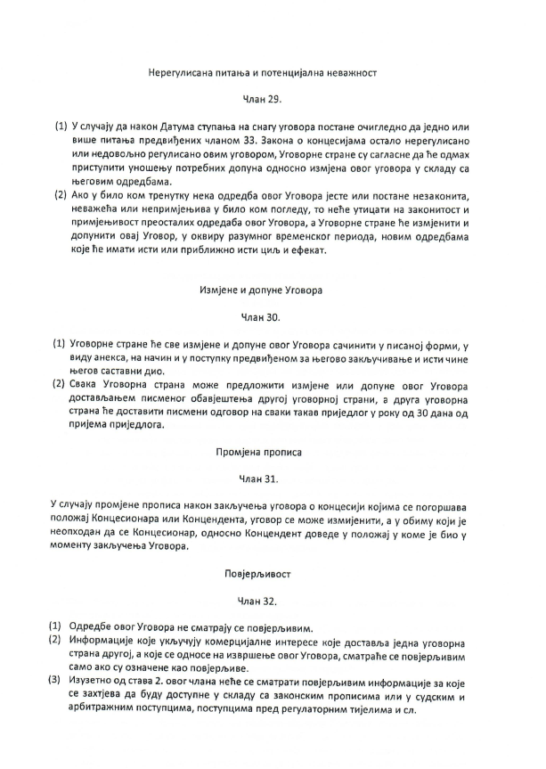
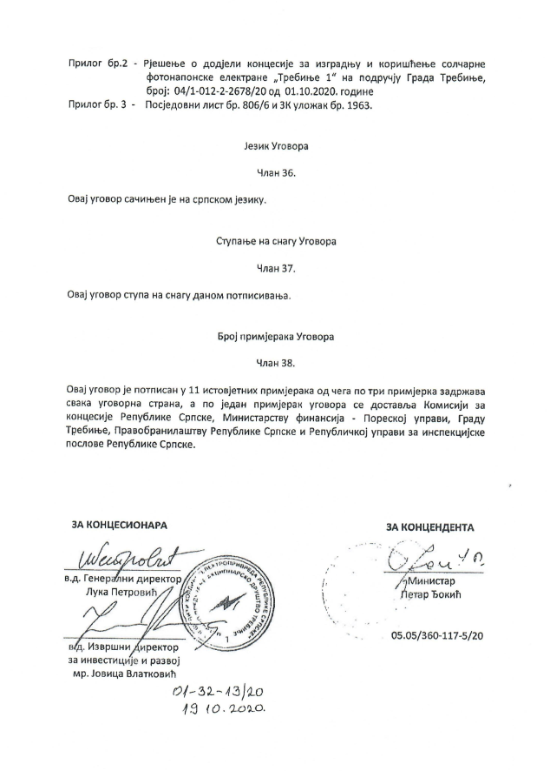

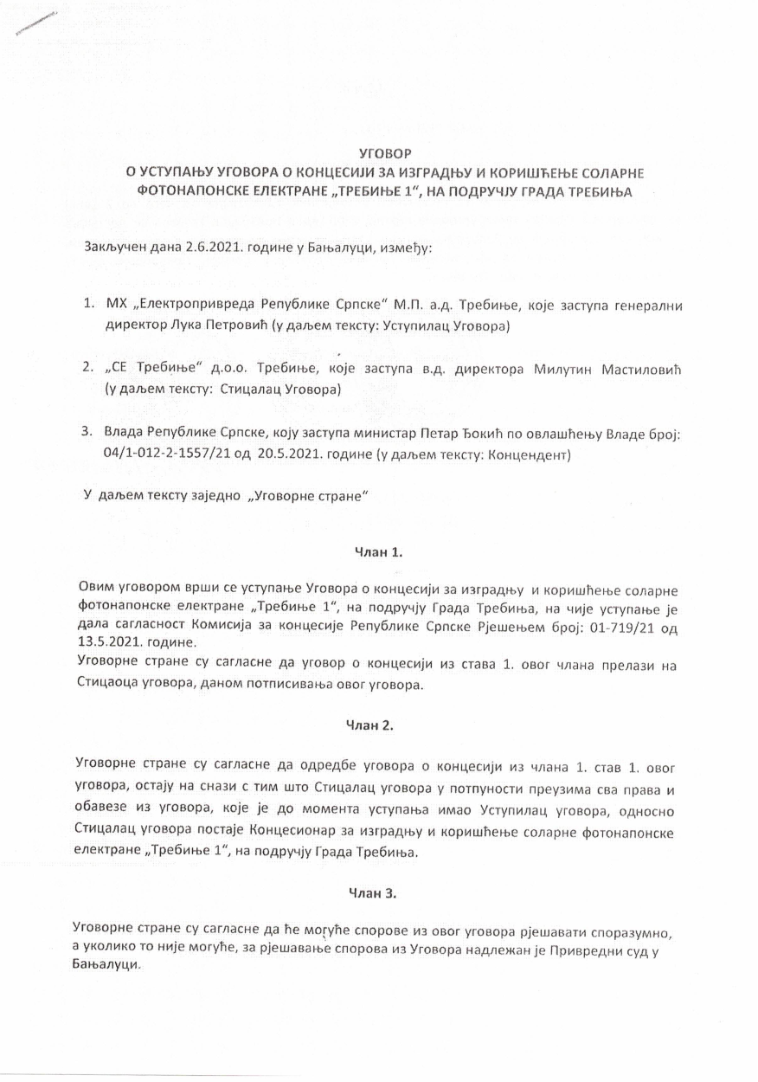
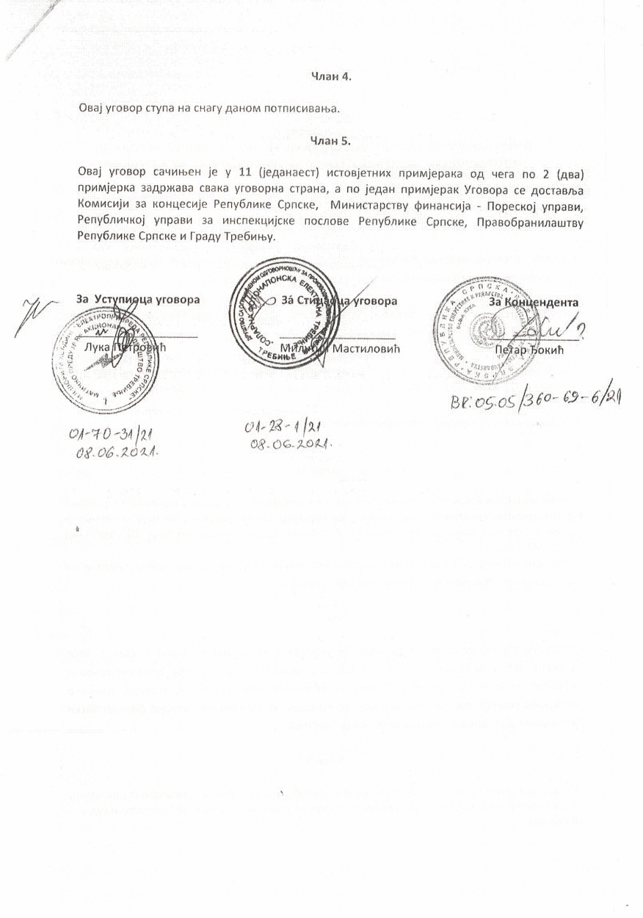
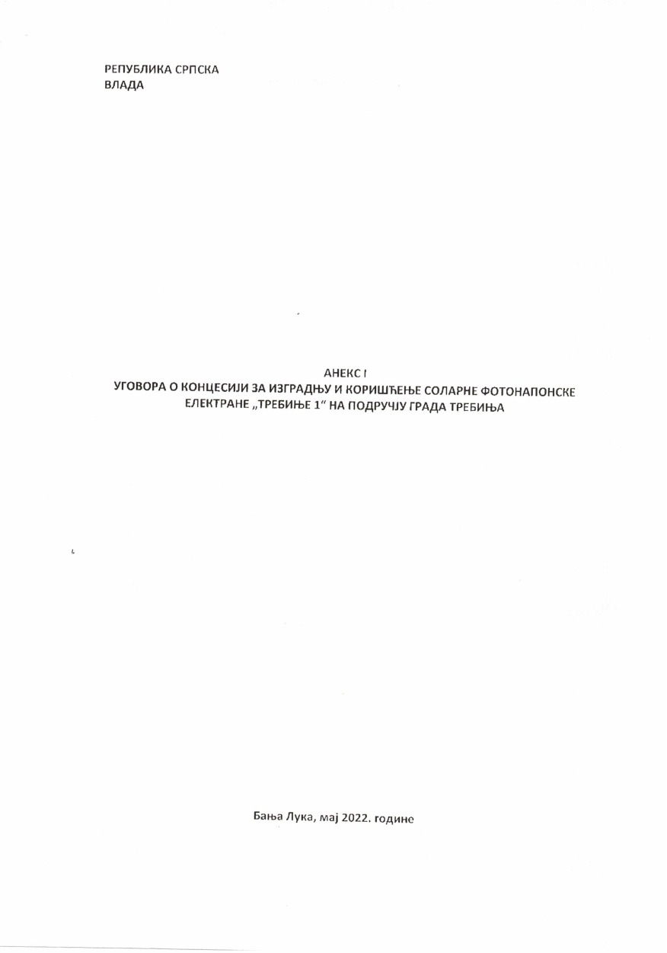
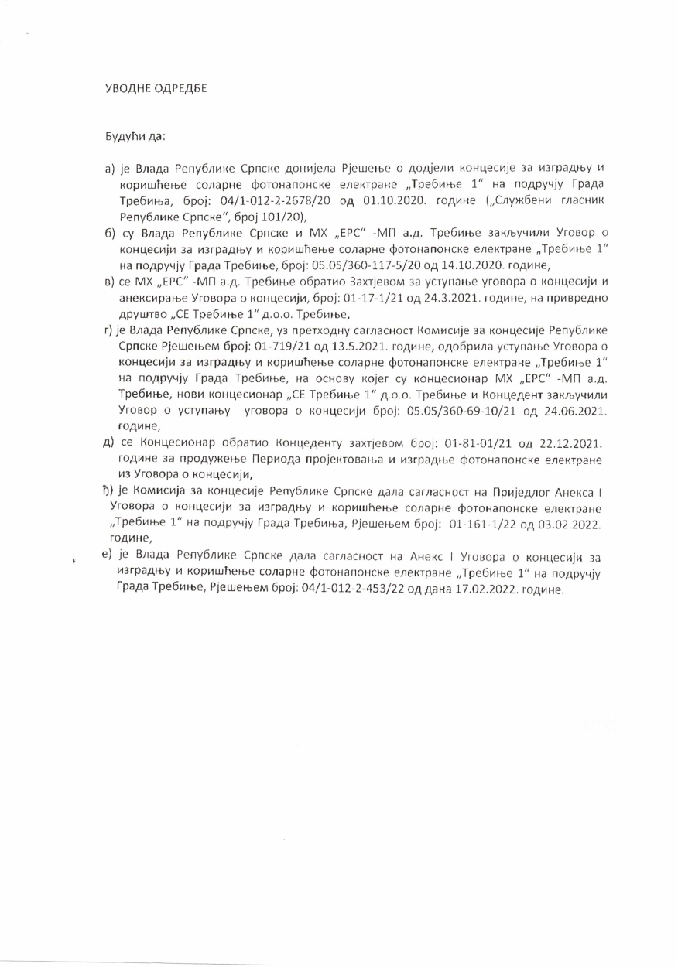
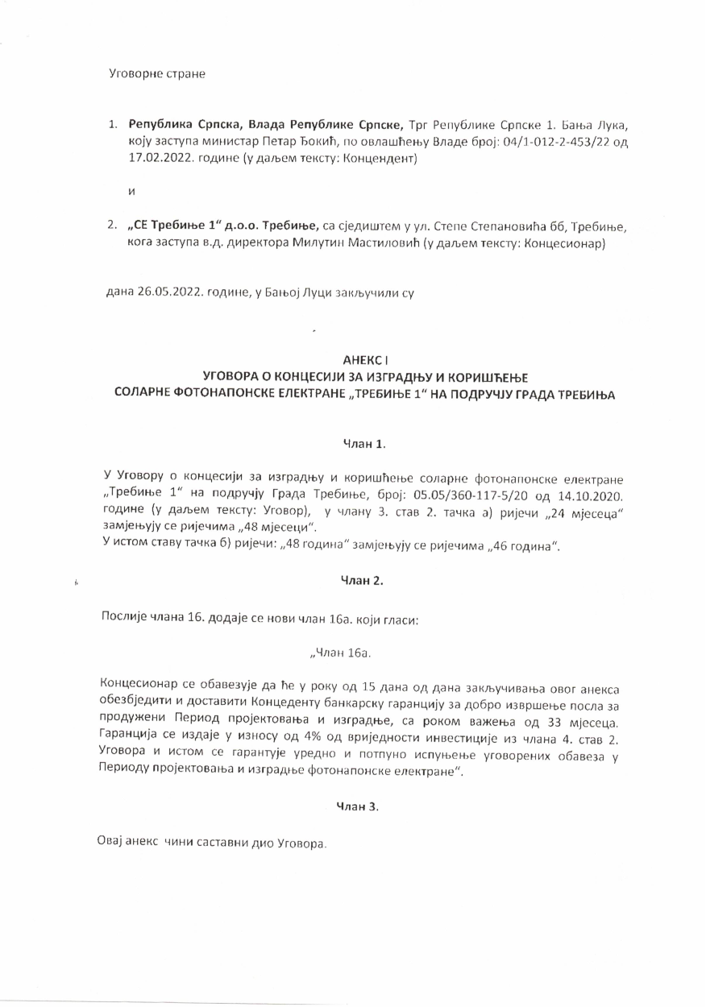
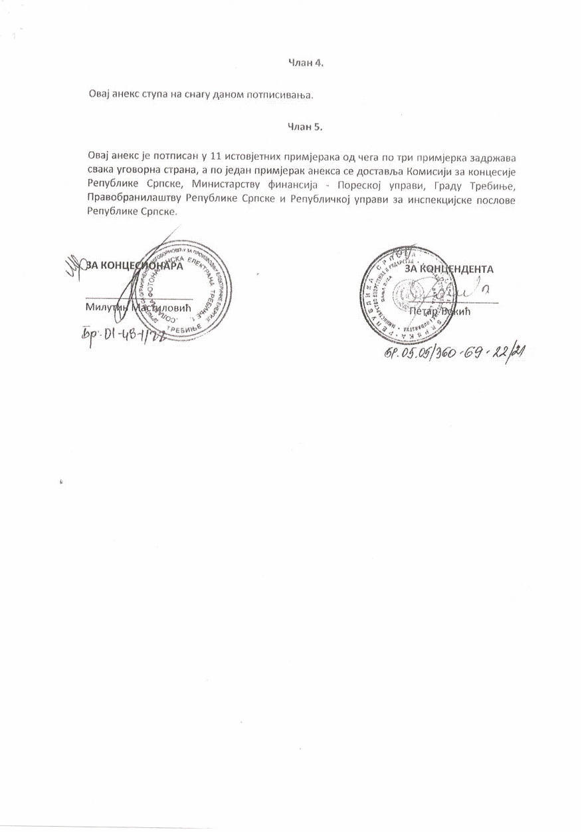
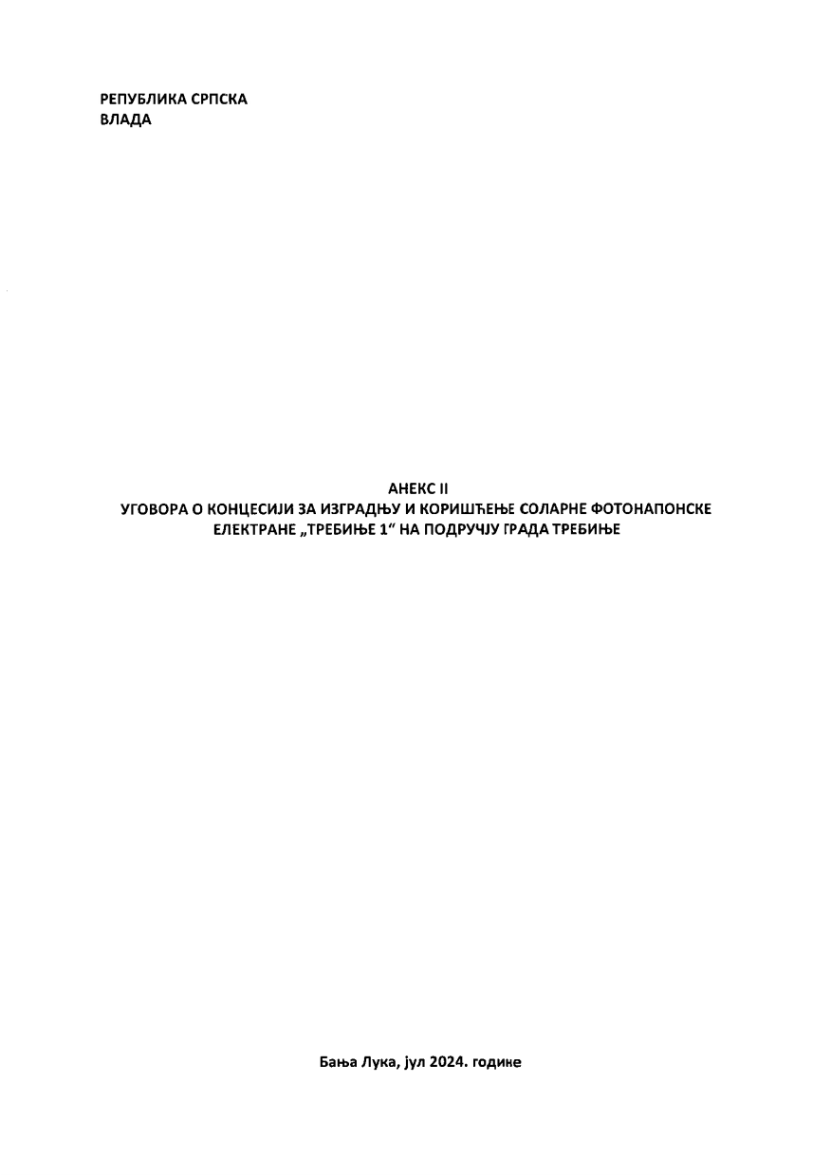
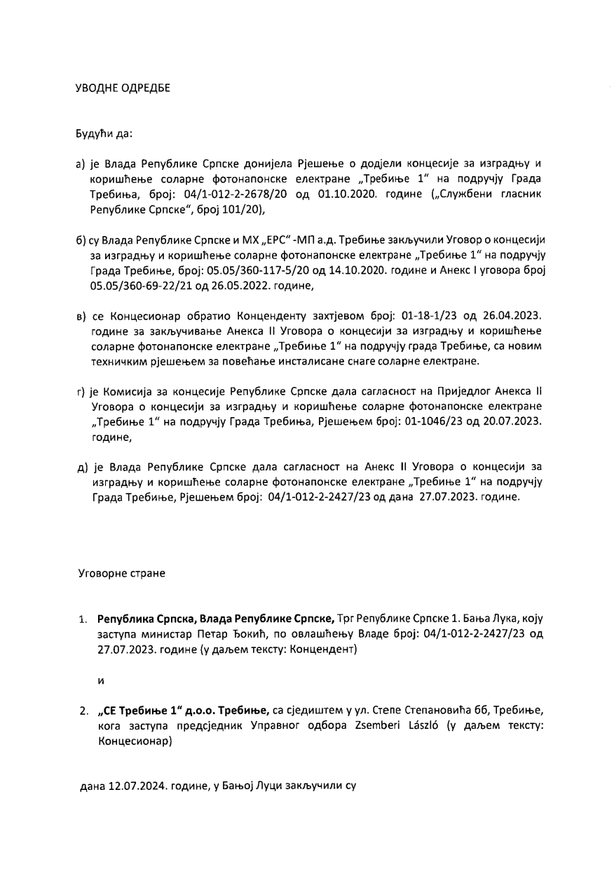
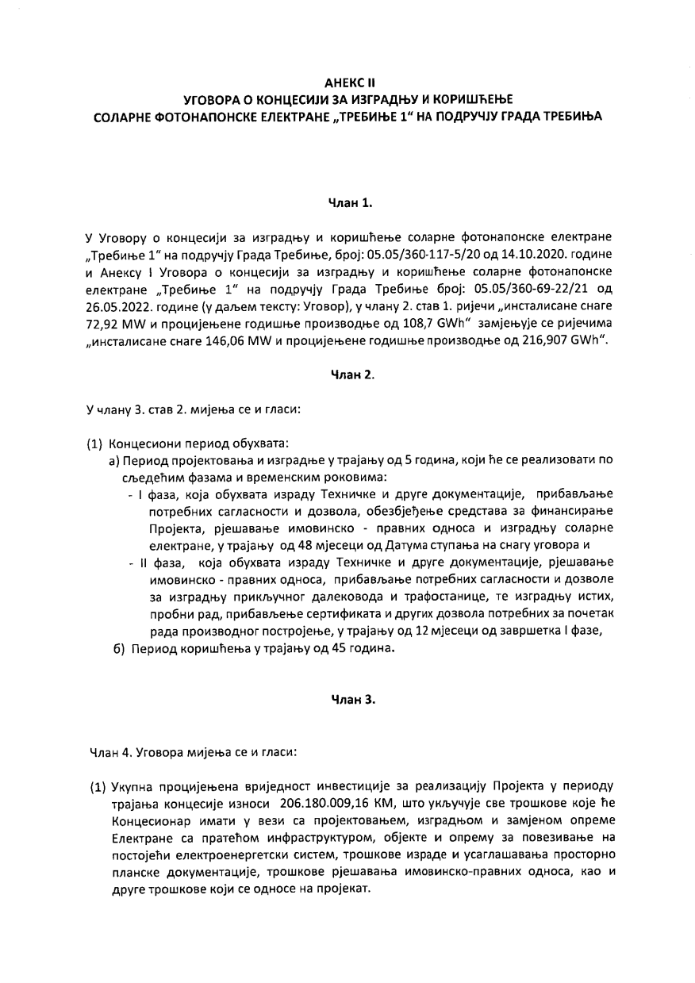
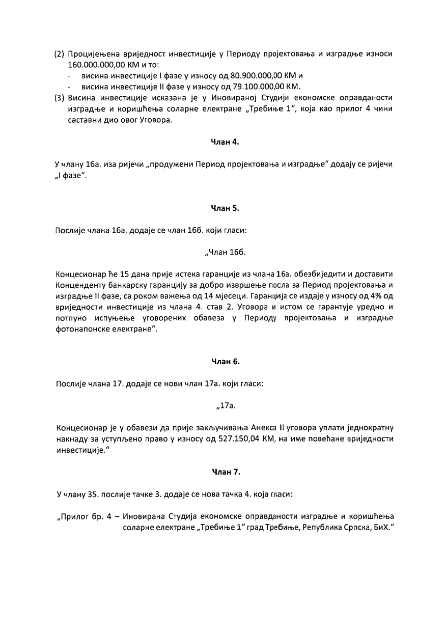
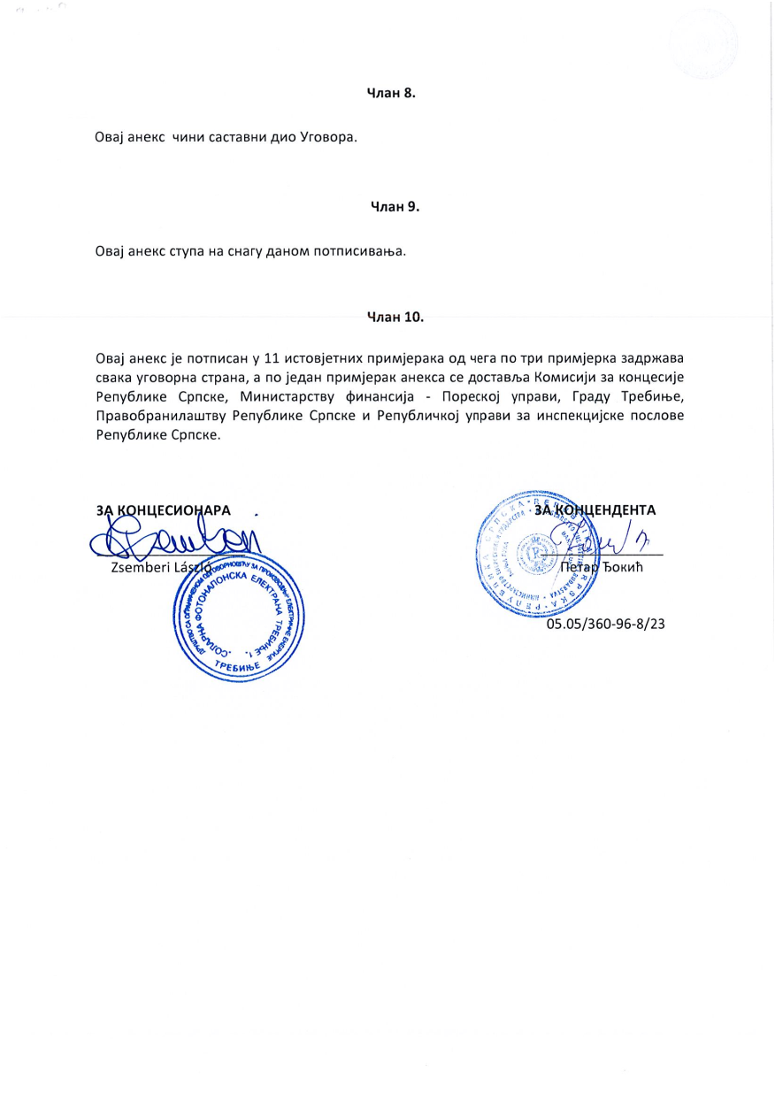
а

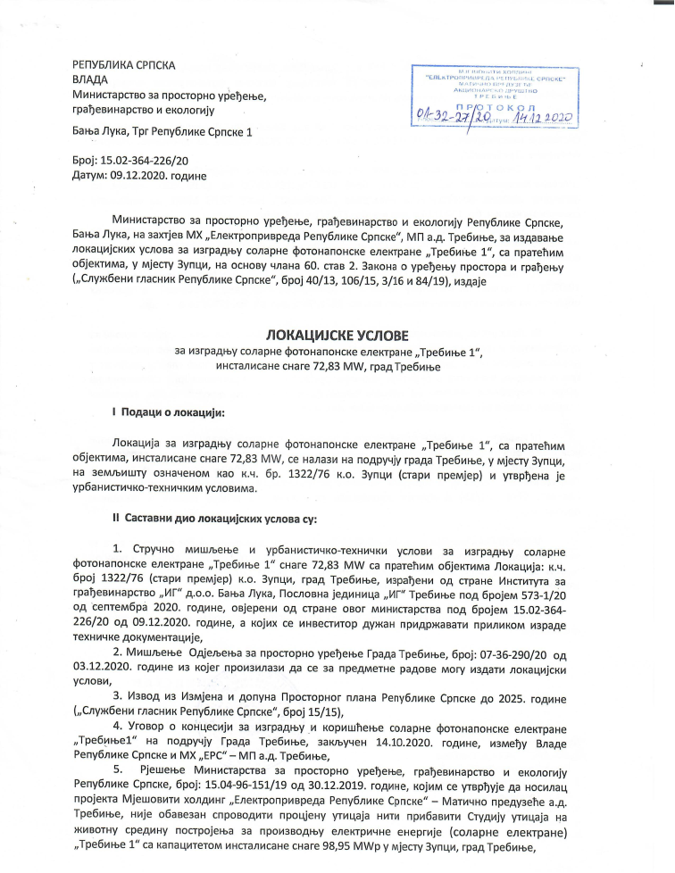
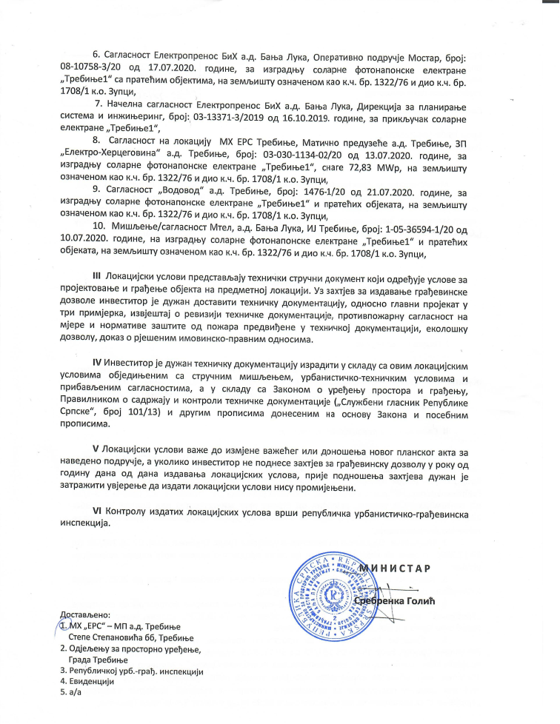
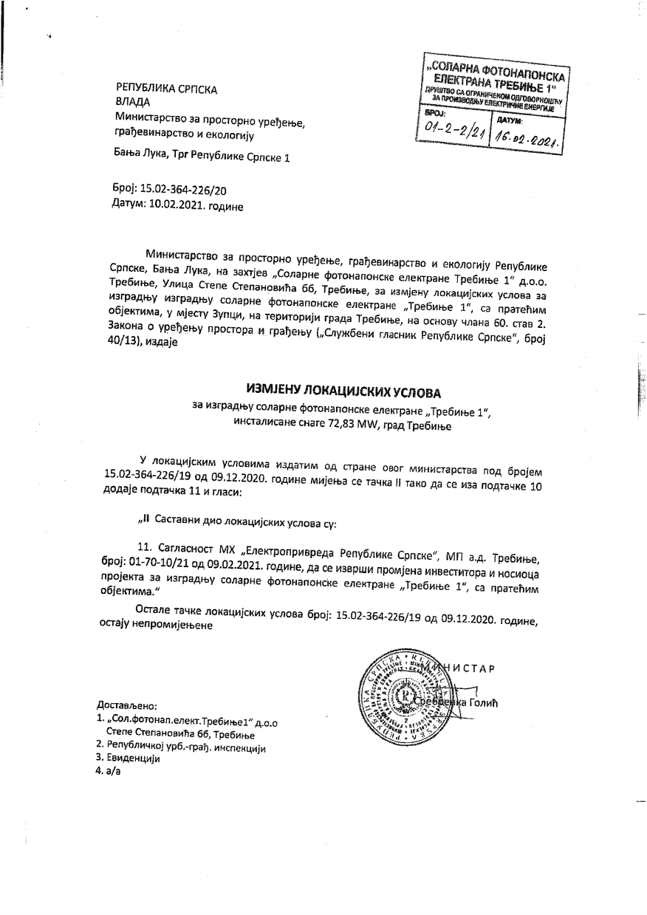
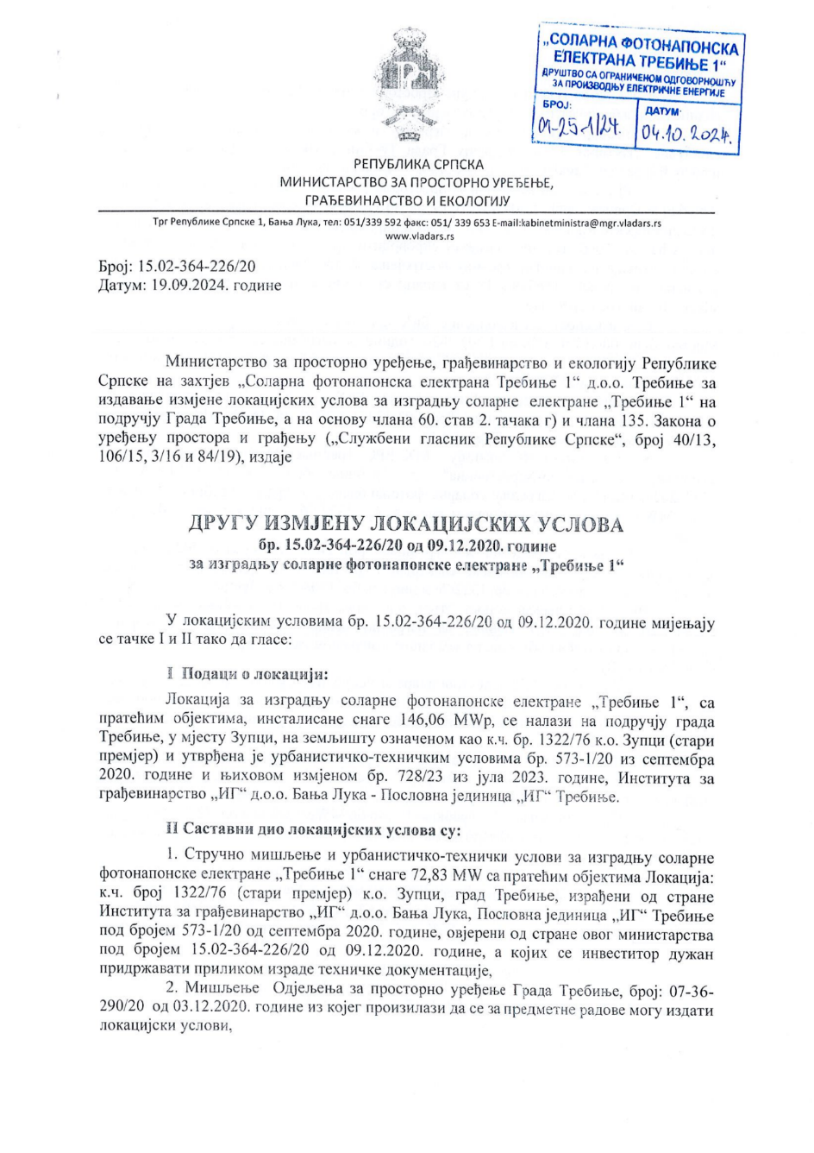
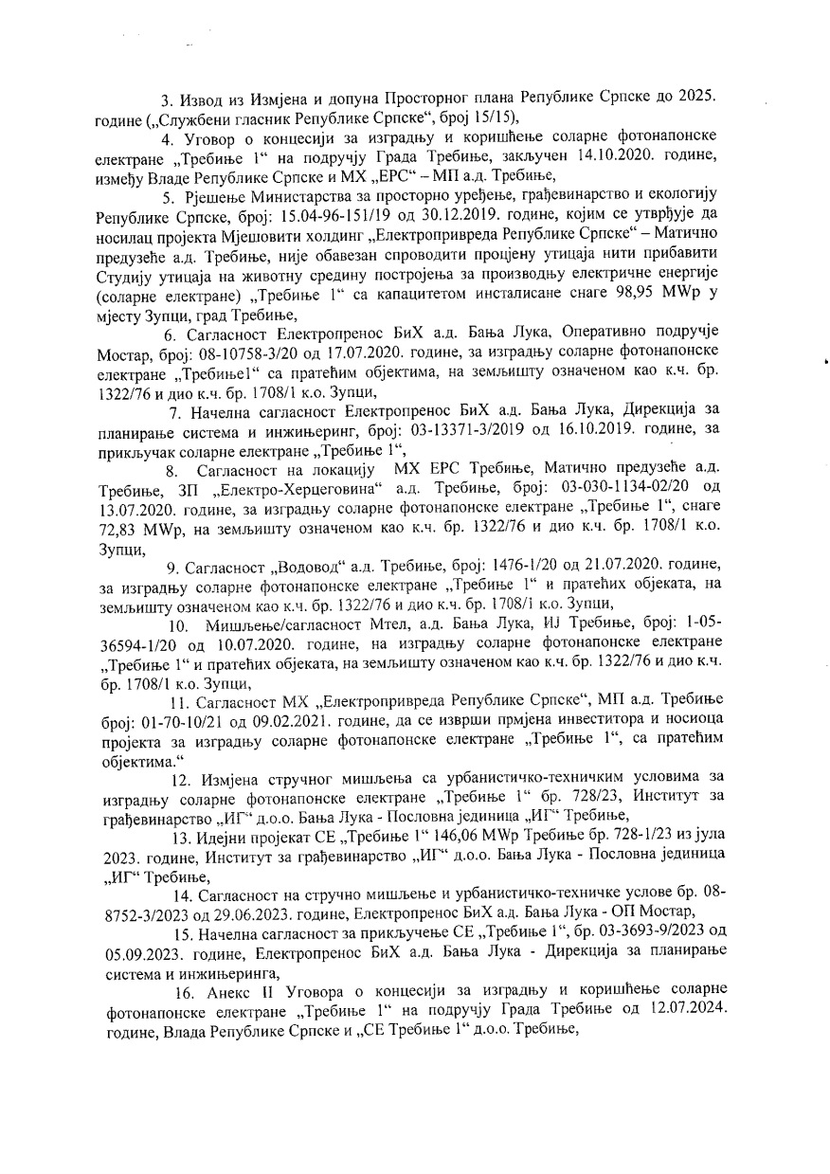
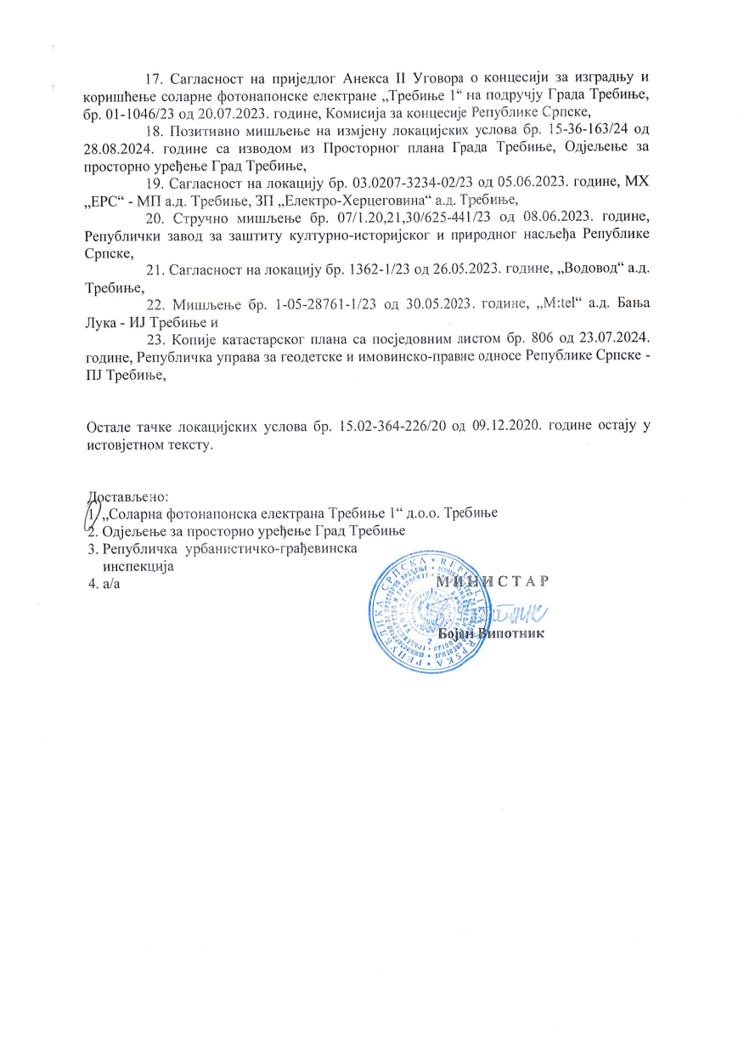
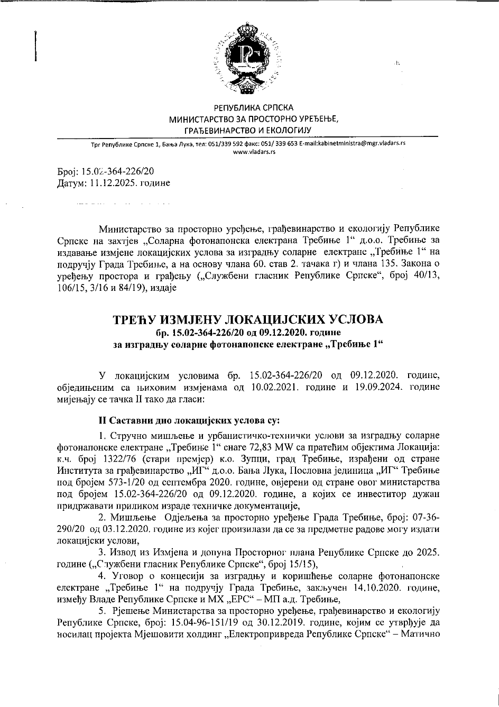
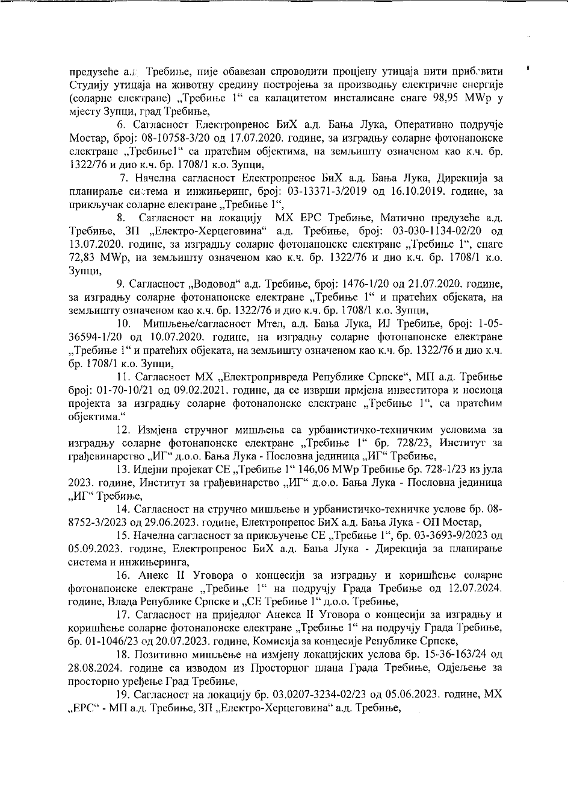
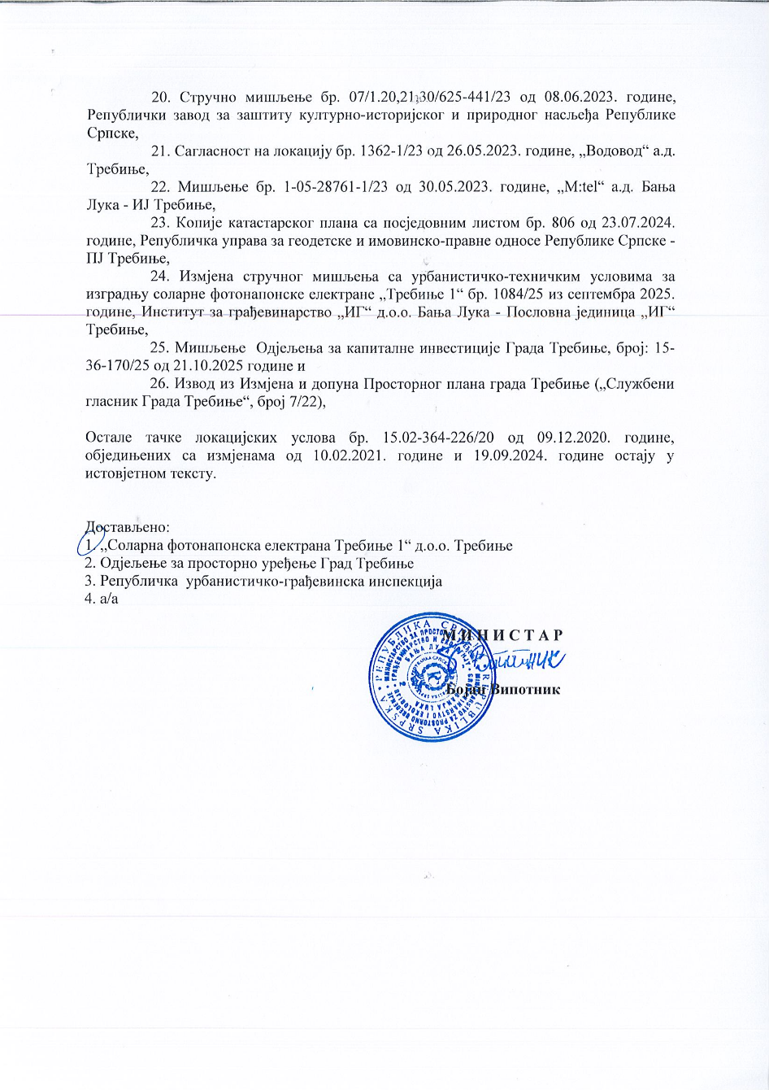
a
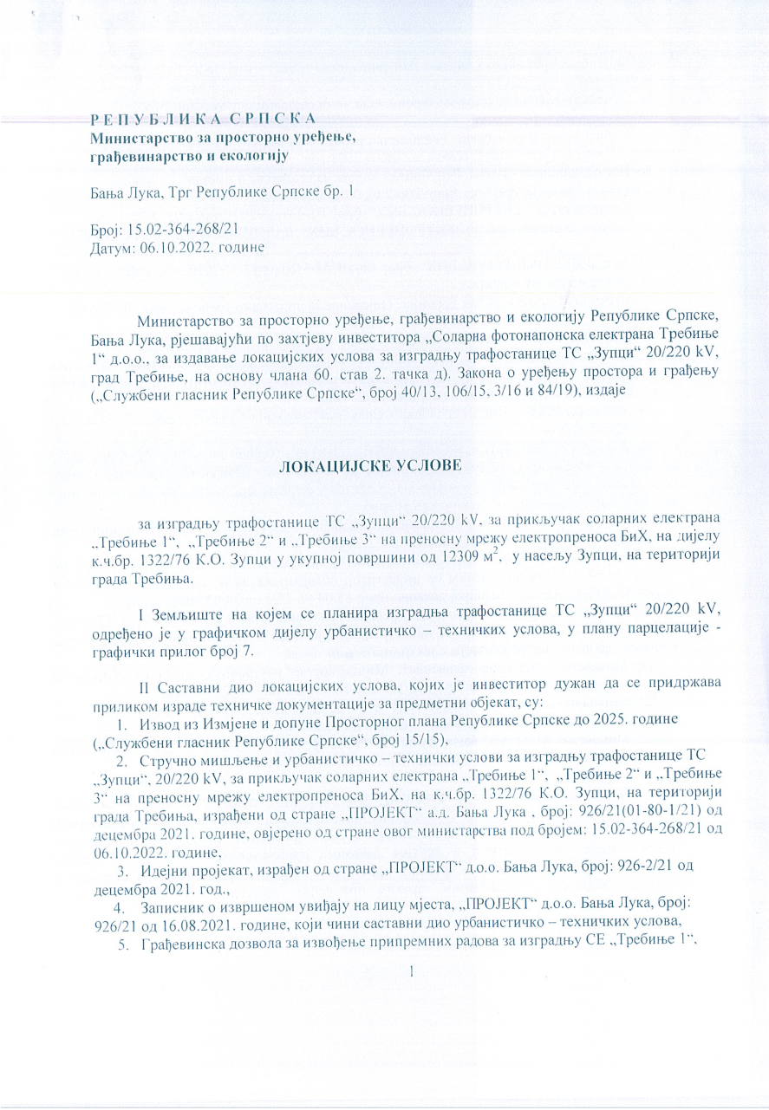
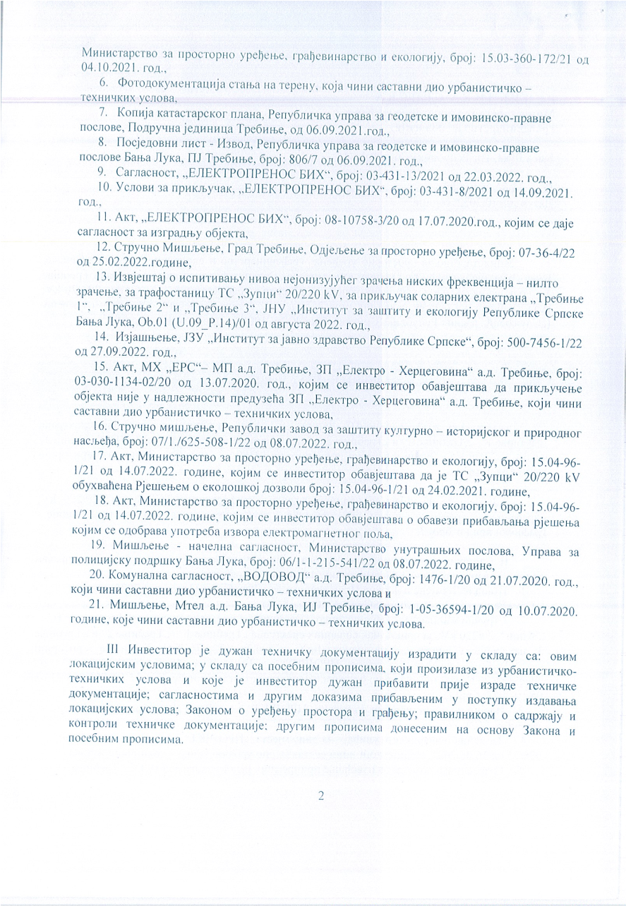
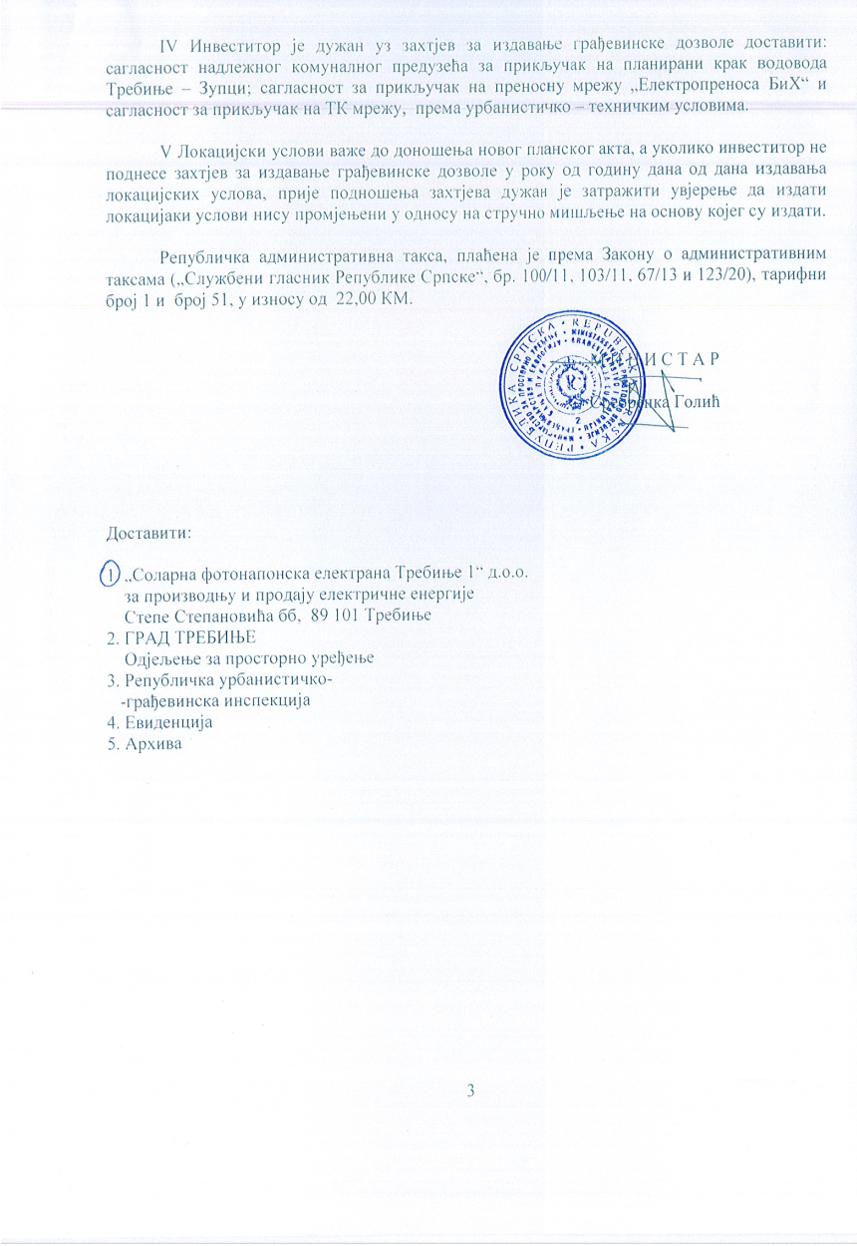
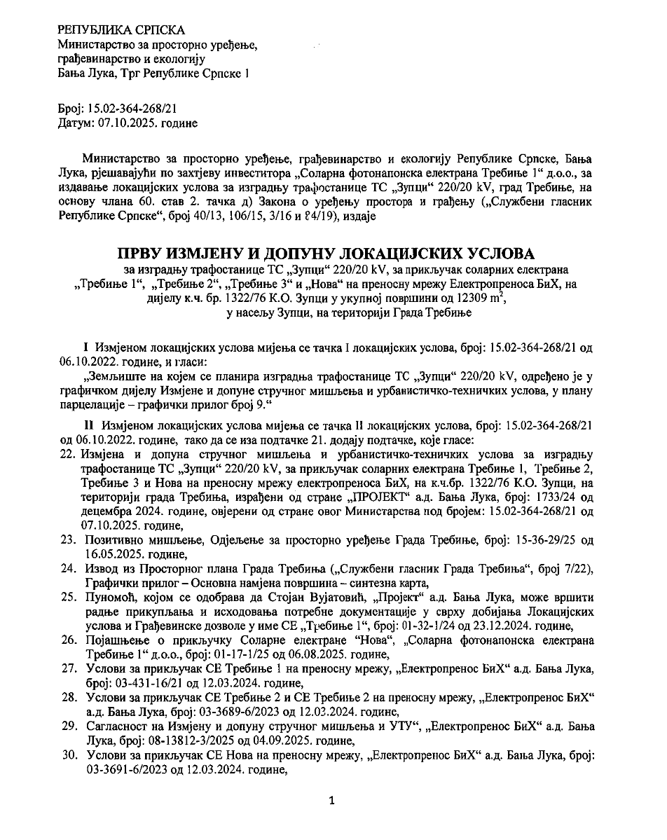
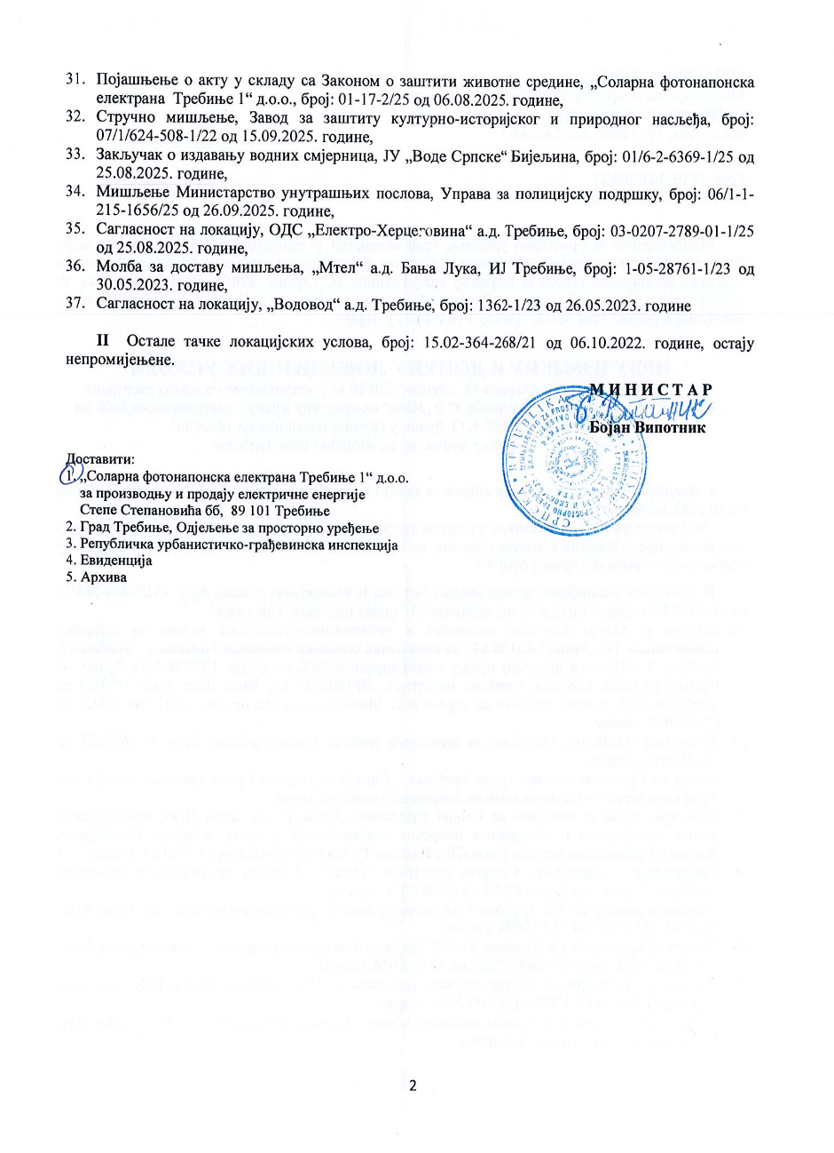

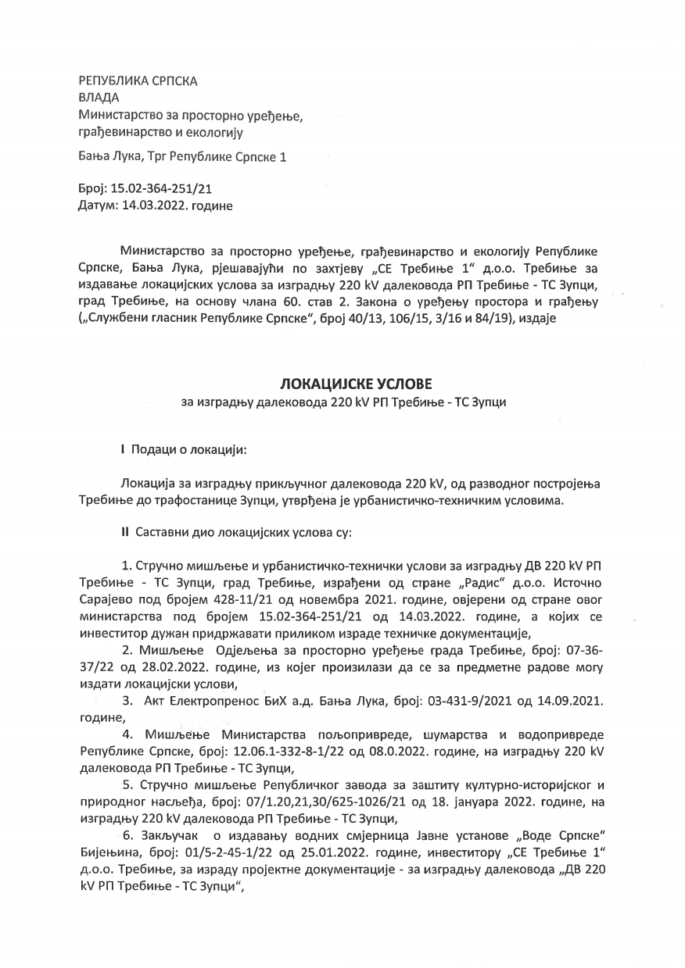
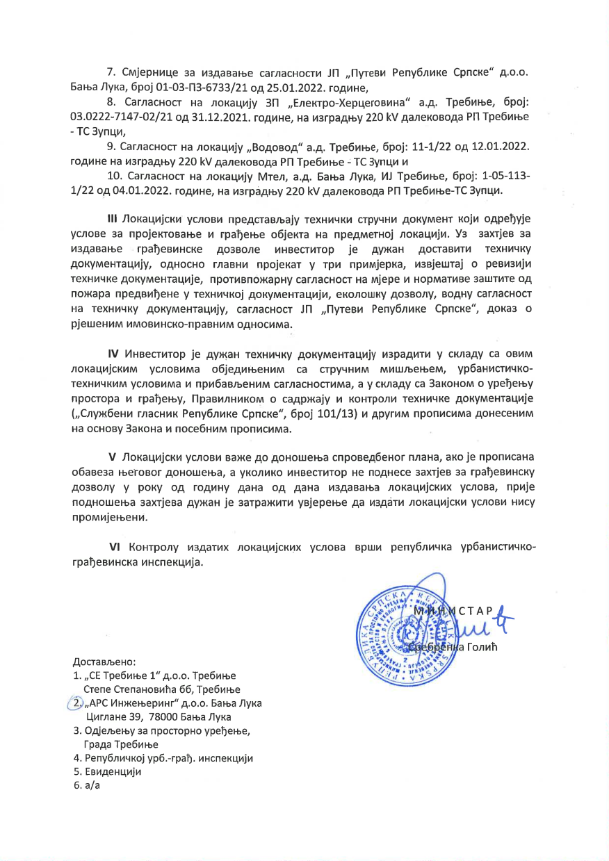

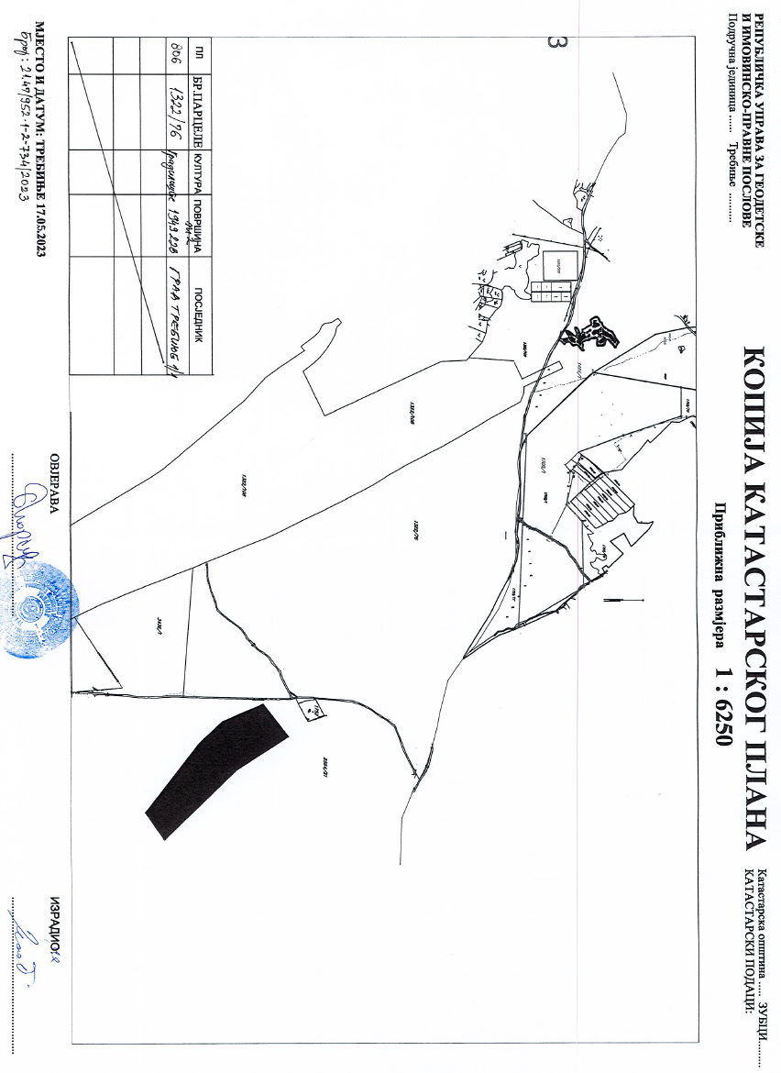

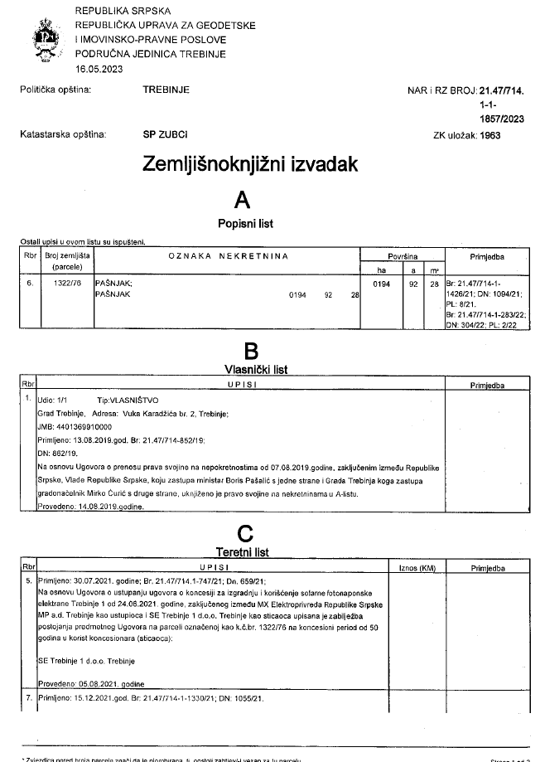

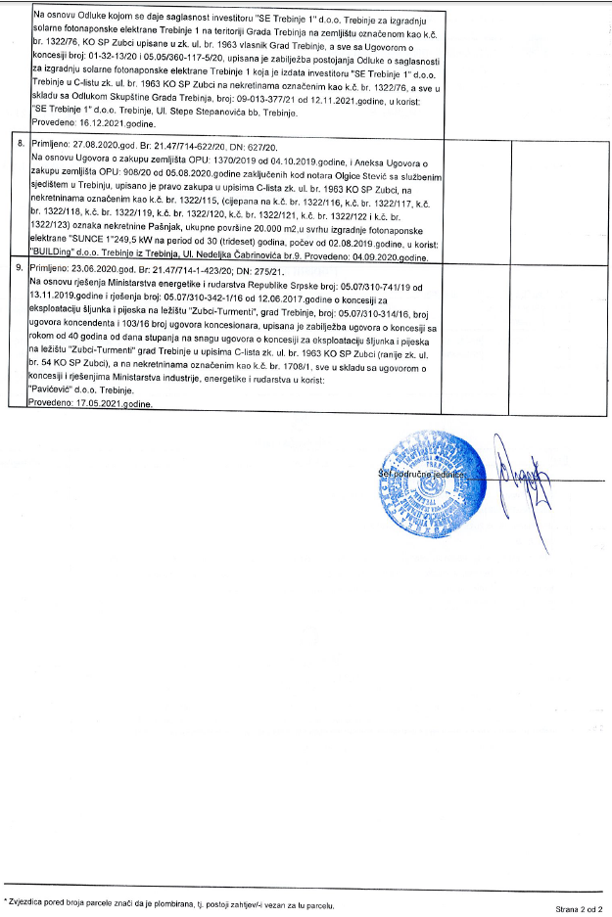
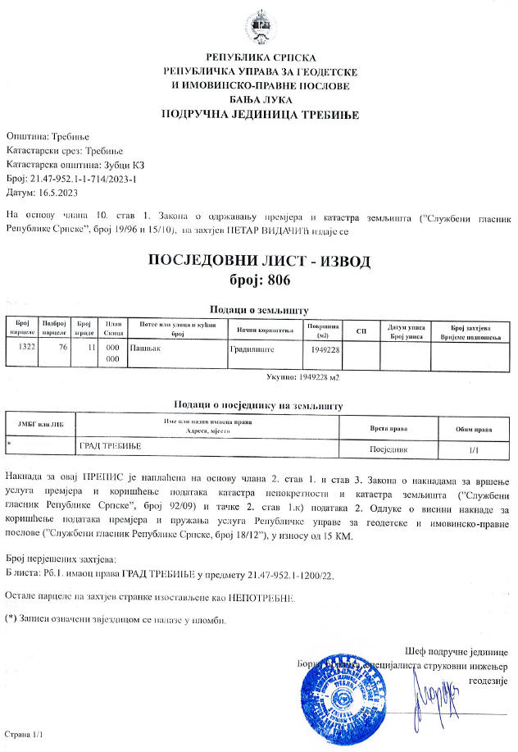
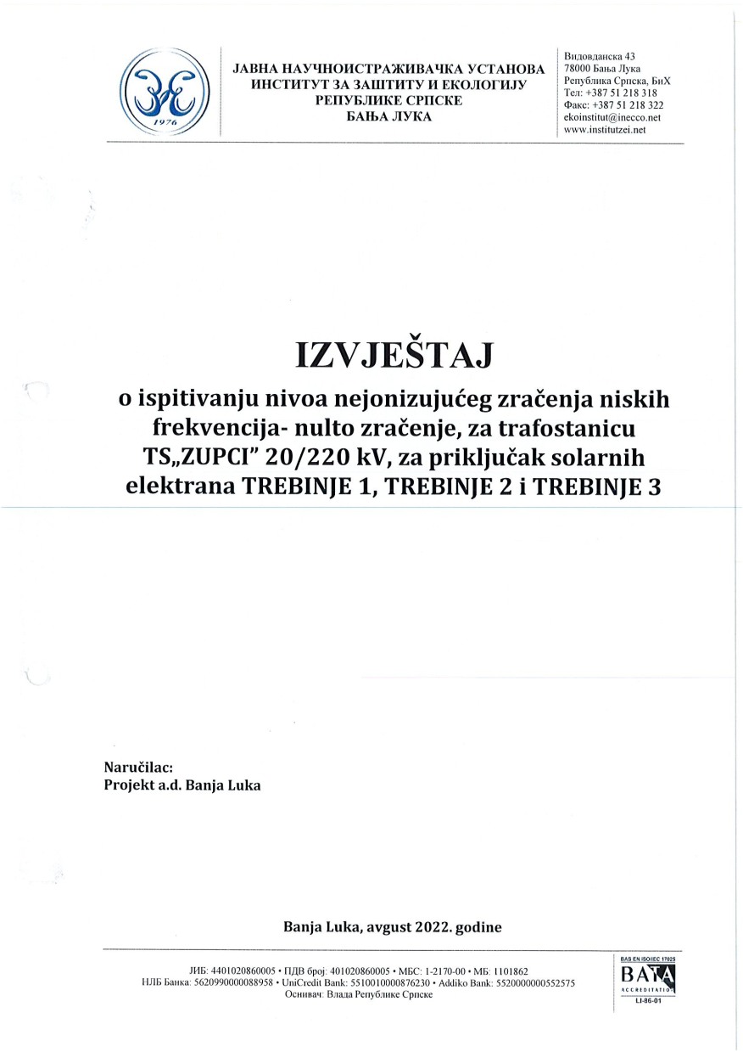
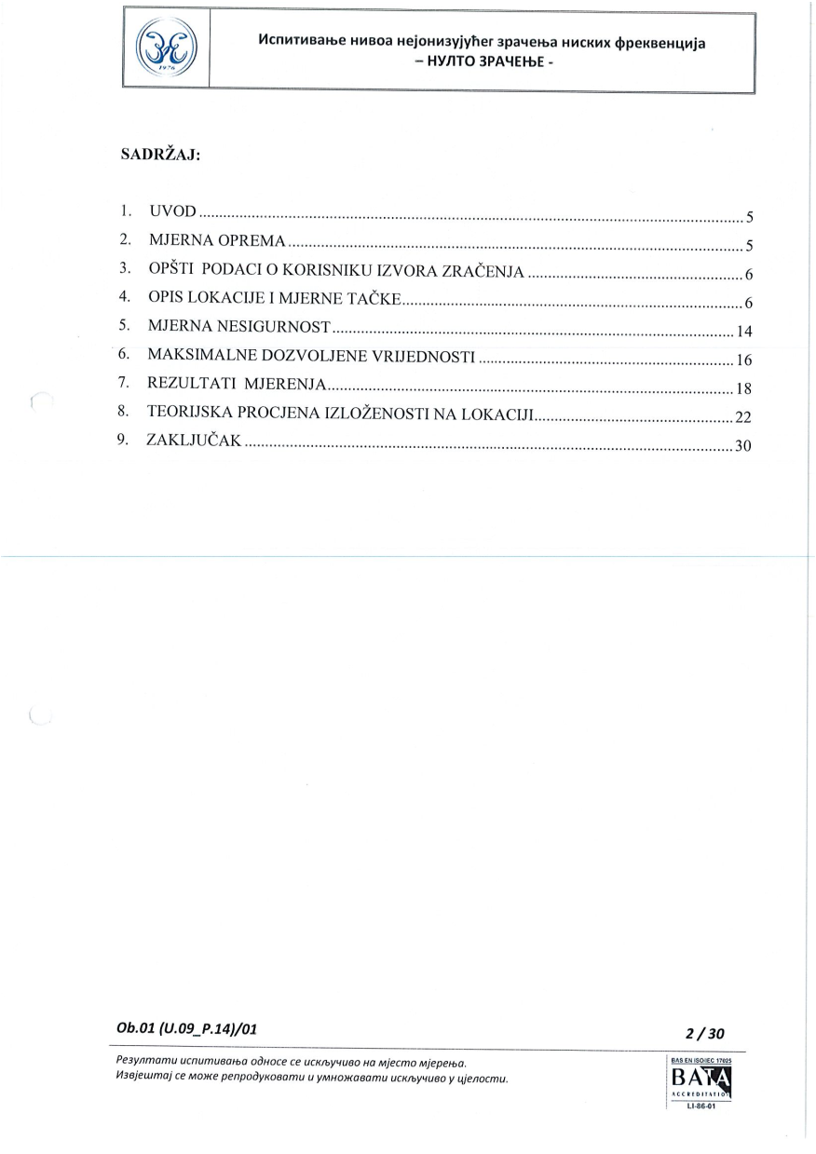
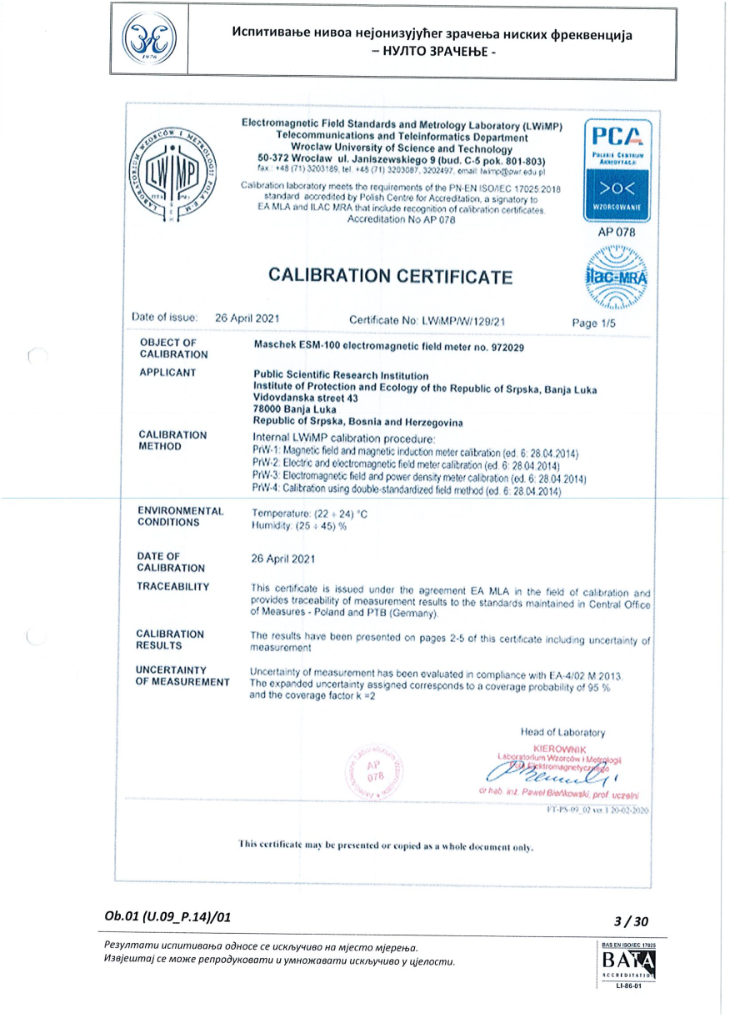
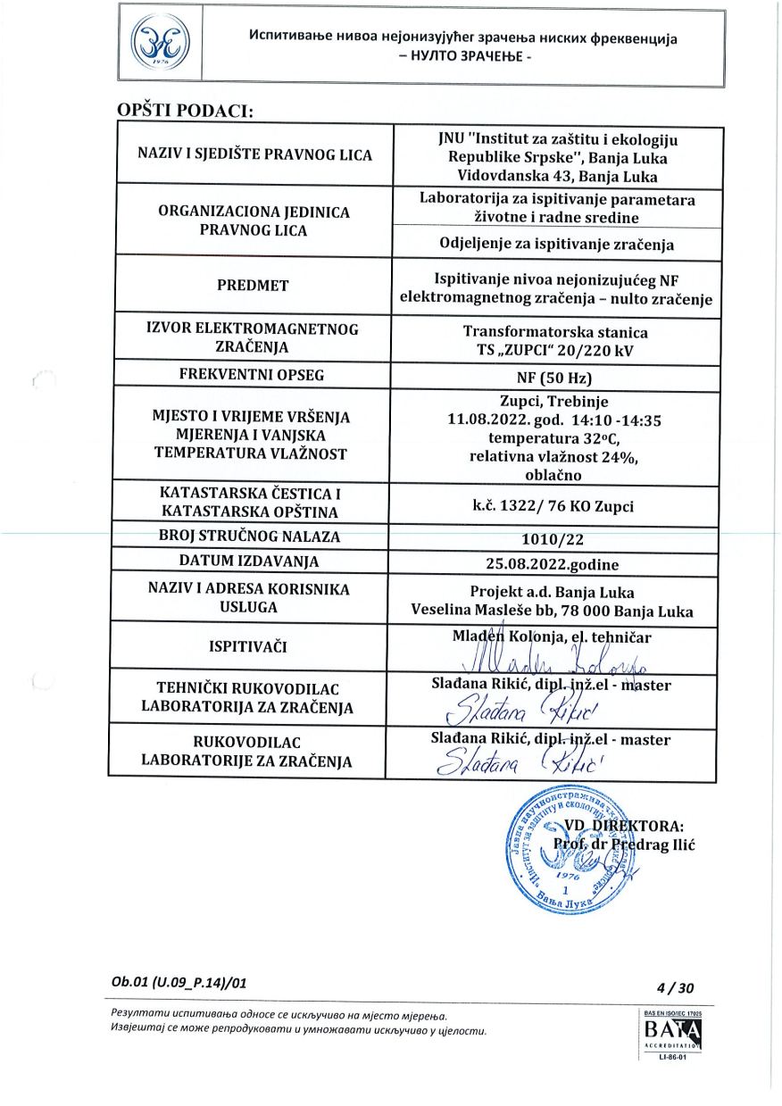
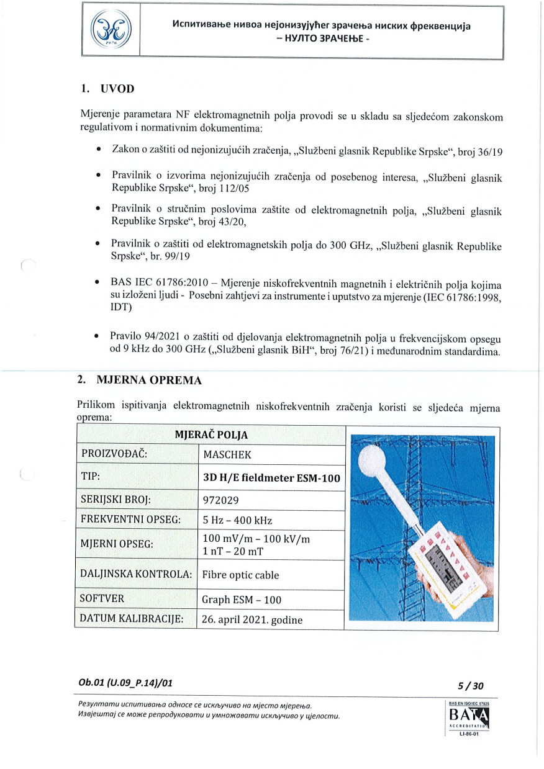
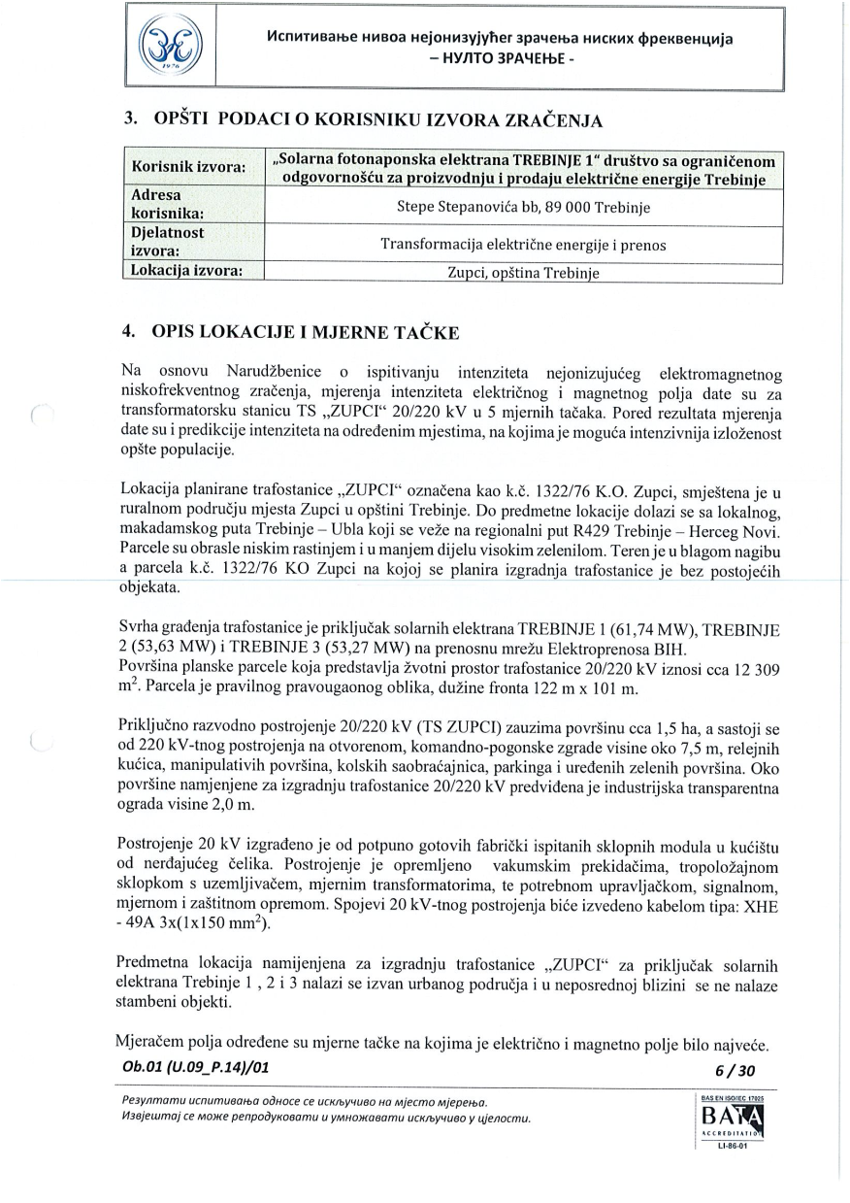
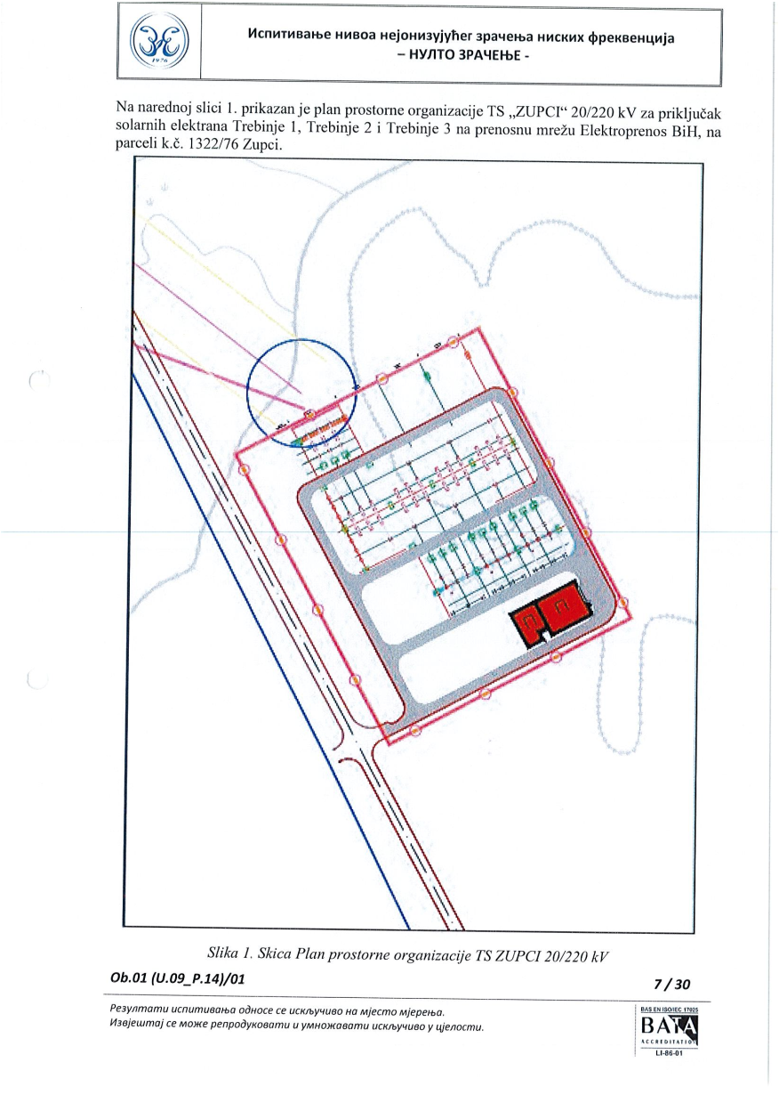
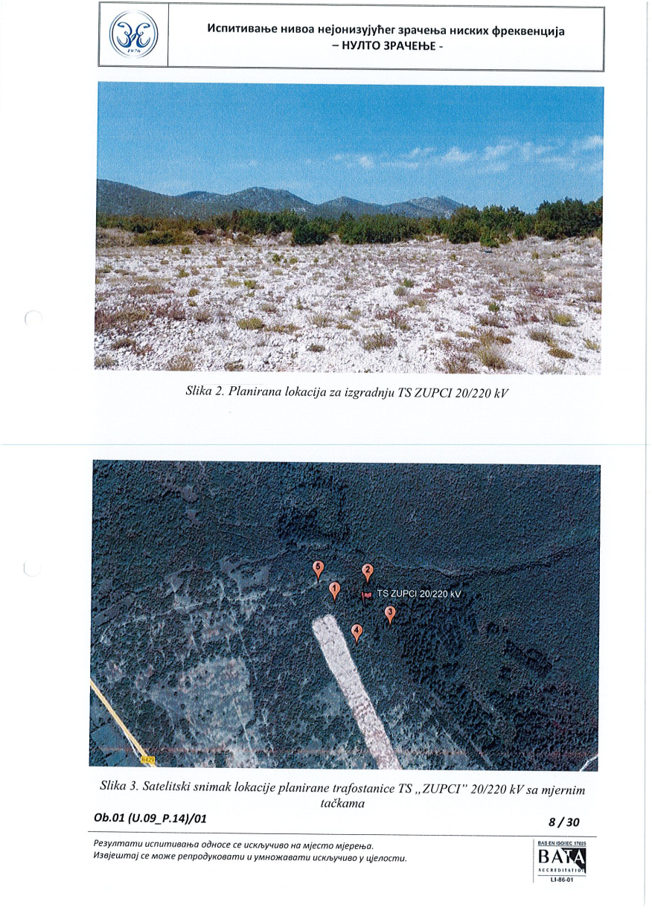
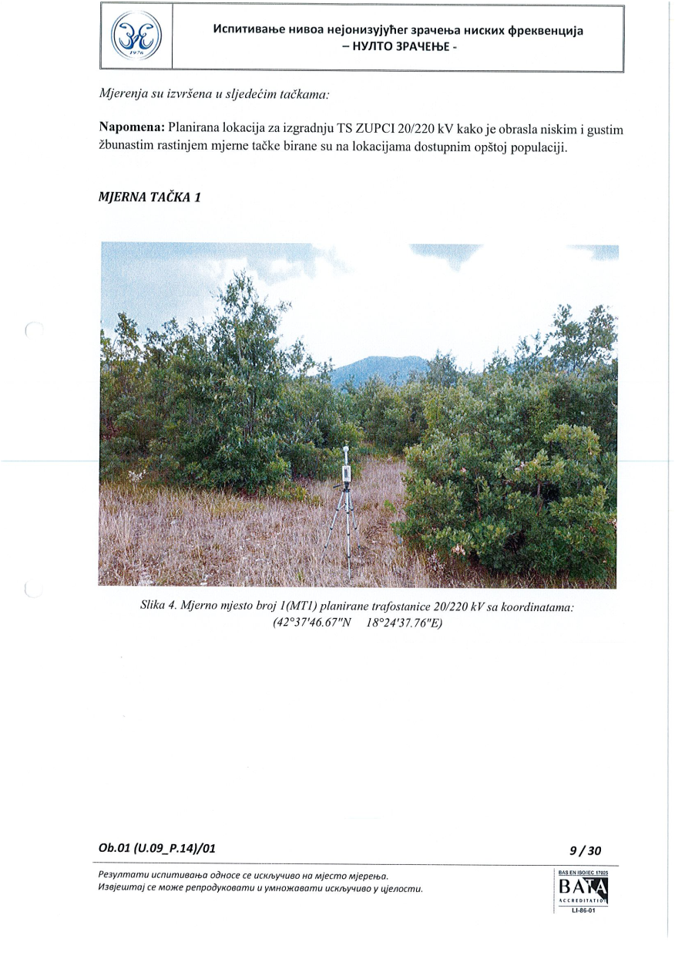
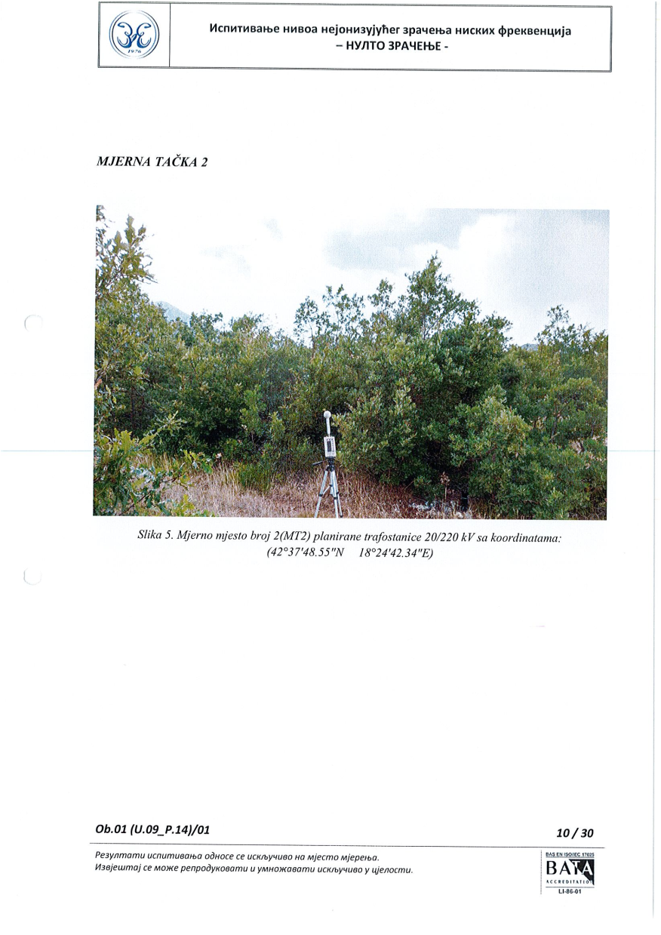
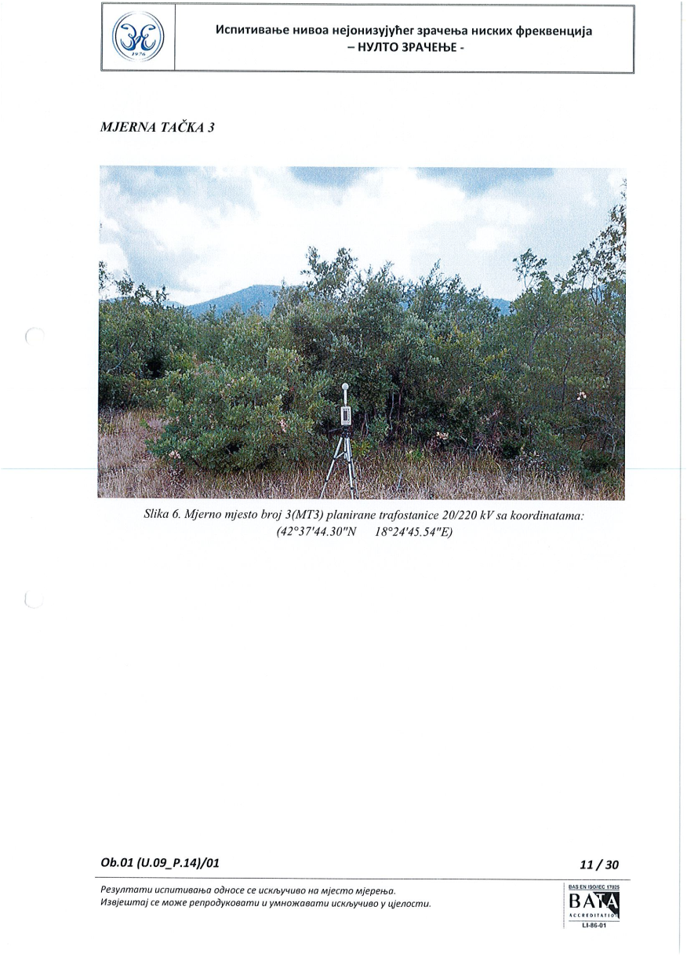
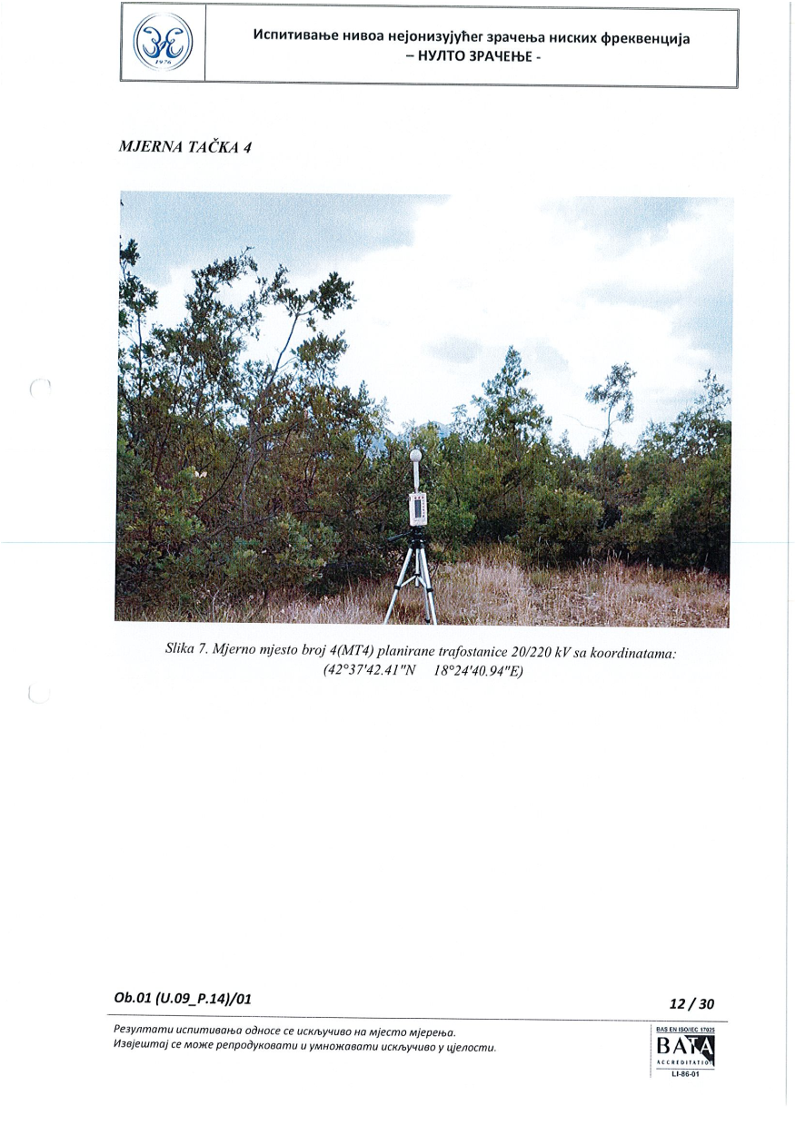
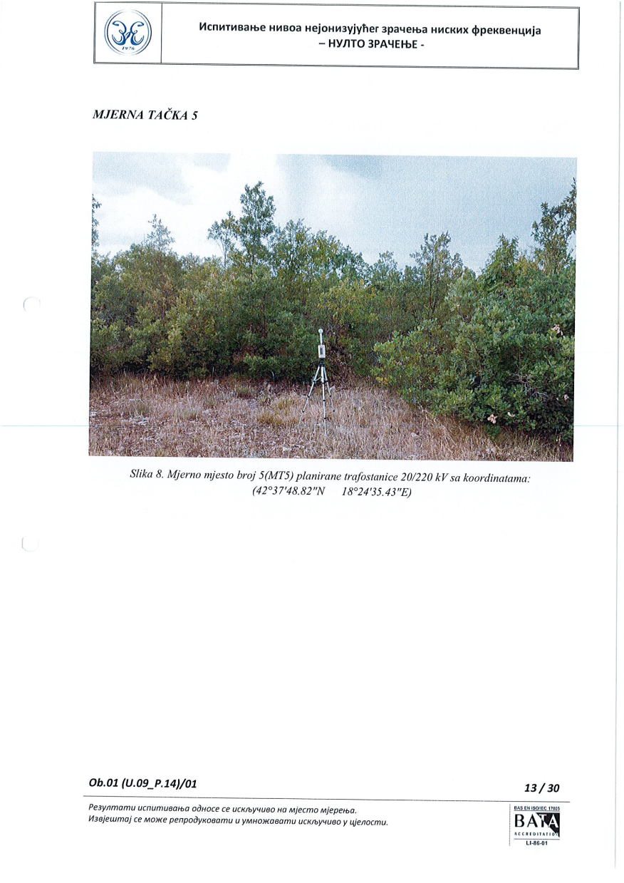
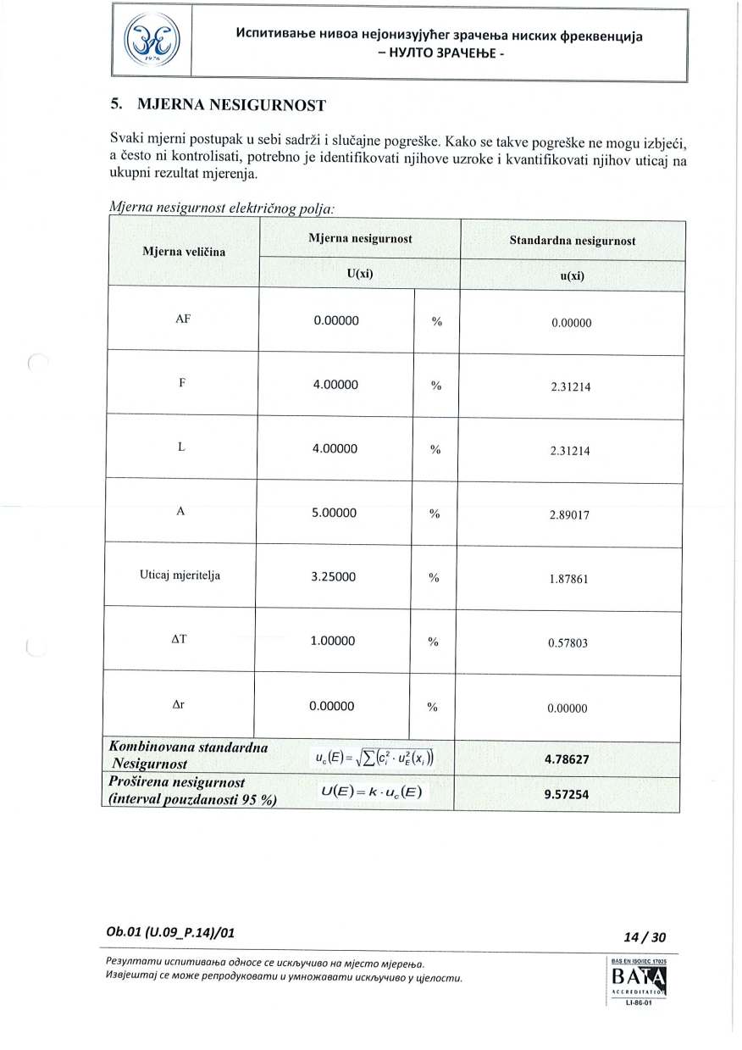
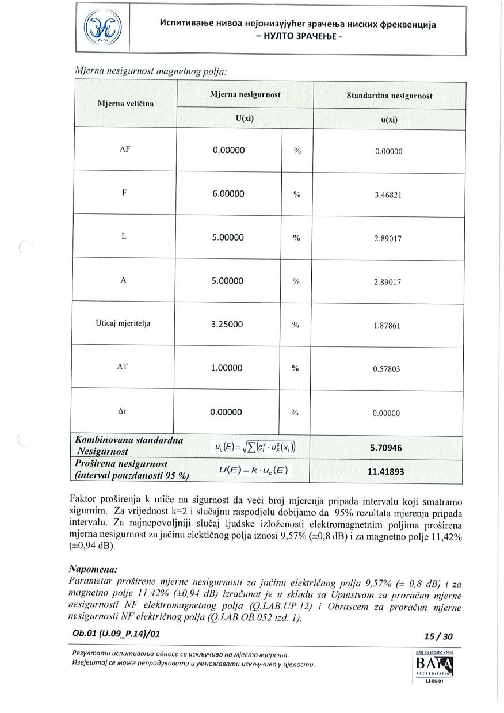
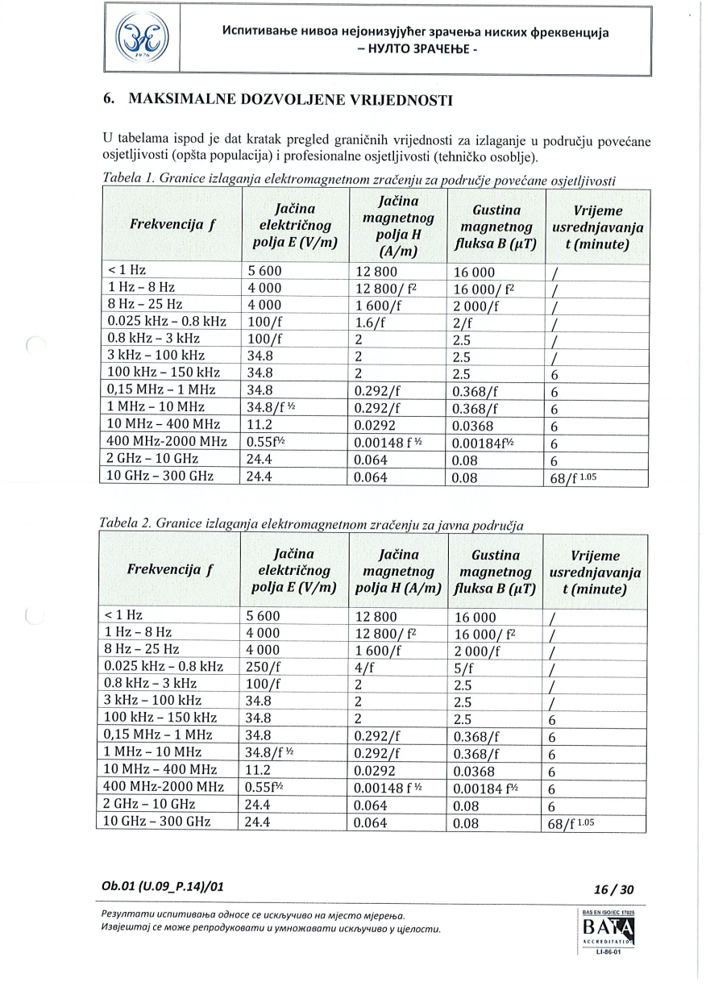
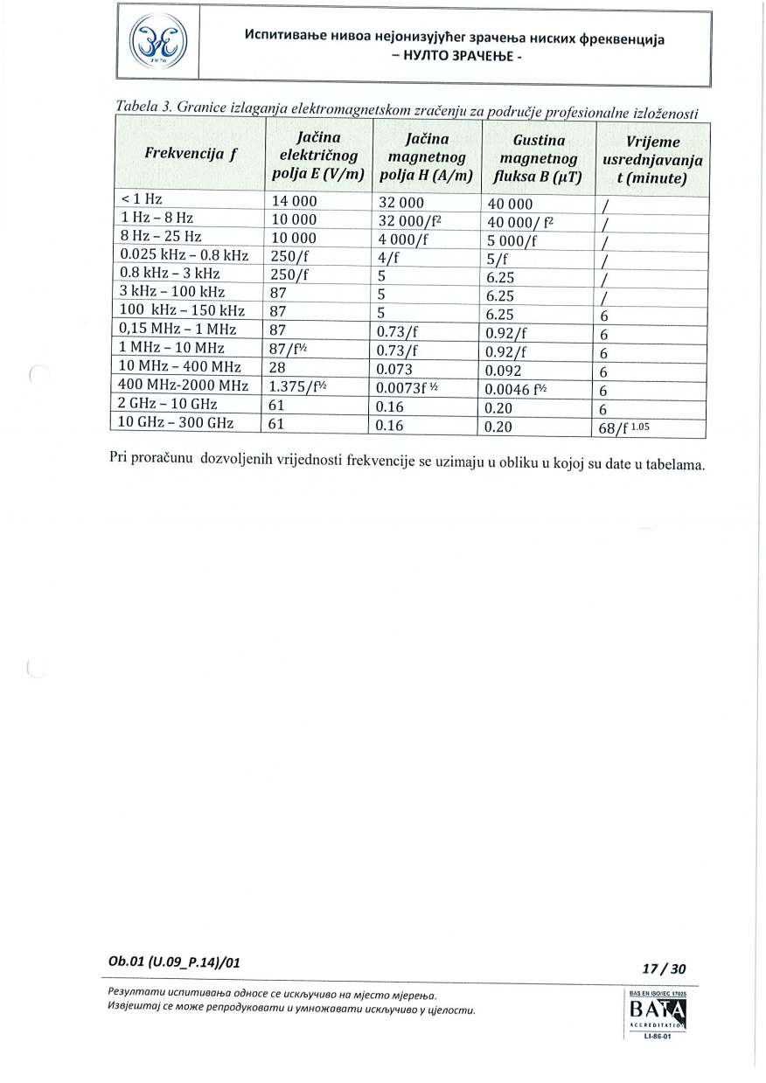
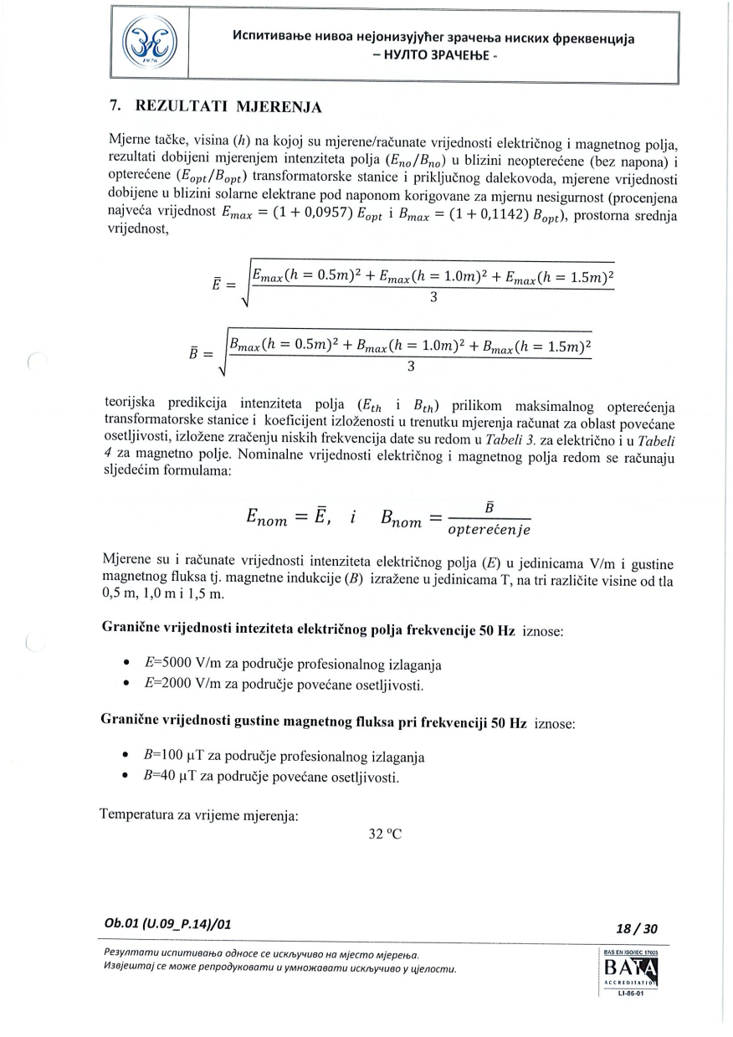
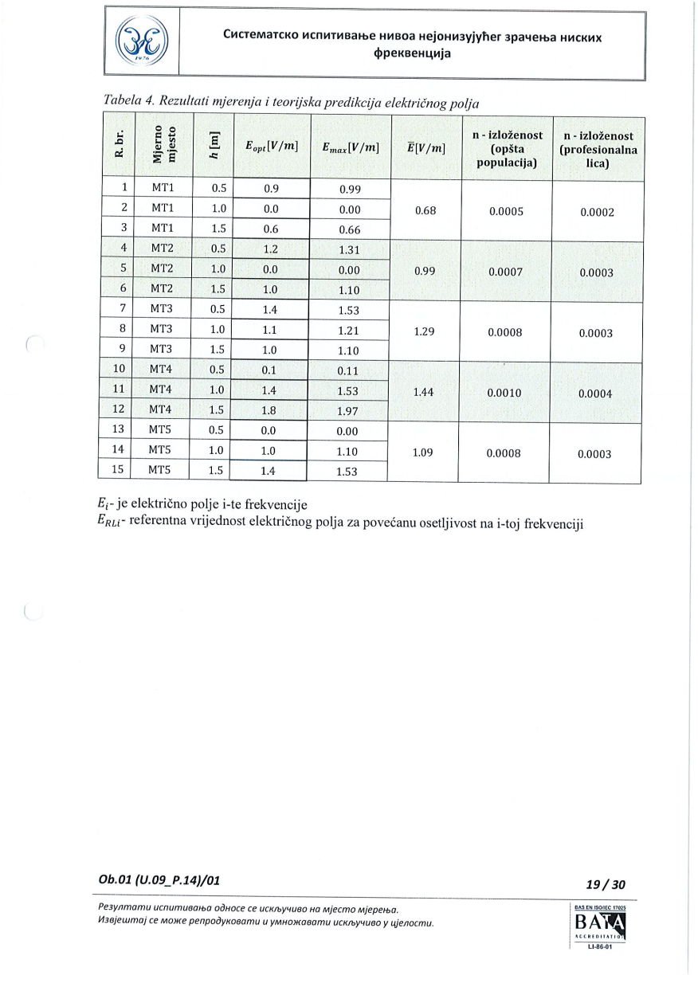
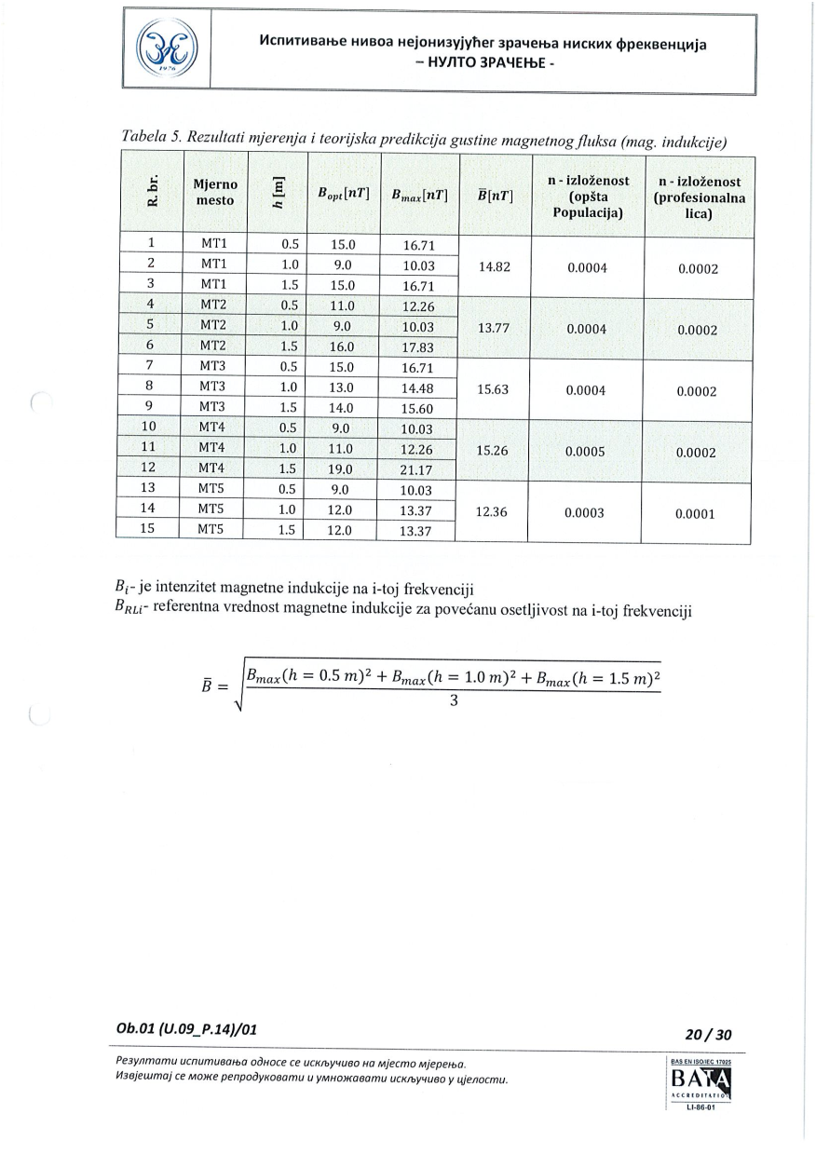
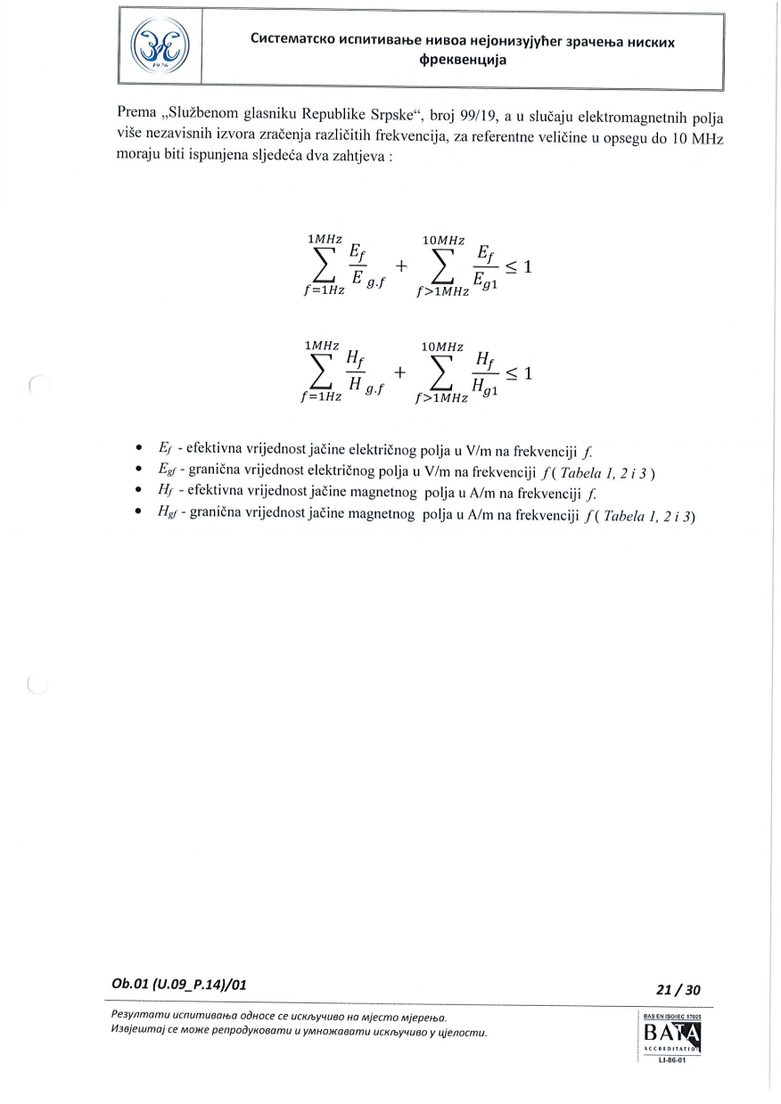
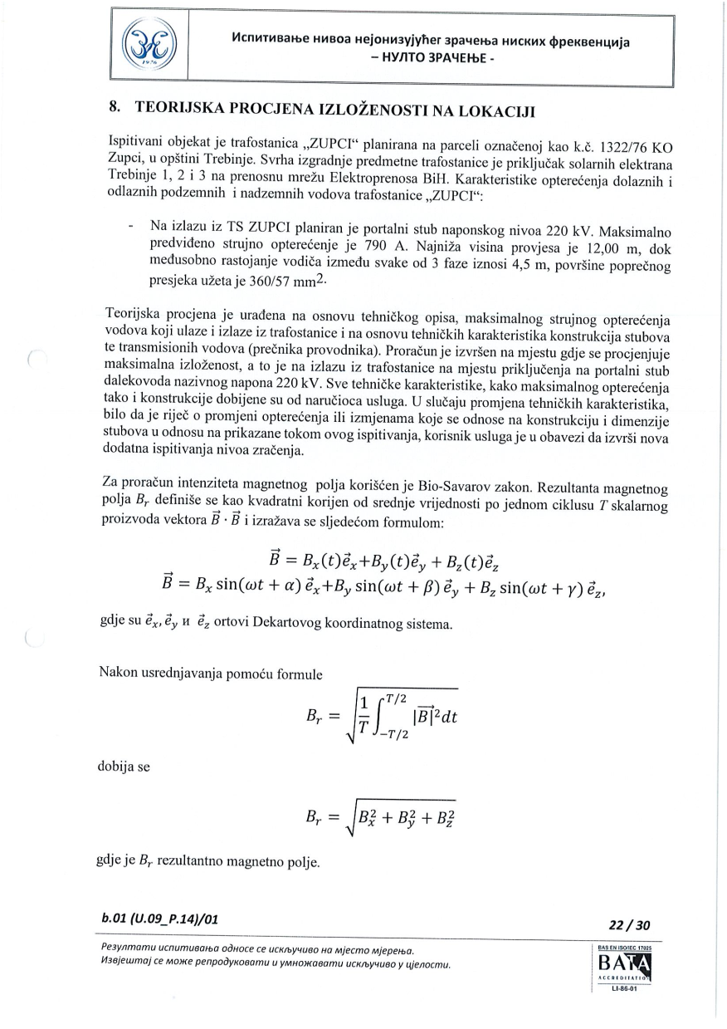
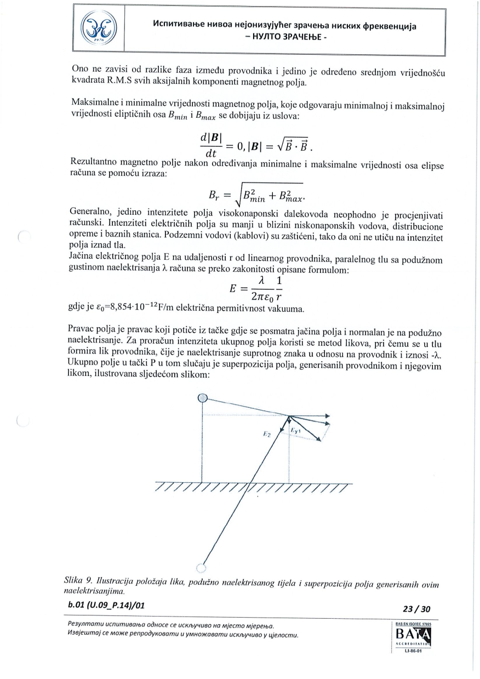
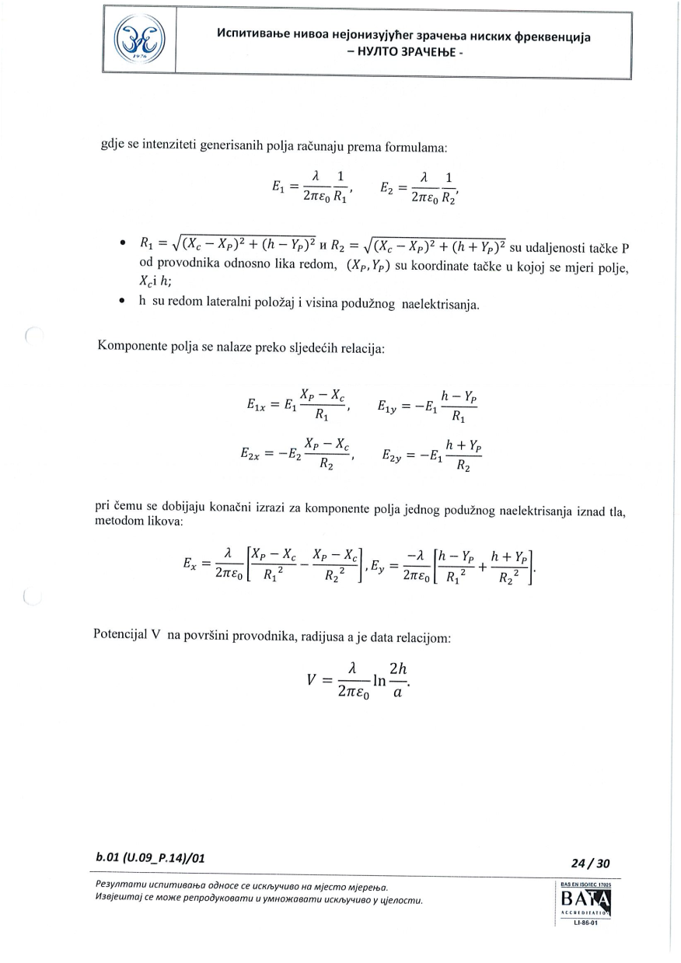
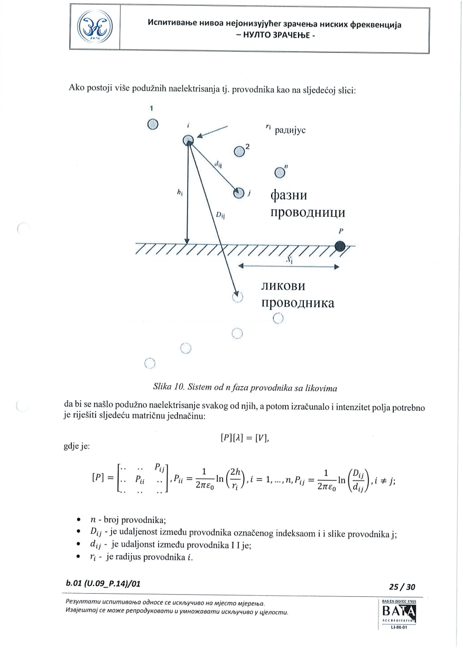
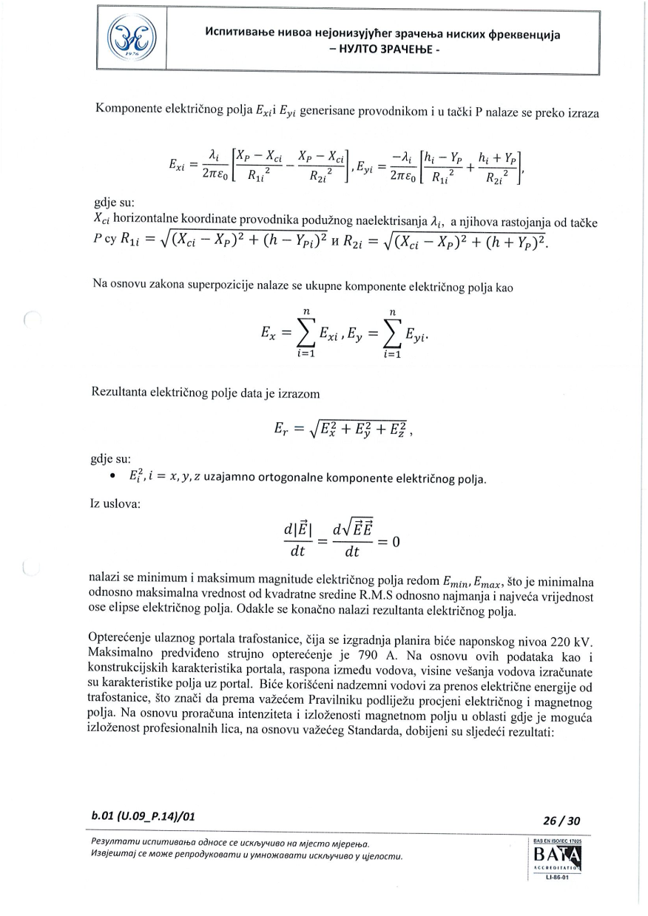
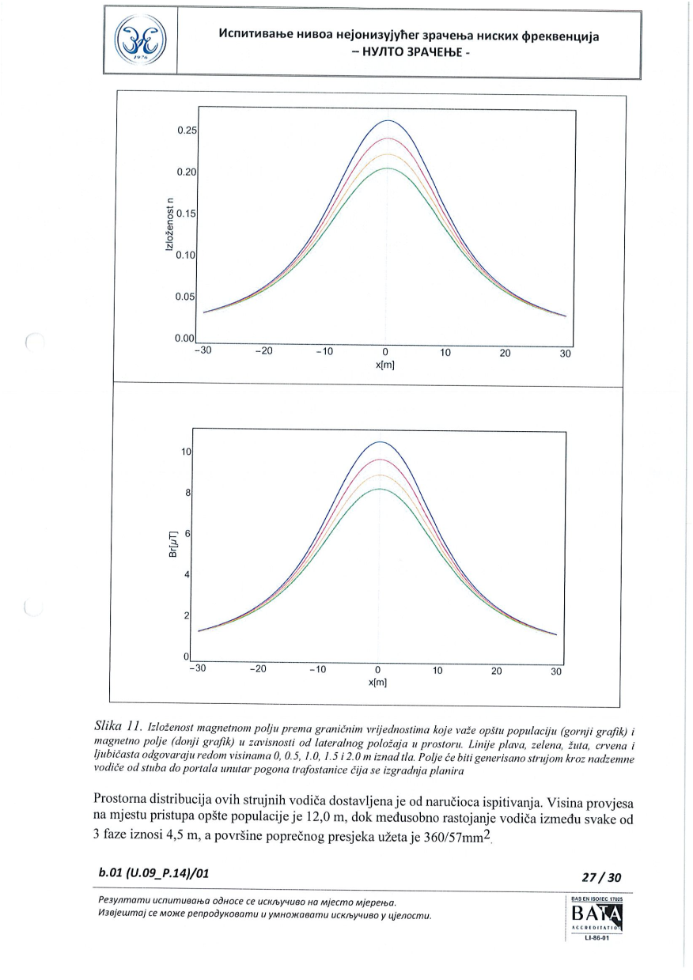
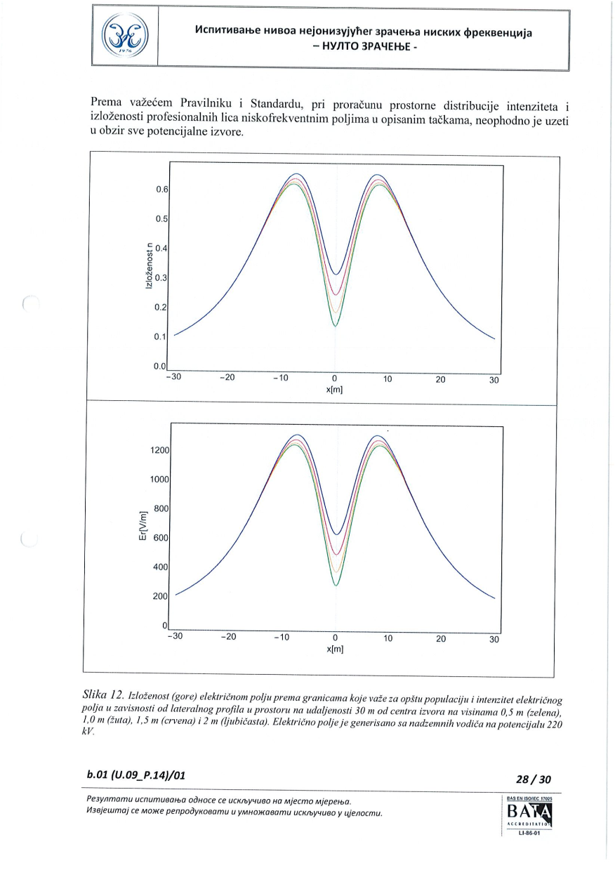
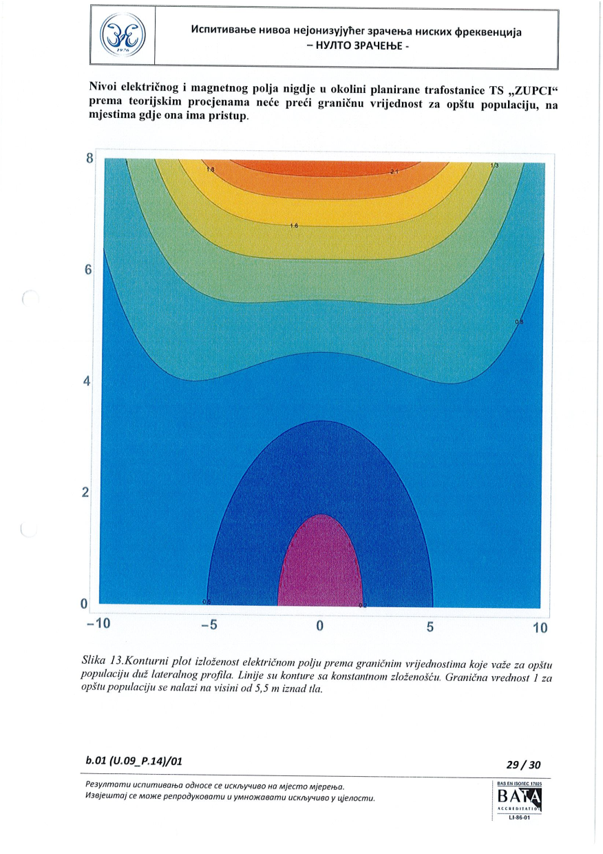
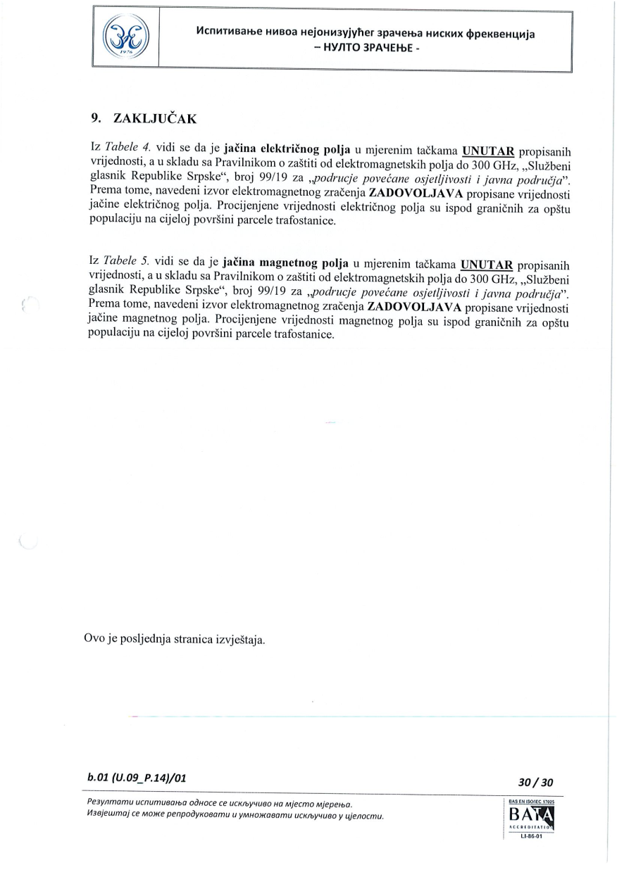
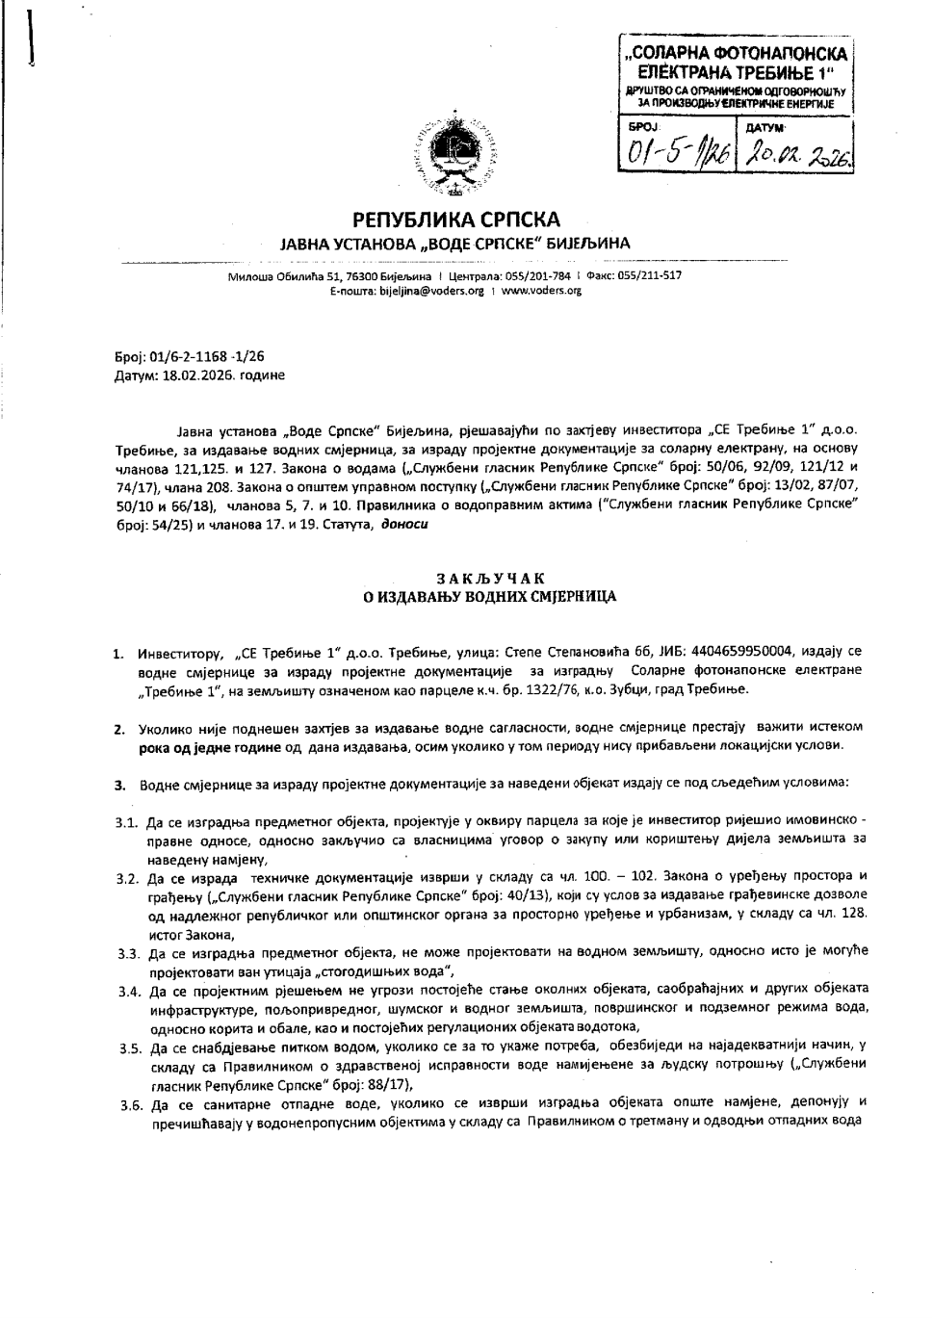
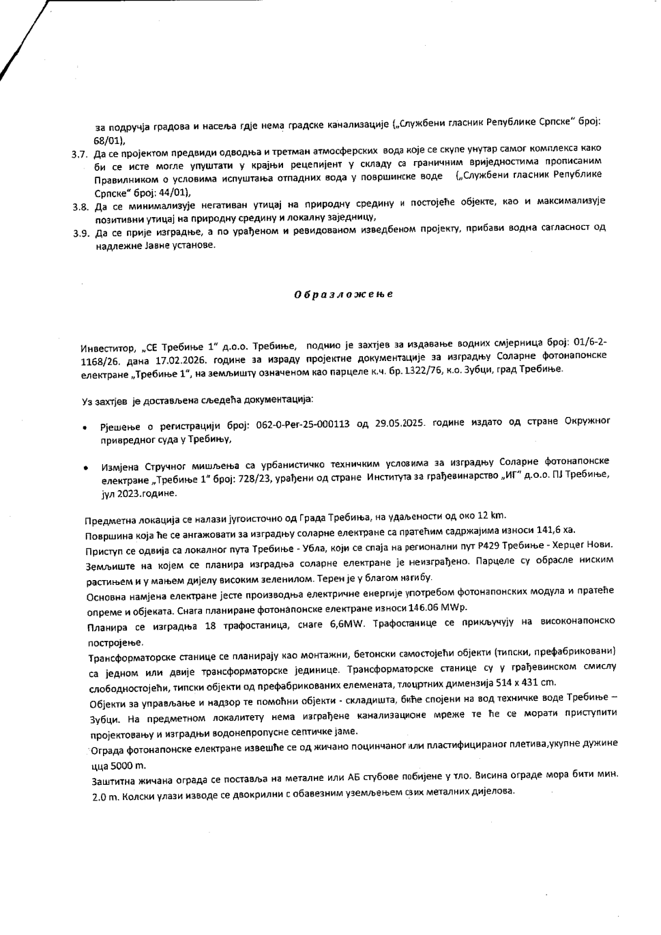
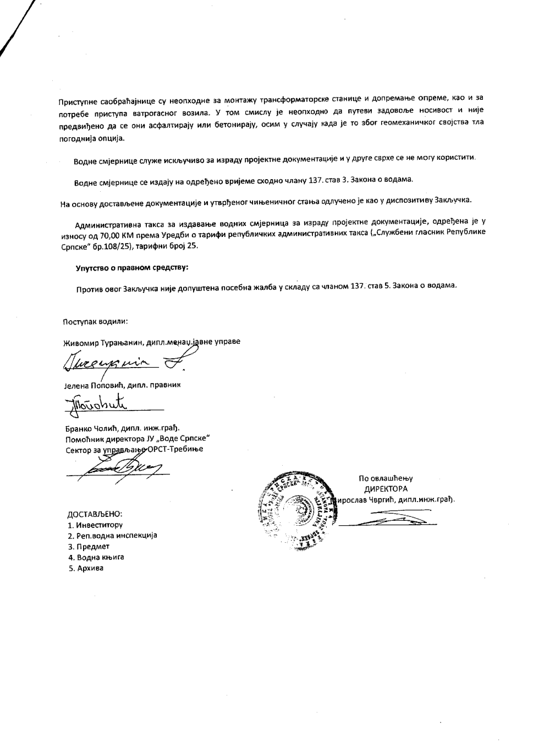

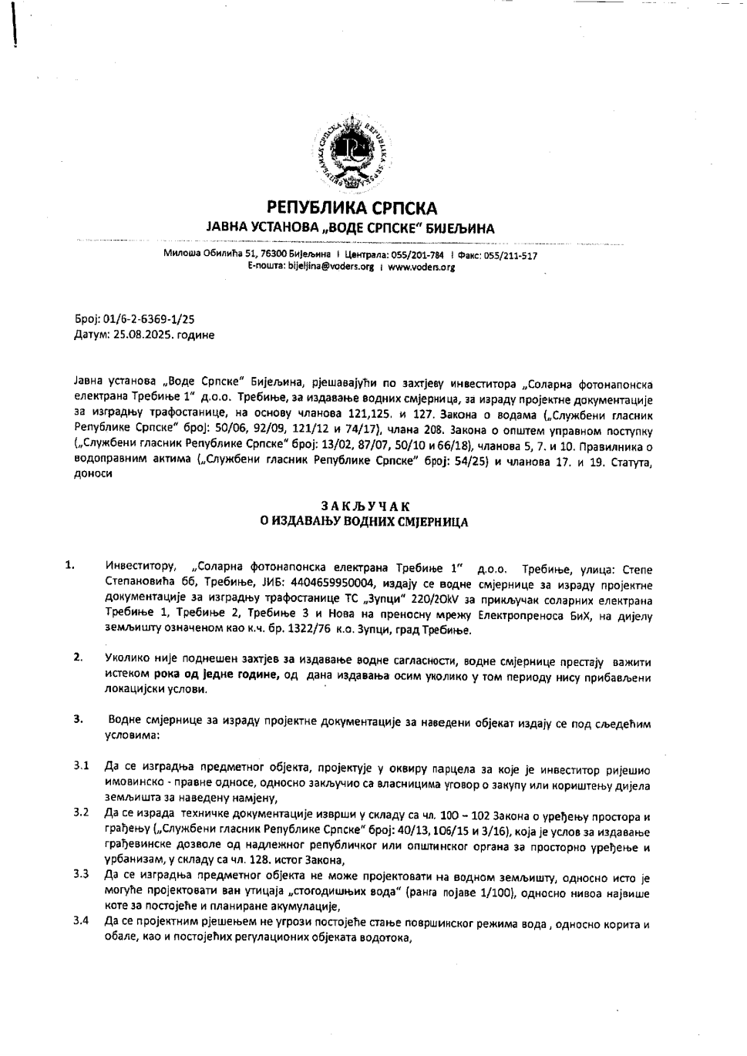

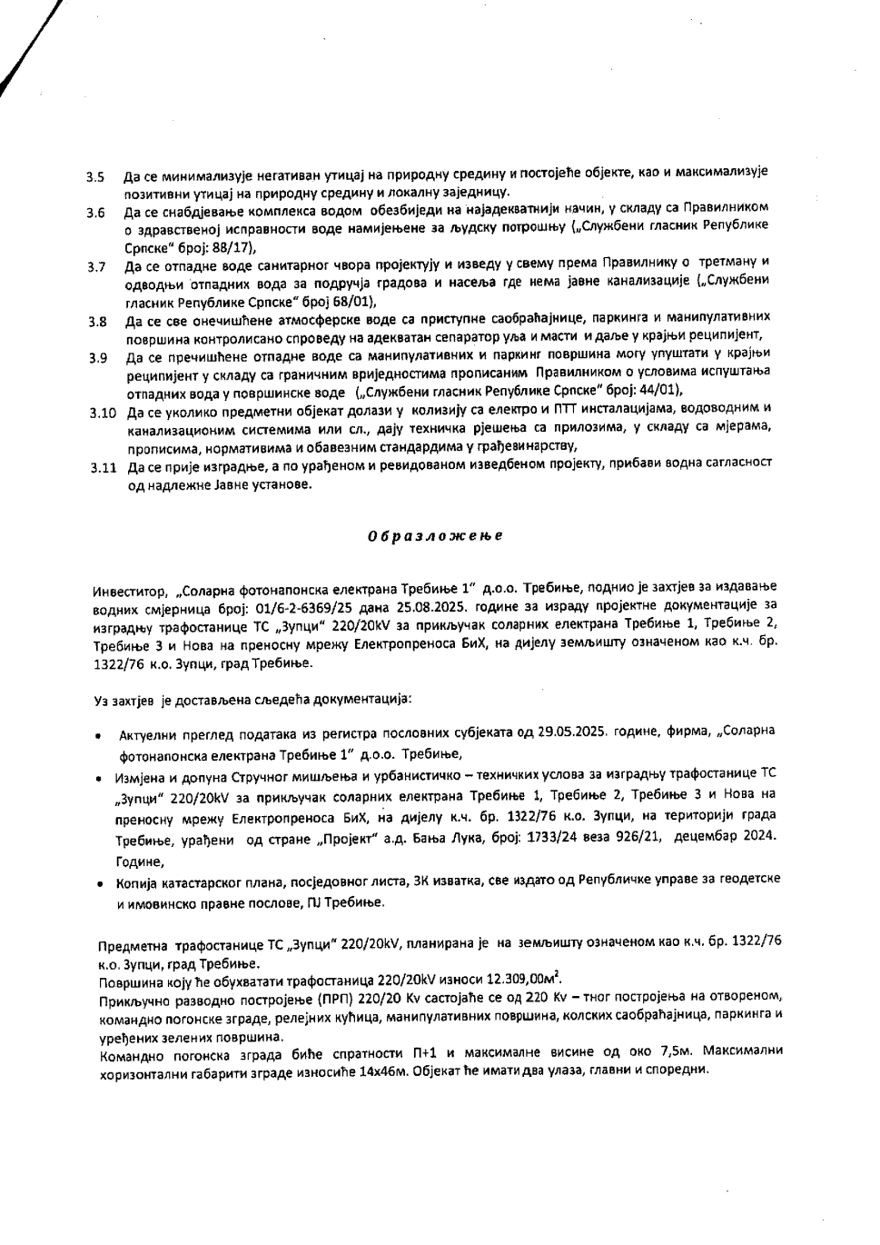
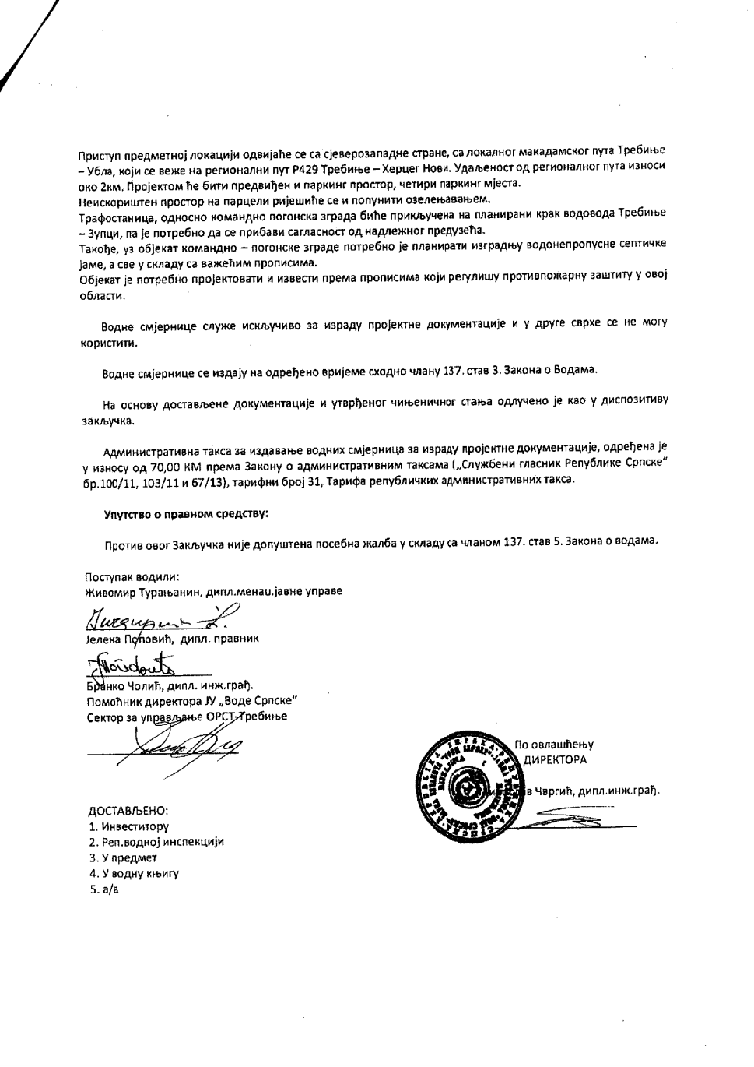
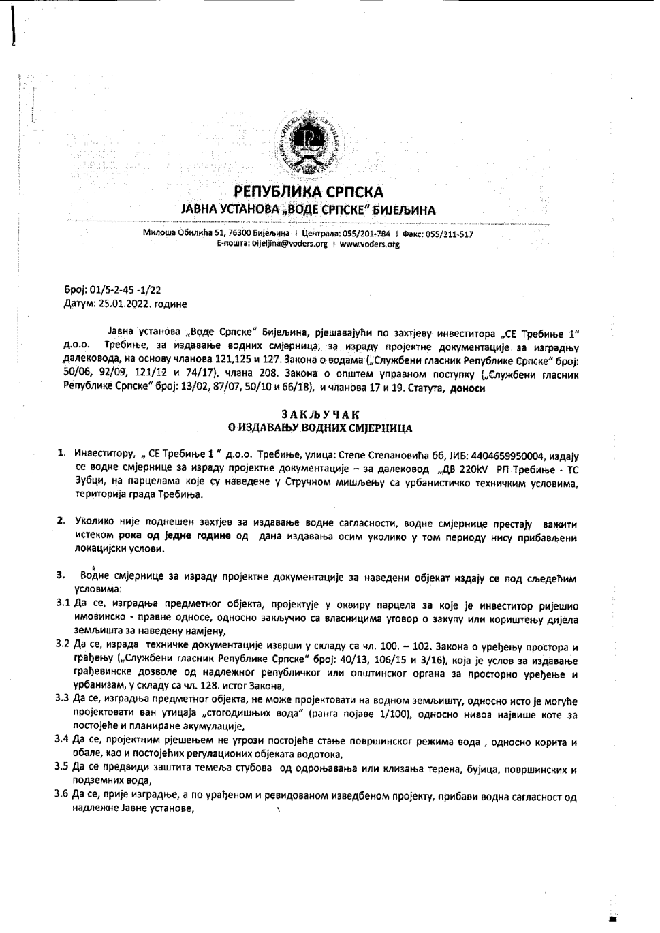
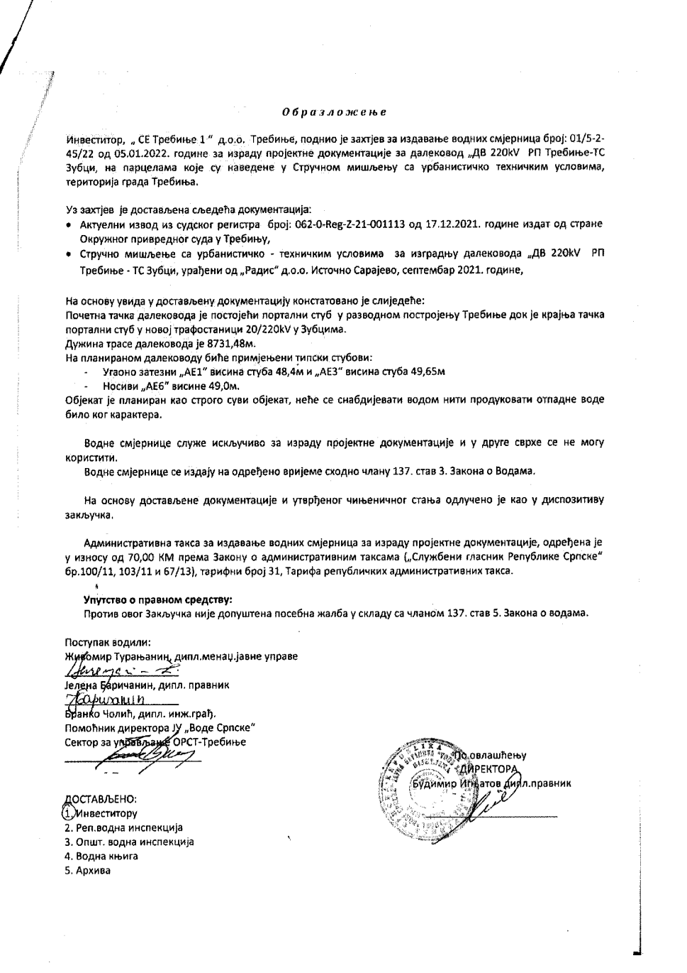

НЕТЕХНИЧКИ РЕЗИМЕ

У циљу подношења захтјева за издавање еколошке дозволе за предметно постројење, у складу са Законом о заштити животне средине („Службени гласник Републике Српске“, број 71/12, 79/15, 70/20) обрађени су подаци о Инвеститору, локацији, планираним активностима у вези рада објекта, инфраструктури, утицају на животну средину, предложене мјере за смањење утицаја и мониторинг и мјере које се морају испунити у фази експлоатације и краја кориштења предметног објекта. Овај захтјев није обрађивао услове Заштите на раду и Заштите од пожара.
Реализацијом предвиђених мјера заштите животне средине, које су предложене у овим Доказима, омогућава се заштита животне средине на нивоу који задовољава тражене стандарде, тако да се, експлоатацијом предметног објекта, не очекују прекогранични утицаји на животну средину.
На основу увида у стање на терену, те приложене информације и услове за рад објеката, констатујемо да се на описаној локацији, уз поштовање предвиђених мјера заштите локације, угрожавање животне средине може свести на дозвољену мјеру, односно процесом рада предметно постројење неће угрозити квалитет околне животне средине, нити становништво, природна и културна добра у ближој и даљој околини локације.

На основу свега наведеног, смо мишљења, да се, након испуњавања услова наведених у овим Доказима, може издати еколошка дозвола за изградњу и коришћење Соларне електране „ТРЕБИЊЕ 1“, инсталисане снаге 146,06 МWp са пратећим садржајима у мјесту Зупци, град Требиње, инвеститора „СЕ ТРЕБИЊЕ 1“ д.о.о. Требиње, у складу са потписаним Уговором о концесији и издатим локациским условим, те измјенама и допунама истих.

ОВЛАШТЕНИ СТРУЧНИ САРАДНИЦИ:
Љубинко Костић, дипл. инж. маш. ________________________________

Лењинко Рибић, дипл. инж. грађ. ________________________________

Лука Гајић, дипл. инж. грађ. ________________________________

Светлана Павичић, дипл. инж. технол. ________________________________

Војко Мрдић, дипл. инж. ел. ________________________________

Далибор Кљајић, дипл. инж. пољ. ________________________________

Јована Валан, дипл. еколог ________________________________

Зорица Илибашић, дипл. инж. зашт. жив. сред. ________________________________

Слађана Тешић, дипл. еколог ________________________________

Директор

_____________________________
Љубинко Костић, дипл. инж. маш.

